Sistemas Integrados
de Administración Ambiental

Guía de Implementación

 | Program de Diseño para el Ambiente  División de Economía, Exposición y Tecnología  Oficina de Prevención de la Contaminación y Sustancias Tóxicas  Agency de Protección Ambiental de los E.U.A. | 

Para información adicional sobre los programas de Sistemas Integrados de Administración Ambiental de DfE, por favor contacte a:

The Design for the Environment Program
Economics, Exposure, and Technology Division

Office of Pollution Prevention and Toxics
U.S. Environmental Protection Agency
1200 Pennsylvania Avenue N.W. (MC 7406)
Washington, D.C. 20460
202-564-8780
www.epa.gov/dfe

Para ordenar copias adicionales de esta guía, por favor contacte el Pollution Prevention Information Clearinghouse (PPIC) de la EPA al teléfono (202-566-0799) o por email (ppic@epa.gov). También puede bajar esta guía del sitio web de “Design for the Environment” (www.epa.gov/dfe).

Reconocimiento

Esta guía es parte de un esfuerzo para mostrar cómo el trabajo técnico del Diseño para el Ambiente puede ser utilizado para apoyar el desarrollo de un Sistema de Administración Ambiental (SAA). Esta guía está basada principalmente en documentos de referencia de SAA reconocidos en la sección de referencias, y en documentos guía del DfE tales como la “Cleaner Technologies Substitutes Assessment Methodology” (Metodología de Evaluación de Tecnologías más Limpias). La guía fue preparada por el equipo de proyecto de Abt Associates que incluye a Cheryl Keenan, Dennis Chang, Susan Altman y Jonathan Greene.

La gerente de proyecto de la EPA fue Karen Chu, de la División del Programa Ambiental Economía, Exposición y Tecnología de Prevención de la Oficina de Prevención de la Contaminación y Substancias Tóxicas. Bill Hanson es el director del programa de Diseño para el Ambiente. Contribuciones importantes de Carol Hetfield, Heather Tansey, Ted Cochin, and Jenny Fisher, EPA.

La guía fue diseñada en una colaboración cercana con Eastern Research Group, Inc. (ERG), de Lexington, MA. El equipo de proyecto incluyó a Jeff Cantin, Dave Galbraith, y Owen Davis. También queremos reconocer las contribuciones importantes del Centro para Productos Limpios y Tecnologías Limpias y el Instituto Tellus. El equipo del proyecto de la Universidad de Tennessee incluyó Lori Kincaid, Mary Swanson, y Kerry Kelly. Karen Shapiro del Tellus Institute ayudó a desarrollar la sección de comparación de costos y aportó el Apéndice F. El Proyecto de Contabilidad Ambiental de la División de Prevención de la Contaminación otorgó fondos a Tellus para esta contribución.

Consejos invaluables fueron otorgados por Marci Kinter y Dan Marx de la Screenprinting & Graphic Imaging Association International (SGIA), de Fairfax, VA, y por Foster Knight y Bob Ferrone de la The Lexington Group, de Lexington, MA. Comentarios útiles fueron recibidos de William T. Engel, Jr. del Strategic Environmental Management Institute del Centro de Entrenamiento, Investigación y Educación para Ocupaciones Ambientales (UF/TREEO) de la Universidad de Florida, en Gainesville, FL. Esta guía fue traducida de inglés al español por Carlos Alvidrez.

Contenido

Prólogo i
Principios del Programa DfE iii
Figura A: Árbol de sustitutos DfE iv
Figura B: Jerarquía de la prevención de la contaminación iv
Cómo utilizar esta guía v
Figura C: Proceso SIAA viii
Figura D: Mapa referencial entre el ISO 14001 y el SIAA ix

Módulos

Módulo 1: Establecimiento de las bases 1
Figura 1-a: El ciclo de mejora continua 2
Figura 1-b: Funciones a incluir en su equipo de SIAA 7
Figura 1-c: Ejemplos de aspectos ambientales e impactos asociados 12
Figura 1-d: Cómo se convierte una actividad en un impacto 12
Figura 1-e: Mapa de un proceso genérico para actividades de negocio 14
Figura 1-f: Producto X 15
Figura 1-g: Diagrama de entrada-salida para una etapa en la operación de manufactura 16
Figura 1-h: Diagrama de entrada-salida para una copiadora 16
Figura 1-i: Diagrama de entrada-salida para la limpieza de una prensa de imprenta 17
Figura 1-i: Diagrama de entrada-salida los productos y servicios de una empresa 17

Módulo 2 Creación de una Política Ambiental 23

Módulo 3: Determinación de aspectos ambientales significativos y establecimiento de objetivos 35
Figura 3-a: Símbolos de clasificación 38
Figura 3-b: Información de una MSDS 41
Figura 3-c: Trayectorias de exposición para serigrafía 46
Figura 3-d: Trayectorias de exposición para tintorería 47

Módulo 4: Evaluación de alternativas 62

Módulo 5: Establecimiento de metas y medición del éxito 92
Figura 5-a: Diagrama de causa raíz 96

Módulo 6: Desarrollo de controles operacionales 99

Módulo 7: Implementación de su SIAA 111
Figura 7-a: Ejemplo de proyecto de administración ambiental 112
Figura 7-b: Ejemplo de proyecto de administración ambiental 113

Módulo 8: Construyendo el apoyo organizacional 118
Figura 8-a: Niveles de documentación 124
Figura 8-b: Niveles de interés de partes interesadas 130

Módulo 9: Establecimiento de la mejora continua 137

APÉNDICES

Apéndice A: Glosario A-1
Apéndice B: Preguntas muestra para su proveedor A-5
Apéndice C: Ejemplo de hojas de trabajo de evaluación de desempeño A-7
Apéndice D: Hoja de trabajo de evaluación de alternativas A-12
Apéndice E: Muestra de hojas de trabajo de evaluación de alternativas A-19
Apéndice F: Como evaluar costos y ahorros de alternativas A-38
Apéndice G: Referencias y recursos A-50
Apéndice H: Hojas de trabajo en blanco A-57

Prólogo

El programa de diseño para el ambiente (DfE, por sus siglas en inglés) de la Agencia de Protección Ambiental (EPA) tiene más de ocho años de experiencia formando sociedades con la industria, grupos de interés público, universidades, institutos de investigación y otras agencias gubernamentales para desarrollar alternativas más limpias y más seguras en productos y procesos existentes y administrar el cambio en los sistemas de negocio utilizados para enfrentar inquietudes ambientales. El programa DfE ha desarrollado metodología técnica que otorga a las empresas información ambiental, económica y de desempeño sobre métodos y tecnologías de manufactura tradicionales y alternativos. Estos enfoques ayudan a las empresas a integrar a las inquietudes ambientales a sus actividades empresariales diarias para que puedan reducir impactos colaterales, utilizar energía y otros recursos eficientemente, manejar de una manera más apropiada el riesgo asociado con la utilización de substancias químicas peligrosas, practicar la responsabilidad sobre producto y proceso, e integrar los requerimientos de seguridad y salud ambientales y ocupacionales. Además, el DfE ha obtenido valiosa experiencia en comunicación con una gran variedad de personas con distintos niveles de conocimiento técnico, y en establecer y mantener grupos diversos de responsables. El Programa del DfE ofrece esta experiencia para apoyar el desarrollo de Sistemas Integrados de Administración Ambiental en empresas.

Consejo
Palabras o frases en negrita están definidas en el Glosario (Apéndice A).

Consejo
El proceso del SIAA descrito en esta Guía le ayudará a desarrollar su sistema de administración ambiental enfocado a resultados, pero puede no incluir todos los pasos o elementos básicos necesarios para la certificación ISO.

El Sistema de Administración Ambiental (SAA) es un conjunto de herramientas y principios diseñados para guiar la asignación de recursos, responsabilidades y evaluación continua de prácticas, procedimientos, y procesos que una empresa tiene para integrar asuntos ambientales a sus prácticas de negocio diarias. El SAA desarrollado y delineado por la Organización Internacional de Estándares (ISO) en su estándar ISO14001 uno de tales ejemplos. El ISO14001 SAA proporciona una amplia variedad de principios reconocidos y los estándares para la integración de la administración ambiental al control de calidad y otras actividades de la empresa. Aún cuando los principios discutidos en este documento pueden aplicarse a cualquier plan de SAA basado en el enfoque planear-ejecutar-revisar-actuar, este documento utiliza al ISO14001 como punto de partida. Además de procedimientos administrativos, los pasos para implantar un SAA involucran un cierto trabajo técnico tal como la identificación y priorización de aspectos ambientales, evaluación de opciones para enfrentar esos aspectos y la medición del éxito de la implementación de esas opciones. El estándar ISO14001 no especifica cómo realizar la labor técnica.

Consejo
Un Sistema de Administración Ambiental provee de una forma sistemática de revisar y mejorar operaciones para un mejor desempeño ambiental y mejorar la rentabilidad, al establecer procedimientos, que aseguran que el trabajo se lleve a cabo. Un SAA requiere de trabajo administrativo y técnico.

El enfoque del programa DfE para crear un SAA otorga los métodos técnicos del DfE para llevar acabo el trabajo técnico de desarrollar un SAA. Los métodos técnicos para integrar los métodos de negocio de tecnologías más limpias con los métodos administrativos requeridos para un SAA se presentan en el programa Sistema Integrado de Administración Ambiental del DpA (SIAA). Este enfoque enfatiza la reducción del riesgo a humanos y al ambiente, prevención de la contaminación, y la buena administración de recursos. Los principios del programa DfE siguen a esta sección. Aquellos elementos del SAA que requieren una administración estricta y conocimiento administrativo se presentarán de tal modo que se note solamente cómo ensamblan los elementos técnicos con los administrativos. Se puede encontrar mayor detalle en elementos administrativos en otras fuentes de referencia. Esta guía lo llevará, junto con su empresa, paso a paso a través del proceso de creación del SIAA.

Consejo
- Existen muchos tipos de organización que pueden hacer uso de esta guía.
- Una empresa puede utilizarlo para desarrollar un SIAA.
- Una asociación comercial o industrial puede adaptarlo y desarrollar un enfoque de sector para dar entrenamiento a sus miembros.
- Una empresa de gran tamaño lo puede utilizar para hacer ecológica su cadena de proveedores y clientes más ambientalmente responsable.
- Las instalaciones Federales pueden utilizarlo para cumplir con los requerimientos de una Orden Ejecutiva del Gobierno a través del Liderazgo en la Administración Ambiental.
- Otras instalaciones gubernamentales pueden utilizarlos para cumplir con regulaciones ambientales y para ser más proactivas ambientalmente.

En enero de 1999, el programa DfE formó un equipo con Screenprinting and Graphic Imaging Association International (SGIA) para realizar un proyecto piloto con siete negocios de serigrafía que deseaban desarrollar SIAAs. El proyecto piloto fue diseñado para habilitar tanto al programa DfE y a SGIA a seguir desarrollando este material de entrenamiento posteriormente. Esta guía ha sido sometida a revisiones exhaustivas y la Plantilla de Manual para la Empresa fue desarrollada en respuesta a las lecciones aprendidas durante el proyecto piloto.

Principios del Programa DfE

Una meta del programa DfE es la de crear ambientes más saludables para trabajadores, comunidades y el ecosistema. El programa DfE cumple esta meta al promover el cambio sistemático del modo en que una empresa maneja sus inquietudes ambientales. Los principios y enfoques del programa DfE son útiles para cumplir con requerimientos legales y llevar la protección ambiental mas allá del cumplimiento legal. Utilizar el enfoque del programa DfE puede ayudar a una empresa a integrar su protección ambiental mediante:

- Administrar el riesgo asociado con la utilización de substancias químicas peligrosas reguladas y no reguladas,
- Considerar impactos colaterales de actividades y productos,
- Uso eficiente de energía y otros recursos,
- Aplicar responsabilidad más extendida al producto y proceso,
- Integración de requerimientos ambientales, de salud, y seguridad.

Enfoque

El enfoque DfE para la creación de un SIAA consta de seis pasos principales.

- Identificar y comparar alternativas para evaluar implicaciones y falta de información.
- Utilización los el Árbol de Substitutos del DfE (ver figura A) para evaluar alternativas.
- Utilización de la Jerarquía de Prevención de la Contaminación (figura B) para evaluar y clasificar los enfoques.
- Integrar consideraciones ambientales a las actividades cotidianas de toma de decisiones de negocios que incluyen el desempeño y costo para obtener soluciones ambientales que promueven la competitividad.
- Reconocer la necesidad de un compromiso hacia la mejora continua.
- Trabajar en conjunto con los responsables, obtener la participación y apoyo de empleados, fomentar la comunicación abierta.

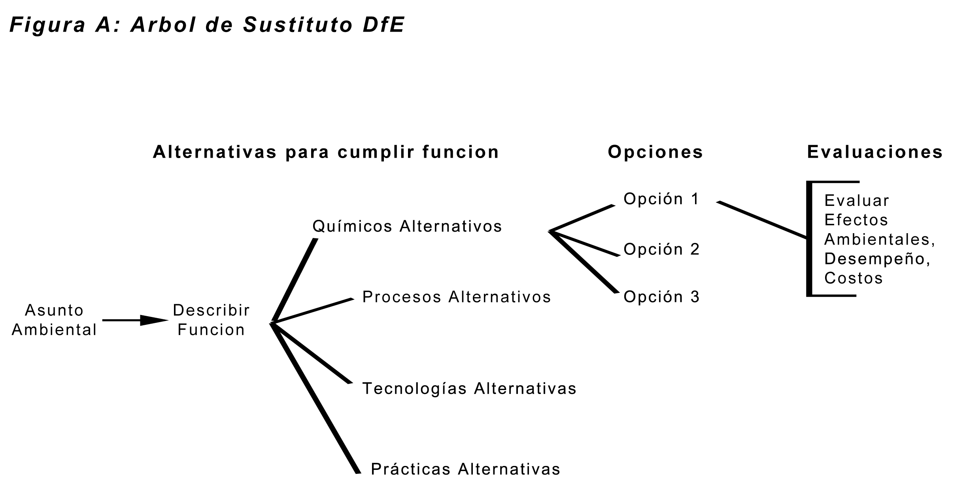

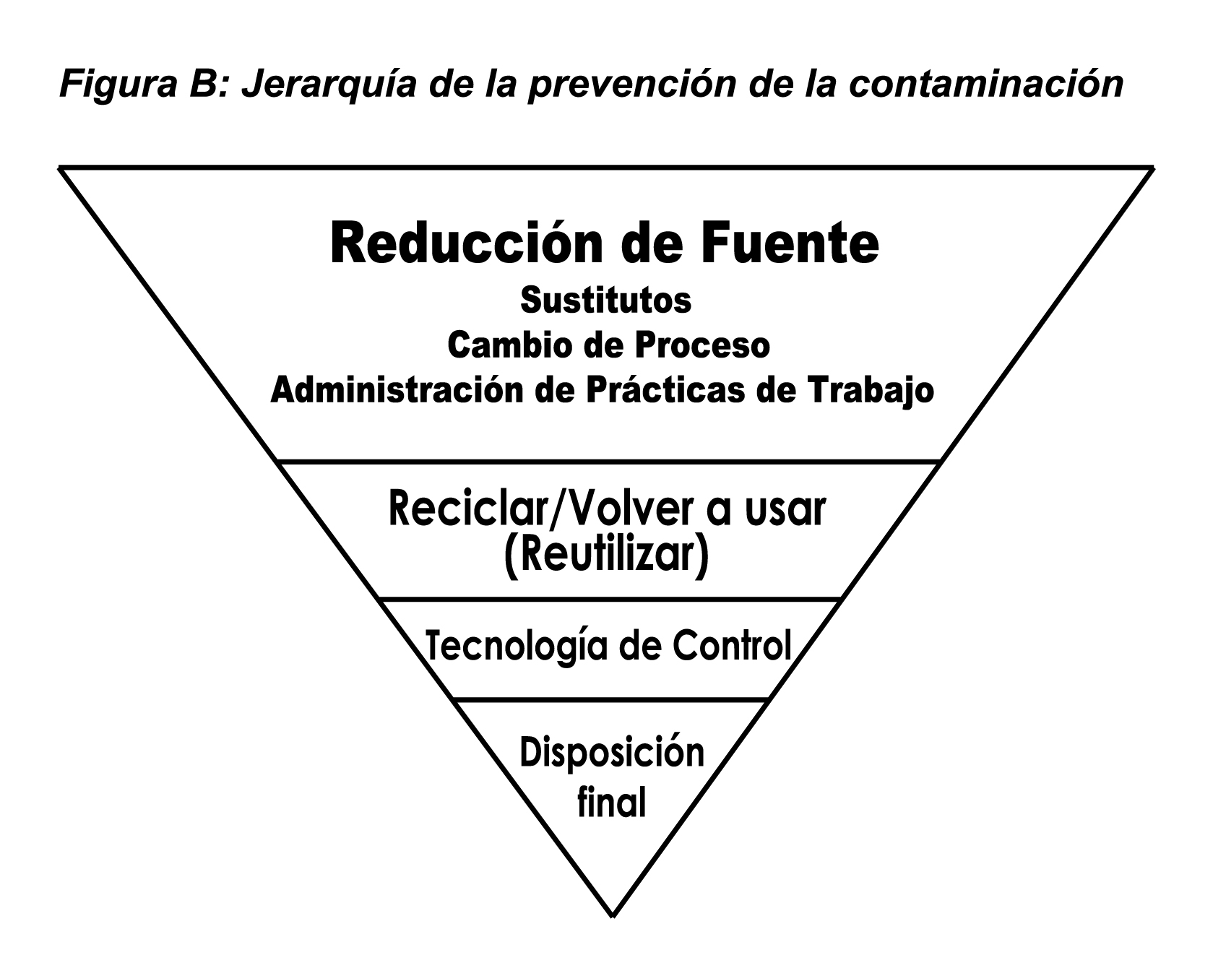
Como Utilizar Esta Guía

Esta guía ha sido diseñada para ayudar a las empresas a integrar las inquietudes ambientales dentro de su proceso de toma de decisiones de negocios utilizando el Sistema de Administración Ambiental del programa DfE. Esta guía sigue las indicaciones del ISO14001, un estándar internacional para SAA, y esta diseñada para ayudar a empresas establecer e implementar un SAA simple y fácil de seguir. Esta guía no intenta proveer información para la certificación ISO14001.

Esta guía está compuesta por nueve módulos diseñados para ser realizados a través de discusiones de grupo con sus miembros del equipo del SIAA y otros gerentes y empleados según corresponda. La mayoría de los módulos pueden ser realizados en unas cuantas horas, pero algunos pueden tomar más. Las sesiones se pueden realizar una vez a la semana, una vez cada dos semanas, o una vez al mes hasta terminar el trabajo. Utilice el tiempo que estos módulos requieren en su compañía. Es más importante terminar cada módulo que terminar en un tiempo determinado. La mayoría de las compañías han encontrado que toma aproximadamente un año para realizar el proceso de desarrollo del SAA. Toma hasta tres años para que el SAA sea comprendido e implementado completamente. Desarrollar un SIAA es un compromiso al cambio; y el cambio toma tiempo.

Consejo
Cada elección que usted y sus empleados hagan puede afectar al medio ambiente. Involucrar a todos produce resultados que son efectivos en costo y duraderos.

Los mejores resultados se alcanzarán al involucrar de alguna manera a todos dentro de la empresa. Existen dos beneficios al involucrar a todos los empleados: primero, será más probable que tomen como propia la administración de aspectos ambientales; Segundo, tienen a menudo observaciones muy valiosas de cómo se pueden hacer las mejoras.

Consejo
No trate de perfeccionar cada paso en su primer intento. Necesitará volver a visitar muchos de los pasos al desarrollar el SIAA.

Debe considerar sesiones continuas de acuerdo a su agenda para terminar el trabajo de cada módulo. Deberá nombrar una persona responsable y un comité para dirigir el desarrollo del SIAA. Los miembros del comité también pueden reunirse periódicamente con otros empleados para entregar reportes de avance y solicitar comentarios. No se puede dejar de hacer notar la importancia de la constante comunicación e involucrar a los empleados. Hacer que el personal piense sobre el medio ambiente en su trabajo diario es tan importante como cualquier otra cosa al establecer su SIAA.

Algunos de estos módulos tendrán que volverse a visitar durante el proceso. Por ejemplo, es útil desarrollar un plan de comunicación al principio, pero necesitará incrementarlo en la medida en que se identifiquen más aspectos ambientales y se desarrollen otras partes del SIAA. Algunos módulos no se terminarán desde un principio, pero se pueden revisar durante el proceso conforme se necesite.

Consejo
Un documento que acompaña, la Plantilla del Manual de la Empresa, contiene muestras de procedimientos y formatos para ayudarlo a documentar componentes importantes de su SIAA. Consulte esta guía frecuentemente al desarrollar su SIAA. Este documento está a su disposición en el sitio del DpA (www.epa.gov/DfE). Para ver los detalles de la Plantilla vea el Apéndice G.

Finalmente, usted no tiene que hacer todo de una sola vez. Esta guía le asistirá a identificar proyectos posibles y darles prioridad, dados los recursos y tiempo. Por ejemplo, puede iniciar por desarrollar su SIAA para una parte de su empresa u operación solamente. Puede incrementarla posteriormente de acuerdo a sus recursos. Es importante comenzar con proyectos pequeños exitosos, para que usted y sus empleados obtengan experiencia con el proceso y fortalezcan la confianza en su habilidad para realizar los cambios.

¿Cuáles son los pasos para diseñar un SIAA?

Cada módulo de esta guía explica un paso en el proceso de desarrollo de su SIAA. Los módulos contienen hojas de trabajo que lo ayudarán a terminar esta tarea. La figura C es un diagrama de flujo que muestra los pasos del proceso. La figura D es un mapa que muestra como los módulos del SIAA se relacionan con los componentes del estándar ISO14001. Los apéndices contienen un glosario, preguntas sobre riesgos químicos que usted podrá hacer a sus proveedores, una hoja de trabajo para evaluar alternativas y hojas de trabajo para evaluar el desempeño proveniente del proyecto DpA en impresión, recursos para obtener mayor información y formatos en blanco que corresponden a las hojas de trabajo de cada módulo. Además de los apéndices, podrá encontrar más herramientas y guía el sitio del DfE www.epa.gov/dfe. En particular hay una Guía de Riesgo y una Guía de Evaluación de Substitutos de Tecnología más Limpia más extensas.

Módulo 1: Establecimiento de las bases
Este módulo discute en forma general lo que el SIAA contiene. Le ayudará a comprender su SIAA entre sus gerentes y empleados, sobre que és un SIAA y porque su empresa lo está desarrollando, así como a conseguir su apoyo. Este módulo también los asistirá a entender cómo su empresa está impactando al ambiente actualmente, mediante la identificación de impactos ambientales de los productos, procesos y servicios de su empresa.

Módulo 2: Creación una Política Ambiental
Un paso que se debe realizar al inicio del proceso del desarrollo de su SIAA es la revisión de los métodos existentes para manejar las inquietudes ambientales. Siguiente, usted deberá redactar la declaración de la política ambiental y decidir el alcance de sus SIAA. La política ambiental se basará en lo que es importante para su compañía. Este módulo contiene muestras de principios y declaraciones de políticas.

Módulo 3: Determinación de aspectos ambientales significativos y establecimiento de objetivos.
Necesitará determinar cuáles aspectos ambientales son significativos, y darle una prioridad a cada uno de ellos para saber en cuál se enfocará primero. Este módulo provee un método para estimar el riesgo ambiental que le ayudará a darle prioridad a los aspectos ambientales. Luego el módulo le ayudará a convertir estas prioridades en objetivos para reducir impactos ambientales.

Consejo
Aspectos ambientales son elementos de su empresa, tales como contaminantes aéreos o material de desecho peligroso que pueden tener un impacto negativo en las personas y/o ambiente.

Módulo 4: Evaluación de alternativas
Antes de decidir como alcanzará sus objetivos, es importante considerar una gran variedad de enfoques. Este módulo muestra cómo la metodología del SIAA considera una jerarquía de alternativas, las cuales incluyen substitutos, prevención de contaminación, y buena administración de los recursos.

Módulo 5: Establecimiento de metas y medición del éxito
Para aquellos aspectos ambientales significativos a los que usted haya establecido un objetivo, tendrá la necesidad de desarrollar metas específicas que describen cómo logrará su objetivo, así como las formas de medir los logros.

Módulo 6: Desarrollo de controles operacionales
Para algunos aspectos ambientales, usted tendrá que escribir procedimientos para asegurar que las actividades se realicen en una forma que reduzcan el impacto ambiental. Este módulo establece cómo se desarrollan los controles operativos, la medición de éxito de esos controles y cómo aplicar alguna acción correctiva cuando sea necesario.

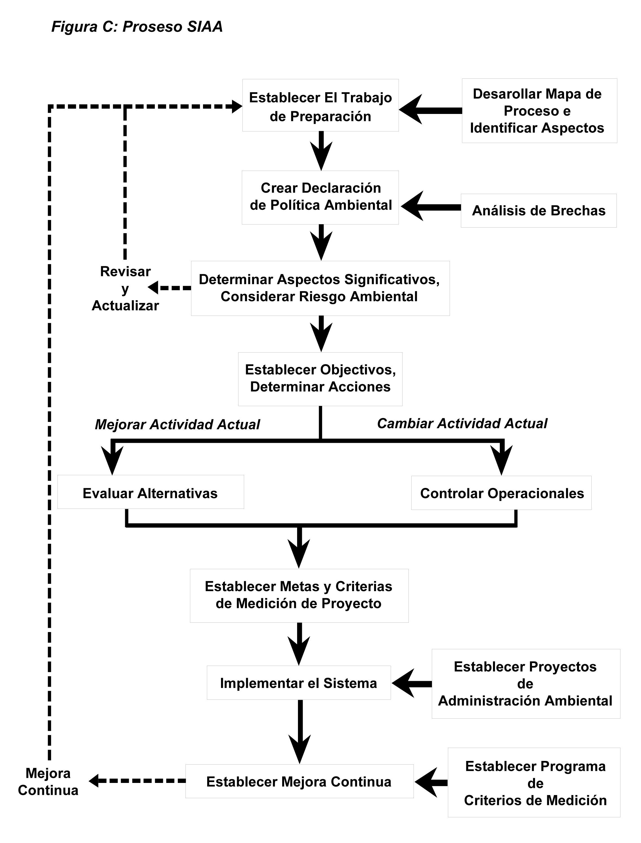

Figura D: Mapa referencial entre el ISO 14001 y el SIAA

COMPONENTES ISO14001 SAA | MÓDULOS DE LA GUÍA DEL SIAA
Compromiso y Política | Módulo 1: Establecimiento de las bases  Módulo 2: Creación una Política Ambiental
Planeación | Módulo 1: Establecimiento de las bases  Módulo 3: Determinación de aspectos ambientales significativos y establecimiento de objetivos
Implementación | Módulo 4: Evaluación de alternativas  Módulo 5: Establecimiento de metas y medición del éxito  Módulo 6: Desarrollo de controles operacionales  Módulo 7: Implementación de su SIAA  Módulo 8: Construyendo el apoyo organizacional
Evaluación | Módulo 5: Establecimiento de metas y medición del éxito  Módulo 8: Construyendo el apoyo organizacional
Revisión | Módulo 9: Establecimiento de la mejora continua

Módulo 7: Implementación de su SIAA
Una implementación efectiva es esencial para que su SIAA tenga un buen inicio. Este módulo ayuda a planear el proceso de desarrollo del SIAA y establecer proyectos administrativos ambientales para alcanzar sus objetivos.

Módulo 8: Construyendo el apoyo organizacional
El éxito a largo plazo de su SIAA dependerá de un apoyo organizacional sólido. Tal apoyo incluye desarrollar documentación, cumplir con las necesidades de entrenamiento, la implementación de un proceso de comunicación e involucrar a los responsables.

Módulo 9: Establecimiento de la mejora continua
Para asegurar el éxito y la mejora continua se requieren, revisiones generales periódicas de su SIAA. Estas revisiones incluyen avances en la comunicación, documentación y desarrollo de responsables así como las metas ambientales específicas.

Qué tanto trabajo requiere cada paso depende completamente del alcance del trabajo que usted decida realizar. No es necesario que su SIAA incluya a todas sus operaciones, especialmente en su primer esfuerzo. Al ir obteniendo experiencia en la administración de inquietudes ambientales junto con sus operaciones diarias, usted desarrollará aún mas su SIAA.

Módulo 1: Establecimiento de las Bases

Este módulo contiene un repaso de los sistemas de administración ambiental, sugerencias de cómo construir el apoyo interno de su SIAA, ideas para desarrollar su equipo de administración del SIAA y un proceso para entender cómo impacta su empresa al ambiente.

Repaso de Sistemas de Administración Ambiental
Un Sistema de Administración Ambiental (SAA) provee una forma sistemática de revisar y mejorar sus operaciones para tener un mejor desempeño ambiental. Un SAA puede ayudar a una empresa a cumplir sus obligaciones legales. También puede ayudarla a utilizar materiales más eficientemente y hacer sus operaciones más fluidas, reduciendo por consiguiente sus costos y haciendose más competitiva.

Consejo
Un SAA es un marco de trabajo para administrar los aspectos ambientales significativos que usted puede controlar o influenciar.

Un modelo comúnmente utilizado por un SAA, es el desarrollado por la Organización Internacional de Estándares (ISO) para el estándar ISO14001. Aún cuando el SAA descrito en esta guía está basado en el enfoque ISO14001, el proceso delineado en esta guía puede no cumplir con todos los requerimientos de certificación del ISO14001. El propósito de esta guía no es dar consejo para obtener la certificación. Su propósito es demostrar a la gerencia de la compañía, los medios técnicos de la integración de aspectos ambientales para que sea más efectiva al reducir su impacto al ambiente.

Consejo
Las palabras en negrita se pueden encontrar en el glosario (apéndice A).

Además, hay otras guías en el mercado que proporcionan enfoques útiles. Desarrollar un SIAA con base en esta guía no implica el endorso de la EPA de los Estados Unidos.

Consejo
Para más información sobre el SAA ISO14001, revise el apéndice (Referencias y Recursos).

Las cinco etapas de un SAA son definidas por el estándar ISO14001 de la siguiente forma.

- Compromiso y política – la alta gerencia se compromete a la mejora ambiental y establece la política ambiental de la compañía.
- Planeación – la empresa realiza una revisión de sus operaciones, identifica requerimientos legales y aspectos ambientales, evalúa alternativas, establece objetivos, metas y desarrolla un plan para cumplir esas metas.
- Implantación – la empresa cumple con el plan al establecer responsabilidades, entrenamiento, comunicación, documentación, procedimientos de control operativo y un plan de emergencia, para asegurar que las metas ambientales se cumplan.
- Evaluación – la empresa monitorea sus operaciones para evaluar si los objetivos se están cumpliendo, y si no, toma acción correctiva.
- Revisión – el SAA es modificado para optimizar su efectividad. La etapa de revisión crea un circulo de mejora continua para la compañía (figura 1-a)

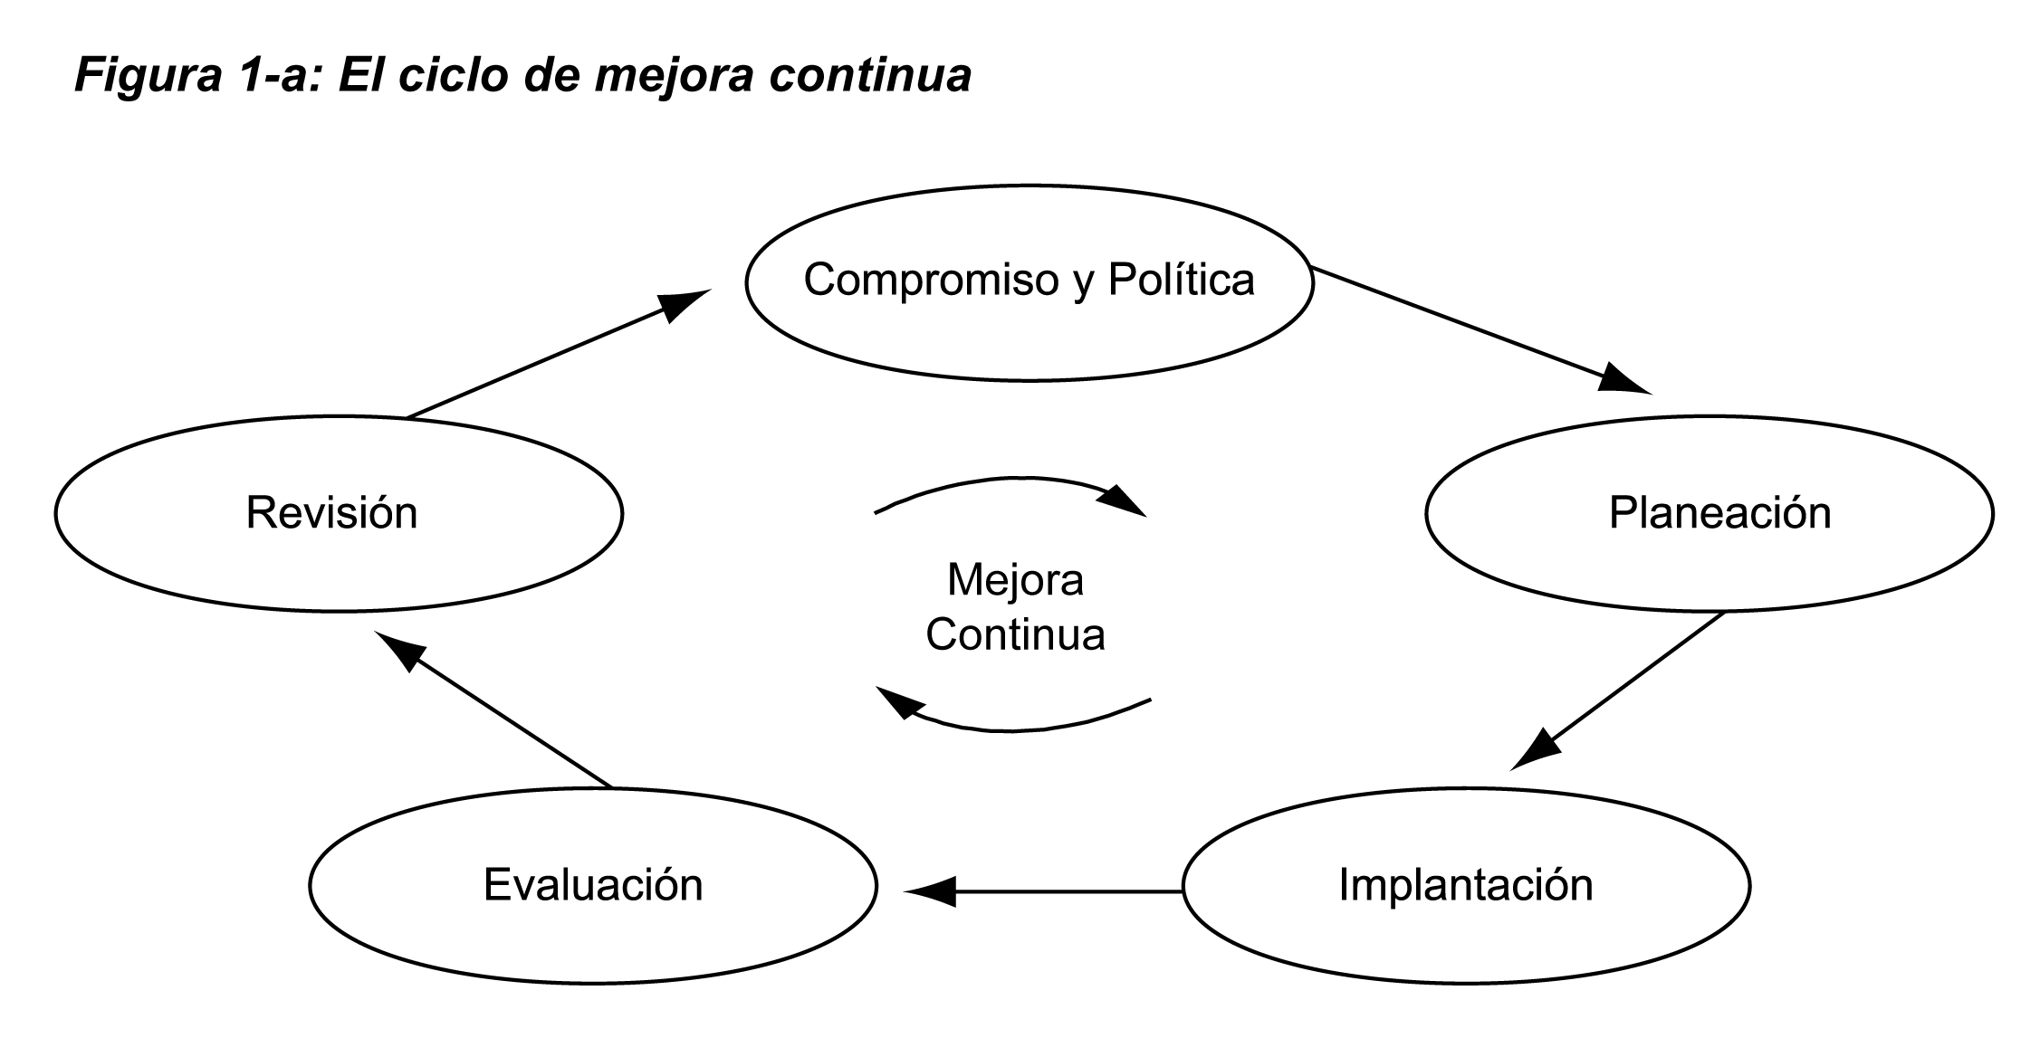
Consejo
Identificar y reducir el riesgo en forma continua lleva a una mejor competitividad y a un mejor desempeño ambiental

La ventaja de adoptar el enfoque del programa DfE, es habilitar a su empresa para considerar y planear la administración del riesgo ambiental de sus productos, procesos y servicios. El método delineado en esta guía ayudará a su compañía a comparar alternativas para identificar la opción de menor costo, mejor desempeño y menor impacto ambiental. Este enfoque le ayudará a su empresa a hacer lo siguiente:

- Practicar la prevención de contaminación,
- Usar recursos eficientemente,
- Evitar transferir problemas de una corriente residual a otra,
- Comprender los riesgos asociados con el uso de substancias químicas reguladas y no reguladas,
- Integrar la administración de requerimientos de seguridad laboral y salud con la administración de inquietudes ambientales,
- Practicar responsabilidad extendida de producto y proceso, y
- Administrar el cambio de sistema al atender inquietudes ambientales.
Algunos impresores del proyecto piloto de SIAA de la SGIA/EPA tienen los siguientes comentarios sobre lo que han aprendido.

“Puede tener un sistema que logre una mejora ambiental. Nunca pensé mucho en ello.”

“Cambié de ser reactivo ante las regulaciones ambientales a ser más proactivo.”

“Los beneficios de tener documentados los controles operacionales.”

“La conciencia ambiental está creciendo a todos niveles; y que puedes estar orientado hacia tu prioridad y ser consciente del ambiente al mismo tiempo”

“La ventaja final está en mejorar el ambiente y el resultado económico al mismo tiempo”

Por lo tanto, al utilizar el enfoque de esta guía, usted podrá desarrollar un SIAA que le ayudará a identificar y reducir riesgos a las personas y el ambiente. Esta guía proveerá de métodos para asistirlo a considerar la reducción de riesgo al contestar las siguientes preguntas.

- ¿Cómo impacta su empresa al medio ambiente?
- ¿Cuál de estos impactos ambientales es significativo?
- ¿Cómo puede mejorar su empresa su desempeño ambiental?

Crear el Apoyo a su SIAA

La gerencia y los empleados necesitan entender no sólo lo que es un SIAA, sino también el por qué desean uno. Este paso está diseñado para hacer que su personal piense y discuta las formas en que un SIAA puede beneficiar a su compañía. Aún cuando pueda tener ya el apoyo gerencial, es importante que el empleado “compre” la idea de participar en este proceso.
A través de varios años de trabajar con empresas, el programa DfE ha ido aprendiendo la importancia de crear el apoyo de los participantes a través de la discusión abierta y frecuente de preocupaciones mutuas.

Dése tiempo para platicar, con sus gerentes y empleados clave, sobre la necesidad de un SIAA en su empresa. Documentar las pláticas es una fuente importante que puede ser utilizada para comunicar los beneficios de su SIAA a otros. Una forma de documentar las pláticas es el asignar la tarea de escribir los comentarios del grupo en un pizarron o rotafolio para que todos los puedan ver y discutir. Las preguntas generales que se presentan a continuación lo guiarán a través de la discusión.

Preguntas de Discusión

- ¿Cuáles leyes y reglamentos ambientales y de seguridad ocupacional tiene que observar su empresa?
- ¿Cómo define su empresa el desempeño ambiental?
- ¿La falta de tiempo o recursos previene a su empresa de tomar control de sus obligaciones ambientales? ¿Existe algún individuo que sea el responsable de esta función?
- ¿Cuál es la política ambiental de su empresa?
- ¿Conoce su organización cómo se relacionan sus objetivos ambientales con sus objetivos de negocio?

Para crear apoyo, considere los beneficios que un SIAA puede otorgar a su empresa. Un enfoque sistemático de alcanzar sus metas ambientales y de negocio puede contribuir lo siguiente a su empresa:

- Mejora en el desempeño ambiental
- Mejora en la salud y seguridad laboral
- Mejora en la competitividad
- Mejor cumplimiento regulatorio y menos responsabilidades legales
- Menos accidentes
- Primas de seguros más bajas
- Mejor imagen pública
- Incremento en la confianza de los clientes
- Mejor acceso al mercado de capitales
- Mejora en la comunicación interna
- Mejora en la moral de la empresa
- Reducción de costos de operación

Consejo
Para ayudar a tener una aceptación del SIAA a través de toda la empresa, busque á los trabajadores más entusiastas con el proceso y reclútelos para llevar la palabra a todos los demás compañeros. El compromiso de la alta gerencia es esencial, pero también necesita promotores a todos los niveles de su empresa.

Es provechoso crear en este punto una hoja de trabajo comparando los costos esperados con los beneficios de desarrollar un SIAA. La hoja de trabajo 1-1 muestra algunas categorías generales de costos y beneficios. Cuando esté haciendo su comparación, dé ejemplos específicos provenientes de la discusión.

Designación de Responsables
Designar, tan pronto como sea posible, el representante de la gerencia, el coordinador de SIAA, y el comité que será responsable de promover y desarrollar su SIAA. ¡Si su empresa muy pequeña, una persona puede realizar todas estas funciones! Sin embargo, es importante designar quien será responsable de las distintas actividades. La hoja de trabajo 1-2 le da un medio para documentar las responsabilidades. Esta hoja de trabajo puede colocarse en el Manual del SIAA de su empresa (ver la Plantilla de Manual de la Empresa).

Hoja de Trabajo 1-1: Costos y Beneficios de Desarrollar e Implementar un SIAA
Costos | Beneficios
- Tiempo de gerentes y empleados para:  recolectar información  leer y entender esta guía  preparar hojas de trabajo  facilitar sesiones del SIAA  participar en el desarrollo del SIAA  - Posible asistencia de consultores  - Entrenamiento de personal en los procedimientos nuevos  - Recursos técnicos para analizar impactos ambientales y opciones de mejora  - Recursos necesarios para hacer los cambios | - Mejora en el desempeño ambiental  - Expectativas de incrementos en la eficiencia y reducción de costos  - Nuevos clientes / mercados  - Incremento en la moral de los empleados  - Expectativa de ahorros económicos en cumplimiento de regulaciones y monitoreo del cumplimiento y evaluación, y registro de necesidades debido a cambios en los materiales usados  - Reducción de costos por desperdicio de materiales y tratamiento  - Menos requerimientos legales
Persona a contactar | Fecha de terminación

Hoja de Trabajo 1-2: Responsabilidades del SIAA
Función del SIAA | Persona | Puesto o función regular
Representante Gerencial

Coordinador del SIAA

Comité del SIAA

Persona a contactar |  | Fecha de terminación
Corresponde a RESP-01 en Plantilla del Manual de la Empresa

Además, la Figura 1-b muestra las funciones y habilidades que tendrían una fuerte contribución a su equipo de SIAA. Las empresas pequeñas probablemente no tengan una persona para cada función identificada en la lista. La lista se presenta para identificar las habilidades que pueden ser útiles; no sugiere que una empresa las utilice todas en un equipo.

Figura 1-b. Funciones a Incluir en su Equipo del SIAA

Función de la Empresa | Experiencia que lleva al equipo del proyecto
Producción | Administración de aspectos ambientales de la producción
Mantenimiento | Administración de aspectos ambientales del mantenimiento del equipo.
Ingeniería de Instalaciones | Administración de aspectos ambientales de construcción e instalaciones nuevas/modificación de equipo.
Almacén / Inventario | Administración de aspectos ambientales de la materia prima y almacenaje de producto y transporte dentro de las instalaciones.
Recibo, embarque, logística de transportación | Administración de aspectos ambientales del embarque, recibo y transportación.
Diseño de producto | Sistema para examinar aspectos ambientales de diseños nuevos.
Calidad | Sistema de la administración de la calidad, incluyendo procedimientos de control de documentos.
Recursos humanos | Entrenamiento en aspectos ambientales.  Inclusión de incentivos ambientales en el sistema de administración del desempeño.
Salud y Seguridad Laboral | Sistema para cumplir con los reglamentos y leyes.  Administración de registros ambientales.
Compras | Sistema de procuración (incluyendo la selección de proveedores, composición de materiales de componentes).
Ventas y Mercadotecnia | Compromisos con clientes en relación al ambiente.
Relaciones Públicas | Sistema de comunicación con el público sobre aspectos ambientales.
Contabilidad / Finanzas | Sistema de registro de los costos ambientales de las operaciones.

Proceso de Planeación
Para implementar su SIAA en una forma eficaz, necesitará establecer un plan para realizar el trabajo. Este plan será exclusivo de su compañía. Identificará los pasos a tomar en el orden apropiado, las discusiones que se deberán realizar, y los recursos y tiempos para cumplir las tareas. Comience por considerar los siguientes puntos al planear el desarrollo de su SIAA.

- Determinar el nivel que la gerencia se debe involucrar y que discusiones se deben llevar a cabo entre las gerencias alta y media.
- Establecer una fecha limite para desarrollar su SIAA y establecer una agenda (ver hoja de trabajo al final de este módulo).
- Estime un presupuesto.
- Determine como documentará su SIAA.

Si nunca antes ha desarrollado un SIAA, estimar los recursos y tiempo puede ser difícil. Necesitará ayuda para crear una agenda y estimar los recursos para completar su SIAA. Al comenzar a trabajar en cada módulo, si desea, podrá identificar pasos intermedios para los cuales establecerá fechas de terminación. En algunos puntos, puede verse en la necesidad de alterar la agenda en general. La hoja de trabajo 1-3 le ayudará en el desarrollo y registro de este plan. Al avanzar en este módulo regrese a esta hoja de trabajo y liste quién es el responsable de cada tarea y estime su presupuesto y agenda. También, la hoja de trabajo 1-4 le ayudará a identificar y documentar a las personas responsables de las diferentes partes del SIAA y los recursos necesarios para apoyarlos en su esfuerzo. Es probable que al principio del proceso no termine de llenar las hojas de trabajo de presupuesto y recursos. Además, los conceptos en las casillas de la hoja de trabajo pueden cambiar al avanzar en el proceso del SIAA. Las hojas de trabajo sólo presentan ideas para que pueda iniciar.

Hoja De Trabajo 1-3: Agenda y Recursos para el Desarrollo de un SIAA
Módulo | Participantes | Presupuesto | Fecha de terminación
Estableciendo las bases de trabajo: Identificación de aspectos ambientales.
Pasos intermedios (si se considera apropiado)
Hacer el compromiso: Creación de la declaración de la política ambiental y establecimiento del alcance.
Pasos intermedios (si se considera apropiado)
Determinación de aspectos ambientales significativos y establecimiento de objetivos.
Pasos intermedios (si se considera apropiado)
Establecimiento de metas y medición del éxito.
Pasos intermedios (si se considera apropiado)
Desarrollo de controles operacionales

Pasos intermedios (si se considera apropiado)
Evaluación de alternativas

Pasos intermedios (si se considera apropiado)
Implantación y operación de su SIAA

Pasos intermedios (si se considera apropiado)
Establecimiento de proyectos de administración ambiental.
Pasos intermedios (si se considera apropiado)
Establecimiento de la mejora continua

Pasos intermedios (si se considera apropiado)
Persona a contactar | Fecha de terminación

Hoja de Trabajo 1-4: Personas Responsables del Desarrollo del SIAA
Rol | Responsabilidad(es) Individual(es) | % de tiempo designado | Presupuesto
Representante de la gerencia: tiene la responsabilidad de implementar el SIAA (en una pequeña empresa, este puede ser el dueño)
Coordinador del SIAA

Participantes del equipo del SIAA

Identificación y determinación de aspectos ambientales significativos.
Identificación y determinación de requerimientos legales y otros aplicables.
Entrenamiento basado en nivel de competencia.
Controles operacionales.

Preparación y respuesta a emergencias.

Monitoreo y medición de características clave de operaciones y actividades que tienen impactos ambientales significativos (es decir, los aspectos ambientales significativos).
Evaluaciones periódicas de cumplimiento de requerimientos legales y regulatorios.
Manejo e investigación de no-cumplimiento de requerimientos legales con el SAA.
Mantenimiento de registros.

Auditorías internas el SAA.

Persona a contactar: |  | Fecha de terminación
Nota: La mayoría de estos bloques se deberán llenar al avanzar en el desarrollo del SIAA. Esta hoja de trabajo le ayudará a registrar el avance y recordar al equipo y gerencia sus asignaciones.

Recopilación de Información e Identificación de Aspectos Ambientales: Entendiendo los Posibles Impactos de su Empresa

El trabajo de este paso involucra principalmente la recopilación y organización de información sobre las actividades de su empresa. Esta recopilación involucra cuatro actividades:

- Describir mediante mapeos las actividades y procesos de su empresa,
- Identificar entradas y salidas de cada actividad y proceso
- Identificar aspectos ambientales asociados con cada entrada y salida, e
- Identificar requerimientos legales y otros.
Cada proyecto DfE comienza con un ejercicio sencillo de mapeo para identificar posibles inquietudes ambientales. Con esta información los participantes seleccionan una inquietud prioritaria que se convierte en el enfoque del proyecto DfE.

El proceso de identificación de aspectos ambientales se realiza mejor a través de una discusión en grupo con empleados de todos los niveles de producción, personal de oficina y gerentes. Esto ayuda a tener una mejor visión de las distintas perspectivas, e involucra a todos en el proceso de comprender el componente ambiental de sus actividades diarias.

Un aspecto ambiental es un elemento de las actividades, productos o servicios de su empresa que puede afectar al ambiente.

Consejo
Un aspecto ambiental es cualquier elemento de las actividades, productos y servicios de su empresa que tiene el potencial de afectar el ambiente.

Los impactos ambientales son los cambios al ambiente, adversos y benéficos que resultan de las actividades, productos o servicios de su empresa. La mayoría de los elementos de sus operaciones de negocios tendrán aspectos ambientales intencionales o no intencionales.

Por ejemplo, un aspecto no intencional del uso de un solvente para limpiar son las emisiones volátiles que puede producir durante su uso. El impacto de estas emisiones es una exposición peligrosa para los trabajadores o para la comunidad o contribuir a la formación de smog. Otro ejemplo es la actividad de hacer copias fotostáticas. El cartucho de “toner” contiene substancias químicas que pueden interactuar con el medio ambiente si no se dispone de ellas de forma adecuada. El uso de cartuchos de “toner” con residuos químicos puede ser un aspecto ambiental. El tirar estas substancias químicas en un basurero sería un impacto ambiental. La figura 1-c lista ejemplos de aspectos ambientales y sus posibles impactos, y la figura 1-d muestra gráficamente la relación entre actividades, aspectos e impactos.

Figura 1-c. Ejemplos de Aspectos Ambientales e Impactos Asociados.

Aspectos ambientales | IMPACTOS potenciales de cada aspecto
Metales que se descargan a la planta de tratamiento de agua | Contaminación del hábitat acuático y de agua potable
Emisiones de Compuestos Orgánicos Volátiles COV | Contribución al smog, exposición de empleados y comunidad a COV’s
Generación de residuos | Degradación del suelo, hábitat y suministro de agua
Generación de residuos sólidos | Destrucción del hábitat, contaminación de agua potable generada por basureros, y desperdicio de recursos del suelo
Uso de agua fresca | Degradación de recursos naturales
Uso de electricidad | Contribución al calentamiento global, degradación de la calidad de aire por plantas generadoras de electricidad
Exposición a substancias químicas durante actividades de negocio | Daño a la salud de empleados, vecinos, plantas y vida silvestre

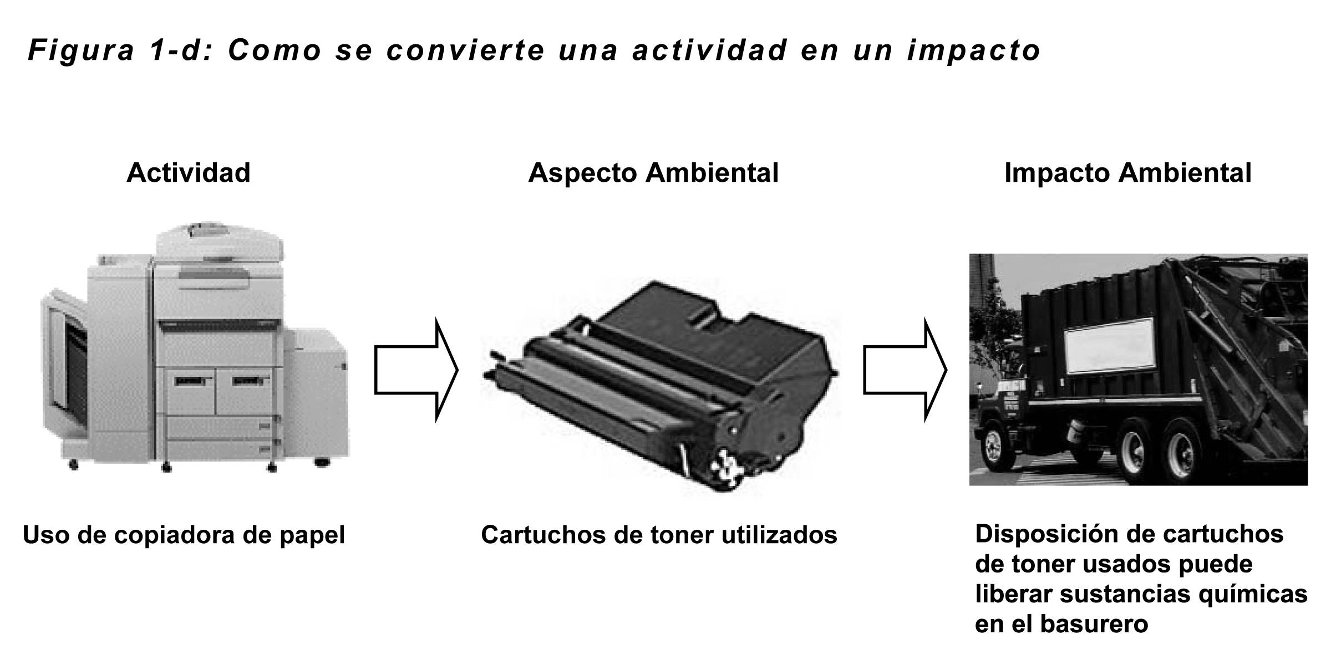

Paso 1: Desarrollar un Mapa de Proceso de las Actividades y Procesos de su Empresa.

El primer paso para identificar los aspectos ambientales de su actividad empresarial es el desarrollar un mapa de los procesos, productos y servicios de la compañia. Primero divida en categorías las áreas o pasos el proceso las actividades de su empresa para que pueda revisarlas una por una. Algunas de las áreas típicas a considerar pueden incluir:

- Recepción de materias primas
- Almacenamiento de materias primas
- Proceso de manufactura, Paso 1
- Proceso de manufactura, Paso 2
- Proceso de manufactura, Paso 3
- Empaque
- Limpieza de proceso
- Disposición de residuos
- Oficina
- Mantenimiento del edificio
- Embarque de producto
- Transportación (incluye empleados, ventas y gerencia, estacionamiento)
- Opcional: mapear actividades de clientes y proveedores que se relacionen directamente con las actividades, productos y procesos de su empresa.

Asistencia de Internet
Visite el sitio del DfE para obtener más herramientas relacionadas al proceso de mapeo.
www.epa.gov/dfe

Consejo
Estas secciones técnicas se desarrollan mejor a través de discusiones en grupo. No hay una única forma correcta de estructurar estas listas. El proceso, sin embargo, debe ser congruente y documentado de forma que pueda revisarlo o cambiarlo más tarde.

Utilice esta lista de áreas para desarrollar un mapa de proceso que describa el orden en el cual las actividades se realizan en su compañía. Algunas áreas podrán necesitar su propio mapa, otras pueden ser parte de un mapa más grande. La Figura 1-e muestra un mapa genérico de proceso de una empresa de manufactura que le puede ayudar a establecer su propio mapa. Las hojas de trabajo EA-01 a y EA-01b en la Plantilla del Manual de la Empresa también le dé una forma de documentar las operaciones de su empresa.
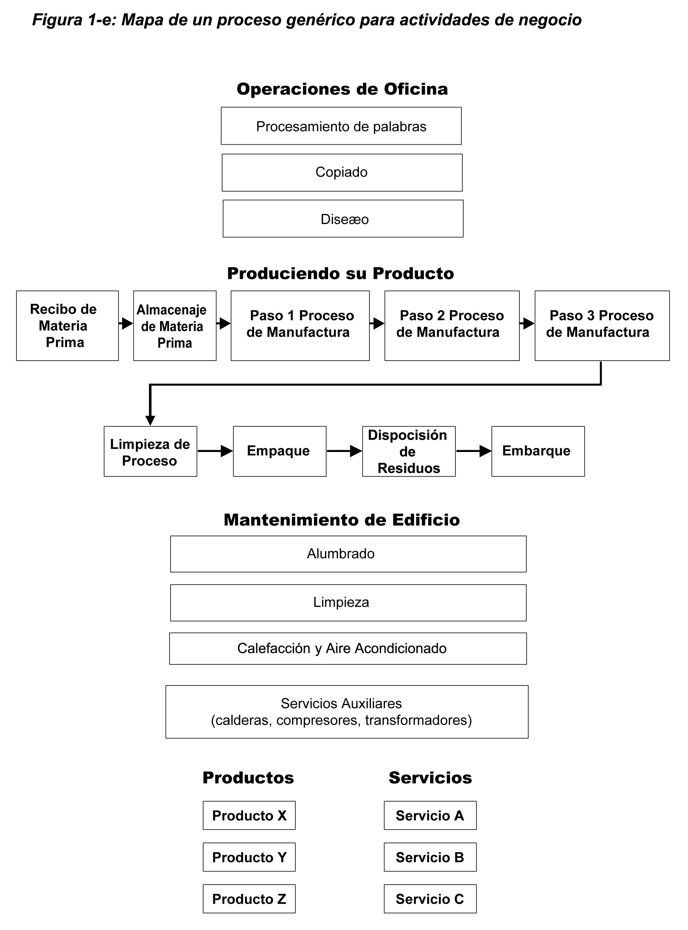
Notará que dos áreas de las actividades, operaciones de oficina y mantenimiento de edificio, tienen cuadros separados, en vez de ser parte de una secuencia. Esto se debe a que las actividades identificadas bajo esta área no están relacionadas secuencialmente. Bajo el área de “Produciendo su producto”, las actividades están conectadas en pasos requeridos para producir un producto o servicio. Este orden será muy importante para entender más tarde si decide trabajar en algún aspecto que es parte de una secuencia de pasos.

Consejo
El apéndice H contiene hojas de trabajo en limpio

Además de los pasos de proceso establecidos en su mapa, deberá considerar los aspectos ambientales de sus productos y servicios. Por ejemplo, ¿su producto o empaque tienen el potencial de impactos ambientales? Si los tienen, puede haber oportunidades para asociarse con clientes para trabajar en hacer cambios que reduzcan el impacto. Como se muestra en la figura 1-f, hay empresas que extienden su responsabilidad a considerar los impactos propios de la selección de materiales y los impactos del uso del producto por el consumidor y su disposición final.

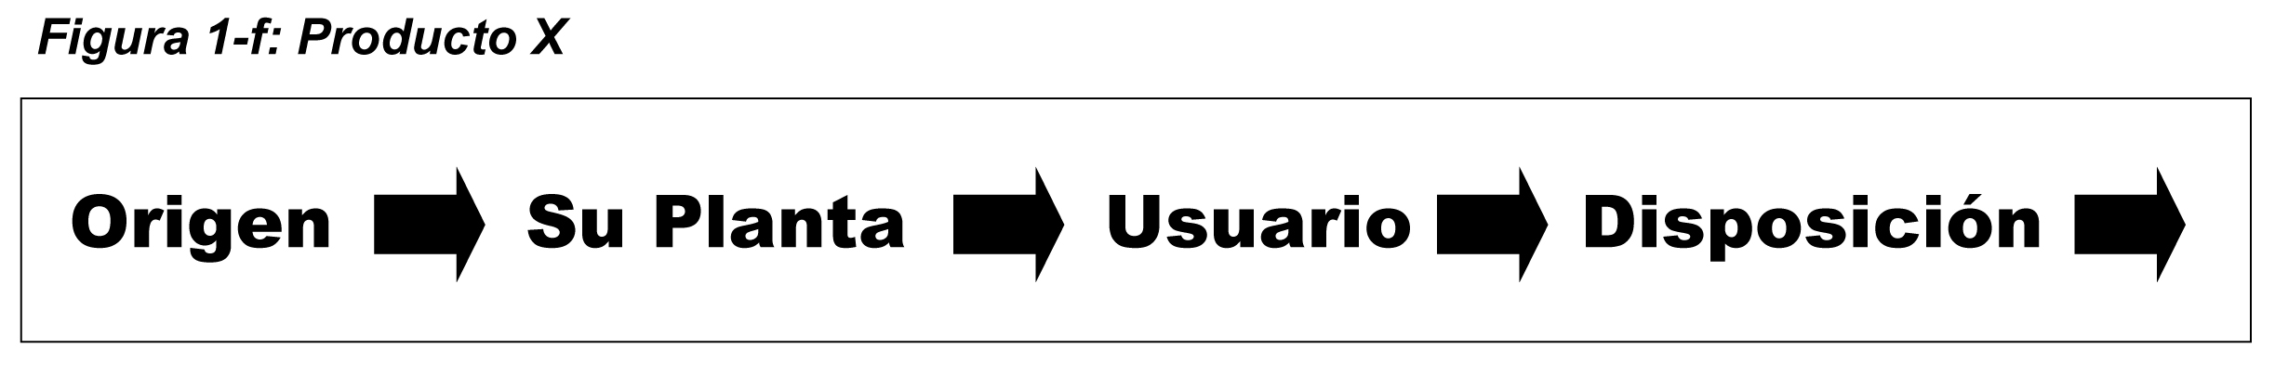

Paso 2: Identificación de Entradas y Salidas para cada Actividad

El siguiente paso en la identificación de aspectos ambientales es la identificación de entradas y salidas de cada cuadro en el mapa de proceso desarrollado en el paso 1. Entre estas entradas y salidas habrá algunos que tengan efectos ambientales. La figura 1-g muestra un paso genérico en un proceso de manufactura. La figura 1-h ilustra este concepto con un ejemplo de una actividad de negocio (copiado) que es una actividad de oficina más que una secuencia operacional. El segundo ejemplo que se muestra la figura 1-i, muestra los pasos del proceso de limpieza de una prensa en las operaciones de imprenta en la Compañía ABC. La figura 1-j muestra gráficamente las entradas y salidas generales de los productos y servicios de una empresa.

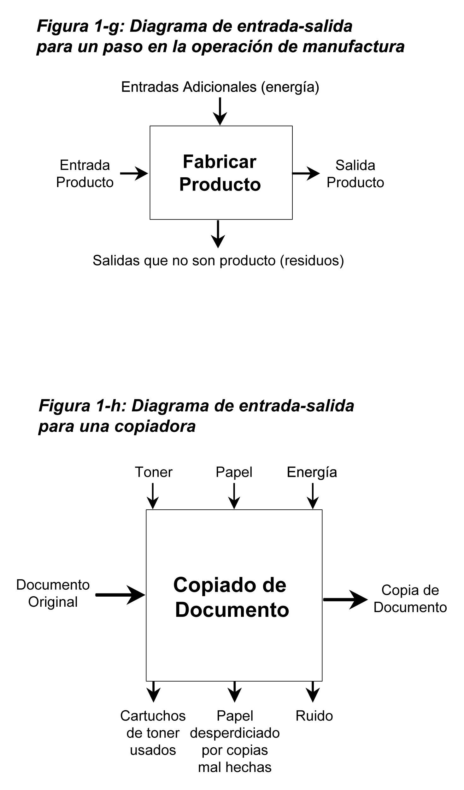

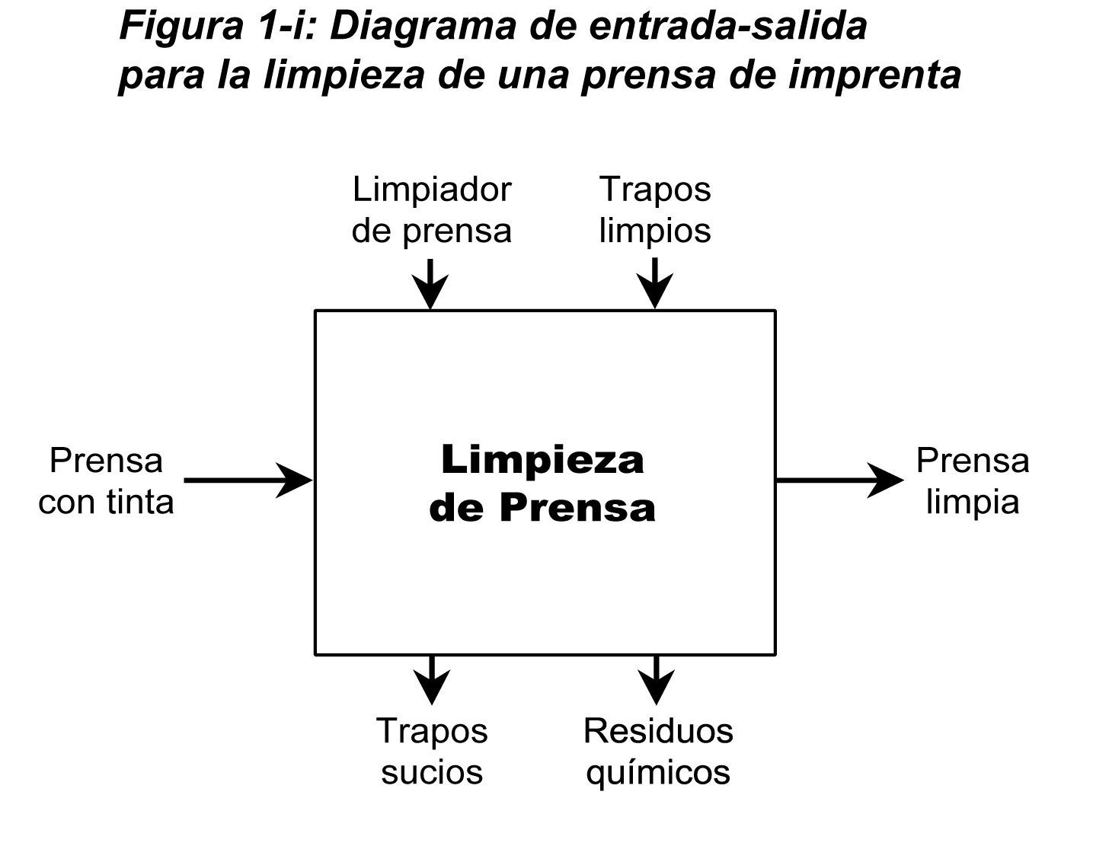

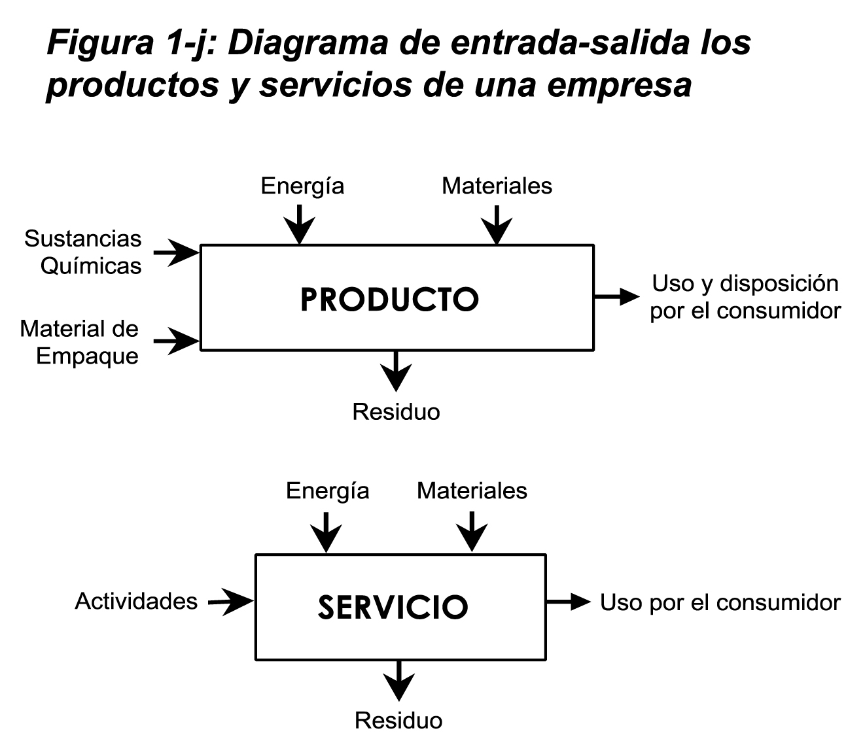

Paso 3: Identificar los Aspectos Ambientales de cada Actividad

A continuación identificará los aspectos ambientales asociados con cada entrada y salida. Utilizando el proceso de mapeo desarrollado en el paso 2, identifique el aspecto ambiental de cada entrada y salida. Tenga los siguientes puntos en mente cuando identifique los aspectos ambientales para una actividad en particular.

- ¿Puede interactuar (en forma beneficiosa o perjudicial) con cualquier elemento del medio ambiente?
- ¿Puede ser tóxico o peligro a humanos o cualquier elemento del medio ambiente?
- ¿Utiliza recursos naturales?
- ¿Cómo se dispone de ella?
- ¿Si es un producto, como utilizará y dispondrá del producto el consumidor?

Utilice la Hoja de Trabajo 1-5 para asistirlo a enlistar cada paso del proceso y sus aspectos ambientales asociados. El apéndice H tiene una copia en blanco para su uso.

Paso 4: Identificar Requisitos Impuestos por Leyes y Otros

El último paso en la identificación de aspectos ambientales es la identificación de requisitos ambientales impuestos por leyes y reglamentos a los que está sujeta su empresa, actividades, productos, o servicios. Las inquietudes ambientales reguladas que aplican a su empresa deben ser incluidas en su sistema de programas ambientales, ya que, su SIAA, integrará todos los esfuerzos de su empresa para manejarlas.

Consejo
Es útil comenzar a identificar los requerimientos legales haciendo una lista de los reglamentos o leyes que usted sabe afectan a su empresa. Localizar información adicional puede llevar tiempo. Cualquier reglamento o ley que se encuentre se puede agregar a su SIAA en una fecha posterior.

Se necesita considerar los requisitos estatales y locales, además de los federales. En ocasiones, los estados aplican reglamentos federales de programas ambientales o de seguridad y salud laboral y pueden tener requisitos más estrictos o diferentes a los reglamentos federales.

Se puede obtener información sobre requisitos legales o reglamentos de diversas fuentes. Las dependencias gubernamentals de protección ambiental del estado o del municipío pueden ayudarle a encontrar este tipo de información. Por ejemplo, los programas de asistencia técnica frecuentemente son fuentes excelentes y pueden ofrecer consultas personales. Además, las oficinas de información pública

Hoja de Trabajo 1-5: Identificación de Aspectos Ambientales

Entrada / salida | Aspecto Ambiental (Cuantificar si es posible) | Impacto Ambiental
Actividades de oficina
Papel (entrada) | Uso de papel | Uso de recursos naturales
Energía y combustible (entrada) | Uso de energía | Uso de recursos naturales, degradación de calidad del aire
Toner (entrada) | Substancias químicas perjudiciales | Efectos de salud y ambientales
Documentos (entrada) | Residuos sólidos | Degradación del suelo, hábitat, agua potable
Papel de desperdicio (salida) | Residuos sólidos | Degradación del suelo, hábitat, agua potable
Toner usado (salida) | Residuos sólidos y químicos | Degradación del suelo, hábitat, agua potable
Olores (salida) | Generación de olores | Degradación del suelo, hábitat, agua potable
Proceso de manufactura
Limpiador de prensa (mezcla acetona, tolueno, MEK, alcohol isopropílico)(entrada) | Substancias químicas tóxicas a humanos o al ambiente | Efectos de salud y ambientales
Trapos húmedos (entrada) | Materiales que son tóxicos a humanos o al ambiente | Efectos de salud y ambientales
Energía y combustibles (entradas) | Uso de energía | Uso de recursos naturales, degradación de la calidad del aire
Trapos húmedos sucios (salida) | Producción de residuos peligrosos, residuos sólidos | Degradación del suelo, hábitat, agua potable
Residuos químicos | Producción de residuos peligrosos, residuos sólidos | Degradación del suelo, hábitat, agua potable
Emisiones al aire del limpiador de prensa | Producción de contaminantes aéreos | Degradación de la calidad de aire
Productos y servicios
Producto X  Substancias químicas | Substancias químicas que son tóxicas a humanos o al ambiente | Efectos de salud y ambientales
Materiales | Materiales que son tóxicos a humanos o al ambiente | Efectos de salud y ambientales
Empaque | Producción de residuos peligrosos, residuos sólidos | Degradación del suelo, hábitat, agua potable
Residuos | Producción de residuos peligrosos, residuos sólidos | Degradación del suelo, hábitat, agua potable
Uso de energía | Uso de energía | Uso de recursos naturales, degradación de calidad del aire
Servicio X  Substancias químicas empleadas | Substancias químicas que son tóxicas a humanos o al ambiente | Efectos de salud y ambientales
Productos residuales | Producción de residuos peligrosos, residuos sólidos | Degradación del suelo, hábitat, agua potable
Uso de energía | Uso de energía | Uso de recursos naturales, degradación de la calidad del aire
Persona a contactar: |  | Fecha de terminación:
*Utilice la forma en blanco en el apéndice H para sus datos, luego utilice la información para llenar la forma EA-02 en la Plantilla del Manual de la Empresa. ** Para información sobre substancias químicas vea el Módulo 3.

de la Agencia de Protección Ambiental (EPA) y la Administración de Salud y Seguridad Ocupacional (OSHA) del Departamento de Trabajo (DOL) pueden
proveer publicaciones que explican reglamentos y leyes pertinentes a las actividades de su empresa. Publicaciones del Programa DfE en la EPA y la oficina de Aseguramiento de Cumplimiento y Aplicación de Reglamentos y Leyes (OECA) de la EPA también puede identificar reglamentos que afectan a ciertas industrias. El apéndice G le ofrece todas las citas de las publicaciones y direcciones de algunos recursos, y describe cómo obtenerlos. Puede visitar el sitio de DfE en www.epa.gov/dfe. En los sitios de muchas agencias también hay información disponible sobre reglamentos y leyes.

Consejo
Aún cuando una regulación no aplique directamente a su empresa, puede contener información importante sobre los impactos ambientales asociados con su tipo de empresa.

La hoja de trabajo 1-6 le ayudará a organizar la búsqueda de regulaciones que afectan a su empresa. En muchos casos, las empresas muy pequeñas están exentas de algunas regulaciones. Aún los problemas que la regulación afronta pueden afectar a su empresa y convertirse en inquietudes que usted necesitará tratar en su SIAA. Por lo tanto, vale la pena el familiarizarse con estas regulaciones, justamente para identificar los aspectos y determinar si alguno de ellos aplica a sus operaciones. Utilice la hoja de trabajo 1-6 para registrar las regulaciones que aplican a su empresa.

Hoja de Trabajo 1-6: Regulaciones

Dependencia Gubernamental | Regulaciones que pueden aplicarse a mi sector de negocio | Operaciones de negocio que potencialmente pueden verse afectadas | ¿Aplica a mi empresa?
Persona a contactar |  | Fecha de terminación
*Corresponde a la tabla RL-01 en la Plantilla del Manual de la Empresa

Además de regulaciones, los códigos de práctica de industria y otras guías no regulatorias pueden asistirlo en identificar los aspectos ambientales de sus actividades de negocio. Su asociación industrial también puede ayudarlo a identificar publicaciones útiles.

El siguiente caso de estudio muestra como la “Compañía A” establece un proceso para crear un sistema de administración ambiental y algunos de los beneficios de hacerlo.

Caso de Estudio: Compañía A
Desarrollo de un SAA

La Compañía A tiene 20 empleados y es manufacturera de componentes metálicos para maquinaria hechos a la medida para clientes industriales. Para iniciar su SAA, la compañía formó un pequeño equipo de implantación de SAA que incluye a gerentes de calidad, compras y recursos humanos y es dirigido por el hijo del dueño. Este equipo desarrolló la política ambiental para que el dueño la revisará y aprobara, y de igual importancia, estableció una estructura para involucrar a todos los empleados en el proceso del SAA. Los empleados reciben entrenamiento de concientización ambiental durante algunas de las juntas de toda la compañía que se celebran los viernes, y han estado involucrados en la identificación de problemas y soluciones ambientales en sus áreas de responsabilidad.

El enfoque comprensivo de la Compañía A a la administración ambiental ha generado resultados inmediatos. Después de identificar el uso de aceite como un aspecto ambiental significativo, un equipo de trabajadores y gerentes identificaron un empaque defectuoso como la principal causa de fugas de aceite en las máquinas. Al reemplazar estos empaques, la compañía disminuyó el uso de aceite en un 50%. Este cambio, así como mejoras generales en el ambiente laboral y en la seguridad de los trabajadores, ocasionó que la agencia local de aplicación del reglamento ambiental reclasificara a la Compañía A como una compañía que genera desperdicios no-peligrosos (anteriormente había sido clasificada como generadora de residuos peligrosos). La compañía también reporta mejoras importantes en la conciencia ambiental de la gerencia y sus trabajadores; aunque menos tangible, este cambio en actitud puede mejorar significativamente en el largo plazo.
Módulo 2: Creación de una Política Ambiental

Este módulo le ayudará a revisar los métodos que su empresa utiliza actualmente para administrar sus inquietudes ambientales, desarrollar una política ambiental para su empresa, y determinar el alcance de su SIAA. Al final de este módulo se presentan muestras de declaraciones de política ambiental.

Consejo
Su discusión debe ser extensiva y lo suficientemente detallada para darle una idea de lo que necesitará hacer para desarrollar un SIAA para su compañía.

Entender Cómo Maneja Actualmente su Empresa las Inquietudes Ambientales

Este paso esta diseñado para ayudarlo a revisar cómo maneja actualmente las inquietudes ambientales y de salud humana, y compara la práctica actual con donde usted desea estar. En algunas referencias, esto se llama análisis de brechas porque está dirigido a descubrir formas para mejorar el manejo de estos aspectos. Este paso se desarrolla mejor a través de discusiones con grupos de empleados con distintas funciones dentro de su compañía, especialmente gerentes de línea y trabajadores de línea. Necesitará involucrar a la gente que tiene conocimiento del trabajo diario de las operaciones de su empresa. Es importante que todos entiendan lo que el SIAA involucra y por qué se está implantando. De esta forma, pueden explorar alternativas a sus prácticas actuales, para así mejorar la administración ambiental y los ahorros en costo para su compañía. Será beneficioso mantener una lista de respuestas para futura referencia.

Los principios que pueden ser parte de su política ambiental incluyen un compromiso a reducir el riesgo, la prevención de la contaminación y una buena administración de recursos. Para poder cumplir estos principios puede hacer el compromiso de considerar varias alternativas antes de determinar un curso de acción.

Consejo
La política ambiental es el fundamento del SIAA de la compañía. Por medio de ella, la alta gerencia debe comunicar las metas, tales como la prevención de contaminación y minimizar el riesgo a los trabajadores y al ambiente.

Preguntas de Discusión
1. ¿Tiene su empresa una política ambiental de salud y seguridad?
- ¿Está escrita esta política?
- ¿Dónde se encuentra localizada?
- ¿Cuántos empleados conocen esta política?
- ¿Quién se las presentó?¿Está incluida en su programa de entrenamiento u orientación?
- ¿Tienen los empleados la oportunidad de hacer sugerencias con respecto a inquietudes ambientales?
- ¿Cuáles son los puntos que se incluyen en esta política?

Consejo
Al evaluar los inquietudes que ya se conocen sobre salud, recuerde que debe considerar la salud y seguridad de los empleados, así como de la gente fuera de su planta.

2. ¿Tiene su compañía objetivos ambientales, o de salud y seguridad específicos?
- ¿Están documentados?
- ¿Cómo se comunican a los empleados?
- ¿Hay forma de registrar si se cumplen las metas?
- ¿Hay sanciones dentro de la compañía cuando no se alcanzan los objetivos?
- ¿Existe una forma de cambiar estas metas cuando se realizan cambios en proceso, producción o actividades? ¿Cómo se comunican estos cambios?

Consejo
El Centro Nacional de Investigación de Aplicación de Leyes de la EPA (National Enforcement Investigation Center, NEIC) ha reconocido la forma por la cual un SAA mejora el historial de cumplimiento al proveer una guía documentada para desarrollar un SAA enfocado al cumplimiento. (Para más información, ver el apéndice G.)

3. ¿Tiene su empresa un proceso para identificar todos los requerimientos legales de ambiente, salud y seguridad?
- ¿Cómo conduce su empresa las auditorías de cumplimiento?
- ¿Su empresa ha sido multada, o tenido que pagar alguna sanción que requiera acción correctiva?
- ¿Ha tenido su empresa dificultades para cumplir con regulaciones?
- ¿Existen regulaciones que sean difíciles o costosas de cumplir?
- ¿Sabe su empresa a quién contactar en agencias a nivel local, estatal y federal en caso de accidentes o incumplimiento de aspectos ambientales?
- ¿Tiene su empresa un mecanismo para mantenerse al día con los cambios de regulaciones?

4. ¿Cómo evalúa el riesgo a la seguridad y salud humanos y al ambiente causado por sus operaciones de negocios? ¿Cómo incorpora esta información a su planeación de actividades / producción?

5. ¿Existe un proceso dentro de la empresa para revisar cualquier cambio en productos o procesos con la intención de atender inquietudes ambientales?

6. ¿Existen políticas y procedimientos referentes a la procuración y a la contratación que toman en cuenta inquietudes ambientales?

Consejo
Revise estas preguntas dentro de seis meses y luego dentro de un año. Le dará una buena forma de registrar el progreso en el desarrollo de SIAA.

7. ¿Qué tipo de entrenamiento ofrece su compañía que apoye sus objetivos ambientales?
- ¿Reciben sus empleados entrenamiento ambiental, en salud y seguridad? ¿Qué porcentaje? ¿Cuáles?
- ¿Cómo se documenta ese entrenamiento? ¿Dónde se guardan los registros?
- ¿Hay provisión para el entrenamiento regular en requisitos ambientales, de salud y de seguridad?

8. ¿Tiene un procedimiento su compañía para responder a sugerencias referentes a inquietudes ambientales que puedan recibir de clientes, vecinos o empleados?
- ¿Existe un proceso para solicitar y registrar cualquier sugerencia? ¿Dónde se mantienen?
- ¿Existe un proceso para darle seguimiento a cualquiera de estas sugerencias, con el fin de asegurar que se tomó la acción apropiada?

Consejo
Al discutir estas preguntas, es conveniente escribir las respuestas como referencia conforme se procede con los módulos que siguen.

9. ¿Mantiene su empresa registro de sus documentos?
- ¿Hay un sistema de archivo?
- ¿Cuántas personas están familiarizadas con el sistema?
- ¿Cuántas personas tienen acceso a él?
- ¿De qué manera puede encontrar una persona información referente a inquietudes ambientales, de salud y seguridad? ¿Hay hojas de datos de seguridad del material (MSDS) disponibles? ¿Tiene su empresa documentados sus procedimientos operativos estándar para operaciones de planta, emergencias o control de documentos?
- ¿Cómo se decide sobre cuándo se descontinúan los documentos?

Consejo
Debe revisar esta declaración de política al terminar los módulos que siguen para determinar si es necesario hacer cambios.

10. ¿Cómo identifica su compañía accidentes potenciales o situaciones de emergencia?
- ¿Están documentados los procedimientos de emergencia?
- ¿Cómo se enteran de ellos los empleados? ¿Existe entrenamiento regular?
- ¿Son estos procedimientos probados periódicamente, evaluados y revisados cuando es necesario?
- ¿Ha habido fallas en responder a accidentes o situaciones de emergencias?
- ¿Existe un plan de comunicación vigente en caso de emergencia?

11. ¿Tiene su empresa alguna forma de medir los efectos ambientales de sus operaciones?
- ¿Se mantienen registros?
- ¿Por cuánto tiempo?
- ¿Se revisan los registros regularmente para ver si el desempeño ha mejorado o empeorado?

12. ¿Cómo registra su empresa sus costos ambientales?
- ¿Registra su empresa los costos de manejo o tratamiento de residuos dentro y fuera de la planta?
- ¿Registra su empresa los costos de cumplir con regulaciones tales como costos de mano de obra de etiquetado, manifiestos o autorizaciones sobre residuos y su contabilización?
- ¿Al comprar materiales e insumos, considera su empresa cosas tales como costos de manejo, entrenamiento de la OSHA, y vida útil?
- ¿Los costos antes mencionados son aplicados a gastos indirectos o se vinculan a productos o actividades?

Ayuda de Internet
Para más herramientas relacionadas al análisis de brechas visite el sitio de DfE www.epa.gov/dfe

Declaraciones de Política Ambiental

Una política ambiental es su declaración de compromiso al ambiente y a la salud y seguridad ocupacionales. Esta política sirve como el fundamento de su SIAA y da una visión unificada de principios ambientales que guiará las acciones de empleados y gerencia. Esta declaración de política sirve como marco de trabajo para establecer sus objetivos y metas ambientales, y tomará vida a través de en los planes y actividades de su empresa. Considere el alcance de su declaración de política ambiental ya que eso determinará el alcance de su SIAA.

Refine su Lista de Puntos
Revise sus aspectos ambientales identificados en el módulo 1. Haga una lista general de las inquietudes ambientales que puedan ser establecidas en la declaración de la política ambiental de su empresa.

Establezca sus Límites
Piense también en el alcance de su política. Decida si incluirá actividades adicionales a las operaciones internas, tales como el desempeño ambiental de sus proveedores o la utilización del producto por parte del cliente. No olvide considerar la propiedad de la empresa más allá de las paredes de la planta hasta la “barda”. Considere cómo incluir a contratistas trabajando en su local, y considere a las empresas que utiliza como proveedores externos de servicios. Tendrá que dejar de considerar en su lista aspectos que no caen dentro de los límites impuestos por su declaración de política. Al iniciar su SIAA podrá optar por definir los límites dentro de su empresa. Conforme gana experiencia, puede expandir el alcance de su SIAA para incluir asuntos ambientales importantes para sus clientes y proveedores.

Escriba su Declaración de Política Ambiental en Términos Generales
Exprese su lista de aspectos específicos en su declaración de política ambiental en términos generales. Por ejemplo, si las substancias químicas en el agua y aire de su empresa son una preocupación porque pueden impactar potencialmente a la comunidad, usted puede expresar un compromiso para revisar y, donde sea posible, hacer cambios en las substancias químicas utilizadas en su empresa, o bien asegurar que usted los está manejando de forma adecuada. En el caso de residuos sólidos en los basureros son una preocupación en su área o en su empresa, puede expresar un compromiso a reducir los deshechos sólidos producidos por su empresa.

Luego piense cómo puede llevar acabo los compromisos. Por ejemplo, su compromiso para reducir residuos sólidos se puede realizar a través de un programa de prevención de contaminación y / o un programa para diseñar productos o servicios que resulten en una generación mínima de material de deshecho por parte del consumidor. También, estos programas se pueden implementar uno a uno en un período de varios años como parte de su compromiso de mejora continua.

Muestras de Compromisos En Políticas
Es importante analizar cuál de los compromisos puede cumplir su empresa. No incluya en su política compromisos que no pueda cumplir. A continuación se encuentra una lista a seguir de compromisos o principios que puede considerar a ser incluidos en su declaración de política.

- Cumplir con todos los reglamentos ambientales y seguridad laboral.
- Trabajar en la prevención de la contaminación
- Prevenir accidentes
- Identificar oportunidades para reducir el riesgo asociado con los procesos y substancias químicas utilizadas en su planta, materiales procurados, productos producidos, y disposición de materiales de deshechos.
- Considerar el ciclo de vida (desde la extracción de materia prima y procesamiento al uso y la eventual disposición final) de productos producidos, incluyendo el empaque, con la finalidad de afectar cómo los proveedores y clientes impactan al ambiente a través de sus productos.
- Mejorar continuamente en el uso de tecnologías y procesos más limpios y en la utilización de substancias químicas más seguras.
- Practicar una administración sensata de recursos incluyendo la conservación de recursos limitados y usar el reciclado de materiales.
- Considerar cuáles metas de la industria o su asociación industrial pueden ser adoptada en su declaración de política ambiental.

Recursos
En la Plantilla del Manual de la Empresa encontrará ejemplos de cómo documentar su política.

Asegúrese de que la alta gerencia se comprometa con su declaración de política ambiental. Si es posible, el presidente de la empresa la deberá firmar y fechar. La finalidad de la declaración de política ambiental es ser expuesta o distribuida a los empleados y a otros interesados.

Ejemplos
A continuación encontrará declaraciones de política ambiental que en alguna forma incorporan la mayoría de los principios listados arriba.

Adaptado de: Environmental Management Systems: An Implementation Guide for Small and Medium-Sized Organizations. Ann Arbor, MI: NSF International, November 1996, p.3.
SU COMPAÑÍA (ABC)

POLÍTICA SOBRE SALUD, SEGURIDAD, Y AMBIENTE

Esto es una política de muestra. Adáptese para su compañía.

ABC Company está cómprometida a la administración en matería ambiental, seguridad y salud ocupacional (EHS) como parte integral de nuestro negocio. Particularmente, es nuestra política asegurar la integridad en EHS de nuestros procesos e instalaciones siempre y en todos los lugares. Lo realizaremos adhiriéndonos a los principios siguientes:

CUMPLIMIENTO LEGAL. Cumpliremos con leyes y regulaciones aplicables y pondremos programas y procedimientos en marcha para asegurar cumplimiento. La conformidad con estándares de HS&E será un ingrediente clave en el entrenamiento, las revisiones de desempeño y los incentivos de todos los empleados.

REDUCCIÓN, PREVENCIÓN, ADMINISTRACIÓN DE RECURSOS EN MATERIA DE RIESGO. Buscaremos oportunidades, más allá de los requisitos de cumplimiento regulatorio, para reducir riesgo a la salud humana y al ambiente, y estableceremos y alcanzaremos nuestros propios estándares de calidad de EHS cuando sea apropiado.

Emplearemos los sistemas y los procedimientos administratives diseñados específicamente para prevenir las actividades y/o las condiciones que plantean una amenaza a la salud humana, a la seguridad, o al ambiente. Buscaremos maneras de reducir al mínimo el riesgo y de proteger a nuestros empleados y a las comunidades en las que operamos empleando tecnología limpia, incluyendo tecnologías y procedimientos de funcionamiento seguros, así como estando preparados para las emergencias.

Nos esforzaremos a reducir al mínimo emisiones al aire, a la tierra, o al agua con el uso de tecnologías más limpias y el uso más seguro de productos químicos. Reduciremos al mínimo la cantidad y la toxicidad de los residuos generados y aseguraremos el tratamiento y la disposición seguros de los residuos.

Manejaremos recursos escasos, tales como agua, energía, suelo, bosques, de una manera ambientalmente sensible.

COMUNICACIÓN. Comunicaremos nuestro compromiso a la calidad EHS y con el desempeño ambiental de nuestra empresa, a nuestros empleados, vendedores, y clientes. Solicitaremos su contribución para resolver nuestras metas EHS y a nuestra vez ofreceremos ayuda para lograr sus propias metas.

MEJORA CONTINUA. Mediremos nuestro progreso lo mejor posible. Lo revisaremos por lo menos sobre una base anual. Buscaremos continuamente oportunidades de mejorar nuestra adhesian a estos principios y a mejorar nuestro desempeño ambiental, y divulgaremos periódicamente el avance a nuestras partes interesadas.

{Firma} Presidente Fecha
Muestra de Política

Esta es una política ambiental de una empresa pequeña de servicios ambientales que se especializa en el tratamiento de aguas residuales y análisis de efluentes. La política debe ser firmada por el presidente de la empresa.

Proveemos productos y servicios de calidad. Esto requiere el compromiso de todos los que trabajan en esta institución a realizar nuestras actividades de una forma segura, protegiendo nuestra salud y conservando el ambiente.

Para realizar esta visión

- Estableceremos y revisaremos nuestros objetivos ambientales dentro de un programa de mejora continua.

- Cumpliremos con los requisitos legales aplicables a nuestra industria y con los requerimientos de otras iniciativas en las que participamos de acuerdo con nuestro compromiso de ofrecer productos y servicios de calidad.

- Conduciremos el análisis de laboratorio y proveeremos servicios ambientales sin riesgo a la salud de los trabajadores.

- Operaremos el laboratorio con un mínimo de residuos, en operaciones actuales y futuras.

- Realizaremos nuestro trabajo con un mínimo de molestias a nuestros vecinos y la comunidad.

- Mantendremos nuestros vehículos en condiciones optimas para minimizar el uso de combustible y sus emisiones a la atmósfera.

- Manejaremos nuestros productos en una forma segura, principalmente prevenir derrames en su almacenaje y transporte.

Esta política y cualquier modificación subsiguiente deben hacerse familiares a todos los empleados y estar a disposición del público. La implementación de esta política es el principal objetivo del Presidente y la responsabilidad de todos los empleados.

(Firma) Presidente Fecha

Caso de estudio: Copy Plus Services

Sam Worth, propietario de un grupo de centros de copiado, se encontraba asistiendo a una conferencia sobre asuntos que afectan a pequeñas empresas. La conferencia fue la primera de este tipo a la que asistía Sam. Su empresa, Copy Plus Services, tiene cinco centros localizados en los suburbios al oeste de Chicago. Cada centro ofrece todo el rango de servicios de copiado incluyendo fax, engargolado, uso de computadora, video conferencias y servicios de impresión de planos. Los centros están abiertos 24 horas al día, siete días a la semana. Sam hizo crecer el negocio desde un simple centro de copiado localizado en Elgin, Illinois, hace cinco años y está planeando convertirlo en una empresa nacional.

Durante una de las sesiones de grupos pequeños, Sam y otros cinco asistentes se encontraban discutiendo cómo afectaban al ambiente sus empresas. Una de las presentaciones había mencionado el nuevo estándar ISO14001, Sistemas de Administración Ambiental el cuál aplica a empresas de servicio al igual que manufactureras. Ninguna de las personas en el grupo de Sam estaba familiarizada con el estándar. Decidieron compartir entre sí lo que habían hecho para proteger al ambiente y entonces revisar el estándar ISO14001.

Naturalmente, los cinco centros de copiado reciclan papel. Sin embargo, Sam nunca había pensado que hubieran podido ejecutar otros programas mas allá de los de conciencia ambiental. Estaba un poco avergonzado porque nunca le había puesto mucha atención. Había tenido quejas de olores molestando gente en las tiendas adyacentes a sus centros. En un intento de aparentar que había pensado en el asunto, Sam le dijo al grupo que tenía un programa de buena calidad que él pensaba que tomaba en cuenta los asuntos ambientales, y que uno de sus centros había recibido un premio de ISO 9001 por hacer trabajo de calidad.

En su mayor parte, los demás miembros del grupo tampoco habían pensado mucho en los programas ambientales. No tenían que enfrentar ningún tema específico y estaban algo preocupados por tener que incursionar en un programa por el cual no verían beneficio alguno y que podría constituir un elevado costo al negocio. Como nunca habían tenido relación con la EPA, tenían temor de que la EPA visitara sus negocios si participaban en el programa del ISO14001.

Una integrante del grupo dijo que, según lo que ella había leído sobre programas ambientales en Business Week, había beneficios derivados de realizar dicho programa. Ya que estos tenían que ser integrados al plan general de negocios, parecía importante que la alta gerencia fuera líder en la incorporación de la responsabilidad ambiental. Ella citó algunos ejemplos de casos de estudio que había leído, así como de su experiencia personal. Uno de los ejemplos era una fábrica de helados en Chicago que incrementó su productividad general al enfocarse en la eficiencia energética. Además un distribuidor internacional de ropa utilizó el ambiente como el principal punto de venta de su producto.

Al volver Sam a casa, se sentó y pensó en lo que se había discutido en la sesión del pequeño grupo. Deseaba iniciar un programa ambiental en su empresa pero no estaba seguro de cómo proseguir. Decidió redactar una política ambiental para Copy Plus Service antes de acostarse y presentarlo a su personal gerencial en su junta semanal del siguiente martes.

En la reunión del martes, Sam presentó su política ambiental a su personal gerencial. El personal gerencial estaba integrado por los gerentes de los cinco centros, el gerente de finanzas y él mismo. La reacción del grupo estaba dividida. Dos de los gerentes sentían que más allá de reciclar el papel, no había mucho que fuera significativo que pudieran hacer dentro de su negocio. Los otros tres parecían pensar que era algo que valía la pena seguir. La gerente de finanzas se encontraba entre dos aguas. Mientras ella reconocía que pudiera haber algunas ideas posibles de seguir, estaba preocupada de que pudiera aumentar los costos del negocio. El copiado es un negocio de bajo margen y la competencia estaba incrementando.

Consejo
Sam podría haber tenido una mejor respuesta si los gerentes hubieran participado en el desarrollo de la política.

Aún cuando Sam sabía que nadie estaba comprometido de forma igual, todos acordaron seguir adelante con la idea. La gerente de finanzas y dos de los gerentes que se encontraban entusiasmados con la idea revisarían la política ambiental de Sam para determinar si era adecuada al negocio. En caso de ser así, ellos colaborarran en determinar cómo incorporarla al negocio. Sam sugirió que podrían hablar con alguien más en el negocio de copias para ver si estaban haciendo algo sobre programas ambientales. La gerente de finanzas comentó que ella conocía a alguien de “The Body Shop”, que también se encontraba en el centro comercial y que había trabajado en un comité para desarrollar de un programa ambiental. Todos acordaron que invitarían a la amiga a una junta en calidad de observador y asesor externo.

Cuando se reunieron los tres gerentes, Laura Witherspoon de “The Body Shop”, una tienda vecina dentro de uno de los centros comerciales pudo asistir. Estuvo de acuerdo en dar su perspectiva e ideas para establecer un sistema de administración ambiental. El primer punto del orden del día fue explicarle la operación a ella.

Consejo
Hasta ahora Sam sólo ha involucrado a los gerentes. Ahora deberá incluir a empleados de todos los niveles de la empresa.

Operaciones del centro de copiado
Cada centro de copiado produce un millón de copias por año utilizando papel de alta calidad. De esa salida, 70% son copias de un solo lado. Cada centro de copiado también realiza una cantidad importante del negocio de planos. Hay quince empleados por centro de copiado. La cuenta de energía de cada centro es de $50,000 por mes. La mayor parte del trabajo se realiza durante las horas habíles, de 9 AM a 6 PM. Reciclan aproximadamente 100,000 piezas de papel por año en cada centro. Cada centro utiliza 400 cartuchos de toner y dos galones de amoniaco cada mes. Los insumos son almacenados en anaqueles en un cuarto trasero y las substancias químicas son almacenadas ya sea en gabinetes metálicos o al lado de las máquinas (para su fácil acceso). Los clientes de Copy Plus Center vienen de anuncios en el periódico y panfletos, y por medio de su sitio en el web.

Equipo: Las máquinas de copiado y computadoras tienen una antigüedad de tres a cinco años. Se mantienen encendidas 24 horas al día. Los gerentes no están seguros de que los productos químicos utilizados en el equipo de copiado y planos tengan un impacto ambiental.

Localización: Los centros Copy Plus están en centros comerciales y áreas residenciales. Negocios en el área tales como restaurantes han expresado preocupación por los olores emitidos por los centros.

Servicio de entrega: Cada centro tiene camionetas para ofrecer al cliente la recolección y entrega. Además, los vehículos se utilizan para recoger insumos para los centros.

Servicio de limpieza: Cada centro contrata con un servicio de limpieza que limpia sus instalaciones. Una compañía maneja la disposición de los residuos y el reciclado se subcontrata.

Entrenamiento: El etrenamiento de empleados se enfoca en el manejo del equipo y procedimientos administrativos, incluyendo el reciclado del papel.
Considerando esta información, Laura sugirió que enfocaran la implantación del sistema de administración ambiental no sólo desde el punto de vista de la operación del centro de copiado, sino de un enfoque de sistemas total. Laura presentó un modelo de entradas/ salida para comenzar el proceso de entender los aspectos ambientales del negocio. Los tres gerentes inmediatamente reconocieron la posibilidad y beneficios de este enfoque. Le preguntaron a Laura si ella estaría dispuesta a redactar un borrador que describiera este enfoque en más detalle. Laura estuvo de acuerdo porque recordaba lo difícil que fue llegar a la sinergia dentro de su organización. Sintió que podía ayudarlos con esto.

Módulo 3: Determinación de Aspectos Ambientales Significativos y Establecimiento de Objetivos

De su trabajo en el módulo 1, usted probablemente identificó una cantidad determinada de aspectos ambientales asociados con las actividades de su empresa. Este módulo le ayudará a asignar prioridades a esos aspectos. También le ayudará a determinar con cuál(es) comenzará a trabajar primero. No espere trabajar con todos los aspectos identificados. La mejora continua implica que es un proceso que siempre se lleva a cabo, donde usted ataca algunos aspectos ahora y otros en el futuro.

Sus operaciones pueden tener mucho aspectos ambientales, pero puede ser que no todos sean significativos. Primero, al clasificar cada aspecto de acuerdo a un cojunto definido de criterios (por ejemplo: toxicidad, materiales residuales), puede determinar cuáles son los más significativos. A continuación para seleccionar con cuáles aspectos ambientales significativos (AAS) usted trabajará, clasifique cada aspecto de acuerdo a criterios prácticos (por ejemplo: factibilidad técnica y económica) y criterio de beneficios (mejora de salud). Para aquellos aspectos que usted escoja, establecerá objetivos en términos de mejoras que espera realizar.
Los proyectos DfE hacen énfasis en incluir la evaluación de riesgos y conservación de recursos en las evaluaciones de desempeño y costo.

Determinar cuáles aspectos son significativos implica tomar decisiones subjetivas. Por esta razón, usted mejorará resultados al tener un equipo de gente que ejerce diversas categorías de puestos de trabajo. Ellos podrán ofrecer experiencia a través de varios sectores operacionales cuando trabaje en este módulo.

Crear una Lista de Trabajo de Aspectos Ambientales
Cuando usted desarrolla una lista de aspectos ambientales utilizando un mapa de proceso de las actividades de su empresa, puede identificar una gran cantidad de aspectos ambientales. Esto no es sorprendente, ya que virtualmente todas las actividades de su empresa pueden interactuar con el ambiente de alguna manera. Para poder identificar cuáles aspectos ambientales son significativos, revisaremos la información de riesgo ambiental. Sin embargo, clasificar sus aspectos ambientales utilizando información de riesgo ambiental puede ser un proceso que requiere mucho trabajo. Por lo tanto, puede crear una lista más pequeña de aspectos ambientales a clasificar utilizando información de riesgo.
Al describir el enfoque utilizado para identificar y clasificar AAS, un serigrafista comentó de su compañía:

“Utilizamos personal de varias secciones y efectuamos una lluvia de ideas. Luego recopilaron la información en una matriz para ayudar a priorizar aspectos.”

Otro dijo que su empresa utilizó “sentido común.”

“Un recorrido rápido por cualquier imprenta producirá una cantidad al menos suficiente de AAS para comenzar un proyecto de un SIAA.”
Primero, haga una lista de los criterios de selección que satisfacen a su compañía. Enseguida se presenta una lista de los ejemplos para ayudarle a empezar::

- ¿Cuáles aspectos pueden afectar la capacidad de su compañía de cumplir con los reglamentos y otros requerimientos? ¿Hay oportunidades para prevenir la contaminación?
- ¿Existen otras oportunidades potenciales de ahorro de costos o de negocio (por ejemplo: clientes potenciales que requieran que sus proveedores tengan SIAA)?
- ¿Existen inquietudes que pueden ser compartidas con los clientes o proveedores?
- ¿Hay “fruta fácil de alcanzar” que puede darle éxitos pronto y que pueden servir para educar a los empleados y generar confianza en el SIAA?
- ¿Existen oportunidades de integrar requerimientos ambientales con los de salud y seguridad de los empleados?
- ¿Existen inquietudes en la comunidad acerca de las actividades de su empresa?
- ¿Existen substancias químicas no reguladas que se pudieran manejar de una mejor forma o ser substituidas?
- ¿Sus “soluciones” a inquietudes o regulaciones ambientales están solamente cambiando la contaminación de un medio a otro? (aire, agua, suelo)
- ¿Cuál recurso puede utilizarse más eficientemente, por ejemplo: energía, agua, materiales?

Podrá utilizar todas o algunas de estas, y puede pensar sobre otros que se relacionan específicamente a las circunstancias de su empresa. Haga una lista de criterios y utilícelos para escoger un juego de aspectos ambientales para clasificar.

Consejo
Recuerde que “aspecto” se refiere al impacto ambiental potencial. Un aspecto significativo tendría un impacto potencial grande, ya sea porque su impacto es muy probable de ocurrir bajo las condiciones de operación actual, o porque el potencial de impacto es severo. Aún aspectos que se controlan bien deben ser considerados por su impacto potencial si fallan los controles.

Hay varias formas de hacer esta selección. Una forma es que el equipo SIAA revise la lista de aspectos ambientales y vote para elegir sus aspectos principales. Establezca un número objetivo para clasificar, digamos diez, luego deje que los principales diez aspectos ambientales sean su lista de trabajo.

Cuando tenga una lista reducida de aspectos ambientales (por ejemplo: diez), está listo para clasificarlos utilizando información de riesgo ambiental con el fin de determinar los aspectos ambientales significativos.

Utilizando Información de Riesgo Ambiental para Clasificar sus Aspectos Ambientales
Aún cuando usted no intente una valoración formal de riesgo para su SIAA, este módulo le ayudará aplicar su conocimiento práctico y tomar decisiones sobre substancias químicas y materiales utilizados en su empresa, y la forma en que son usados, y así seleccionar metas ambientales para ayudar a crear condiciones de trabajo, comunidades y ambientes más saludables. Esta sección presenta una breve introducción al concepto de riesgo y símbolos de clasificación. Después presenta métodos para obtener información sobre efectos de substancias químicas y materiales y clasificar aspectos de acuerdo a tales efectos; un método para emitir juicios sobre la exposición a substancias químicas y materiales y clasificar aspectos de acuerdo a la exposición; un método para delinear el riesgo así como otras inquietudes ambientales y clasificar los aspectos considerando estos factores. Además, se presentan métodos para clasificar aspectos ambientales como proyectos en términos de costo y mejoras esperadas como una manera de priorizar proyectos que su empresa llevará a cabo para iniciar su SIAA.

Riesgo
La evaluación de riesgo, en resume, es un proceso que integra el trabajo de varias disciplinas para determinar el tipo y grado de impactos sobre el ambiente y la salud humana que potencialmente produce la exposición a una sustancia química o material.

El riesgo está compuesto por dos partes: toxicidad (peligro o “efecto”) y exposición. La toxicidad es la capacidad de causar daño a la salud de humanos, vida silvestre o vegetación, así como el tipo y gravedad de ese efecto. Usted obtendrá la información necesaria para establecer juicios sobre los efectos en la hoja de trabajo 3-1. Revisará la información de los efectos químicos para cada aspecto y le otorgará una clasificación basada en su juicio sobre la gravedad de los efectos de este químico o sustancia.
Consejo
Para más herramientas relacionadas con el riesgo visite el sitio DfE www.epa.gov/dfe

La exposición es la cantidad de material con el cual trabajadores, la comunidad o el ambiente entran en contacto. La cantidad es determinada por la severidad y tiempo del contacto. Severidad se refiere a la cantidad de material con el cual se puede estar en contacto en un momento determinado. El tiempo de contacto depende del número de veces que el contacto ocurre en un periodo dado (la frecuencia del contacto) y la duración del contacto. Usted recogerá información necesaria para emitir un juicio sobre la exposición en la hoja de trabajo 3-2.

El contacto con humanos y animales o vida vegetal se caracteriza por ocurrir a través de trayectorias. Estas trayectorias describen las rutas por las cuales cada sustancia debe viajar antes de llegar a un animal o planta, y la forma en que la sustancia es absorbida por el organismo viviente. Las diversas trayectorias hacia la exposición humana incluyen:

- Respirar el material (trayectoria de inhalación),
- Tocar el material (trayectoria cutánea o epidérmica), y
- Ingestión (comer o beber) el material (trayectoria oral).

Utilizando Símbolos De Clasificación
Una forma de clasificar aspectos ambientales es utilizar símbolos representando el rango de alto (A) o bajo (B). Cualquier clasificación que utilice (la figura 3-a muestra un ejemplo), escriba el significado consistentemente a través de todas las categorías de clasificación; esta es la forma más directa si usted piensa de “alto” como el proyecto que más le gustaría llevar a cabo y “bajo” como el que tiene menor prioridad. Por lo tanto, al considerar los efectos ambientales, una sustancia química que reciba una clasificación de “bajo” sería una de bajo impacto o de buen desempeño ambiental.

Figura 3-a: Símbolos de Clasificación
Símbolo | Significado | Significado SIAA
A | Alto | El mayor impacto ambiental
M-A | Moderadamente Alto | Más impacto ambiental
M | Moderado | Impacto ambiental medio
M-B | Moderadamente Bajo | Menos impacto ambiental
B | Bajo | El menor impacto ambiental

Identificar y Clasificar Efectos Potenciales del Sustancias Químicas y Materiales a La Salud Humana y el Ambiente

Para clasificar los aspectos ambientales asociados con sustancias químicas y materiales utilizados en sus operaciones de negocios, usted necesitará encontrar información de los efectos sobre la salud humana y el ambiente asociados con estas sustancias químicas. Sin esta información usted no podrá identificar el impacto potencial al ambiente de cada sustancia química. Desafortunadamente, no hay una fuente única y exhaustiva de información para la mayoría de las sustancias químicas. La información que le ayudará a entender los efectos asociados con las sustancias químicas puede encontrarse en fuentes muy diversas.

Consejo
Para una muestra de las preguntas que usted puede hacer a sus proveedores vea el apéndice B.

Al tomarse el tiempo y esfuerzo para encontrar información sobre sustancias químicas que usted utiliza, podrá entender los efectos potenciales de las sustancias químicas sobre los humanos y sobre el ambiente. Asi mismo, tendrá el conocimiento de cómo minimizar o evitar efectos dañinos. Podrá decidir si desea continuar utilizando sus sustancias químicas actuales o encontrar alternativas que puedan mitigar cualquier impacto potencial dañino.

Fuentes de información sobre sustancias químicas:

- Hojas de datos de seguridad de fabricantes (Manufacturer’s Safety Data Sheet, MSDSs). Estas son distribuidas por los fabricantes de acuerdo a reglamentos de OSHA. Usted debe recibir un MSDS con cualquier sustancia química que compre. Se deben mantener en un lugar donde estén disponibles para su revisión.
- Sus proveedores. Pida a sus proveedores información sobre peligros y exposición sobre cualquier producto que compre. Pida información que no se encuentre en la MSDS.
- Su asociación industrial.
- Agencia de EPA o dependencia gubernamental ambiental.
- Fuentes en línea en varios sitios, por ejemplos programas de EPA. (El sitio del programa DfE EPA contiene una Guía de Riesgo con información adicional).

Consejo
Recuerde que cualquier sustancia química que sea lo suficientemente fuerte para tomar el lugar de la labor humana o hacer la labor humana más fácil, es lo suficientemente fuerte para tener algún tipo de riesgo ambiental asociado con ella. El reto es cómo manejar mejor este riesgo.

Organice la información que tenga en un formato en el cual usted podrá hacer comparaciones entre aspectos. Usted puede encontrar que algunas veces existe muy poca información acerca de alguna sustancia en particular. Ese descubrimiento en sí es útil. Al utilizar este formato y mostrar dónde se dan los huecos (brechas) de información, usted podrá saber que cualquier decisión que tome ahora sobre el uso de una sustancia química puede cambiar después al disponerse de más información. Aún cuando desee utilizar la sustancia química, puede necesitar hacer ajustes posteriormente cuando haya más información disponible. La hoja de trabajo 3-1 le ayudará a organizar la información sobre sustancias químicas que usted utiliza en las actividades de su empresa. Los títulos de las columnas enlistan las categorías y especifican la información necesaria. La ultima columna pide como decidió clasificar los aspectos ambientales asociados con las sustancias o materiales bajo consideración.

La figura 3-b enlista los tipos de información que OSHA requiere en un MSDS. La mayoría de los datos enlistados abajo pueden utilizarse para llenar las columnas en la hoja de trabajo 3-1. Mucho de la información ambiental tendrá que encontrarse en otro lado.

Además de la información de carcinogenicidad y descriptores cualitativos de peligros a la salud (por ejemplo, si es sensibilizador, causa mareos, etc.), algunas veces las MSDS incluyen valores de toxicidad cuantitativa que son importantes para valorar los peligros químicos. Estos incluyen medidas de dosis letales (LD) y concentración letal (LC), típicamente a partir estudios de laboratorio realizados en mamíferos pequeños tales como ratas, ratones o conejos. Estas medidas son utilizadas para darle una guía sobre la dosis requerida para matar a un humano. Esta es información importante; sin embargo, interpretar su significado es difícil. En general, si usted está comparando varias sustancias químicas que tienen medidas LD o LC, una medida menor es más potente (quiere decir que toma menos cantidad para ser mortal). Por lo tanto, usted debe tener mucho cuidado al utilizar las sustancias químicas con medidas de LD o LC menores, al ser comparadas con las que tienen medidas mayores. Asegúrese de registrar cualquier valor de toxicidad cuantitativa encontrada en una MSDS, así como la mayor información cualitativa posible.

Como se encuentra definida por la Administración de Seguridad y Salud Ocupacional (OSHA) (29 CFR 1910.1200), una MSDS es material escrito o impreso concerniente a materiales peligrosos que contiene lo siguiente:

- La identidad del material peligroso (excepto cuando los materiales son secretos de negocio)
- Las características físicas y químicas de sustancias químicas peligrosas (tales como presión de vapor y punto de inflamación).
- Los peligros físicos de sustancias químicas peligrosas, incluyendo el potencial de incendio, explosión y reactividad.
- Los peligros a la salud de sustancias químicas peligrosas, incluyendo signos y síntomas de exposición y cualquier condición médica que generalmente se reconoce como agravada al ser expuestas a la sustancia química.
- Ruta(s) primaria(s) de entrada.
- El PEL (nivel permisible de exposición) de OSHA, la ACGIH (American Conference of Governmental Industrial Hygienists) valor umbral límite, y cualquier otro límite utilizado o recomendado por el fabricante, importador o empleador que prepara el MSDS cuando esté disponible.
- Si la sustancia química peligrosa se encuentra en la lista del reporte anual de carcinógenos (última edición) del programa nacional de toxicidad (National Toxicology Program, NTP) o ha sido identificada como un carcinógeno potencial en los monografías (última edición) o por OSHA.
- Cualquier precaución generalmente aplicable para el manejo y uso seguro son conocidos al fabricante, importador o empleador que prepara el MSDS, incluyendo las prácticas de higiene apropiadas, medidas de protección durante la reparación y mantenimiento de equipo contaminado, y procesos para la limpieza de derrames y fugas.
- Cualquier medida de control aplicable conocida por el fabricante, importador o empleador que prepara el MSDS, tales como los controles de ingeniería apropiados, prácticas de trabajo o equipo de protección personal.
- Procedimientos de emergencia y primeros auxilios.
- Fecha de preparación de MSDS o del último cambio.
- Nombre, domicilio y número de teléfono del fabricante químico, importador, empleador o cualquier otro responsable de preparar o distribuir el material que pueda proveer información adicional sobre la sustancia química peligrosa y los procedimientos de emergencia pertinentes si es necesario.
Figura 3-b: Información en las MSDS

Hoja De Trabajo 3-1ª Información de Efectos Potenciales de Salud, Seguridad y Ambientales
Operación |  | Aspecto Ambiental |  | Fuentes de  información ^{b} |  | Datos regulatorios: ^{b} ¿Carcinógeno?  ¿Nivel permisible de exposición por OSHA? ¿Compuesto Orgánico Volátil (VOC)?¿Inventario de Emisiones Tóxicas (TRI)? |  | Efectos agudos y crónicos en la salud humana por las trayectorias ^{c} |  |  |  |  |  | Efectos en vida silvestre y otros efectos ambientales ^{d} |  |  |  |  |  | Seguridad de  trabajadores |  | Clasificación
 |  |  |  |  |  |  |  | Inhalación |  | Cutánea |  | Oral |  | Aire |  | Agua |  | Suelo |  |  |  | Humana |  | Ambiental
Paso de Manufactura 1 | Químico 1 |  | MSDS, asociación Industrial |  | Si,  10 ppm  no,  no |  | Crónico:  Cáncer  Agudo:  Mareos |  | Crónico:  Sensibilizador |  | Agudo:  LC50 de 100 ppm |  | Destrucción del ozono |  | Agudo: Mata peces |  | Mata lombrices |  | Inflamable
Persona a contactar |  |  |  |  |  |  | Fecha de terminación

^{a.} Corresponde a la tabla EA-03 en la Plantilla del Manual de la Empresa.
^{b.} La mayoría de la información se puede encontrar en el MSDS
^{c.} Información parcial para estas columnas puede estar en MSDS, pero se pueden requerir otros recursos. En particular, los efectos agudos generalmente son reportados en las hojas MSDS. Efectos crónicos a veces se encuentran en las hojas MSDS, pero hay veces que se tienen que encontrar en algún otro lado. LC se refiere a concentración letal. Inhalación LC50 es la concentración de un químico en el aire que causa la muerte en el 50% de los organismos de prueba al final de un periodo de exposición específico. LD se refiere a una dosis letal. LD50 es la dosis de una sustancia química tomada oralmente, absorbida por la piel, o inyectada que se estima que causa la muerte en el 50% de los animales de prueba. Los datos de dosis letal se expresan en la cantidad del químico dividido por el peso del cuerpo, mg/kg.
^{d.} Las MSDS generalmente no incluyen efectos ambientales.
Nota: Esta hoja de trabajo provee un ejemplo de información encontrada en un MSDS, pero no es parte del ejemplo de la limpieza de una máquina de imprenta. Para mayor información sobre datos relacionados al riesgo, incluyendo métodos de interpretación de valores tóxicos cuantitativos, refiérase a la guía de riesgo que se encuentra en el sitio del programa DfE.

Clasificación de Exposición a Sustancias Químicas y Materiales.
Al determinar la exposición, deben tomarse en cuenta la cantidad de material, así como la frecuencia y duración de un contacto. Un elemento importante en la exposición es el contacto. Si no hay posibilidad de que ocurra el contacto, entonces, puede no haber exposición y por lo tanto ningún riesgo. En algunos casos, cuando una sustancia química, como plomo, se encuentra incrustada en un producto de tal manera que no ocurre ningún contacto durante el uso de ese producto, la sustancia tóxica puede desprenderse del producto cuando se disponga de ella en un basurero. La posibilidad de contacto durante el uso y disposición del producto por lo tanto debe ser considerada. Sin embargo, si una sustancia tóxica es contenida de tal forma que ni los humanos, ni el medio ambiente entran en contacto con ella, entonces la exposición sería baja. Al clasificar tal químico, la clasificación dada a “Trabajadores”,”Comunidad” y “Ambiente” sería baja. Al clasificar la exposición, es necesario considerar cómo pudiera ocurrir y en su caso, si ocurre en realidad.

Severidad (Cantidad)
Determinar la cantidad de una sustancia química o material a los cuales humanos o el ambiente están expuestos puede ser difícil, especialmente si la sustancia se encuentra diluida en el aire como vapor o polvo, o en agua. La exposición potencial es afectada tanto por la cantidad de producto químico utilizado y la concentración de la sustancia química en cuestión que se encuentra en el producto. Primero, determine la cantidad utilizada por periodo de tiempo (turno, semana, mes, año). Si la sustancia química de interés es parte de un producto, entonces aplique el porcentaje del producto en que la sustancia química constituye del producto al uso total del producto para determinar la cantidad utilizada de esa sustancia química. Por ejemplo, un producto puede ser una sola sustancia química pura (tal como un solvente), o puede ser una mezcla diluida en agua, con los ingredientes activos constituyendo sólo un pequeño porcentaje de la cantidad total. Al ser más alto el nivel de concentración, mas alto será el potencial de exposición a ese ingrediente. Para más información sobre la evaluación de la cantidad de exposición y concentración de ingredientes vea la sección de Exposición de la Guía de Riesgo en el sitio del DfE.

Consejo
Para más información sobre la evaluación de la cantidad de exposición y concentración de ingredientes vea la sección de Exposición de la Guía de Riesgo en el sitio del DfE.

Tiempo de Exposición
Además de la cantidad, la duración del contacto determina la exposición a una sustancia química o material. ¿Que tan común y por cuánto tiempo se utiliza la sustancia química o material? El período de tiempo de uso se debe relacionar con la cantidad usada. Por ejemplo, si usted mide cantidad por mes, entonces los períodos de tiempo deben mostrar cuantas veces (frecuencia) y por cuánto tiempo (duración) se utiliza al mes. Utilice el período de tiempo más adecuado para su negocio, pero sea consistente.

Equipo de Protección Personal
El uso de equipo de protección personal (guantes, protección de ojos, mascarillas para respirar) puede alterar fuertemente la exposición a un químico o sustancia, ya que el equipo de protección personal ofrece una barrera que previene o reduce contacto. Aún cuando se utilice equipo de protección personal, alguna exposición puede ocurrir porque la gente no sigue de una forma perfecta las instrucciones y también debido a fallas en el equipo. Considere la posibilidad de fallas cuando tome sus decisiones sobre la exposición a químicos y materiales.

Trayectorias
Las sustancias pueden entrar en contacto con algunos organismos vivientes a través del aire, agua, suelo y otros sólidos. Por ejemplo, las sustancias químicas pueden ser inhaladas del aire en la forma de polvo, vapores y nieblas. Los humanos pueden ingerir químicos y sustancias a través de líquidos o comida. Pueden introducirse sustancias en líquidos o comidas al caer del aire o al entrar la comida en contacto con químicos en superficies o manos. Finalmente, el tocar un químico o sustancia puede ocurrir cuando los polvos, brisas o vapores entran en contacto con la piel o cuando se tocan superficies contaminadas con las manos desprotegidas. Los animales o vegetales pueden captar químicos o sustancias del ambiente en la misma forma. Las Figuras 3-c y 3-d muestran algunas trayectorias típicas de químicos en operaciones industriales. Al clasificar aspectos, determine cuánto contacto puede ocurrir, luego decida que tan severo realmente es ese contacto y cuánto tiempo está involucrado (la frecuencia y duración del contacto). (Para consistencia en comparaciones entre los criterios, aplique el mismo período de tiempo para cada aspecto).

La hoja de trabajo 3-2 le ayudará a pensar sobre la exposición para cada químico que usted considere. Esta tabla puede llenarse para cada sustancia química o material y representa su mejor juicio sobre la exposición. La clasificación para cada uno puede colocarse en la última columna. Tal clasificación representa su propio juicio.

Hoja de trabajo 3-2: Exposición a sustancias químicas y materiales
Operación |  | Aspecto |  | Cantidad utilizada por periodo de tiempo* |  | Tiempo de exposición** |  |  |  | Equipo de protección personal (PPE) |  | Trayectoria |  |  |  | Clasificación de grupo expuestos
 |  |  |  |  |  | Duración** |  | Frecuencia |  |  |  | Humana: Inhalación cutánea oral |  | Ambiental aire, agua, suelo |  | Trabajadores |  | Communidad |  | Ambiente
Limpieza de prensa | Acetona, tolueno, MEK, alcohol isopropílico, emisiones al aire |  | 24oz por día |  | 10 min. |  | 5 veces por día |  | Guantes |  | Inhalación |  | Aire,  Agua |  | A sin PPE |  | B |  | M-B
Persona a contactar |  |  |  |  | Fecha de terminación

* Se trata de un ingrediente en un producto químico, utilícese la cantidad de ingrediente, no del producto. En otras palabras, aplique el porcentaje que forma el ingrediente del producto.
** ¿Cuántos minutos u horas por día se utiliza el químico o material?
Nota: Refiérase a la sección de exposición de la guía de riesgo en el sitio de programa DfE para mayor información.
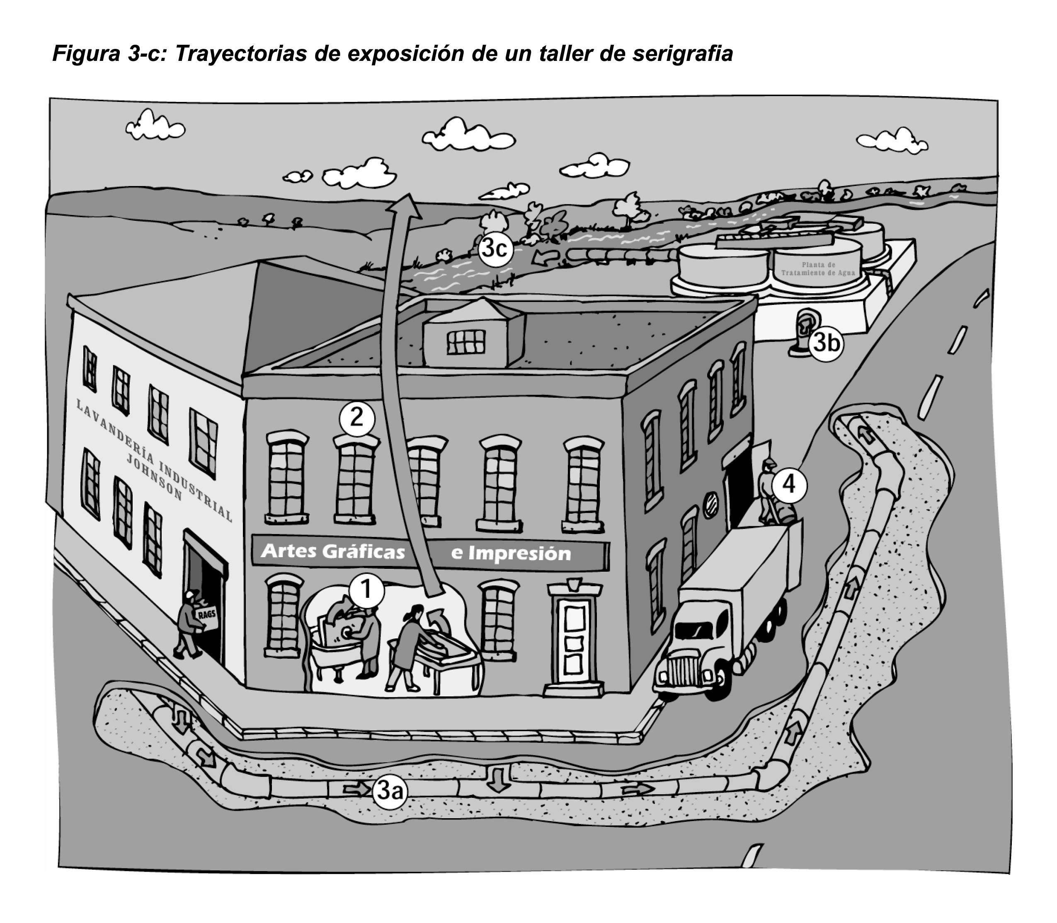
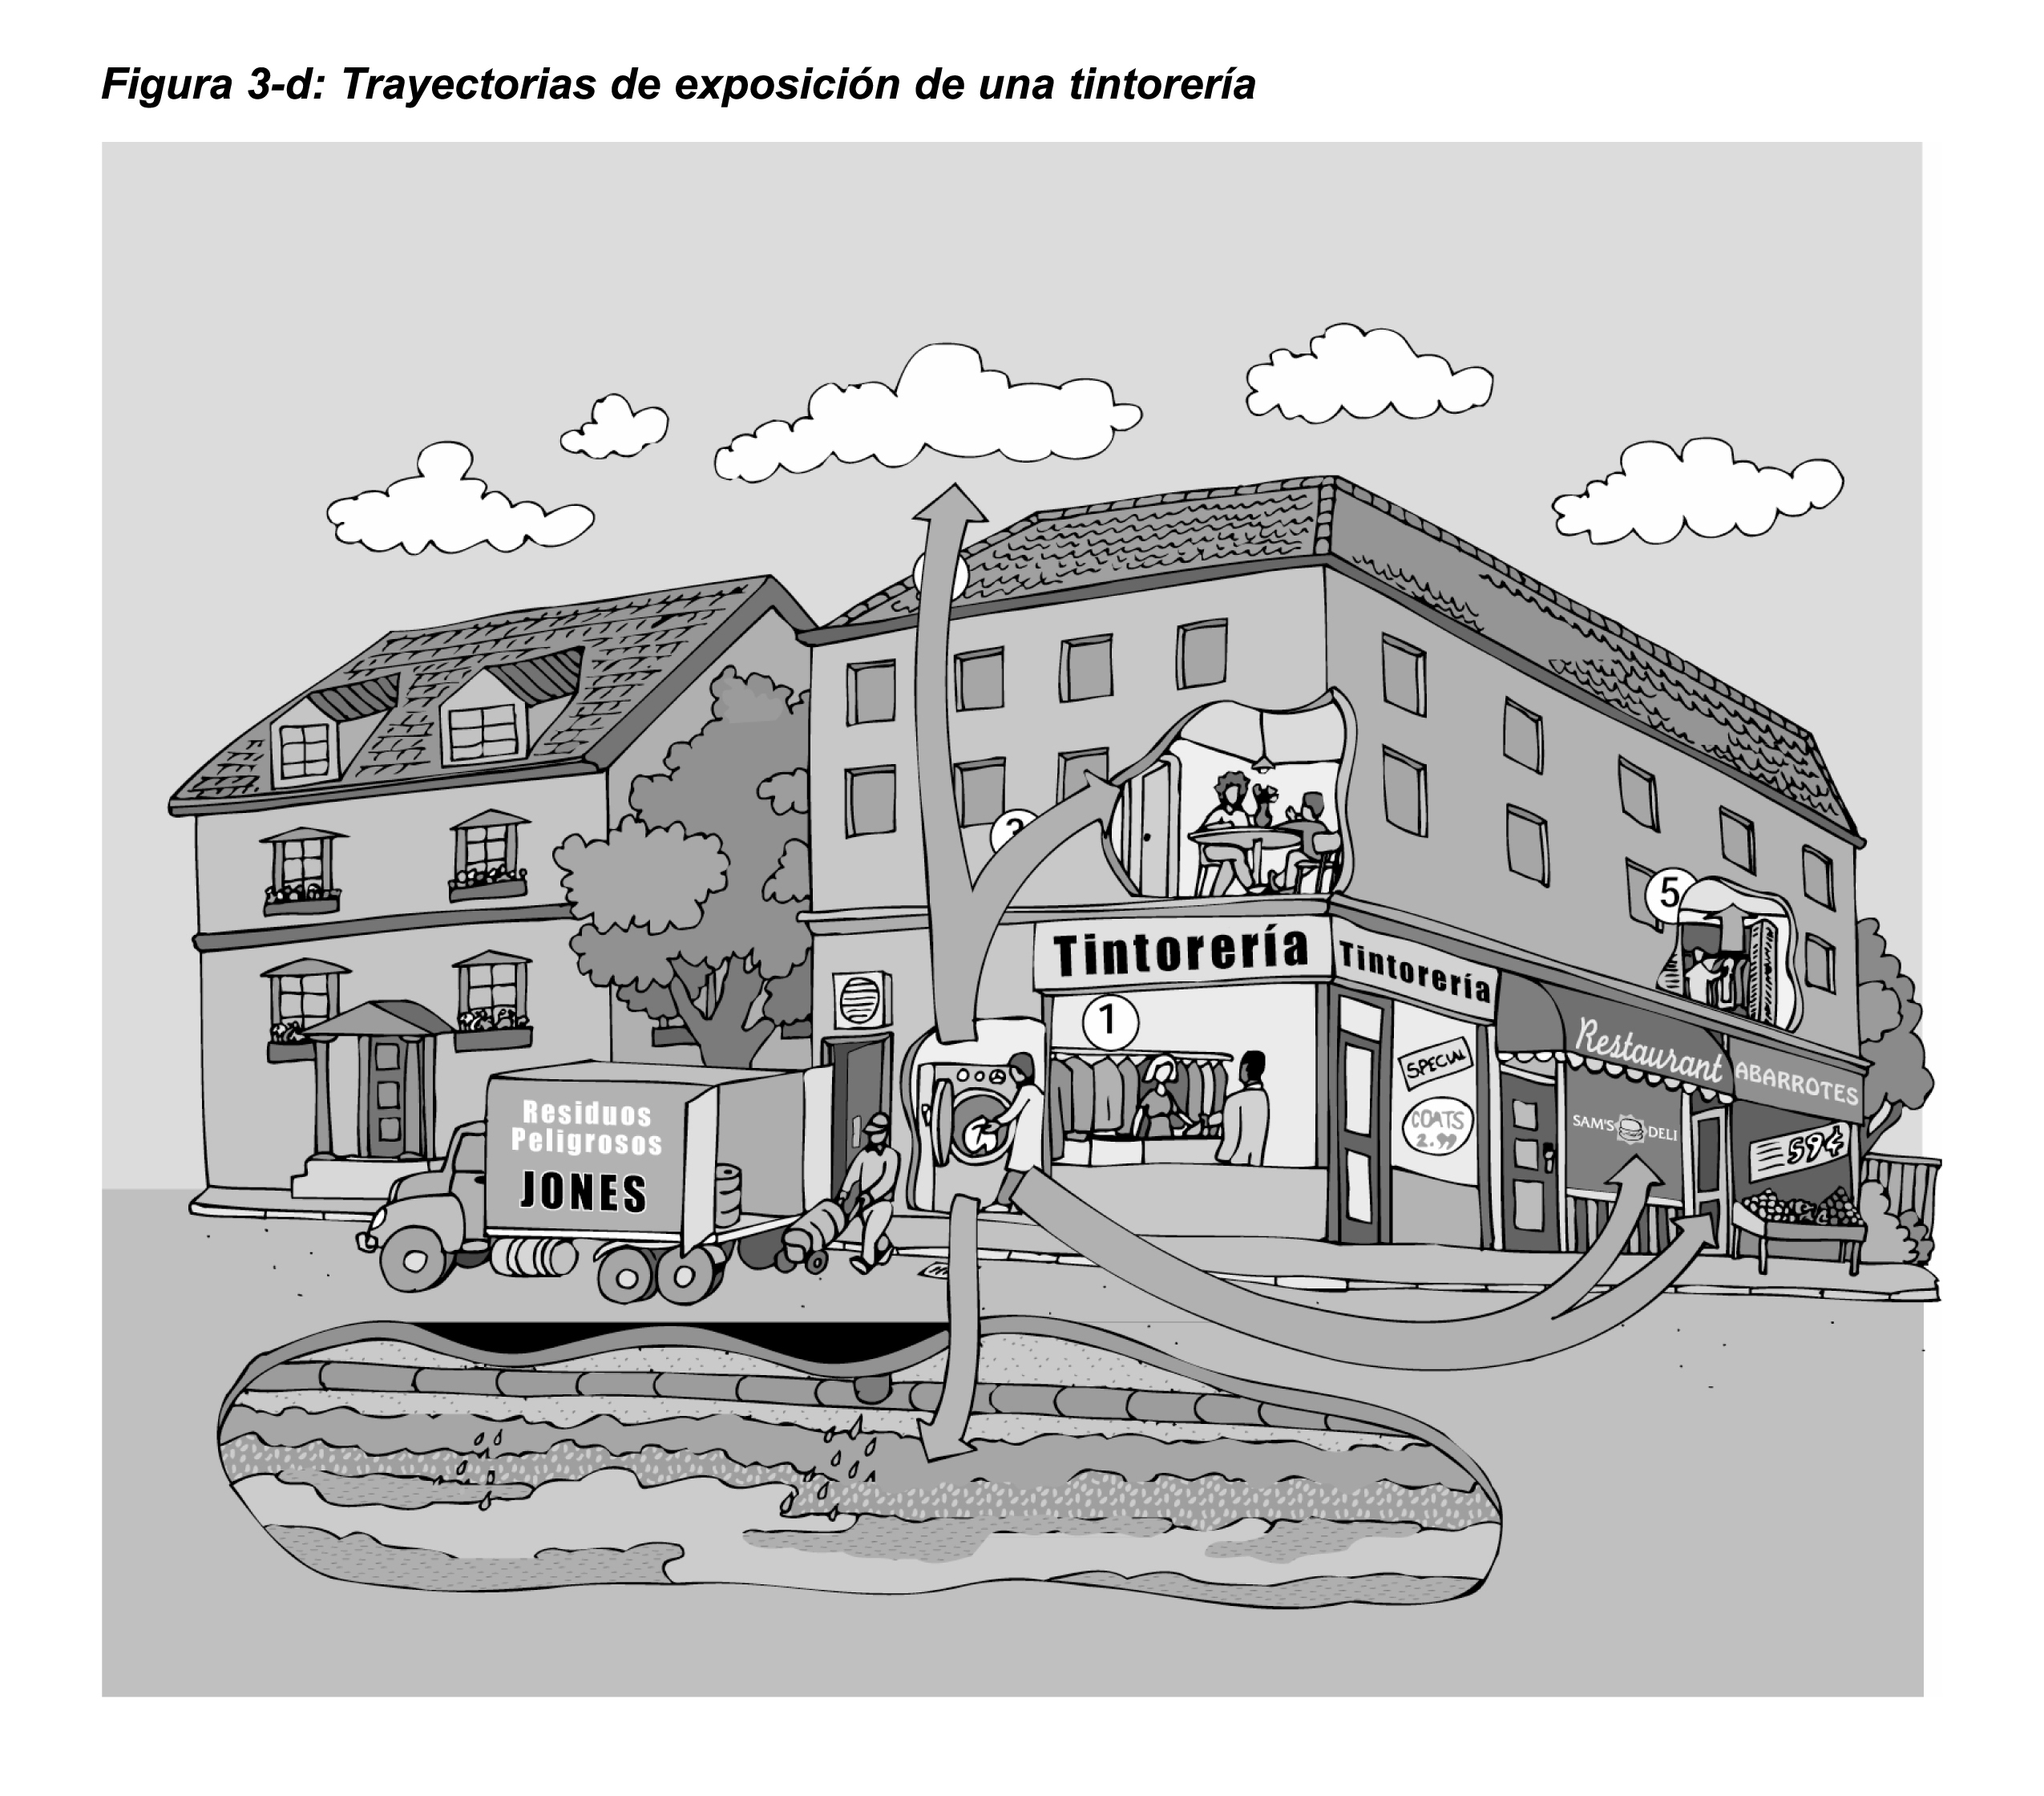

Clasificando sus Aspectos Ambientales Significativos
Ahora reunirá la información sobre los efectos junto con la información sobre la exposición y considerará alguna información adicional. Los párrafos que se presentan a continuación explican cómo utilizar la hoja de trabajo 3-3 para clasificar los aspectos ambientales significativos.

Inquietudes Regulatorias
Refiérase a las regulaciones que le corresponden a cada aspecto según se identificaron en el módulo 1 y decida qué tan importantes son para su empresa. Por ejemplo, un aspecto determinado puede estar regulado, pero su empresa podría ser lo suficientemente pequeña para estar exenta de la regulación. La inquietud regulatoria para su empresa puede considerarse bajo (no tan importante para un proyecto). Por otro lado, su empresa puede tener un aspecto aplicable que se encuentra regulado. Si usted continua cumpliendo con los reglamentos de una manera fácil, usted puede considerar baja la inquietud regulatoria. Si el costo de cumplir es alto o tiene dificultades para cumplir con las regulaciones, usted puede clasificar este punto como alto (queriendo decir que es un buen candidato para un proyecto). En este momento no necesita definir su aspecto en términos de una inquietud ambiental. Eso se demostrará al clasificar las columnas restantes para este aspecto.

Riesgo de Sustancias Químicas y Materiales
Coloque tanto la clasificación para efectos como la clasificación para la exposición de las tablas 3-1 y 3-2 en las columnas. La clasificación de efectos para humanos se colocaría en las columnas de trabajadores y comunidad.

Seguridad de los Trabajadores
Vea la información en la hoja de trabajo 3-1 bajo seguridad del trabajador y aplique su criterio para clasificarlo. Anote esta clasificación en la columna de seguridad de trabajadores.

Otros Asuntos de la Comunidad
Existe una variedad de inquietudes de la comunidad que pueden afectar su designación de una actividad como aspecto significativo. Estas inquietudes son distintas a la contaminación. Algunos ejemplos son el nivel de ruido u olores emitidos por su planta; el incremento en el tráfico causado por su empresa; y el incremento en la iluminación que requieren sus operaciones. Puede encontrar otros aspectos específicos a su operación o su comunidad. La hoja de trabajo 3-3 le da un lugar en donde documentar y clasificar estos aspectos. Coloque la clasificación de esta hoja de trabajo en la hoja de trabajo 3-5.

Hoja de trabajo 3-3: Aspectos de la comunidad
Operación | Aspecto | Asuntos con la Comunidad (lista) | Clasificación
Persona a contactar: |  | Fecha:

Consejo
Recuerde: Las clasificaciones no tienen un significado intrínseco. Son sólo un atajo una abreviatura para expresar su criterio de prioridades.

Recursos Naturales
Este criterio se debe utilizar para identificar el uso de agua, energía y otros recursos ambientales, tales como bosques y suelos. La clasificación que usted le otorgue a un aspecto bajo este criterio está sujeta en gran medida a las circunstancias específicas y valores de su empresa y comunidad. Por ejemplo, un alto nivel de uso de agua puede resultar un aspecto más alto en una región desértica que en una región donde exista más agua. Está columna le permite considerar qué asuntos de los recursos puede asociar con un aspecto particular. La clasificación que usted le otorgue está basada en su juicio con respecto a sus circunstancias específicas. Otro aspecto de recursos naturales incluye la generación de residuos sólidos y su contribución a los confinamientos en su área. La hoja de trabajo 3-4 le da un lugar donde documentar y clasificar estas preocupaciones de recursos naturales. Anote la clasificación de esta hoja de trabajo en la hoja de trabajo 3-5.

Hoja De Trabajo 3-4: Uso de Recursos Naturales
Operación | Aspecto | Recursos naturales usados | Clasificación
Persona a contactar: |  | Fecha:

Consejo
Si usted desea obtener la certificación ISO 14000, usted tendrá que tratar cada aspecto significativo. Puede considerar reducir el número de aspectos significativos a dos o tres en un inicio y agregar más cuando su empresa tenga más experiencia con el proceso del SIAA.

Clasificación General y Significancia
Revise las columnas para cada aspecto y use su juicio para determinar su clasificación como A, A-M, M, M-B, B. Después de que a todos los aspectos se les haya dado una clasificación general, determine cuáles de ellos cree usted que son significativos para su empresa. Coloque un sí (S) o un no (N) en la última columna.

Clasificación de los Aspectos Ambientales: Ejemplos

El siguiente ejemplo muestra cómo puede clasificar los aspectos identificados en el módulo 1 utilizando los criterios en las hojas de trabajo 3-5a y 3-5b. Se incluyen ejemplos de proyectos grandes y pequeños. Es importante que piense bien en las soluciones, aún las que parezcan obvias, porque algunas veces podrá encontrar una mejor solución. Refiérase a la figura 1-h y la hoja de trabajo 1-5 para refrescar su memoria sobre este ejemplo.

Ejemplo 1: Cartuchos de toner
En este ejemplo, una máquina de copiado se utiliza para hacer copias como parte de las actividades diarias. Las entradas son toner, papel y electricidad (energía) para hacer las copias. Las salidas incluyen cartuchos de toner usados, papel desperdiciado debido a copias de mala calidad, ruido y copias útiles. No hay restricciones en el uso de la copiadora. Los cartuchos de toner utilizados se descartan junto con la basura de la oficina.

Consideremos el uso de toner al copiar. El toner no utilizado se considera como una entrada, mientras que el toner usado se considera como una salida. Este mismo producto genera diferentes preocupaciones a distintas etapas de su uso. Veamos el criterio para cada uno en la hoja de trabajo 3-5a. La hoja de trabajo muestra los aspectos identificados en la figura 1-h. Sólo dos aspectos de entrada y salida de toner fueron calificados para este ejemplo con el fin de ilustrarlo. Sin embargo, en un ejercicio real, todos los aspectos se calificarían.
Hoja De Trabajo 3-5a:ª Criterios Para Determinar Aspectos Significativos: Ejemplo del Cartucho de Toner ^{b}
Operación | Aspecto^{b} | Inquietudes regulatorias | Riesgo por químico y material |  |  | Seguridad de trabajadores | Otros intereses de la comunidad^{d} | Recursos Naturales^{e} | Clasificación general | Significativo? S/N
Operación | Aspecto^{b} | Inquietudes regulatorias | Efectos/exp^{c} al Trabajador | Efectos/exp^{c} a la comunidad | Efectos/exp^{c} ambiente
Copiado | Uso de papel
 | Toner (entrada) | M | B/B | B/B | B/B | B |  | B | M-B | N
 | Documentos
 | Residuo de Papel
 | Toner usado (salida) | M-A | B/B | B/B | A/A | B |  | M-A | M-A | S
 | Olores
Persona a contactar |  |  |  |  |  | Fecha de terminación
- Corresponde a AAS-01 en la plantilla de Manual de la Empresa
- Incluye cada entrada y salida de un paso del proceso
- Efectos / exposición
- Incluye ruido, trafico, luz, olores
- Incluye artículos tales como recursos utilizados, residuos sólidos, energía utilizada

Notas sobre clasificaciones en este ejemplo:
Las inquietudes regulatorias se pueden presentar debido a las sustancias químicas utilizadas dentro de los cartuchos de toner o debido a regulaciones de residuos sólidos o peligrosos. Los efectos de sustancias químicas y materiales dentro del cartucho de toner son probablemente una inquietud. Estos los habría identificado en el Módulo 1. Sin embargo, debido a que estos cartuchos no se abren durante el uso de entrada o salida, no habría exposición. La frecuencia de impacto, por lo tanto, sería baja.
Trabajadores: Salud y seguridad de trabajadores sería baja o no sería motivo de preocupación si el toner utilizado es sólo utilizado en los cartuchos.
Comunidad: La salud y seguridad de la comunidad sería de baja o ninguna consideración si el toner se utiliza sólo dentro de los cartuchos.
Ambiente: Pude ser alto si usted no recicla sus cartuchos actualmente. Sustancias químicas pueden derramarse de los cartuchos si son colocados en un basurero.
Uso de Recursos Naturales: Sería bajo para el agua, pero puede ser una preocupante con respecto al suelo si no recicla los cartuchos utilizados.

Cómo obtener una Clasificación General: esto puede hacerse de dos formas.
- Vea a través de las columnas y asigne un total que a su criterio mejor refleja las clasificaciones individuales de cada columna.
- Asigne un número de 1-5 a cada clasificación de tal manera que A=5 y B=1. Sume de derecha a izquierda todas las columnas de una fila, luego divídalos entre el número de columnas utilizadas para obtener una clasificación promedio para esa fila. Para la entrada de toner el total sería 11 (contando cada columna de riesgo como 2 porque tienen 2 calificaciones y no tomando en cuenta otras inquietudes de la comunidad porque no eran aplicables). Divida entre 9 (el número de columnas utilizadas). La clasificación promedio sería 1.2, que corresponde al M-B. Coloque M-B en la columna de Total.

Significado de Clasificación de Aspectos Ambientales: La clasificación total para el toner utilizado como entrada es M-B y para el toner utilizado como una salida en M-A. Estas clasificaciones muestran que los cartuchos de toner como residuos de salidas para su copiado generan más preocupaciones que como entradas nuevas. Su principal preocupación sería reducir cualquier impacto potencial de cartuchos utilizados. Usted puede reducir su impacto potencial al menos en tres formas.

- Asegurar que los cartuchos no sean abiertos antes o después de su uso, para evitar exponer las sustancias químicas
- Asegurar que los cartuchos son reciclados de acuerdo a las instrucciones del distribuidor, para que no constituyan inquietudes de exposiciones ecológicas a las sustancias químicas en confinamientos o que contribuyan a los residuos sólidos que van a los mismos.
- Reducir el número de cartuchos de toner desperdiciados al reducir el copiado innecesario.

Ejemplo 2: Uso de Sustancias Químicas Y Residuos
Un segundo ejemplo le dará más puntos a considerar en el desarrollo de objetivos. Considere las entradas de sustancias químicas y las salidas de residuos químicos del ejemplo de la “limpieza de una prensa”. En este ejemplo, un impresor utiliza un limpiador químico (solución solvente) para limpiar manualmente la prensa después de cada corrida de impresión. Una cubeta descubierta del limpiador se mantiene al lado de la prensa junto con un contenedor trapos húmedos limpios y un contenedor descubierto de trapos húmedos. Para limpiar la prensa, el impresor talla el exceso de tinta de la prensa para ser vuelta a usar, sumerge uno o más trapos en la solución; limpia la prensa con uno o más trapos limpios y secos; coloca los trapos en el contenedor descubierto. Los trapos sucios se transfieren a un contenedor cerrado al final del turno. La mayoría de la solución de tinta / solvente se retiene en los trapos, pero el exceso se capta en tambos y se disponen como material peligroso. Los trapos sucios se envían a la lavandería semanalmente.

Consejo
Refierase a la Figura 1-i y la hoja de trabajo 1-5 para recordar su memoria sobre este ejemplo.

Por lo tanto, las entradas son el solvente y trapos húmedos limpios. Las salidas son la tinta reusable, trapos sucios y mezcla de tinta / solvente. Los aspectos ambientales incluyen el residuo de tinta/solvente y las emisiones al aire y agua del limpiador para la prensa. Las emisiones del limpiador ocurren tanto dentro de la imprenta (de la cubeta descubierta del limpiador, la operación de limpieza en sí, y el almacenaje de trapos sucios), como en la lavandería (proveniente de los trapos sucios). Calificaremos dos aspectos de las sustancias químicas utilizadas en la limpieza de la prensa y el residuo de esas sustancias químicas.

Hoja De Trabajo 3-5b:ª Criterios para Determinar Aspectos Significativos: Ejemplos de Uso de Químicos y Residuos
Operación | Aspecto^{b} | Inquietudes regulatorias | Riesgo por Quimicos y Materiales |  |  | Seguridad  de trabajadores | Otros asuntos de la comunidad:^{d} | Recursos Naturales^{e} | Clasificación general | Significativo  S/N
Operación | Aspecto^{b} | Inquietudes regulatorias | Efe/Exp^{c} Trabajador | Efe/Exp^{c} Comunidad | Efe/Exp^{c} Ambiente
Limpieza de prensa | Paso 1
(entrada) | Constituenyentes de sustancias químicas | M-A | M/ M-A | M/ M-B | M/ M-B | M-B | n/a | M-A | M
 | Trapos húmedos
 | Energía
 | Agua
(salida) | Residuos químicos | M-A | M/ M-A | M/ A | M/ A | M-B | n/a | M-A | M-A
 | Trapos sucios
 | Agua residual
 | Emisiones al aire #1
 | Producto para el siguiente paso
Persona a contactar: |  |  |  |  | Fecha de terminación:
- Corresponde a AAS-01 en la plantilla de Manual de la Empresa
- Incluye cada entrada y salida de un paso de proceso
- Efectos / exposición
- Incluye ruido, tráfico, luz, olores,
- Incluye artículos tales como utilización de recursos, residuos sólidos, uso de energía.

Notas de clasificación
Inquietudes Regulatorias: revise las listas de reglamentos y estándares para ver si aplican a algunas de las sustancias químicas que usted ha identificado como entradas. Para salidas de su proceso de manufactura, busque si los reglamentos para residuos sólidos y peligrosos hacen mención de estas sustancias químicas. Considere si se forman productos químicos y se convierten en residuos durante el primer paso del proceso. En caso de ocurrir, no olvide revisar si se encuentran en la lista estos químicos, así como los de entrada. Riesgo por Químicos y Materiales: Asigne clasificaciones a sus hojas de trabajo de efectos y exposiciones. Seguridad: puede incluir referencia a sustancias químicas inflamables. De ahí la clasificación de M-B. El uso de Recursos Naturales: puede ser importante tanto para las sustancias de entrada como las de salida. También considere la cantidad de agua utilizada como entrada o para tratar los residuos.
Consejo
No tiene que evaluar alternativas para todos los aspectos ambientales significativos. Por lo tanto, es importante considerar la posibilidad de realizar cada proyecto y determinar qué mejoras pueden lograrse por cada proyecto antes de decidir cuáles llevar a cabo.

Clasificación
El total para las sustancias químicas de entrada es M y M-A para las salidas (residuos). Si usted compara todas las clasificaciones, parecería que el desperdicio de sustancias químicas en este ejemplo, utilizando los criterios asumidos, constituye una inquietud más significativa que otras actividades.

Consejo
Recuerde: Si su empresa está considerando la certificación ISO, tendrá que demostrar acción en cada AAS.

Agrupando Aspectos Ambientales
Al repasar la lista de los aspectos ambientales de su empresa, puede descubrir que algunos aspectos ocurren en más de un paso del proceso. La energía es un buen ejemplo. Combinar todos los pasos de proceso que tienen aspectos de energía, desarrollar una estrategia en toda la instalación y un programa para lograr mejoras puede ser efectivo en algunas circunstancias. Sin embargo, el aspecto de la energía debe clasificarse en cada paso del proceso para determinar su importancia relativa en ese paso. Por ejemplo, el uso de energía en trabajo de oficina puede ser una prioridad distinta que el uso de energía en un paso de manufactura. Además, los estándares y procedimientos desarrollados para reducir el uso de energía para cada paso en el proceso serían diferentes. Consecuentemente, aún cuando usted logre ciertas eficiencias por medio de un esfuerzo realizado a través de toda la instalación, sus mejoras ambientales reales se lograrán por medio de objetivos trazados para cada paso del proceso.

Considere Criterios “Prácticos” También
Para poder determinar cuáles aspectos ambientales se convertirán en proyectos, es importante considerar la factibilidad económica y técnica y el marco de tiempo para su empresa. También es importante considerar cuáles mejoras pueden esperarse de cada proyecto. Seleccionar proyectos de alta prioridad es deseable desde una perspectiva ambiental, pero puede ser mejor tomar algunos proyectos a corto plazo “fáciles de ejecutar” que pueden no tener una clasificación alta en riesgo ambiental. Los proyectos fáciles otorgan una experiencia útil de aprendizaje, mejoran la confianza al permitir a la gente ver resultados, y enfoca la atención en objetivos ambientales.

En los ejemplos anteriores, decidir reducir el volumen de copias y reciclar los cartuchos de toner utilizados en la copiadora de su oficina es relativamente un proyecto a corto plazo, y de bajo costo ambiental cómo se muestra en la hoja de trabajo 3-6. Determinar cómo manejar productos químicos residuales puede ser un proceso más largo: la solución obvia puede no ser la mejor, y un proyecto que parece difícil y a largo plazo puede resultar con una solución simple. Hay muchos enfoques alternativos para manejar el residuo que van desde sustitutos químicos hasta cambiar la naturaleza de los residuos, cambiar las prácticas de trabajo para reducir el volumen de residuo, y cambiar los métodos para disponer de ellos. Su programa ambiental final puede incluir cambios en cada una de estas fases. En el ejemplo, aún cuando el residuo de tinta puede tener la clasificación de más alto riesgo ambiental, atacar esos problemas puede ser de más largo plazo y más costoso. Por otro lado, el hacerlo puede generar ahorros mayores en costos que el ejemplo rápido y barato de los cartuchos de toner.

No necesita clasificar sus criterios prácticos; usted puede considerarlos simplemente describiendo las consideraciones prácticas para cada proyecto potencial. La hoja de trabajo 3-6 le ayudará exponer las consideraciones para cada aspecto ambiental significativo. En este punto, la hoja de trabajo otorga un “primer filtro” al criterio cualitativo, y ayuda a escoger los aspectos para trabajo adicional. Los aspectos no seleccionados en este momento pueden ser útiles para proyectos futuros.

Hoja de trabajo 3-6: Criterios para seleccionar proyectos ambientales
Proyecto para atacar un aspecto | Marco de tiempo | Costo | Factibilidad técnica | Factibilidad  Total
Toner (entrada) | N/A | N/A | N/A | N/A
Toner usado (salida) | Corto (1 mes) | Imperceptible: tiempo que toma escribir un procedimiento | Fácil | Excelente
Limpiador de prensa | Evaluación más larga | Tiempo de empleado | Necesita ayuda de proveedores, etc. | Más difícil
Residuos de Tinta (salida)  Trapos sucios (salida) | Evaluación más larga | Tiempo de empleado, cambio de proceso | Necesita ayuda de proveedores, etc. | Más difícil
Persona a contactar: |  |  | Fecha de terminación:

Consejo
Considerar los beneficios no significa realizar un análisis de los resultados potenciales. Significa identificar los tipos de mejoras que se puedan alcanzar al implementar un proyecto en particular y luego decidir qué valor (prioridad) tiene esa mejora para su empresa.

Finalmente, compare las mejoras esperadas en general provenientes de trabajar en cada aspecto. ¡Como cualquier otro proyecto en la operación de negocio, usted deberá describir qué es lo que espera antes de realizar el proyecto! Primero, desarrolle una lista de criterios de beneficios. Esta pueden incluir:

- Reducción del impacto a la salud humana
- Reducción del impacto ambiental
- Ahorro en costos
- Mejora en relación con la comunidad
- Mejora en la moral de los empleados
- Beneficio a clientes

Una vez más, este criterio particular puede no ser adecuado para su empresa. Haga una lista de criterios identificando los tipos de mejoras que pueden derivarse de la realización de proyectos ambientales. Estas mejoras esperadas no necesitan ser clasificadas; simplemente describa el potencial de cada criterio por alcanzar. La hoja de trabajo 3-7 muestra dos ejemplos.

Hoja de trabajo 3-7: Mejoras potenciales
Aspecto | Salud Humana¹ | Ambiente | Ahorro de costos | Relaciones con la comunidad | Moral de empleados | Mejoras esperadas
Toner (entrada) | Poco efecto | Poco | Bajo | N/A | N/A | N/A
Toner usado (salida) | Algún efecto debido al residuos | Algún efecto debido al residuos | Algunos | Buenas; muestra de esfuerzo | Buena herramienta de aprendizaje | Algunas
Limpiador de prensa (entrada) | Mejora salud de trabajadores | Alguna mejora, aire | Algunos debido a eficiencias | Buena | Buena; empleados contentos | Bueno
Residuos de Tinta (salida)  Limpiador para prensa (entrada)  Trapos sucios (salida) | Mejora la comunidad; reduce la presencia de materiales peligrosos | Mejora el efecto en el basurero, agua en el subsuelo, hábitat | Alguna debido a eficiencias y reducción en cuotas de agua | Excelentes relaciones públicas | Buena; empleados contentos | Excelente
Persona a contactar |  |  |  | Fecha de terminación
- Trabajadores, comunidad, global

Resumen General de Clasificación
La hoja de trabajo 3-8 muestra cómo agrupar los resultados de clasificar los aspectos significativos con los resultados de las hojas de trabajo económicas, técnicas y de mejoras para que pueda determinar cuáles serán los mejores proyectos para su empresa en ese momento. Los proyectos que no escoja ahora pueden desarrollarse después. El ejemplo muestra que mientras el residuo químico puede presentar uno de los proyectos más complejos en cuanto a la factibilidad, puede también otorgar las mejoras más grandes. La decisión final está en su empresa y debe reflejar sus valores y necesidades. Usted probablemente deseará realizar un proyecto a corto y otro largo plazo.

Consejo
Es importante reconocer que la tabla es sólo una herramienta para resumin su criterio y organizar sus ideas. Las clasificaciones en la tabla no tiene valor intrínseco pero se emplean para propósitos de comparar los resultados uno con otro.

Hoja de Trabajo 3-8: Resume de Clasificación General
Pasos del proceso del aspecto | Aspecto Total | Total factibilidad | Total Beneficios | Significativo S/N
Toner (entrada) | M-B | N/A | N/A
Toner usado | M-A | A | M | N
Químicos | M | M-B | M-A
Residuos químicos | A | M-B | A | S
Persona a contactar: |  |  | Fecha de terminación:

Estableciendo Objetivos
El objetivo de los ejercicios de establecer prioridades es reducir el impacto ambiental de su compañía. El proceso delineado en esta guía describe dos enfoques: hacer sus actividades y procesos actuales lo mejor que puedan ser y hacer cambios significativos en los productos que su empresa utiliza o produce, y en los procesos o actividades de su empresa. Si usted intenta obtener la certificación ISO 14000, necesitará tomar acción en cada uno de los AAS identificados. Si no está buscando la certificación, puede ser flexible en la realización de proyectos. El módulo 4 describe los procesos de evaluar alternativas para aquellos AAS que usted crea que requieran cambios. El módulo 6 describe el proceso de desarrollar controles operacionales para AAS que no involucren cambios significativos al momento. (Usted puede decidir evaluar alternativas y hacer cambios a estos después.)

En este momento, los objetivos generales pueden desarrollarse para cada AAS identificado. Estos objetivos deben ser consistentes con la política ambiental de su empresa y también con los requerimientos de cumplimiento de reglamentos de su empresa. Utilizando los ejemplos clasificados en las hojas de trabajo anteriores, una empresa puede especificar sus objetivos de la siguiente manera:

- Reducir los residuos por el uso de cartuchos de toner.
- Reducir el impacto ambiental de la limpieza de la prensa.

Estos objetivos dictan el resultado esperado en términos de la mejora deseada en el impacto ambiental, no en términos específicos de cómo se puede realizar. Por ejemplo, el objetivo de reducir el residuo de cartuchos de toner se muestra abierto en el cómo se puede realizar. Uno puede reducir el uso de cartuchos de toner asegurándose de apegarse al programa de reciclado, o bien dejando de utilizar copiadoras e impresoras que tengan cartuchos de toner en favor de otra tecnología. Así mismo, reducir el impacto del proceso de limpieza de la prensa puede realizarse de diferentes formas.

Al ver estos dos objetivos, uno puede notar que el objetivo del cartucho de toner puede cumplirse al escribir y publicar un procedimiento que asegure el reciclado de cartuchos y asegurarse de que el personal que cambie los cartuchos de toner esté lo suficientemente entrenado en este procedimiento. Por otro lado, determinar cómo reducir el impacto del residuo químico puede involucrar cambios mayores que sólo se lograrían por medio de controles operacionales y entrenamientos. En este caso, una evaluación de alternativas sería necesaria. Después de identificar una alternativa, los controles operativos y el entrenamiento se van a requerir para el producto nuevo, proceso o actividad.

Es importante escoger una actividad que pueda terminar. Al principio, ubique los AAS que pueda manejar, lo que sea importante ambientalmente, y lo que sea urgente. Su empresa puede iniciar cualquiera de los AAS restantes cuando haya terminado los primeros.

Módulo 4: Evaluación de Alternativas

En este módulo exploraremos formas de evaluar alternativas para aspectos ambientales que usted desee cambiar. En el módulo 6 revisaremos cómo redactar y establecer controles operacionales para aspectos significativos donde no esté evaluando alternativas. Como ejemplos de evaluaciones de alternativas mostraremos un proyecto que tiene una solución pronta y de bajo costo y uno que requiere mayor análisis y una implementación a más tiempo: Los ejemplos de cartuchos de toner y las sustancias químicas para la limpieza de la prensa. Los objetivos del final del módulo 3 fueron los siguientes:

- Reducir el residuo derivado del uso de cartucho de toner.
- Reducir el impacto del residuo químico generado por la limpieza de la prensa. El aspecto ambiental son los vapores liberados al aire durante el proceso de limpieza de la prensa y en la lavandería industrial a donde se envían los trapos. La identificación de este aspecto significativo ocurrió cuando la lavandería llamó a la compañía y dijo que habían recibido quejas de la dependencia de gobierno local que la regula referente al solvente que se encontró en los trapos de la prensa del impresor. La información de este ejemplo proviene del caso de estudio 1 del programa de litografía del DfE. (Para ver el caso de estudio vaya al sitio del programa DfE).
El programa del DfE hace énfasis en la importancia de la evaluación de una gama de alternativas antes de determinar una acción apropiada. La mejor solución puede no ser la más obvia yla reducción de riesgo, como la prevención de la contaminación, puede ahorrarle dinero.

Este módulo le ayudará a determinar cómo trabajar para lograr los objetivos que usted ha seleccionado en el módulo 3. En algunos casos, esto puede ser un proceso fácil. En otros, sin embargo, la solución puede no ser obvia. Por ejemplo, usted puede haber identificado el residuo derivado de la utilización de una sustancia química como un aspecto significativo y determinar que existen prácticas alternativas. Usted puede haber establecido el objetivo de reducir el impacto ambiental de esa sustancia química utilizada en los procesos de su negocio. Una forma alternativa de lograr ese objetivo sería reemplazar esa sustancia química, pero puede no ser la mejor solución para su empresa. Es importante, por lo tanto, considerar otras opciones para manejar el impacto ambiental de esa sustancia química de acuerdo al uso que se le da en su empresa, así como la opción de reemplazo. Este módulo le llevará a través de un proceso de evaluación de opciones de sustitución. También le ayudará a desarrollar objetivos alcanzables que tengan ventajas ambientales y económicas.
Los Serigrafistas del proyecto piloto del SIAA SGIA dijeron lo siguiente sobre el método DfE:

“El método DfE lo obliga a uno a evaluar todos los aspectos: salud, seguridad, regulaciones y ambiental. El método le ayuda a tomar decisiones informadas.”

“El proceso estandariza los métodos para evaluar riesgo y eficiencia de recursos. Hace más fácil la comparación “manzanas con manzanas”. Mientras algunos asuntos todavía se basan en juicios, el tener un marco de referencia con qué trabajar asegura que se utilicen los estándares para tomar decisiones constantes y lógicas.”

Paso 1: Definir la Línea Base

La línea base es la sustancia química, actividad o tecnología que actualmente utiliza y es la fuente del aspecto ambiental. El mapa de proceso que usted desarrolló en el módulo 1 es una herramienta conveniente para definir las limitaciones de la línea base.

Por lo general es relativamente sencillo determinar en qué punto del proceso global la línea comienza y termina. Sin embargo, la definición puede hacer una gran diferencia, en el alcance de la evaluación de las alternativas y en la variedad de alternativas examinadas. En nuestro ejemplo anterior del limpiado de la prensa, la línea base puede definirse de distintas maneras, dependiendo de qué tan exactamente se especifica el aspecto ambiental. Si uno identifica el aspecto ambiental como vapores contaminando el área de trabajo, entonces la línea base sería el producto que produce los vapores y cualquiera de las campanas de ventilación o equipo de protección personal que se utilizan. Sin embargo, si el aspecto ambiental se identifica como la sustancia química regulada que es desalojada de la lavandería cuando se lavan los trapos de la prensa, entonces la línea base se convierte en el producto químico que se utiliza para limpiar las prensas y las prácticas de trabajo que dejan grandes cantidades del solvente en los trapos cuando son enviados a la lavandería. En el primer caso, las alternativas pueden incluir distintos tipos de productos químicos para limpiar y el equipo de protección personal. En el segundo caso, las alternativas pueden incluir productos, prácticas de trabajo y métodos de reducir solvente que se deja en los trapos. Asegúrese de recopilar todo lo que necesite cuando defina su línea base.

Ayuda Internet
Para más herramientas relacionadas a la evaluación de alternativas visite el sitio del DfE www.epa.gov/dfe

Paso 2: Identifique la Función
A continuación, defina la función de la actividad con la cual el aspecto ambiental esta asociado. Definir la función le ayudará a ampliar su perspectiva en el desarrollo de alternativas porque permite ver desde más lejos esa parte del proceso y pensar holísticamente cómo realizar las cosas de una manera distinta. Ver las primeras partes del proceso le dará información sobre prácticas alternativas potenciales. Definir las funciones a veces abre las oportunidades que no se ven al enfocarse solamente en un paso del proceso. Aquí hay dos ejemplos:

Ejemplo 1
Aspecto identificando: Residuo del cartucho de toner utilizado en la copiadora.
Línea Base: Actividades diarias del copiado en el ámbito de la oficina sin restricciones en el uso de la copiadora. Se dispone de los cartuchos de toner junto con la basura de la oficina.
Función de los cartuchos de toner: suministrar las sustancias químicas para hacer copias.

Ejemplo 2
Aspecto identificado: emisiones de aire y agua provenientes del solvente utilizado en la limpieza de la prensa.
Línea base: Limpieza manual de la prensa utilizando un limpiador químico de prensa (una mezcla de acetona, tolueno, metil etil cetona y alcohol isopropílico) y trapos de tela para tallar la prensa, sin restricciones en la cantidad de limpiador o número de trapos utilizados. Sustancias químicas, trapos sucios, se guardan en contenedores descubiertos durante el día de trabajo y que son cerrados después de las horas de trabajo. Mezcla de residuos de tinta/solvente se recolecta en tambores y se dispone de ellos como material peligroso. Los trapos se recolectan y se envían a una lavandería.
Función del limpiado de la prensa: para asegurar la buena calidad de impresión, por medio de una limpieza exhaustiva durante y después del proceso.

Paso 3: Desarrollar Lista de Alternativas
La pregunta importante a hacerse es ¿cómo puede realizarse esta función de otras formas que pueden ser preferibles ambientalmente, que cumplan con el interés de costo y desempeño? Distintos niveles y tipos de alternativas deben considerarse.
Por ejemplo:

- Productos sustitutos
- Reducción del producto utilizado a través de cambios de tecnología y mejora en las prácticas de trabajo
- Mejorar tecnologías de tratamiento
- Mejorar tecnologías de disposición

Ejemplo 1: Liste las alternativas para reducir los residuos provenientes del uso de cartuchos de toner.

- Primero, ¿Hay productos sustitutos que pueden ser utilizados en lugar de cartuchos de toner? Probablemente no, dada la tecnología actual y el hecho de que las especificaciones del cartucho de toner son requeridas por la marca y modelo de la impresora.
- ¿Hay alguna forma de reducir el uso de cartuchos de toner, y de esta manera reducir el producto residual? Al definir las necesidades de la copiadora, la cantidad de copias puede ser reducida al promover el uso de transferencia electrónica de información dentro de la empresa en lugar de distribuir copias de papel.
- Mejorar tecnologías de tratamiento – No aplica a este ejemplo.
- Mejorar tecnologías de disposición. Las alternativas de disposición incluyen el tirar en la basura o reciclaje.

Ejemplo 2: Lista de alternativas al proceso actual de limpieza de prensa
- Sustitución: Haga primero esta pregunta. ¿Hay alguna forma de lograr la calidad de producto utilizando una cantidad menor o ninguna solución de limpiador? Puede considerar sustitutos en otras partes del proceso tal como el tipo de tinta, para poder utilizar menos, o una clase distinta de solución de limpieza. También puede considerar sustituir la solución de limpieza de prensa por un limpiador menos volátil. Dicha sustitución puede requerir otros cambios en el proceso de trabajo. Puede considerar utilizar3 trapos desechables, que eliminarían las emisiones y exposiciones en la lavandería. Al hacerlo, sin embargo, puede crear un problema de material de residuo peligroso en el confinamiento de basura, por lo tanto sólo transferiría el problema de una ubicación a otra, en lugar de solucionarlo.
- Reducir el uso del producto: Reducción en el uso de la solución de limpieza de la prensa puede realizarse al programar trabajos que requieren menor cantidad de limpieza (trabajos con mucha cobertura después de trabajos que requieren menor cobertura; colores obscuros después de colores claros), al establecer procedimientos de control de inventario que desaniman a operadores que usan más solución de la necesaria (limitar la cantidad que se mantiene al lado de la prensa). Además, se puede realizar un estudio para determinar que métodos utilizan los operadores de prensa que usan menos solvente. Sus métodos pueden utilizarse para entrenar a otros.
- Reciclaje / uso responsable: Probablemente se puede utilizar la solución de limpieza de prensa que pueda utilizarse una o más veces; si no es en la prensa, en otras aplicaciones de limpieza.
- Mejorar tecnologías de tratamiento: Los trapos sucios pueden ponerse en una máquina centrífuga para capturar el exceso de solvente antes de enviarse a la lavandería. Sin embargo, se debe consultar con el reglamento contra incendios para asegurar que no haya riesgo de incendio.
- Mejorar tecnologías de disposición: ¿Cuáles son las alternativas para la disposición? Enviar los trapos a la lavandería, extraer el solvente residual de los trapos y volver a usar el solvente para otros trabajos de limpieza, después enviarlo para que sea quemado como combustible; utilizar trapos desechables y tirarlos a la basura.

Consejo
Piense con amplitud al desarrollar alternativas. A veces una alternativa que se aplica en etapas anteriores o posteriores a su proceso producirá mejores resultados que el cambio de sustancias químicas u otros cambios dentro del proceso.

La hoja de trabajo 4-1 le ayudará a organizar sus funciones y alternativas para su evaluación. Haga su propia hoja de trabajo de los objetivos ambientales significativos que ha seleccionado en el módulo 3. Algunos de estos recuadros se pueden llenar mediante una lluvia de ideas dentro del equipo que trabaja en el SIAA, pero alguno requerirá trabajo adicional antes de que se puedan completar. Algunos recursos adicionales de información incluyen proveedores de productos químicos, trabajadores de la línea, asociaciones de la industria, revistas técnicas asociadas con su negocio, o con negocios como el suyo. Usted puede sorprenderse de qué tanta información descubrirá. Una forma en la que puede proceder es asignar a cada miembro del equipo un área de información a investigar, y entonces utilícelo para llenar la tabla en la siguiente junta del equipo. Es importante que recoja tantas ideas como sea posible y luego reduzca la lista de alternativas a evaluar. Al mantener una mente abierta en su lluvia de ideas inicial, puede descubrir alternativas valiosas que no son obvias.

Hoja de Trabajo 4-1:* Alternativas Potenciales
Aspecto Ambiental Significativo: Residuo de cartuchos de toner.
Línea base: Cartuchos de toner se tiran a la basura.
Función: Proveer tinta para duplicar.
 | Prácticas Actuales | Alternativas Potenciales
Productos | Cartuchos de Toner | N/A
Tecnologías | Papel | Un mayor uso de medios electrónicos puede reducir la necesidad de cartuchos de toner
Prácticas de trabajo | Uso ilimitado de la copiadora | Mayor cuidado en el uso de la impresora puede reducir la cantidad de toner requerido
Reciclaje / Volver a usar | Tirar a la basura | Seguir las instrucciones del proveedor para reciclar
Tratamiento | N/A | N/A
Disposición | Ver arriba sección de reciclaje y reuso. | Ver sección de reciclaje y volver a usar.
*Documente estos resultados en la sección AE de la Plantilla del Manual de la Empresa.

Hoja de Trabajo 4-1:* Alternativas Potenciales
Aspecto ambiental significativo: Limpieza de prensa.
Línea base: Limpieza manual de prensa utilizando una limpiador químico (una mezcla de acetona, tolueno, metil etil cetona, alcohol isopropílico) y trapos de tela para limpiar la prensa, sin restricciones en la cantidad de limpiador o número de trapos usados. Sustancias químicas y trapos sucios se mantienen en contenedores cubiertos durante el día de trabajo y que son cerrados después de las horas de trabajo. La mezcla de residuos de tinta/solvente se recolecta en tambores y se dispone de ellos como material peligroso. Los trapos se recolectan y se envían a una lavandería.
Función: Proveer una calidad de impresión nítida por medio de una limpieza efectiva de la prensa.
 | Prácticas Actuales | Alternativas Potenciales
Productos | Prod. A (actual) | Prod. B  Prod. C  (formulación especial)
Tecnologías | Mantas actuales, Trapos de tela,  Tinta actual | Mantas distintas;  Trapos desechables;  Tinta distinta
Prácticas de trabajo | Práctica de trabajo A | Práctica de trabajo B  Práctica de trabajo C
Reciclaje / Volver a usar (Reuso) | Dejar solvente en trapos | Volver a usar solvente en otra limpieza.
Tratamiento | Dejar solvente en trapos | Extraer solvente de trapos.
Disposición | Lavandería | Basura  Drenaje  Material peligroso.
Persona a contactar |  | Fecha de terminación
*Documente estos resultados en la sección AE de la Plantilla del Manual de la Empresa.

Paso 4: Establecer el Alcance de la Evaluación

Ha llegado a un punto de decisión critica en su evaluación de alternativas. Debe decidir qué tan detallada es factible la evaluación. Tenga en mente el costo de desarrollar las pruebas al escoger la alternativa a evaluar.

Cuando usted haya seleccionado las alternativas a evaluar, coloque estas alternativas en el lugar apropiado de su mapa de proceso desarrollado en el módulo 1. Si es necesario, haga nuevos segmentos en el mapa del proceso para que usted pueda demostrar cómo encaja la alternativa en su proceso.

Las siguientes hojas de trabajo muestran los tipos de información que debe ser recopilada para cada conjunto de alternativas con el fin de llegar a una decisión que elija la opción más factible, tanto técnica como económicamente, para que su empresa reduzca su impacto ambiental.

Estas tablas también le dan a usted la información necesaria para definir metas específicas medibles para sus programas ambientales.

Cada alternativa requiere el desarrollo de varios tipos de información:

- Salud,
- Seguridad,
- Efectos ambientales,
- Capacidades de desempeño,
- Costo,
- Efectos sobre el uso de los recursos e,
- Inquietudes regulatorias.

Esta información le ayudará a integrar aspectos de salud humana y ambientales dentro de sus criterios acostumbrados para tomar decisiones en desempeño y costo. Las siguientes hojas de trabajo fueron diseñadas para ayudarlo a organizar esta información en una forma tal que haga las comparaciones más fácilmente. Las siguientes secciones lo llevarán paso a paso a través del proceso de evaluación.

Ejemplo 1
Para desarrollar alternativas a los cartuchos de toner de copiadoras, su empresa conducirá sesiones de lluvia de ideas sobre las opciones para utilizar más el medio electrónico dentro de su oficina y disminuir la necesidad de utilizar la copiadora en sus actividades de oficina. Desarrollar formas para reducir el copiado puede extender la vida de los cartuchos de toner y reducir el volumen de los que se requiera deshacer. Pasos que parecen apropiados y deseables pueden ser registrados e incorporados en sus objetivos. Puede establecer una meta doble de reducir el volumen de copiado y reciclar el 100% de cartuchos de toner. El módulo 6 explica cómo desarrollar controles de la operación para asegurar la reducción del impacto ambiental. El módulo 7 explica cómo puede convertir sus metas en un “proyecto ambiental”.

La mayoría de las alternativas en el ejemplo 1 no requieren cambios sustanciales y se pueden implementar diseñando guías para el uso y mantenimiento de la copiadora, por ejemplo, controles operacionales. Aún cuando estas alternativas pueden evaluarse utilizando los pasos siguientes, no incluiremos este ejemplo en las muestras de las hojas de trabajo. El ejemplo 2 da un ejemplo más extenso del proceso de evaluación y nos enfocaremos en eso.

Ejemplo 2
Para desarrollar alternativas para reducir las emisiones de aire y agua a causa de la limpieza de la prensa, una evaluación completa requeriría investigación para cada una de las alternativas identificadas. (Puede ver el extenso análisis en el sitio del DfE. Vea apéndice G) Usted puede no tener los recursos para hacer una evaluación completa en este momento, pero puede investigar cualquiera de las alternativas que escoja. La razón de identificar un rango de alternativas es permitirle escoger las opciones a evaluar con conocimiento del rango total que esta a su disposición, en lugar de dar respuesta a ideas preconcebidas. Por ejemplo, puede escoger evaluar un grupo de alternativas ahora y otro grupo en una fecha posterior como parte de un esfuerzo continuo.

Paso 5: Evaluar los Efectos Potenciales Sobre la Salud Humana y Ambiente4

Las hojas de trabajo 4-2 a 4-6 muestran el tipo de información necesaria para evaluar los efectos ambientales de productos alternativos. Refiérase al módulo 3 para una explicación de los elementos. Las hojas de trabajo 4-2 a 4-6 corresponden a las hojas de trabajo 3-1 a 3-5 en el módulo 3.

Consejo
Las hojas de trabajo presentadas en esta sección están diseñadas para ser “de un solo tamaño para todos”. Desafortunadamente, no todas las evaluaciones serán del “mismo tamaño”. Adapte estas hojas de trabajo de acuerdo a las necesidades de su evaluación.

Hoja de Trabajo 4-2:a Evaluación de Alternativas: Información de Efectos Potenciales de Salud, Seguridad y Ambientales.
Línea base: Limpieza manual de prensa utilizando una limpiador químico (una mezcla de acetona, tolueno, metil etil cetona, alcohol isopropílico) y trapos de tela para limpiar la prensa, sin restricciones en la cantidad de limpiador o número de trapos usados. Sustancias químicas y trapos sucios se mantienen en contenedores cubiertos durante el día de trabajo y que son cerrados después de las horas de trabajo. La mezcla de residuos de tinta/solvente se recolecta en tambores y se dispone de ellos como material peligroso. Trapos se recolectan y se envían a una lavandería.
Aspecto ambiental significativo: limpieza de prensa
Alternativa | Fuentes de información | Datos legales ^{b}  ¿Carcinógeno? ¿Nivel permisible de exposición por OSHA? ¿Compuesto Orgánico Volátil (VOC)? ¿Inventario de Emisiones Tóxicas (TRI)? | Efectos en salud humana debido a la trayectoria  Aguda o crónica |  |  | Comentarios | Efectos sobre fauna y otros efectos ambientales^{d} |  |  | Seguridad de trabajadores^{e} | Clasificación
Alternativa | Fuentes de información |  | Inhalación | Cutánea | Oral | Comentarios | Aire | Agua | Tierra | Seguridad de trabajadores^{e} | Humana^{f} | Amb.
Producto  Línea base  Mezcla A | MSDS | Mayor a 50% VOC todas las sustancias químicas
Acetona 25% |  | OSHA PEL, 8H TWA: 1000 ppm, quema en incinerador químico, pesticida EPA FIFRA, Calif Prop 65, repro haz | Irritante, hígado, riñón | Irritante, daño a los ojos |  |  | Puede contribuir al smog | ¿? | ¿? | Altamente inflamable, el vapor puede incendiarse, combustible explosivo, puede producir monóxido de carbono o dióxido de carbono | A | ¿?
Tolueno 25% |  | OSHA PEL, 8H TWA: 200 ppm, quema en incinerador, Calif Prop 65 desarrolla toxicidad, SARA 313 reportado | Tóxico, hígado, riñón, destructivo a tejidos, irritación de pulmones, dolor de pecho, edema posiblemente fatal, aborto, cambios en medula | Tóxico, extremadamente irritante | Tóxico | Efectos pueden incrementarse al consumir alcohol. | Puede contribuir al smog. | ¿? | ¿? | Altamente inflamable, combustible, proteger de la humedad. | A | ¿?
MEK 25% |  | quema en incinerador químico, pesticida EPA FIFRA, OSHA PEL, 8H TWA: 200 ppm, TSCA 8ª regla, SARA 313 reportado | Irritante al sistema respiratorio, depresión  sistema nervioso central, náusea, vértigos, dolor de cabeza, efecto narcótico sobre el sistema gastrointestinal | Irritante ojos, piel, dermatitis |  |  | Puede contribuir al smog | ¿? | ¿? | Altamente inflamable, combustible, proteger de la humedad. | M-A | ¿?
Alcohol isopropil 25% |  | Regulaciones sobre la disposición son posibles | Irritante al nariz y garganta, vomitando depresión  sistema nervioso central, coma, muerte | Irritante ojos, quemaduras córneas, dermatitis | cantidades grandes: dolores de cabeza, náusea, vomitando, inconsciencia, muerte |  | Puede contribuir al smog | ¿? | ¿? | Inflamable, reactivo, puede producir monóxido de carbono o dióxido de carbono | A | ¿?
Mezcla especial  B; éster vegetal | DfE proyecto de litografía | Menos que 30% VOC  ningunas regulaciones | Bajo | Bajo | Bajo |  | ¿? |  | ¿? | ninguna toxicidad acuática | ¿? | ¿?
Tecnologías
Prácticas del trabajo
Reciclaje y reutilización
Tratamiento: Uso de la centrífuga para extraer el solvente de los trapos, usando la Mezcla A | DfE proyecto de litografía, Caso de estudio #1. | Regulaciones sobre uso de la centrifugador; todas regulaciones aplicables al Mezcla A | Iguales que Mezcla A | Iguales que Mezcla A | Iguales que Mezcla A | Iguales que Mezcla A | Iguales que Mezcla A | Iguales que Mezcla A | Iguales que Mezcla A | Iguales que Mezcla A; también necesitará la centrifugadora de la prueba de la explosión | H | H
Disposición
a Ver sección AE de la Plantilla del Manual de la Empresa
^{b} La mayoría de la información en esta columna puede encontrarse en el MSDS
^{c} Información parcial de estas columnas puede venir del MSDS, pero otros recursos pueden ser requeridos. En particular, generalmente se reportan efectos agudos en las hojas de MSDS. Efectos crónicos a veces se reportan en las hojas MSDS, pero frecuentemente necesitan encontrarse en otros lados.
^{d} MSDS generalmente no incluyen efectos ambientales.
^{e} Puede haber información en la hoja MSDS que puede ser útil para desarrollar su plan de preparación ante emergencias.
^{f} Esta clasificación esta basada en los efectos potenciales de la sustancia química y no en la dosis requerida para obtener esos efectos. Por ejemplo, una persona puede tomar cierta cantidad de whiskey escocés. Tomar una gran cantidad de whiskey escocés puede ser letal. Por lo tanto la dosis sí hace la diferencia finalmente al aplicar su criterio. Sin embargo, se puede realizar una clasificación cualitativa de los impactos positivos o negativos del escocés, refresco de cola, agua, leche o jugo. Para una discusión adicional del papel de la dosis, vea la Guía de Peligros (Hazard Guide) en el sitio del DfE.
Nota: para más información sobre datos relacionados al riesgo, incluyendo métodos de interpretación cuantitativa de los valores tóxicos, se puede referir a la guía de riesgo en el sitio del programa DfE. Los datos en esta tabla se construyeron para propósitos de ilustración y no representan datos reales.

Hoja de Trabajo 4-3:a Evaluación de Alternativas: Información de Efectos Potenciales de Salud, Seguridad y Ambientales.
Línea base: Limpieza manual de prensa utilizando una limpiador químico (una mezcla de acetona, tolueno, metil etil cetona, alcohol isopropílico) y trapos de tela para limpiar la prensa, sin restricciones en la cantidad de limpiador o número de trapos usados. Sustancias químicas y trapos sucios se mantienen en contenedores cubiertos durante el día de trabajo y que son cerrados después de las horas de trabajo. Mezcla de residuos de tinta y solvente se recolecta en tambores y se dispone de ellos como material peligroso. Los trapos se recolectan y se envían a una lavandería.
Aspectos ambiental significativo: limpieza de prensa
Productos Alternativos | Cantidad utilizada por periodo de tiempo | Tiempo de exposición |  | Equipo de protección personal (EPP) | Trayectoria |  | Clasificación de Grupos Expuestos
Productos Alternativos | Cantidad utilizada por periodo de tiempo | Duración** | Frecuencia | Equipo de protección personal (EPP) | Humana: Inhalación, cutánea, oral | Ambiental: Aire, Agua, Suelo | Trabajadores | Comunidad | Ambiente
Linea base:  MezclaA | 24 oz. Por día para limpieza de prensa | 10 min para limpieza: todo el día para trapos en contendores abiertos | 5 veces al día para limpieza |  |  |  | A sin EPP | A (liberaciones de lavandería) | M
Acetona |  |  |  | Protectorfacial, lentes de seguridad químicos, guantes químicos, ventilación mecanica, respirador, NIOSH-OSHA | Para todos los trabajaores, inhalación para la comunidad
Tolueno | Mismo | Mismo | Mismo | Arriba, además campana para sustancias químicas | Para todos los trabajaores, inhalación para la comunidad | Aire, agua
MEK | Mismo | Mismo | Mismo | Mismo que acetona | Para todos los trabajaores, inhalación para la comunidad | Aire, agua
Alcohol isopropílico | Mismo | Mismo | Mismo | Media máscara respiradora, gúntes, ventilación local, lentes de seguridad, mandil de hule, botas, ropa impermeable | Para todos los trabajadores, inhalación para la comunidad | Aire, agua
Mezcla B: éster vegetal | 12 oz por día para limpieza de prensa | 10 min para limpieza de prensa; todo el día para trapos en contenedores abiertos | 5 times per day for cleaning | None | Todos | Agua | M sin EPP (menor debido al menor volumen utilizado y mezcla menos volatil | M | L
Tecnologías
Practicas de trabajo
Reciclado/volver a utilizar
Tratamiento Centrifuga (asume mezcla A) | 8 oz recobradas por día reduce emisiones ambientales diarias en 1/3 | 10 min al meter los trapos en la centrifuga | 1 vez al día | Guantes | Inhalación, cutánea | N/a | M sin EPP | M (posiblemente algunos vapores de la ventilación de la centrifuga) | B
Disposición
Persona a contactar: |  |  |  |  | Fecha:

*Si es ingrediente en un producto, utilice cantidad de ingrediente, no producto, i.e., aplique el porcentaje que el ingrediente tiene del producto.
** Cuántos minutos u horas por día se utiliza la sustancia química o material utilizado.
Nota: Todos los datos son para propósitos de ilustración y no representan datos reales.

Hoja de Trabajo: 4-4: Evaluación de Alternativas: Asuntos de La Comunidad
Aspectos Ambientales Significativos: Limpieza de Prensa
Alternativa | Asuntos de Comunidad (lista) | Clasificación
Productos | Ningún asunto adicional
Tecnología
Practicas de Trabajo
Reciclaje / Volver a utilizar
Tratamiento
Disposición
Persona a contactar: |  | Fecha:

Hoja de Trabajo: 4-5: Evaluación: Uso de Recursos Naturales
Aspectos Ambientales Significativos: Limpieza de Prensa
Alternativa | Asuntos de Comunidad (lista) | Clasificación
Productos | Ningún aspecto adicional
Tecnología
Practicas de Trabajo
Reciclaje / Volver a utilizar
Tratamiento
Disposición
Persona a contactar: |  | Fecha:

Hoja de Trabajo 4-6:A Evaluación de Alternativas: Criterios para Determinar Impacto Ambiental.
Línea base: Limpieza manual de prensa utilizando una limpiador químico (una mezcla de acetona, tolueno, metil etil cetona, alcohol isopropílico) y trapos de tela para limpiar la prensa, sin restricciones en la cantidad de limpiador o número de trapos usados. Sustancias químicas y trapos sucios se mantienen en contenedores cubiertos durante el día de trabajo y que son cerrados después de las horas de trabajo. Tinta de deshecho / mezcla de solvente se recolecta en tambores y se dispone de ellos como material peligroso. Trapos se recolectan y se envían a una lavandería.
Aspectos ambiental significativo: limpieza de prensa
Alternativas | Inquietudes regulatorias | Riesgo por Químicos y Materiales |  |  | Seguridad De Trabajador | Otros Aspectos De Comunidad | Recursos Naturales | Clasificación | Alternativa Preferida?  S/N
Alternativas | Inquietudes regulatorias | Efe/Exp Trabajador^{b} | Efe/Exp Comunidad^{b} | Efe/Exp Ambiente^{b}
Productos:  Mezcla A (Linea Base)  Mezcla B | A  B | A/A  B/M | A/A  B/M | ?/M  B/B | A  B | n/a  n/a | n/a  n/a | A  B | Si
Tecnologías
Practicas de trabajo
Recilcaje / volver a usar
Tratamiento: Centrifuga | M | A/M | A/M | ?/B | A | n/a | n/a | M-B | Si
Disposición
Persona a contactar |  |  |  | Fecha de Terminación:

ªCorresponde a AAS-01 en la plantilla de manual de la Empresa
^{b}efectos / exposición
^{c}Ruido, tráfico, luz, olor.
^{d}Incluye ciertos puntos como utilización de recursos, residuos sólidos, uso de energía.

Paso 6: Evaluación del Desempeño de las Alternativas

Evaluar el desempeño de sus productos químicos alternativos requiere varios pasos que se describen abajo. El costo de evaluar las alternativas puede ser alto. Considere el costo de la evaluación cuando decida cuántas y qué tipo de alternativas probar.

Consejo
Los Datos del costo para costear su evaluación deben recogerse durante la evaluación del desempeño. Puede haber más incertidumbre en los datos del costo si espera hasta después de la evaluación del desempeño. Para información sobre qué tipo de datos necesitará para su evaluación del costo vea el Paso 8.

Describa la línea base. La línea base es la sustancia químico, actividad o tecnología que actualmente se utiliza. La línea base también incluye los límites estándar, los pasos de sus procesos y cómo se realizan. Esto asegura que (1) un proceso similar sea utilizado para evaluar el desempeño de la línea base y de las alternativas donde sea posible, o (2) cuando se aplica un proceso distinto debido a la naturaleza de la alternativa (por ejemplo, tecnología), las diferencias se notarán y entenderán. Las alternativas entonces se compararán con esta línea base.

Ejemplo: La línea base para la limpieza de prensa es el lavado manual de la prensa utilizando un limpiador de prensa (una mezcla de acetona, tolueno, metil etil cetona, y alcohol isopropílico) con trapos de tela para tallar la prensa, sin restricciones en la cantidad de limpiador o número de trapos usados. Las sustancias químicas y trapos sucios se mantienen en contenedores cubiertos durante el día y que son cerrados después de las horas de trabajo. La mezcla de residuos de tinta/solvente se recolecta en tambores y se dispone de ellos como material peligroso. Los trapos se recolectan y se envían a una lavandería.

Consejo
Para una muestra de la hoja de trabajo de evaluación de desempeño del proyecto de Impresión DfE vea el apéndice C.

Identifique las características de desempeño más importantes del área de proceso seleccionada. Una muestra de características de desempeño incluye las siguientes: ¿que tan bien trabaja?, ¿Qué tan fácil es de usarse?, y ¿qué tan fácil se instala?

Ejemplo: Las características más importantes para el lavado de la prensa son que trabaje rápidamente para cortar la tinta, requiera un mínimo de tallar para remover residuos aceitosos, secarse rápidamente, y no afectar adversamente la calidad de impresión.

Determine cómo se compararán las alternativas con la línea base. Un ejemplo de una comparación cuantitativa es medir el tiempo que toma realizar la tarea. Un ejemplo de una comparación cuantitativa es la utilización de una escala, tal como ++ representando “mucho más favorable que la línea base.”

Ejemplo: Utilizaremos una escala de comparación de –2 a +2, donde –2 representa “mucho menos favorable que la línea base”, +2 representa “mucho más favorable”, y 0 representa “ninguna diferencia con la línea base”.

Seleccione las condiciones de operación para probar la línea base y las alternativas y realice la evaluación. Las condiciones de operación deben ser realistas y consistentes para la línea base y alternativas. Si no puede probar una alternativa en sus instalaciones (por ejemplo, equipo nuevo), pida al proveedor que realice el servicio en otra instalación o le provea datos de prueba de desempeño. Las condiciones deben ser similares en lo posible para cada prueba, o los resultados no serán comparables. Examine las prácticas de trabajo también para asegurar una aplicación de la prueba similar en todos los casos. Otros elementos que pueden afectar las pruebas incluyen la temperatura del cuarto y la humedad. Haga una lista de que cosas pueden afectar los resultados de sus pruebas y trate de asegurarse de que sean similares para cada prueba.

Ejemplo: Evalúe la línea base y las alternativas utilizando el mismo tamaño de corrida de impresión, la mezcla de tinta más común, los mismos procedimientos de aplicación y la misma imagen a imprimir.

Un ejemplo de evaluación se muestra en la hoja de trabajo 4-7

Hoja de Trabajo 4-7:*Comparación de Desempeño de Alternativas
Línea base: Limpieza manual de prensa utilizando una limpiador químico (una mezcla de acetona, tolueno, metil etil cetona, alcohol isopropílico) y trapos de tela para limpiar la prensa, sin restricciones en la cantidad de limpiador o número de trapos usados. Sustancias químicas y trapos sucios se mantienen en contenedores cubiertos durante el día de trabajo y que son cerrados después de las horas de trabajo. La mezcla de residuos de tinta/solvente se recolecta en tambores y se dispone de ellos como material peligroso. Trapos se recolectan y se envían a una lavandería.
Aspectos ambiental significativo: limpieza de prensa
Alternativas | ¿Qué Tan Bien Trabaja? | Tiempo | Facilidad De Uso | Evaluación General De Desempeño
Mezcla A (línea base) | 0 | 0 | 0 | 0
Producto B | 0  (No mostró mucha diferencia con la línea base) | 0 | 0 | 0
Tecnologías
Prácticas de trabajo
Reciclaje / Volver a usar
Tratamiento:  Centrifuga para recuperar la Mezcla A | +  (demuestra que puede trabajar bien, pero no es comparable con los productos de arriba) | “+” | “+” | “+”  trabaja bien para recobrar el solvente
Disposición
Persona a contactar: |  |  | Fecha de terminación:
*Documente estos resultados en la sección AA de la plantilla de Manual de la empresa.

Paso 7: Evalúe Qué Regulaciones Pueden Aplicarse Al Utilizar Cada Alternativa

Para cada alternativa considerada, asegúrese de entender los reglamentos aplicables. Esto puede influenciar su elección de alternativas. Identifique cuáles controles de administración pueden ser requeridos por estas regulaciones. También considere el costo adicional que se pueda atribuir al reglamento o ley. Algunos de los costos asociados con el uso de un producto o proceso se pueden atribuir a un reglamento que se aplica al utilizar ese producto o proceso. Este sería el costo regulatorio y debe ser incluido en las hojas de trabajo 4-8 y 4-9.

Hoja De Trabajo 4-8:* Comparación de Regulaciones Aplicables a las Distintas Alternativas
Alternativa A | Regulación Aplicable | Controles Requeridos | Conceptos de Costo Regulatorío1 | Evaluación General De Inquietudes Legales
Producto  Mezcla A | Misma que la hoja de trabajo 4-2 | Misma que la hoja de trabajo 4-2 | Reporte SARA, PPE, Campanas para vapores químicos, controles contra incendio | H
Mezcla B | Ninguno | Ninguno | Ninguno | L
Tecnologías
Prácticas de trabajo
Reciclaje / Volver a usar
Tratamiento  Centrífuga | Reglamentos contra incendios locales | Puede no ser permitido |  | H
Disposición
Persona a contactar |  |  | Fecha de terminación
*Documente los resultados en la sección AA de la platilla manual de la empresa.
¹ Incluya: el papeleo relacionada, los requisitos de divulgación, costo de controles, equipo de protección personal y cualquier otro costo que se pueda atribuir a las regulaciones asociado a usar ese producto o proceso. No es necesario cuantificar en esta tabla. Vea el paso 8 y apéndice F para más ideas.

Paso 8: Evalúe el costo de la línea base y alternativas

Determine el costo de cada alternativa, incluyendo: materia prima, mano de obra, costos de disponer del material (todos los del paso 6) y costos legales (del paso 7). Incluya todas las categorías de costo en la línea base y alternativas. Es importante documentar todos los costos, aún aquellos que son los mismos para la línea base y para las alternativas. Documentar todos los costos le dará una referencia para contestar preguntas y poder respaldar evaluaciones posteriores. La figura 4-a muestra posibles costos asociados con regulaciones que pueden estar escondidos en calidad de gastos indirectos en el sistema de contabilidad de su empresa. Asegúrese de incluir estos costos ocultos al llenar las hojas de trabajo.

Vea el apéndice F para una discusión de contabilidad de costos ambiental.
Figura 4-A. Ejemplos de Costos Ambientales Incurridos Por Compañías*
Costos escondidos potenciales
Legales | Iniciales | Voluntarios (mas allá del cumplimiento legal)
- Notificación  - Reportes  - Monitoreo / prueba  - Estudios / modelación  - Remediación  - Mantener registros  - Planes  - Entrenamiento  - Inspecciones  - Manifiestos  - Etiquetado  - Preparación a emergencias  - Equipo de protección  - Vigilancia médica  - Seguros ambientales  - Aseguramiento financiero  - Control de contaminación  - Respuesta a derrames  - Manejo de descargas plurales  - Manejo de residuos  - Impuestos / cuotas | - Estudio de instalaciones  - Preparación de instalaciones  - Permisos  - Investigación y desarrollo  - Ingeniería y procuración  - Instalación  Costos convencionales  Equipo capital  Materiales  Mano de Obra  Papelería  Energía  Estructuras  Valor de salvamento  Finales  - Cerrar instalaciones/  desmantelamiento  - Disposición de inventario  - Vigilancia después de cerrar  - Inspección de instalaciones | - Relaciones con la comunidad/acercamiento  - Monitoreo / pruebas  - Entrenamiento  - Auditorías  - Calificación de proveedores  - Reportes (por ejemplo, reportes ambientales anuales)  - Seguros  - Planeación  - Estudios de factibilidad  - Remediación  - Reciclaje  - Estudios ambientales  - Investigación y desarrollo  - Protección de hábitat  - Jardinería  - Otros proyectos ambientales  - Apoyo financiero a grupo ambientales y/o investigadores
Costos Contingentes
- Costo futuros por cumplir con reglamentación  - Castigos y multas  - Respuesta a emisiones futuras | - Remediación  - Daños a propiedad  - Daños personales | - Gastos legales  - Daños a recursos naturales  - Daños por pérdidas económicas
Costos de Imagen y de Relaciones
- Imagen corporativa  - Relaciones con clientes  - Relaciones con inversionistas  - Relaciones con aseguradores | - Relación con personal profesional  - Relación con trabajadores  - Relación con proveedores | - Relación con bancos  - Relación con comunidades huésped  - Relación con autoridades
*Tomado de “An Introduction to Environmental Accouting as a Business Mangement Tool: Key Concepts and Terms” EPA 742-R-95-001.
Evaluar el costo de la línea base y las alternativas requiere de varios pasos como se describe abajo.

Costos de operación anuales
Recopile los costos anuales de operación para su línea base y alternativas. Utilice la hoja de trabajo 4-9a como ayuda para recoger la información. Revise la hoja de trabajo 4-2 y 4-8 para asistirle en su evaluación de costos ambientales. Sea tan detallado cómo sea posible al considerar costos, no se preocupe sobre como calificar los costos. Por ejemplo, puede considerar equipo de protección personal como un costo de cumplimiento, especialmente si su uso es obligatorio. Alternativamente, puede desear clasificar todo el equipo de protección como materiales. Use la hoja de trabajo 4-9a para registrar costos de operación.

Hoja de Trabajo 4-9a: Costos de Operación Anual
Línea base: Limpieza manual de prensa utilizando una limpiador químico (una mezcla de acetona, tolueno, metil etil cetona, alcohol isopropílico) y trapos de tela para limpiar la prensa, sin restricciones en la cantidad de limpiador o número de trapos usados. Sustancias químicas y trapos sucios se mantienen en contenedores cubiertos durante el día de trabajo y que son cerrados después de las horas de trabajo. La mezcla de residuos de tinta/solvente se recolecta en tambores y se dispone de ellos como material peligroso. Trapos se recolectan y se envían a una lavandería.
Aspectos ambiental significativo: limpieza de prensa
Alternativa | Materiales | Mano de Obra Directa | Servicios | Manejo de residuos | Cumplimiento de regulatorio | Seguros | Responsabilidad futura | Costos operacionales totales
Productos  Mezcla A Línea Base |  | $2,075 | N/A | $7,000 | $2,100 | $0 | Posibles demandas médicas | $35,495
Mezcla B |  | $2,500 |  | $0 | $0 | $0 |  | $8,820
Tecnologías
Prácticas de trabajo
Reciclaje/
Volver a usar
Tratamiento:  Centrífuga |  | $420 | $200 | $6,200 | $2,100 | $200 | $0 | $9,120
Disposición
Persona a contactar NOTE: Not available in English original |  |  |  |  | Fecha de terminación

Efectos Potenciales Sobre Ingresos Anuales
Los proyectos ambientales pueden ahorrarle dinero no sólo al reducir costos, sino también al generar ingresos. Por ejemplo, una alternativa puede incrementar la salida de su producto debido a que tomaría menos tiempo para terminar o la calidad del producto puede mejorar dándole la posibilidad de vender más de su producto. La alternativa también puede permitir recuperar materiales de los cuales antes se deshacía, y generar ingresos por material recuperado (tal como la venta de desperdicio de metal que se puede vender a vendedores de desperdicio). Estos efectos sobre los ingresos anuales deben considerarse usando la hoja de trabajo 4-9b. Si es difícil cuantificar los ingresos potenciales anuales, usted puede considerarlos cualitativamente en su evaluación anotándolos en la última columna en la hoja de trabajo 4-9d. En general, una reducción en los materiales requeridos se reflejará en la hoja de trabajo 4-9a: Costos de operación anual. En este ejemplo, la reducción del solvente requerido para limpiar la prensa debido al cambio a una mezcla menos volátil (mucho menor pérdida por evaporación durante el uso) se refleja en la primera columna de la hoja de trabajo 9-a. Los efectos sobre ingresos reflejados en la hoja de trabajo 4-9b son por volver a utilizar el solvente captado en la centrifuga para otras operaciones de limpieza (no la limpieza de la prensa). En otras palabras, la centrífuga ahorra la compra de otro tipo de solventes de limpieza.

Hoja De Trabajo 4-9b: Efectos Potenciales Sobre Ingresos Anuales.
Línea base: Limpieza manual de prensa utilizando una limpiador químico (una mezcla de acetona, tolueno, metil etil cetona, alcohol isopropílico) y trapos de tela para limpiar la prensa, sin restricciones en la cantidad de limpiador o número de trapos usados. Sustancias químicas y trapos sucios se mantienen en contenedores cubiertos durante el día de trabajo y que son cerrados después de las horas de trabajo. La mezcla de residuos de tinta/solvente se recolecta en tambores y se dispone de ellos como material peligroso. Trapos se recolectan y se envían a una lavandería.
Aspectos ambiental significativo: limpieza de prensa
Alternativa | Salida De Producto | Calidad De Producto | Uso De Material Materiales Recuperados | Efecto Total Sobre Ingresos
Productos  Mezcla A y B | Ninguno | Ninguno | Ninguno | 0
Tecnologías
Prácticas de trabajo
Reciclaje/
Volver a usar
Tratamiento:  Centrifuga | 0 | 0 | $34,000 | $34,000
Disposición
Persona a contactar: |  |  | Fecha:

Costo de Inversión Inicial
Obtenga los costos de inversión inicial para cada alternativa. Si alguna de sus alternativas requiere inversión inicial en equipo nuevo, tendrá que considerar estos costos. Estos no sólo incluyen costos de capital, sino también costos únicos que acompañen a su inversión, tales como costos de instalación o entrenamiento para uso del equipo nuevo. Utilice la hoja de trabajo 4-9c para asistirlo a recoger esta información.

Hoja de Trabajo 4-9c: Costos de Inversión Inicial*
Línea base: Limpieza manual de prensa utilizando una limpiador químico (una mezcla de acetona, tolueno, metil etil cetona, alcohol isopropílico) y trapos de tela para limpiar la prensa, sin restricciones en la cantidad de limpiador o número de trapos usados. Sustancias químicas y trapos sucios se mantienen en contenedores cubiertos durante el día de trabajo y que son cerrados después de las horas de trabajo. La mezcla de residuos de tinta/solvente se recolecta en tambores y se dispone de ellos como material peligroso. Trapos se recolectan y se envían a una lavandería.
Aspectos ambiental significativo: limpieza de prensa
Alternativa | Compra De Equipo | Sistemas De Servicios /  Conexión | Planeación / Ingeniería | Preparación De  Sitio | Construcción / Instalación | Arranque / Entrenamiento | Permisos | Otros | Costo Total De Inversión
Productos  Mezcla A y B | Ninguno | Ninguno | Ninguno | Ninguno | Ninguno | Ninguno | Ninguno | Ninguno | Ninguno
Tecnologías
Prácticas de trabajo
Reciclaje/
Volver a usar
Tratamiento:  Centrífuga |  | 0 | $2,000 | $500 | $0 | $200 | Dependen de regulaciones locales | 0 | $17,700
Disposición
Persona a contactar: |  |  |  |  |  | Fecha:

* Típicamente no hay costos de inversión para su “negocio diario” línea base.
**”Otros” costos potenciales incluye la compra de terrenos o edificios, contingencia para cubrir gastos no previstos e inversión inicial en inventario (también conocido como capital de trabajo). Para una descripción mas detallada de estos costos vea el apéndice F.
Consejo
Recuerde que su contador le puede asistir para hacer estos cálculos.

Si un cambio en su proceso o actividades afectará sus costos y ahorros durante muchos años, el análisis debe ver los costos y ahorros a largo plazo. Un componente crítico de valuar un proyecto donde los costos y ahorros pueden ocurrir durante varios años es la incorporación de la noción del cambio del valor del dinero con el transcurso del tiempo, comúnmente llamado el “valor del dinero en el tiempo”. Muchas empresas prefieren tener el dinero antes que después. Si usted tiene dinero hoy, tendrá la oportunidad de utilizarlo para hacerlo crecer ahora. Para mayor información de cómo entender el valor presente neto de su inversión inicial vea el apéndice F si desea hacer ese cálculo.

Comparación de Costos
Utilice la hoja de trabajo 4-9d para listar y clasificar los resultados de cada tabla de costo.

Hoja de Trabajo 4-9d: Comparación de Costos de Alternativas*
Línea base: Limpieza manual de prensa utilizando una limpiador químico (una mezcla de acetona, tolueno, metil etil cetona, alcohol isopropílico) y trapos de tela para limpiar la prensa, sin restricciones en la cantidad de limpiador o número de trapos usados. Sustancias químicas y trapos sucios se mantienen en contenedores cubiertos durante el día de trabajo y que son cerrados después de las horas de trabajo. La mezcla de residuos de tinta/solvente se recolecta en tambores y se dispone de ellos como material peligroso. Trapos se recolectan y se envían a una lavandería.
Aspectos ambiental significativo: limpieza de prensa
Alternativa | Total de costos de operación | Total de costos de inversión | Efecto anual sobre ingreso | Clasificación
Productos  Mezcla A y B | $35,495  $8,820 | $0 | $0 | A  B
Tecnologías
Prácticas de trabajo
Reciclaje/
Volver a usar
Tratamiento:  Centrifuga | $9,120 | $17,700 | $34,000 | B
Disposición
Persona a contactar: |  |  | Fecha de terminación:
Documente los resultados en la sección AA de la plantilla de templete de la empresa.

Paso 9: Evaluar Resultados
Utilice la hoja de trabajo 4-10 para comparar el desempeño, consideraciones legales, costo y efectos ambientales de las alternativas.

Hoja de Trabajo 4-10: Evaluación de Alternativas
Línea base: Limpieza manual de prensa utilizando una limpiador químico (una mezcla de acetona, tolueno, metil etil cetona, alcohol isopropílico) y trapos de tela para limpiar la prensa, sin restricciones en la cantidad de limpiador o número de trapos usados. Sustancias químicas y trapos sucios se mantienen en contenedores cubiertos durante el día de trabajo y que son cerrados después de las horas de trabajo. La mezcla de residuos de tinta/solvente se recolecta en tambores y se dispone de ellos como material peligroso. Trapos se recolectan y se envían a una lavandería.
Aspectos ambiental significativo: limpieza de prensa
Alternativa | Clasificación de desempeño1 | Clasificación de consideraciones legales2 | Clasificación de costo3 | Efectos ambientales4 | Evaluación general5
Productos  Mezcla A línea base actual | 0 | A | A | A | Deficiente debido a efectos
Producto B | 0 | B | B | B | Buena debido a efectos y costo
Tecnologías
Prácticas de trabajo
Reciclaje/
Volver a usar
Tratamiento:  Centrifuga | “t” | A | B | M-B | Buena debido a efectos y ahorros
Disposición
Persona a contactar |  |  | Fecha de terminación

1 Información tomada de la hoja de trabajo 4-7, Comparación de desempeño de alternativas
2 Información tomada de la hoja de trabajo 4-8, Comparación de requerimientos ambientales aplicables a distintas alternativas.
3 Información tomada de la hoja de trabajo 4-9d, Comparación de costos de alternativas.
4 Información tomada de la hoja de trabajo 4-4, Criterios para determinar impacto ambiental.
5 Clasificación de qué tan deseable es cada alternativa, esta es una cuestión de criterio.
Nota: Para mayor información sobre la metodología para comparar alternativas, refiérase al sitio del DfE y the Cleaner Technologies Substitutes Assessment, A Methodology Resource Guide, DfE, U.S. EPA 744-R 95-002, Dec. 1996. (Valuación de tecnologías sustitutas más limpias, una guía de recursos de metodologías).

Interpretación De Resultados
Desempeño
La clasificación de “0” para el producto A refleja que es la línea base. La clasificación de “0” para el producto B indica que su desempeño es muy similar al de la línea base. El signo de + para la centrífuga muestra que funciona bien, pero no es comparable directamente con los productos anteriores.

Consideraciones Legales
La clasificación muestra que el producto A tiene muchas regulaciones asociadas a las sustancias químicas que contiene, pero las sustancias químicas del producto B tiene pocos o ningún reglamento. La centrífuga está clasificada alta debido a que algunos estados tienen reglamentos que prohíben el uso de centrífugas para recuperar solventes de trapos. También la naturaleza explosiva de los ingredientes del producto A podría afectar el tipo de centrífuga utilizada. Si el producto B se utilizara con la centrífuga, la consideración legal no aplicaría.

Costo
Las clasificaciones muestran el alto costo asociado con el uso del producto A comparado con el bajo costo del uso del producto B. Además, la clasificación baja del costo para la centrífuga refleja los ahorros en costos afectados por volver a utilizar el solvente recuperado.

Efectos Ambientales
La clasificación alta de producto A refleja el serio impacto de las sustancias químicas contenidas en él, mientras que la baja calificación del producto B refleja el bajo impacto de sus sustancias químicas. La clasificación de M-B para la centrífuga, refleja la reducción en el uso de solvente con alguna exposición continua al solvente para los trabajadores que transfieren los trapos de los recipientes a la centrífuga. Además refleja la consideración con respecto a la posibilidad de una explosión de la centrífuga mientras extrae estos solventes.

Conclusión
Desde las perspectivas de costo y ambientales, cambiar al producto B y utilizar la centrífuga sería la mejor opción.

Recuerde que al igual que los demás aspectos de su SIAA, la evaluación del AAS y de alternativas es un proceso continuo. Lo que no pueda lograr este año, puede planear hacerlo el año que entra. Vaya paso por paso para no sentirse abrumado.
`
Módulo 5: Establecimiento de Metas y Medición del Éxito

Consejo
Enuncie sus objetivos en términos de la mejora ambiental a alcanzar, en lugar de la forma de lograrlo. Por ejemplo, “reducir la liberación de aire en X” en lugar de “sustituir X”. La mejora deseada puede continuar durante mucho tiempo, pero la forma puede cambiar con las circunstancias.

Para cada objetivo que fijó para su aspecto ambiental significativo en el módulo 3, deberá establecer una meta correspondiente. Una meta es un requerimiento detallado de desempeño. Utilizando el ejemplo de limpieza de la prensa del módulo 4, asuma que la evaluación de alternativas mostró que la compañía puede reducir las emisiones al aire y al agua tanto en la planta como en la lavandería al sustituir el producto B, y que esto muestra un nivel aceptable de desempeño y costo. La meta ambiental entonces se podría enunciar como sigue:

Reducir en un 80% la liberación al aire de sustancias químicas reguladas en el limpiador de prensa y reducir el volumen de sustancias químicas reguladas en los trapos usados en un 40% al final de un período de 12 meses por medio de la sustitución del producto B y mejoras en las prácticas de trabajo.

Consejo
Asegúrese de considerar qué controles operacionales pueden necesitarse en cualquier proceso nuevo. Para ayuda refiérase al módulo 6.

La evaluación mostraró lo que es posible en términos de reducción de emisiones al aire y agua, también mostró la mejor forma de cumplir ese objetivo. Cuando formule su meta considere cómo medirá los resultados. Necesitará establecer formas de medir el progreso en el cumplimiento de las metas, para poder evaluar su proceso y documentar el éxito. El marco del tiempo también es importante. ¿Qué tanto tiempo le tomará implementar el programa, que incluye el entrenamiento de personal, adquisición de productos nuevos, desfasar el producto viejo, adquisición de equipo, definición de nuevos procesos de trabajo para varios pasos del proceso de producción y establecer los controles de operación para los procesos que se han cambiado?
Medición De Resultados
Algunos dicen que “un SAA sin un programa de monitoreo y medición efectivo es como manejar en la noche sin las luces encendidas, sabe que se está moviendo pero no puede saber a dónde va!”5

Para cada meta, identifique una forma de medir el éxito, por ejemplo volumen de desperdicio o energía o porcentaje de cartucho reciclados (vea hoja de trabajo 5-1). Estas medidas, también llamadas indicadores de desempeño deben ser:

- Simples y entendibles
- Objetivos
- Verificables
- Ligados a la producción y
- Relevantes a sus objetivos

Consejo
Medir y evaluar el desempeño ambiental es un proceso continuo.

A continuación se encuentra una muestra de indicadores de desempeño:
- Toneladas de SO2 liberado por unidad de electricidad producida,
- Libras de sustancia peligrosa X emitida por unidad de producto o por dólar de venta y
- Porcentaje de reducción en la descarga de un material en un año dado versus el año base.

Mida cambios en el aspecto (por ejemplo reducción en residuos) con respecto a la producción o ventas en lugar de por sí solo para evaluar la mejora ambiental. Los cambios en el aspecto pueden ser causados por cambios en el volumen en ventas sin una mejora ambiental real. Cada medida debe ser un indicador de donde pueden ocurrir problemas en el proceso. La hoja de trabajo 5-1 está diseñada para asistirlo en llevar sus indicadores.

Hoja de Trabajo 5-1: Indicadores de Medición de Desempeño Ambiental
Aspecto | Objetivo | Indicador | Fecha De Revisión | Quien Revisó | Resultado | Acción Correctiva
Cartucho de toner desperdiciado | Reciclaje de cartuchos | Número de comprados/ número reciclados | Mensual | Gerente de oficina | 1 perdido | Discutir el problema con la persona de mantenimiento de copiadora.
Persona a contactar |  |  |  | Fecha de terminación

En el ejemplo de cartuchos de toner, los indicadores de desempeño pueden ser el número de cartuchos de toner utilizados y el número de cartuchos enviados a reciclar. En caso de emisiones al aire de la limpieza de la prensa, las mediciones pueden incluir:

- cantidad de limpiador de prensa utilizado por 1000 imágenes impresas
- cantidad de limpiador de prensa ahorrado dentro de un período de tiempo seleccionado
- cantidad de limpiador de prensa utilizado en cada prensa por 1000 imágenes impresas
- la cantidad de líquido recuperado de los trapos limpiadores antes de enviarlos al lavadero, y
- niveles de solvente en agua reportados por la planta de tratamiento de aguas asociados con el lavado de los trapos.

Usted podrá pensar en más. Es importante reconocer que cada indicador mide algo distinto. El primero mide la “entrada” con respecto a la “salida”. Esta relación es importante porque los cambios en el uso de limpiador de prensa pueden ser causados por menos corridas de impresión así como por el uso más eficiente durante el proceso de producción.
La experiencia ha mostrado la importancia de establecer criterios de medición para evaluar cómo van las cosas.

Para estar seguro de que está midiendo un éxito en lugar de la simple reducción en la producción, asegúrese incluir “salidas” en sus criterios de medición. También tendrá que incluir más de un tipo de medición para entender los resultados y ser capaz de evaluar el proceso.

El segundo indicador le permite comparar un período de tiempo actual con periodos de tiempo anteriores con respecto al uso de limpiadores de prensa, que le podrían ayudar a indicar eficiencias en el uso, tales como mejores prácticas de trabajo. Otra vez, esta comparación no se debe hacer sin referencia a la “salida” sobre el mismo período de tiempo. El indicador número tres también otorga una comparación entre las distintas metodologías de prácticas de trabajo. El indicador número cuatro muestra qué tanto del limpiador de prensa está siendo vuelto a usar y la reducción en la carga en la lavandería, y el número cinco muestra el éxito en la reducción de emisiones al agua en la lavandería. De cierta forma, el indicador número cinco es la “prueba del ácido” para saber si su meta se está cumpliendo. Sin éxito aquí, el logro de metas dentro de su planta no es significativo porque el problema original es el agua emitida por la lavandería a causa de los trapos limpiadores. Cada uno de los demás indicadores muestra el éxito en el logro de los metas que son pasos hacia su objetivo final. También, algunos de estos indicadores pueden ser utilizados para determinar los ahorros en costo relacionados con pasos particulares y en la meta general. Más importante aún, cada medición es un indicador importante de dónde pueden estar ocurriendo los problemas en el proceso.

Si utiliza equipo especial para medir desempeño ambiental, es importante que mantenga y calibre el equipo en un programa regular. Otra vez, designe a una persona para que sea responsable de esta tarea, provea el entrenamiento apropiado para mantener el equipo y documente el programa de calibraciones. La hoja de trabajo 5-2 le da una muestra de una bitácora.

Hoja de Trabajo 5-2: Bitácora de Calibración
Indicador | Método de Medición | Equipo Utilizado | Equipo Calibrado: Fecha / Método
Persona a contactar: |  | Fecha de terminación:

Determinando las Causas de los Problemas

Necesitará establecer un método para determinar las causas de no lograr las metas. En algunos casos, la causa puede ser fácil de entender. Otras veces, sin embargo, la causa puede no ser tan obvia.

Un método se llama “análisis de causa raíz”. Este método se puede aplicar aquí para identificar las causas de no lograr las metas. También puede utilizarlo para determinar las posibles causas del impacto potencial. Debe determinar la causa raíz de cada uno de los aspectos significativos.

Consejo
Para más información en construir un “diagrama de causa y efecto” vaya a www.sytsma.com/
tqmtools.cause.html

El diagrama de causa efecto que se muestra en la figura 5-a, le ayudará a organizar su pensamiento cuando analice el potencial de impacto ambiental de su empresa. Este análisis puede realizarse por una persona o por un grupo, con una persona escribiendo las ideas que se producen. Cada línea diagonal representa un componente principal del proceso de producción. Su empresa puede tener componentes distintos o adicionales (por ejemplo, disposición) a los que se representan aquí. Cada línea horizontal proveniente de una diagonal representa un elemento importante que contribuye a cada uno de los elementos principales. Por ejemplo, los elementos de las prácticas de trabajo pueden contribuir al componente de mano de obra. Este diagrama es un mecanismo que le ayudará a organizar el análisis de las causas de los impactos ambientales potenciales. Utilícelo si ayuda, pero no se detenga en tratar de hacer que funcione.

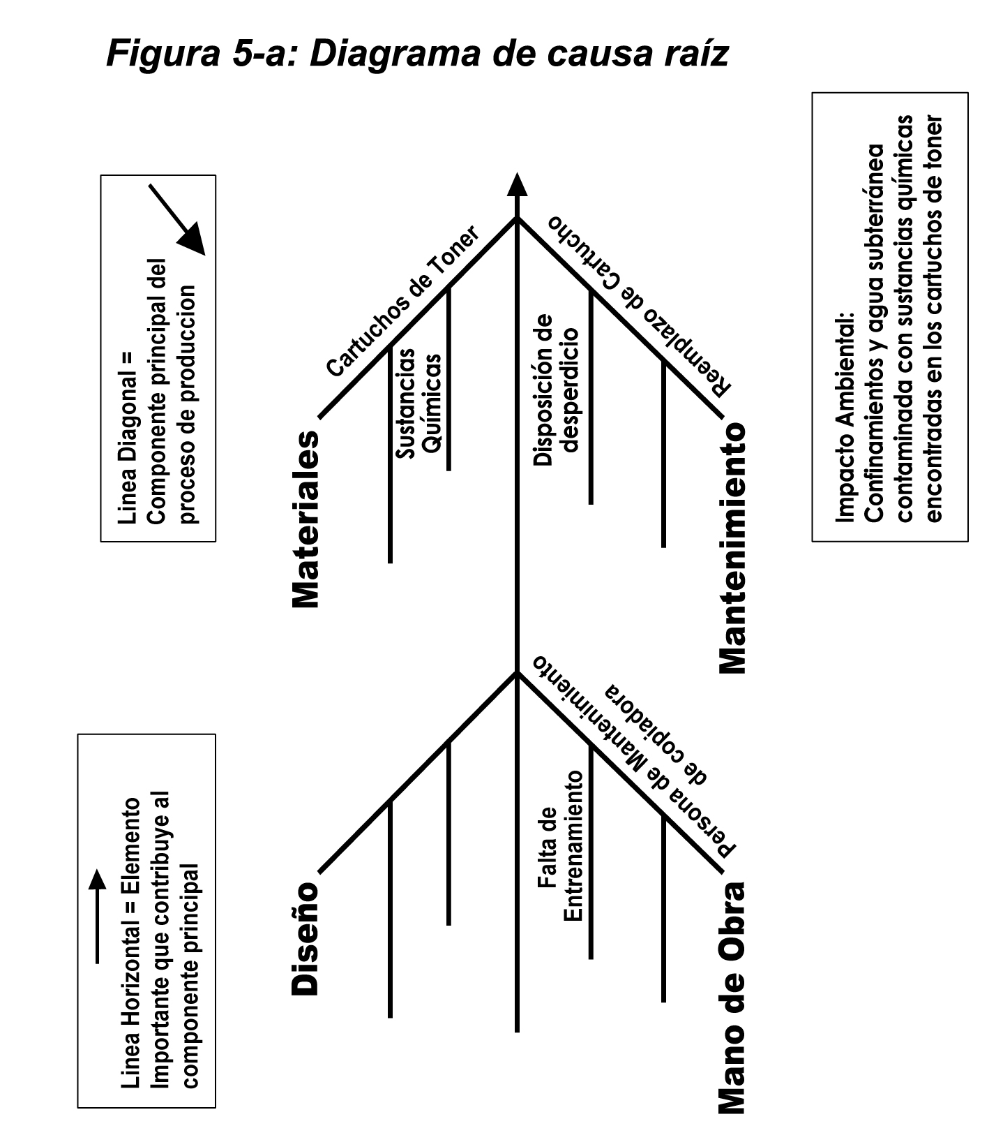
Las siguientes son típicas causas de problemas; pero no necesariamente obvias:

- Mala comunicación,
- Procedimientos defectuosos o faltantes,
- Equipo que no funciona bien ( o falta de mantenimiento),
- Falta de entrenamiento,
- Falta entendimiento (de requerimientos) o
- Falta de aplicación de reglas

Asegúrese que ha considerado estas posibilidades en su análisis de impacto ambiental.

Toma de Acción Correctiva
Una vez que documente un problema con respecto al cumplimiento de metas, la empresa debe comprometerse con su resolución. Tome acción tan pronto como sea posible. Primero asegúrese de que las responsabilidades para acciones y los calendarios sean claros.

Los empleados en el taller pueden reconocer la necesidad de una acción correctiva y dar buenas ideas para resolver problemas. Encuentre formas para involucrarlos en el proceso de mejora. Es importante para determinar si es una falla temporal o debido a una falla en los procesos o controles. Por esta razón, comunique lo que encuentre a los empleados, y déle seguimiento a los cambios en el entrenamiento resultantes del cambio en el procedimiento. Esta es una lista para ayudarle a completar la acción correctiva. Tiene: ¿Ha usted:

- Identificado(s) el(los) problema(s)?
- Identificados la(s) causa(s)?
- Conseguido una solución para cada uno?
- Implementado la(s) solución(es)?
- Documentado la(s) solución(es)?
- Comunicado la(s) solución(es)?
- Documentado la(s) acción(es)?

La Hoja de trabajo 5-3 es una muestra de Notificación de Acción Correctiva que le asistirá en la documentación del proceso de la resolución.

Hoja de Trabajo 5-3:* Notificación de Acción Correctiva
Fecha de Emisión: | Fecha de Entrega de la Solución:
Requerida por:
Emitida por:
Descripción del problema:

Causas más probables:

Soluciones sugeridas:

Acción tomada:

Medición de resultados:

Acción correctiva se debe cerrar antes de: |  | Fecha:
Contacto para notificación: Fecha de terminación:

* Reporte los resultados en TAC-01 en la plantilla de manual de la empresa
Módulo 6: Desarrollo de Controles Operacionales

Como se menciona al final del módulo 3, para cada aspecto ambiental que su empresa determine significativo (AAS), es deseable que una de dos acciones se tomen. La acción puede incluir:

- Evaluación de alternativas para hacer cambios en procesos con el fin de poder reducir el potencial de impacto o

- Escribir procedimientos de control operativo para actividades o pasos en un proceso de producción donde el impacto potencial se puede controlar bien.

Consejo
El ISO 14000 requiere que se tome acción en cada AAS. Si usted no esta buscando la certificación ISO en este momento, usted se puede enfocar en AAS seleccionados.

Al escribir los controles operacionales para un AAS, determine los objetivos ambientales deseados, establezca metas de desempeño y redacte los controles operacionales (procedimientos) para asegurar que los objetivos se logren. Su empresa puede tener ya procedimientos. Estos deben ser revisados para estar seguros de que son consistentes con sus objetivos de SAA. Este módulo describe el proceso para establecer objetivos, desarrollar controles operacionales, y crear el apoyo organizacional para asegurar que estos objetivos sean alcanzados.

Consejo
Objetivo: Meta ambiental general, basada en la política ambiental, que es cuantificable cuando sea práctico
Meta: Desempeño detallado requerido basado en un objetivo ambiental.

Si determina que se deben llevar acabo cambios en el proceso para tomar acción sobre un AAS, el SIAA hace énfasis en la necesidad de evaluar alternativas antes de establecer metas. El módulo 4 describe el proceso de evaluación de alternativas.

A continuación hay algunos ejemplos del tipo de actividades que pueden mejorarse con controles operacionales:

- Manejo/disposición de desperdicio
- Aprobación para el uso de nuevas sustancias químicas
- Almacenaje y manejo de materias primas y sustancias químicas
- Tratamiento de aguas residuales
- Mantenimiento de edificio y vehículos
- Transporte
- Operación y mantenimiento de equipo
- Administración de contratistas
- Mercadotecnia y publicidad y
- Adquisición o construcción de propiedad e instalaciones

La experiencia ha mostrado la importancia de procedimientos escritos y una fuerte preparación e involucramiento de empleados.

El proceso de establecer metas y asegurar su éxito tiene varios pasos los cuales se discuten abajo en más detalle. Estos incluyen:

- Determinación de posibles causas de impacto potencial,
- Establecer mediciones de desempeño ambiental deseado,
- Redacción de controles operacionales,
- Designación de personas responsables del mantenimiento de controles operacionales y revisión del éxito de los controles,
- Desarrollar entrenamiento para personas a las que les fue asignada la responsabilidad,
- Toma de acción correctiva cuando los objetivos no son logrados y
- Establecer una revisión ambiental DfE de procesos y productos nuevos.

1. Determine las Posibles Causas de Impacto Potencial

Para todos sus aspectos ambientales significativos, usted debe determinar la causa del impacto. En algunos casos, la causa puede parecer obvia. Sin embargo, a veces la causa raíz del problema no es la causa más obvia. Utilice el análisis “causa raíz” descrito en el módulo 5 para ayudar a su equipo SAA llegar a la causa del impacto antes de desarrollar sus controles operacionales.

2. Establezca Metas y Mediciones para Desempeño Ambiental

Como se discutió en el módulo 5, necesita establecer una meta para cada objetivo y establecer una medición para cada indicador de desempeño. Las metas deben reflejar corrección de la causa raíz identificada arriba. Indicadores de medición deben documentar cambios en las causas identificadas arriba. Utilizando los indicadores puede determinar si sus controles operacionales están ayudando lograr sus objetivos.

3. Redacte Controles Operacionales

Enseguida, para cada aspecto significativo que usted decidió atacar con procedimientos, redacte controles operacionales. (Para algunos aspectos, puede escoger hacer los cambios en el proceso, como se explica en el módulo 4). Revise cada una de las causas identificadas con análisis de causa raíz que puede contribuir al impacto ambiental de un aspecto significativo. Enfóquese a la causa redactando controles operacionales.

Consejo
Jeff Adrian, socio del DfE de la compañía John Roberts Company ha dado ejemplos de controles operacionales. Vea el caso de estudio al final de este módulo.

Pueden existir controles operacionales para algunas actividades asociadas con un aspecto significativo. Identifique que aspectos tienen procedimientos escritos que describen controles operacionales, y qué aspectos necesitarán que se desarrollen procedimientos. En algunos casos los procedimientos que tiene en operación para cumplir con reglamentos ambientales y de salud y seguridad pueden ser útiles para lograr sus objetivos del SIAA. La hoja de trabajo 6-1 siguiente le ayudará rastrear cuáles aspectos requieren que se les desarrolle procedimientos.

Hoja de Trabajo 6-1:* Procedimientos de Control Operacional
Aspecto Ambiental Significativo | Indicador(Es) | Funciones De Trabajo Asociadas | Procedimientos De Control De Operación Existentes | Desarrollo De Procedimiento Control De Operación / Requiere Modificación | Responsable De Desarrollarlo | Responsable De Revisarlo | Localización
Desperdicio de cartucho de toner | Número de cartuchos de toner reciclados comparados con el número de cartuchos comprados | Mantenimiento de maquina copiadora | Ninguno | Si / nuevo | Gerente de oficina | Gerente de oficina | Sobre la maquina copiadora
Persona a contactar: |  |  |  | Fecha de terminación
*Corresponde al CO-01 en la plantilla de manual de la empresa.
Es importante involucrar a la gente que implementará los procedimientos en la redacción de los mismos. Lo puede lograr de varias formas:

- Reunirse con los trabajadores y hacerlos que describan los procedimientos actuales. Discutir el objetivo ambiental deseado y cómo redactar controles operacionales (procedimientos) para asegurar que se cumplirán los objetivos.
- Alguien, posiblemente un interno, puede entrevistar a los trabajadores para establecer los procedimientos actuales que no se encuentren escritos, luego redactar (o revisar) los controles operacionales. El gerente y los trabajadores deben revisar la redacción.
- Escriba los controles operacionales de una forma simple y concisa. Deben incluir las acciones apropiadas, precauciones y notificaciones requeridas. Enfoque las actividades que pueden llevar a impactos significativos y evite abrumarse al tratar de controlar todas las actividades y procesos.

- Designe Responsables de Mantener y Revisar los Controles

Designe a las personas responsables de mantener y revisar los controles para asegurar que los procedimientos se siguen y las desviaciones se corrigen. Generalmente los trabajadores responsables de los aspectos significativos en consideración serán los responsables de aplicar los controles operacionales. El gerente de línea inmediato será el responsable de la revisión periódica de los controles. Ayuda el listar a las personas responsables de cada juego de procedimientos. La hoja de trabajo 6-2 le ayudará con la documentación de responsabilidades.

Hoja de Trabajo 6-2: Responsabilidades de Control Operacional
Aspecto Significativo | Procedimiento (Lista) | Responsable De Mantener Los Controles
Residuo de cartuchos de toner | -guardar los paquetes de cartuchos de toner  -colocar el cartucho de residuo en el paquete  -seguir las instrucciones del proveedor para la devolución de los cartuchos de toner utilizados | Persona de mantenimiento de copiadora.
Persona a contactar: |  | Fecha de terminación:

5. Desarrollo de Entrenamiento

Consejo
El entrenamiento descrito aquí se refiere a los controles operacionales. Puede encontrar más información sobre entrenamiento para concientizar y entrenamiento sobre regulaciones en el módulo 8.

Lograr tener éxito al realizar los objetivos ambientales para cada aspecto significativo depende de que se asegure que cada persona responsable por el mantenimiento o revisión de los controles ha recibido el entrenamiento adecuado. Después de que los controles operacionales son redactados, desarrolle un programa de entrenamiento que asegure que todos entiendan tanto los controles, como su propio papel en asegurarse que sean seguidos. El entrenamiento puede incluir entrenamiento mientras trabaja. La hoja de trabajo 6-3 identifica algunas de las decisiones que se tienen que tomar al establecer el plan de entrenamiento. Esta hoja de trabajo le ayuda a identificar, planear, y registrar las necesidades de entrenamiento de sus empleados. Incluya en este entrenamiento cualquier entrenamiento ambiental en general para crear un plan integrado de entrenamiento para su SIAA. Para un ejemplo de materiales de entrenamiento que una empresa preparó para apoyar el control operacional, vea el caso de estudio de John Roberts al final de este módulo.
Hoja de Trabajo 6-3: Plan de Entrenamiento para Controles Operacionales
Aspecto | Procedimientos | Persona Responsable De Realizarlo | Necesidades De Entrenamiento | Cómo Entrenar | Cuanto / Duración | Presupuesto | Fecha De Terminación | Persona Responsable
Cartuchos de toner usados | Para reciclaje | Persona responsable del mantenimiento de la copiadora | Procedimiento de reciclaje | Explicación del Gerente de oficina | Cuando se asignan las responsabilidades de mantenimiento / 20 min. | N/A | Dentro de una semana de tomar las responsabilidades de la posición | Gerente de oficina
Persona a contactar: |  |  |  | Fecha de terminación

6. Tome Acción Correctiva Cuando No Se Cumplen Los
Objetivos

Consejo
Si el problema no se puede solucionar, revise el módulo 4 para determinar la necesidad de evaluar las alternativas.

Tome acción correctiva para corregir fallas en los controles operativos tan pronto como sea posible para cumplir los objetivos ambientales. Utilice el proceso en el módulo 5 para tomar acción correctiva cuando sus controles operacionales no le estén ayudando a cumplir los objetivos.

CASO DE ESTUDIO DE LA JOHN ROBERTS COMPANY

Ejemplo de un control operacional para limpiar las mantas de la prensa.

Pasos
- En la primera vuelta del cilindro, utilice una toalla saturada con solvente (como es la práctica actual) para aflojar y remover la mayoría de la tinta de la superficie de la manta.
- Con otra almohadilla de toalla de taller que con anterioridad se haya sumergido en agua y exprimido, remueva el resto de la tinta de la superficie de la manta en la segunda vuelta del cilindro.
- Inicie la prensa como acostumbra.

Puntos críticos
Al no usar agua en la primer revolución del cilindro, se dispone con el total de la fuerza de la limpiadora de la prensa para remover la tinta. No mezcle el limpiador de la prensa con agua.

No es necesario que la manta esté absolutamente seca después de la segunda revolución del cilindro. Al contrario, una leve película de agua (piense cómo se ven los lados de los neumáticos de su auto después de lavarlo) no será un problema al iniciar la prensa. Las primeras hojas fácilmente se llevarán ésta humedad. Al utilizar una segunda pasada con un trapo húmedo, el lodo, almidón y polvo de papel se remueven más fácilmente. Un trapo húmedo debe ser más fácil de mover sobre la manta que un limpiador seco.

Se debe tener cuidado en un solo punto, y eso es, en el área de los ganchos del cilindro de la manta. El exceso de limpiador de prensa o humedad allí tiene el potencial de hacer que se desprenda el cilindro al papel si no se remueve.

Uso de toallas
Cuando la toalla con solvente se encuentre sucia, disponga de ella como antes en los recipientes de seguridad.

La toalla con agua ahora se usa como la toalla con solvente y se prepara una nueva (con una toalla limpia) para el paso de escurrir el agua.

CASO DE ESTUDIO DE LA JOHN ROBERTS COMPANY

Ejemplo De Entrenamiento Sobre Controles Operacionales
Como parte del entrenamiento, el Director de Ambiente y Seguridad distribuyó materiales adicionales a todos los empleados involucrados con la limpieza de las mantas de prensa. Debido a que este procedimiento operacional documenta un método nuevo y estandarizado, puede haber muchas preguntas de los trabajadores. El director preparó información adicional por escrito, incluyendo: 1) una hoja con el historial diciéndole a los empleados porque este procedimiento es importante, y 2) una lista de preguntas y respuestas enfocada a asuntos que han surgido del entrenamiento.

Estos materiales y el entrenamiento correspondiente se realizaron para asegurar que los empleados supieran que el procedimiento era necesario y qué parte jugaban para implementarlo consistentemente.

Entrenamiento Para Limpieza De Prensa Y Mantas
Antecedentes del procedimiento nuevo

Antecedentes
Como algunos de ustedes pueden ya saber, la eliminación del Limpiador de Mantas 2215 es necesaria debido al volverse más estrictas las regulaciones ambientales.

El Limpiador de Mantas 2215 es una mezcla de solventes que incluye la sustancia química 1,1,1 Tricloroetano (TCA), una sustancia química que ha sido prohibida internacionalmente por el protocolo de Montreal...

La razón para esto es que el TCA es un eliminador del ozono de alto nivel, destruye la capa del ozono que nos protege de los efectos dañinos de la radiación ultravioleta del sol.

Aún cuando todavía se fabrica hoy en día, al TCA se le impone un impuesto a tasas más altas hasta que se deje de fabricar en 1995.

Adicionalmente, debido a que el Limpiador de Mantas 2215 se evapora rápidamente a la atmósfera, las otras sustancias químicas en la mezcla contribuyen con compuestos orgánicos volátiles (VOC), que cuando se combinan con óxidos de nitrógeno (de la quema de combustibles fósiles) y la luz del sol, lleva a la formación del smog en los niveles bajos de nuestra atmósfera.

El reemplazo del Limpiador de Mantas 2215 será el uso del mucho menos volátil y por lo tanto menos dañino Limpiador de Prensas.

Debido a que el solvente de del Limpiador de Prensas trabaja a distinta velocidad que el Limpiador de Mantas 2215 descontinuado, se requerirá de un nuevo procedimiento de limpieza.

Este procedimiento nuevo, algo distinto que el método de hoy, trabajará bien para limpiar las mantas de prensa.
CASO DE ESTUDIO DE LA JOHN ROBERTS COMPANY

Entrenamiento para lavado de prensa / mantas
Preguntas que usted puede tener

¿Si todavía podemos comprar mezclas que contienen algo de 1,1,1 Tricloroetano (TCA), porqué tenemos que hacer el cambio ahora?

Bueno, hay varias razones. Primera, hay algunas preocupaciones de salud con el TCA, así que queremos eliminar cualquier responsabilidad posible. Segunda, en un esfuerzo con la finalidad de desalentar el uso del TCA ahora, el gobierno está incrementando los impuestos sobre este químico (y otros químicos que se están señalando), y se hace el producto muy costoso. Tercera, esta és una sustancia química de uso reportable, que requiere que llenemos la Forma R (un procedimiento complicado) eso también es información pública. Es mejor que no tengamos una sustancia química que sea reportable, porque si tenemos, entonces entraremos en un círculo de regulaciones en costosos programas que consumen tiempo. Cuarta, John Roberts se ha comprometido a reducir el total de sus emisiones como parte del Plan de Prevención de la Contaminación Tóxica de Minnesotta y será responsable por lograr estos objetivos. Quinta, es un miembro responsable de la comunidad (en la cual muchos de nosotros vivimos y trabajamos), es la cosa correcta de hacer para mejorar nuestro ambiente.

¿Este nuevo procedimiento hará más lento mi trabajo y reducirá mi productividad? ¿Se me penalizará debido a esto?

Indudablemente, este procedimiento nuevo hará levemente más lentas las cosas, pero no mucho. Aún con el Limpiador de Prensa viejo, los prensistas muy seguido utilizaban dos revoluciones del cilindro para completar la limpieza de la manta. Entender que la manta no necesita estar completamente seca ahorrará tiempo que de otra manera se desperdiciaría. Así que el único elemento de tiempo que queda es la necesidad de cambiar a una toalla y el tiempo que toma limpiar las orillas de la manta, especialmente el hueco del cilindro. El compromiso de la gerencia a la responsabilidad ambiental apoya sus esfuerzos.

¿Y qué ocurre si necesito más toallas? ¿No se utilizarían más toallas de taller con este procedimiento?

Si resulta que necesita más toallas, están disponibles (ordenamos más la semana pasada y las tenemos en almacén). Pruebas que hemos realizado han mostrado que la rotación de toallas (donde la almohadilla húmeda se convierte en la almohadilla de solvente y las toallas limpias entonces se utilizan para las nuevas almohadillas húmedas) funciona muy bien.

¿Puedo utilizar una esponja en lugar de una almohadilla de toalla de taller como la almohadilla humeda?

Sí. Es posible utilizar una esponja en lugar de una toalla de taller acolchonada para la almohadilla húmeda. Pero si usted escoge utilizar una esponja, tendrá que utilizar una menor presión al limpiar, en caso contrario, exprimirá el agua de la esponja en la manta dejando la manta muy mojada. Inténtelo para ver si le gusta. Puede resultar más fácil de controlar una almohadilla con toalla húmeda.

¿Puedo mezclar agua con el limpiador de prensa y hacerlo todo al mismo tiempo? ¿No sería esto un buen procedimiento?

Sí. También es posible hacer esto, pero no es recomendable. Por esta razón. Cuando agrega agua al limpiador de prensa, en primer lugar, diluye la capacidad del limpiador de prensa. Esto significa más trabajo y limpieza más lenta. También, el limpiador de prensa contiene surfactantes que le permiten mezclarse con el agua, y son estos surfactantes que tienden a quedarse en la manta “limpia” que causa problemas tanto con el tractor del rodillo de la tinta como con el sistema de la fuente de agua. También es bueno remover los surfactantes lo más completo que sea posible, y esto se hace mejor con una almohadilla humeda separadas.

¿Puedo simplemente utilizar una almohadilla de toalla para limpiar la manta completamente seca en lugar de una segunda almohadilla humeda? ¿Estaría mejor?
Bueno, por las razones listadas arriba, no es recomendable utilizar una toalla de taller seca. Aparte del hecho que algunos sienten que una toalla de taller seca es más difícil de mover sobre la manta (tiende a arrastrarse), ¿cómo puede limpiar la manta de solubles en agua tal como los almidones, barros, y polvo de papel? La única razón que puedo pensar en secar la manta completamente sería para alivianar su temor de “aventar” gotas de solventes en el trabajo después de iniciar. Esto se soluciona al tomar con un poco de cuidado la segunda almohadilla humeda, especialmente en las orillas de la manta en el hueco del cilindro.

Módulo 7: Implementando Su SIAA

Asegurará el éxito de su SIAA al desarrollar las capacidades y mecanismos de apoyo para cumplir su política ambiental, metas y objetivos. Este módulo cubre la planeación y el establecimiento de proyectos de administración ambiental para cada objetivo. Además, este módulo cubre las herramientas que le asistirán a mantener su SIAA en buen camino: Un proceso de revisión de producto nuevo, un sistema de registro de cumplimiento legal, una bitácora para registrar la prevención de contaminación, y un proceso de desarrollo de un plan de preparación y respuesta a emergencias.

Establecimiento de Proyectos de Administración Ambiental

Esta sección le ayudará a establecer proyectos de administración ambiental desarrollados para lograr cada meta y objetivo de los módulos previos.

Los tres elementos principales en el desarrollo de un proyecto de administración ambiental son:

- Identificar a la persona responsable de lograr los objetivos y metas ambientales en cada función y nivel relevante,
- Establecer los medios o plan de acción para lograr las metas y objetivos, e
- Implementar tiempos.

Un bosquejo para tal programa puede incluir:

- Objetivo,
- Metas,
- Persona(s) responsables,
- Presupuesto,
- Fecha esperada de terminación,
- Fecha de terminación real e
- Indicadores de desempeño para medición.

Continuemos trabajando con los dos ejemplos del módulo 3:

- Reciclar cartuchos de toner usados
- Reducir el impacto ambiental de residuos químicos de la limpieza de la prensa de impresión. Recuerde, el aspecto ambiental es la emisión al aire durante el proceso de limpieza de la prensa y la emisión al agua en la lavandería comercial a donde se envían las toallas utilizadas.

Las figuras 7-a y 7-b muestran ejemplos de proyectos para las dos muestras de objetivos y metas.

Figura 7-A Muestra de un Plan de Proyecto de Administración Ambiental

Plan De Proyecto De Administración Ambiental
AAS: Desperdicio De Toners De Copiadoras.

Fecha:____________

Objetivo ambiental: Reducir el residuo de cartuchos de toner de copiadora.
Medición de indicador de desempeño: Número de cartuchos comprados contra el número de enviados y número que queda en el almacén en el período de un año.
Objetivo: Reciclaje de 100% de cartuchos de toner de acuerdo a las instrucciones del fabricante.
Plan de Acción: Entrenar a personas a cargo de reemplazar los cartuchos de toner. Crear una lista de chequeo de las fechas en que se envían por correo para ser recicladas.
Responsabilidades: Gerente de oficina
Presupuesto: Una hora de entrenamiento
Duración: un mes
Revisión: mensualmente del gerente de la empresa

Corresponde a OMP-02 de la plantilla de manual de la empresa

Figura 7b Muestra de un Plan de Proyecto de Administración Ambiental

Plan De Proyecto De Administración Ambiental
AAS: Desperdicio Químico De La Limpieza De Prensa

Fecha:___________

Objetivo ambiental: Reducir el impacto ambiental de los residuos químicos de la limpieza de la prensa.
Medición de indicador de desempeño: Cantidad de liquido vuelto a usar; reducción en vapores medidos en la lavandería proveído por la lavandería.

Meta 1: Reducción de liberación de aire de liquido de limpieza en un 80% en la planta al final de un periodo de 12 meses.
Plan de acción 1: Sustituye el líquido de limpieza producto B, entrenar a impresores en el uso del nuevo producto.
Responsabilidad: Gerente de prensa de impresión
Presupuesto: Costo del nuevo líquido
Duración: seis meses
Revisión: mensualmente por el gerente de la empresa
Plan de acción 2: Sustituye la mejor práctica de trabajo, entrenar a los impresores en la mejor práctica.
Responsabilidad: Gerente de prensa de impresión.
Presupuesto: Tiempo para entrenar y evaluar los resultados
Duración: Un año
Revisión: mensual por gerente de empresa

Medición de indicador de desempeño: Cantidad de producto B sustituido por el producto actual en el periodo de un año y reducción en el total de producto usado en el periodo de un año.

Meta 2: Reducir emisiones de agua en la lavandería en un 40% después de un periodo de 12 meses.
Plan de Acción: Remover el líquido en exceso de los limpiadores antes de enviarlos a la lavandería; volver a usar el líquido recuperado.
Responsabilidad: Gerente de taller
Presupuesto: Costo de la centrífuga, tiempo de procesar limpiadores
Duración: 12 meses
Revisión: mensual por el gerente de la empresa.

Corresponde a OMP-02 de la platilla de manual de la empresa
Recurso
Los resultados de su plan de proyectos ambientales pueden documentarse en OMP-02 en la plantilla de manual de la empresa.

Como puede ver en la figura 7-b, más de una meta puede utilizarse para cumplir un objetivo, y más de un plan de acción para lograr una meta. Necesita delinear los pasos necesarios para lograr cada meta y asegurarse que la responsabilidad de cumplimiento se asigne, el marco de tiempo sea especificado y un presupuesto asignado para asegurar que se cumpla. El apéndice H contiene una hoja de trabajo vacía que le ayudará en la planeación de sus proyectos ambientales.

Revisión de Productos Nuevos, Procesos y Actividades

Consejo
Efectúe una revisión ambiental cuando compre un producto nuevo, al hacer un producto nuevo, cambiar un proceso existente, desarrollar un proceso nuevo o llevar acabo actividades nuevas o cambios.

El cambio es una parte importante de la supervivencia del negocio para la mayoría de las empresas. Se actualizan productos, tecnologías, formas de hacer las cosas regularmente. Para evitar el crear un nuevo “aspecto ambiental significativo” que debe atacarse posteriormente, integrar nuevos procesos, productos, y actividades en el programa de administración ambiental que usted está desarrollando para el resto de su empresa puede ser beneficioso. Puede realizarlo al establecer un procedimiento para revisar los procesos nuevos, productos o actividades mientras están en la etapa de desarrollo. Una forma de lograr esto, és crear una forma que se debe firmar por las personas responsables o afectados por el proceso o producto nuevo, incluyendo los responsables del área de la empresa donde los procesos o actividades nuevas se implementarán. La hoja de trabajo 7-1 es un ejemplo de tal forma. La hoja de trabajo es un modelo que puede ser modificada para reflejar las actividades de su empresa y su política ambiental.

Hoja de Trabajo 7-1: Revisión Ambiental de Procesos, Productos y Actividades Nuevos
Area de la empresa | Proceso, producto o actividad nueva | Revisión ambiental por el gerente/fecha | Efectos ambientales | Oportunidades de prevención de contaminación
Contactar por la forma: |  |  | Fecha de terminación:

Registro del Cumplimiento Legal

Si su empresa no tiene un método de dar seguimiento al cumplimiento de actividades legales, este programa de SIAA provee la oportunidad para desarrollar uno. Un sistema para registrar, le ayudará a integrar este aspecto de control ambiental en su programa SIAA, en su planeación futura, y en la revisión anual gerencial. La hoja de trabajo 7-2 le da una ilustración.

Consejo
Investigue los requerimientos legales que pueden estar asociados con la documentación de cumplimiento de su empresa antes de diseñar la hoja de trabajo que utilizará. La hoja de trabajo 7-2 es un ejemplo de componentes que son útiles, pero los reglamentos locales pueden variar. Un recurso a revisar puede ser la Política de Cumplimiento de las Pequeñas Empresas de la EPA.

Hoja de Trabajo 7-2:* Bitácora de Cumplimiento Legal
Persona Responsable | Reglamento | Fecha de Revisión de Cumplimiento | Resultado Y Causa Raíz | Acción Correctiva / Fecha | Cumplimiento Verificado / Fecha
Persona a contactar: |  |  | Fecha de terminación:
*Documente los resultados en VC – 01 en la plantilla de manual de la empresa

El análisis de causa raíz y la notificación de acción correctiva descritas antes son útiles en el examen de las fallas en cumplimiento y para asegurar que la acción correctiva se lleve acabo.

Prevención de la Contaminación: Ideas y Registro

La prevención de la contaminación es otra herramienta de la administración ambiental que es importante integrar con las actividades de su empresa. La prevención de la contaminación significa la reducción o eliminación del residuo en su fuente. El enfoque es mayor en el residuo que en el riesgo ambiental. Hay una jerarquía de soluciones para la prevención de la contaminación:

- Reducción en la fuente
- Reuso/reciclado y
- Tratamiento

Antes de decidir en cambios mayores, se debe completar una evaluación de alternativas, como se describe en el módulo 4, se debe completar. Hay, sin embargo, muchas formas en las cuales su empresa puede implementar actividades de prevención de contaminación de una manera exitosa, especialmente si a los empleados se les fomenta que piensen cómo aplicar la prevención de la contaminación en sus prácticas de trabajo. Algunos ejemplos pueden incluir el volver a usar y reciclar papel de oficina, apagar luces / equipo cuando no se esté utilizando, mantener las tapas de contenedores de solventes cerradas.
Puede desarrollar programas específicos que incorporan la prevención de la contaminación, tal como el ejemplo anterior del cartucho de toner, y también puede fomentar las prácticas de control de la contaminación a través de la empresa. Medir los logros de la prevención de la contaminación és distinto y a veces más difícil de medir que los logros ambientales en general. La simple medición de la reducción en una corriente de residuo puede significar que el residuo se transfirió a otro medio y no se redujo. Por lo tanto és importante medir la reducción en la fuente de la generación del residuo. También puede ser importante medir las actividades que su empresa dirige hacia la prevención de la contaminación. Las siguientes son fuentes existentes de información que su empresa puede tener y que le ayudaría a llevar registro de la prevención de la contaminación.

- Solicitudes de permisos
- Reportes TRI (Inventario de Emisiones Tóxicas)
- Registros de compras
- Facturas de servicios
- Manifiestos de residuos peligrosos
- Hojas de datos de seguridad de materiales (MSDS)

Además, se pueden establecer procedimientos administrativos que apoyen las actividades de prevención de la contaminación. Abajo encontrará una lista que le ayudará a considerar oportunidades para su empresa.

- Establecer procedimientos en cada área de su empresa para identificar oportunidades de prevención de contaminación.
- Operar un sistema de inventario para materiales químicos o materia prima.
- Evaluar cuántos objetivos se han logrado a través de la prevención de contaminación.

La hoja de trabajo 7-3 provee una bitácora para rastrear la prevención de contaminación en su empresa.

Hoja de Trabajo 7-3: Bitácora para Rastrear la Prevención de Contaminación
Area de la Empresa | Actividad de Prevención de Contaminación | Fecha de Inicio | Resultados | Método de Medición | Persona Responsable
Persona a contactar: |  |  |  | Fecha de terminación

Preparación y Respuesta a Emergencias

Es importante incluir los aspectos ambientales en sus planes y entrenamiento de preparación y respuesta a emergencias. Los siguientes pasos le ayudarán a integrar sus planes para reducir el impacto ambiental de accidentes, derrames, y otras situaciones de emergencias.

- Nombre a una persona como responsable de la integración de aspectos ambientales. Este puede ser una persona que ya sea responsable de preparación y respuesta a emergencias o alguien del equipo de SIAA que trabajará con esa persona.
- Identifique los impactos ambientales potenciales en escenarios de emergencia.
- Desarrolle procedimientos de respuesta para minimizar esos impactos e intégrelos en los planes de preparación y respuesta a emergencias.
- Entrene a empleados afectados por estos procedimientos nuevos.

La hoja de trabajo 7-4 le ayudará a identificar sus necesidades para que pueda desarrollar un plan.

Hoja de Trabajo 7-4: Preparacion y Respuesta a Emergencias
Escenario Potencial de Emergencia | Impacto Potencia Ambiental | Acción  Requerida | Procedimientos Requeridos | Entrenamiento Requerido

Módulo 8: Construyendo Apoyo Organizacional

El apoyo organizacional efectivo es importante para lograr el éxito a largo plazo de su SIAA. Este módulo cubre entrenamiento, documentación, partes interesadas y comunicación.

Entrenamiento para Realizar el Trabajo

Es muy importante que las personas reciban el entrenamiento necesario para realizar el trabajo en una forma que sea consistente con sus objetivos. El entrenamiento es necesario en el trabajo técnico y en la conciencia general para todos los empleados. A continuación encontrará algunos ejemplos de áreas donde se requiere entrenamiento.

- Requerimientos legales,
- Habilidad para reconocer problemas nuevos,
- Trabajo técnico para solucionar problemas,
- Procedimientos para establecer controles operacionales,
- Cualquier procedimiento nuevo o necesidades relacionadas a los aspectos ambientales significativos y,
- Conciencia de la política ambiental de la empresa y el SIAA y sus objetivos.

Consejo
La rotación de personal requiere que se entrene continuamente a los empleados. Asegúrese de que los empleados nuevos sean entrenados tan pronto como se contraten.

Además del entrenamiento ambiental y de salud y seguridad que su empresa pueda estar llevando a cabo, tendrá requerimientos específicos asociados con los controles operacionales de aspectos significativos al desarrollar su SIAA. En el módulo 6 se ve el entrenamiento para esa fase de su SIAA. Los planes de entrenamiento desarrollados durante la terminación de ese módulo se deben integrar con el entrenamiento identificado en este módulo.

Revise los Pasos de Acción listados abajo y el uso de la hoja de trabajo 8-1 para asistirlo a identificar, planear y llevar los requerimientos de entrenamiento necesarios en el desarrollo e implementación de su SIAA. Probablemente podrá identificar algunas necesidades de entrenamiento ahora, pero necesitará regresar a este módulo para agregar necesidades de entrenamiento técnico que pueden irse identificando al continuar con su SIAA.

Pasos De Acción
1. Identifique todas las funciones que afectan al ambiente. Las empresas pequeñas pueden desear identificar individuos. Identifique quién és responsable por la salud y seguridad de los empleados.
2. Identifique el entrenamiento y tipo de entrenamiento que estas personas reciben actualmente relacionado con el ambiente, incluyendo asuntos de salud y seguridad.
3. Determine si la educación del SIAA puede ser incluida en este entrenamiento o si debe haber un entrenamiento especial del SIAA, al menos al principio.
4. Identifique los materiales de entrenamiento o programas disponibles fuera de su empresa. Algunos lugares que puede ver son:

- Asociaciones industriales
- Asociación de pequeñas empresas
- Materiales del EPA
- Departamento de estado de la protección ambiental
- Proveedores
- Contratistas certificados

Hoja de Trabajo 8-1: Plan de Entrenamiento
Posiciones que Afectan al Ambiente | Necesidades de Entrenamiento | Cómo Entrenar | Cuándo / Duración | Presupuesto | Fecha de Terminación | Quién es Responsable
Muestra: Personal Seguridad y Salud de empleados | Política ambiental | Sesión de entrenamiento | Una vez / dos horas | ¿? | ¿? | ¿?
Empleados de producción | Preparación y respuesta a emergencias
Persona a contactar: |  |  |  | Fecha de terminación:

Recurso
Para muestra de documentación que le ayudará a desarrollar su propio SIAA, revise la plantilla de manual de la empresa.

Documente Su Trabajo

Cuando comience una nueva actividad como el desarrollo del SIAA, es crucial documentar discusiones, planes, metas y programas. El documentar asegura que no se pierde información, y le permite rastrear su desempeño. Mucho de esta documentación se convertirá el contenido del manual SIAA de su empresa. El documento compañero de esta guía, la plantilla de manual de la empresa, le da una plantilla para el desarrollo de su propia documentación. La documentación es importante para el éxito de su SIAA por varias razones:

La experiencia ha mostrado el valor de documentar reuniones, decisiones y resultados de estudios y hacer esa información accesible a los que la necesitan.

- La información oral raramente se comunica consistentemente, ya que la información escrita és posiblemente más consistente de persona a persona y con el paso del tiempo.
- Crear la documentación le permite evaluar el progreso de su SIAA. Algunas inconsistencias se muestran sólo cuando escribe sus ideas en papel, y tener un registro le permite revisar el progreso y evaluar los resultados.
- Documentar es vital para mantener consistencia en un SIAA con el paso del tiempo y de un departamento a otro. En la mayoría de las empresas, el cambio es parte de la vida: se desarrollan productos nuevos, la empresa crece, los empleados cambian de posición o dejan la empresa. La documentación precisa hará más fácil de mantener un SIAA efectivo y flexible durante estos cambios.

¿Qué Es Documentación?

El término “documentación” tiene muchas interpretaciones distintas. El término se puede referir a cualquiera o a todas de las siguientes:

- Instrucciones para hacer algo,
- Registros de lo que se ha hecho,
- Políticas desarrolladas,
- Materia impresa que se entrega o envía a clientes, agencias regulatorias, y al público en general,
- Cualquier copia electrónica de las mencionadas anteriormente.

Consejo
La documentación generalmente es el procedimiento administrativo individual al que no se le hace caso en la mayoría de las empresas, pero puede jugar un papel vital en el desarrollo de un SIAA. Determinar que necesitará para sus documentos, tanto para futura referencia como para enseñar los procedimientos a otros, le ayudará a entender las necesidades generales que desea que cumpla su proceso de SIAA.

La manera en que una empresa interpreta la “documentación” depende de su experiencia particular. Por ejemplo, la documentación puede incluir declaraciones de impacto ambiental, manuales de procesos o aún periódicos locales que reportan las actividades de su empresa. Otros ejemplos pueden incluir registros de entrenamiento ambiental y manuales de OSHA. Todo el trabajo terminado para desarrollar su SIAA también provee documentación.

Cómo Desarrollar su Documentación

Consejo
Recuerde que no terminará la mayoría de los módulos en esta guía a la primera vuelta. Probablemente no verá artículos que serán útiles en la documentación de su SIAA durante su primer búsqueda. Simplemente agregue estos artículos cuando le vengan a la mente más tarde en el proceso. Quien quiera que esté a cargo de documentar, necesitará planear para agregarlos posteriormente.

Los pasos básicos en la preparación de la documentación del SIAA incluye:

Paso 1: Determine cómo la documentación del SIAA puede integrarse a su documentación existente.
Antes de echarse un clavado en su documentación, aprenda qué tan profunda está el agua. Investigue qué documentación ya existe, cuáles su propósito y si funciona o no. La meta de esta investigación és la de localizar materiales que pueda utilizar cuando inicia la implementación y documentación de su SAA. Muchas empresas utilizan el mismo formato para todos sus documentos. Un ejemplo de documentación que ya puede existir puede ser un plan de calidad o reportes de registro.

Paso 2: La documentación debe ser acorde a las necesidades individuales de su organización.
Probablemente tendrá que conciliar las necesidades de producir la documentación con el cumplimiento del presupuesto. A continuación hay unas preguntas que le ayudarán a determinar qué cumple con sus necesidades:

- ¿Cómo puede extender esos documentos que ya existen en lugar de crear nuevos?
- ¿Opera su empresa en una sola localidad o en muchas? Esto afecta a quien genera algunos de los documentos y dónde se localizarán. También puede afectar qué tantas versiones de un documento pueden ser necesarias para cubrir circunstancias distintas.
- ¿Cuál es la capacidad de su computadora? Muchas empresas utilizan un sistema electrónico para mantener sus documentos.
- ¿Cuáles son sus necesidades de precauciones de seguridad? Al crecer un sistema de computación y puede ser accesado por más gente, la información electrónica es más fácil de que sea sujeta a la edición o destrucción. La seguridad, o al menos las restricciones sobre quien puede cambiar datos, pueden ser un aspecto crítico para muchas empresas.

Paso 3: Determine el formato para todos los documentos
Antes de desarrollar los documentos de su SIAA, planee el formato (la apariencia del documento y páginas) para los documentos que se crearán. Si existe un estándar en la empresa úselo. Si no, la necesidad de la documentación de un SIAA le da una oportunidad de crear un estándar para la empresa. Considere si las páginas son de un solo o dos lados y el porqué; Escoja los márgenes, las cabeceras, pies de nota, tipos de letra, texto, etc. Incluya planes para listas numeradas, tablas, y hasta espacios entre los párrafos. Una vez que tenga un formato de documentos consistentes, cualquiera que escriba uno tendrá que usar el formato electrónico establecido y llenar el texto necesario. Todos los documentos se verán como parte de un sistema integrado y organizado. ¡Más importante, los documentos serán fáciles de leer y entender!

Paso 4: Prototipo de cada documento
Prototipar significa la visualización de lo que necesitará en el documento y crear un esqueleto antes de que tenga información para llenarlo. Esta práctica es útil no sólo para la preparación de un documento, sino para el proceso del SIAA como un todo. Al visualizar lo que necesita en el documento, obtendrá un entendimiento de lo que necesitará del proceso para desarrollar su SIAA. Es una forma de delinear su proceso de SIAA así como diseñar documentos.

¿Quién debe hacer la prototipación? Las mejores personas para hacer esto son las personas que utilizarán el documento. Involucrarlos en el proceso le da a los usuarios de los documentos el poder de desarrollar documentos que en realidad utilicen, documentos efectivos.

Las siguientes preguntas le ayudarán a sus prototipadores a diseñar documentos. Considere estas preguntas para cada documento que identifique como necesario para su empresa.

- ¿Cuál es el propósito del documento?
- ¿Quién lo utilizará y como lo utilizará?
- ¿Qué tan largo debe ser el documento?
- ¿Está enfocado al proceso? Enfoque al proceso en lugar del reglamento o enfoque al programa le ayuda a la gente que utiliza los documentos a entender mejor cómo sus trabajos se ajustan a las demás funciones de la empresa.
- ¿Cómo se arregla mejor esta información? ¿Leerá la persona que utilice el documento secuencialmente o aleatoriamente?

Ejemplo: Un Sistema De Documentación De Niveles
Un sistema de documentación nivelada consiste de cuatro niveles de documentos. El sistema se puede mostrar como una pirámide con el manual de sistema de administración ambiental en la parte alta y los registros en la parte baja (vea la figura 8-a).

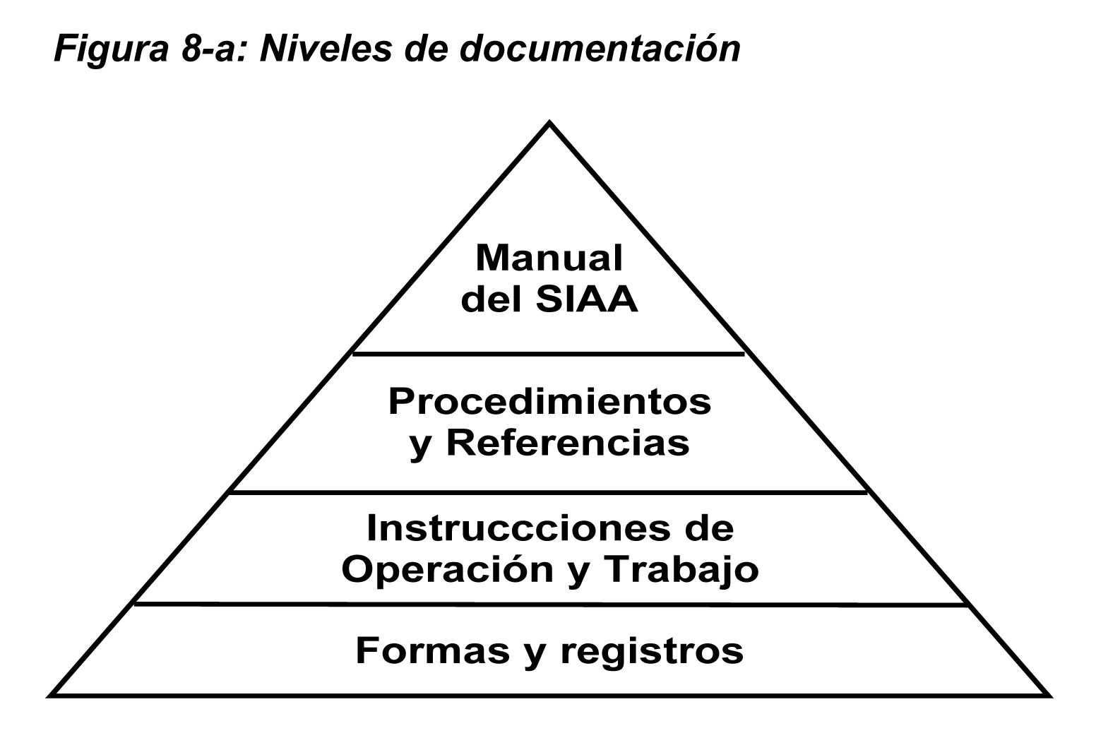

La forma de pirámide ilustra la jerarquía en la cual la cantidad de detalle, grado de especificación y el número de páginas todas aumentan al progresar de la parte alta a la parte baja de la figura.

Creando un Esqueleto para el Proceso

Ayudaría en este punto desarrollar una idea de cómo se vería la documentación de su SIAA, y por lo tanto determinar el trabajo requerido para llenarlo. Hacer esto le ayudará a planear el desarrollo de su SIAA. Crear un esqueleto para el proceso de desarrollar su SIAA y su Manual de empresa u otra forma de documentación que acomode a su empresa. Cuál y qué tanta información incluirá, depende de las necesidades de su empresa. El siguiente esqueleto es una muestra del manual de empresa.

- Política ambiental
- Asignaciones de responsables de acciones ambientales
- Documentos ambientales y su localización
- Identificación de aspectos ambientales
- Identificación de requerimientos legales
- Identificación de aspectos significativos ambientales
- Desarrollo de objetivos, metas y planes de acción
- Conducción de evaluación de alternativas
- Desarrollo de controles operacionales
- Entrenamiento ambiental (conciencia y específico para tareas)
- Preparación respuesta a emergencias
- Revisión de productos y procesos nuevos
- Documentación y control de documentos
- Comunicación con responsables externos
- Conducción una evaluación de conformidad
- Conducción una evaluación interna
- Tomando acción correctiva
- Revisión de la gerencia

Recursos
Vea la plantilla de manual de la empresa para muestras de procedimientos y formatos para ayudarlo a documentar los componentes importantes de su SIAA.

El contenido real de su esqueleto se llenará al proceder a desarrollar su SIAA.

Control de Documentos
Los documentos deben ser fáciles de encontrar y mantenerse al día. Considere los siguientes puntos respecto a su control de documentos. Dos hojas de trabajo siguen a esta sección. La hoja de trabajo 8-2 le ayudará a desarrollar documentos y la hoja de trabajo 8-3 le ayudará a manejar sus documentos una vez que hayan sido creados.

Una sólida administración de documentos asegura que:
- Se puedan localizar
- Se puedan revisar periódicamente, revisadas cuando sea necesario y aprobados como adecuados por personal autorizado.
- Las versiones actualizadas de documentos relevantes están disponibles en todas las ubicaciones donde se realizan las operaciones esenciales al funcionamiento efectivo del sistema.
- Los documentos obsoletos se retiran rápidamente de todos los puntos de emisión y puntos de uso o se aseguran de otra forma para evitar el uso no intencionado y
- Cualquier documento obsoleto retenido para propósitos de retención legal y/o de conocimiento se identifican en la forma designada.

Hoja de Trabajo 8-2: Documentación
Lista de Documentos Existentes | Determine el Formato: Quién / Fecha de Terminación | Desarrollo de Prototipo (Contenido): Quién / Fecha de Terminación | Escritura Asignada Quién / Fecha | Revisión de Escritura / Compare al Prototipo Quién / Fecha | Agregar al Documento Lista / Fecha | Quién Tiene Acceso | Donde Está Localizado
 | / | / | / | / | /
 | / | / | / | / | /
 | / | / | / | / | /
 | / | / | / | / | /
Lista de documentos creados
 | / | / | / | / | /
 | / | / | / | / | /
 | / | / | / | / | /
 | / | / | / | / | /
Persona a contactar |  |  |  |  | Fecha de terminación
Corresponde a CR-02 de la plantilla de manual de la empresa

Hoja de Trabajo 8-3: Control de Documentos
Documento | Quién lo Utilizará | Localización Permanente | Revisión Periódica Calendario / Quién | Cuándo Puede Ser Destruido
 |  |  | /
 |  |  | /
 |  |  | /
 |  |  | /
Persona a contactar |  |  | Fecha de terminación

Trabajando Con las Partes Interesadas

El programa DfE ha encontrado que el incluir una variedad de partes interesadas en un proyecto otorga beneficios probados. Los responsables DfE incluyen: Industria, gobierno, trabajadores, grupos ambientales y otros. Su inclusión asegura tanto una mezcla de puntos de vista y una riqueza de distintas experiencias y entrenamiento que contribuyen al proyecto. Este nivel y amplitud de responsables puede no estar disponible a una pequeña empresa, pero al abrir su proceso de planeación de SIAA a una variedad de responsables mejorará los resultados.

Las partes interesadas son cualquiera que tenga una participación o afectación en el desempeño ambiental de su empresa. Pueden tomar un papel importante en ayudar a su empresa a desarrollar un SIAA. Los empleados que tengan un gran interés en su empresa pueden proveer un apoyo fuerte para el desarrollo de su SIAA. Clientes, proveedores y vecinos pueden proveer consejos útiles. Además, establecer sociedades con asociaciones de industria, proveedores, asociaciones profesionales y colegios comunitarios puede ser muy útil en el desarrollo de partes de su SIAA. Esta sección enfoca el tipo de responsables que puede desear incluir en el proceso y los beneficios potenciales de incluir responsables. Mientras el involucramiento de empleados es crítico al éxito de su SIAA, qué tan lejos llegue incluyendo responsables adicionales es su decisión.

Papel de las Partes Interesadas
Considere porqué desea incluir partes interesadas internos y externos y qué papeles jugarían. Antes de interactuar con las partes interesadas, sea claro en lo que espera que sea su papel. ¿Qué es lo que desea de ellos? ¿Qué es lo que les va a decir? Considere lo siguiente:

- La participación de las partes interesadas internos (por ejemplo: empleados) puede facilitar la implementación de proyectos ambientales, los empleados “toman propiedad” del proceso del SIAA y el proceso de cambios que puede traer,
- Distintos responsables traen perspectivas útiles para identificar aspectos ambientales, identificando seguido aspectos que de alguna otra forma pueden pasar inadvertidos.
- La participación de todos los tipos de responsables puede aumentar la credibilidad, transparencia y valor de su SIAA.
- Involucrar partes interesadas externas puede ayudarlos a entender las limitaciones de operación de su empresa.
- A veces ser un líder ambiental puede darle reconocimiento y lealtad de clientes e involucrar a clientes en su SIAA les ayuda a reconocer su liderazgo.
- El formar asociaciones con clientes y proveedores puede ayudarlos a identificar preocupaciones compartidas y formas de cooperar para resolverlos. Puede haber formas en que su empresa puede ayudar a sus clientes a lograr sus necesidades gerenciales. Formar asociaciones con los proveedores puede ayudar a su empresa a obtener información importante y puede ayudarle a lograr sus metas del SIAA.

Consejo
Trabajar con sus clientes para identificar necesidades comunes en la administración de inquietudes ambientales puede ayudarle a construir relaciones a largo plazo.

Identificando a las Partes interesadas

Casi todas las organizaciones tienen una variedad de grupos internos y externos que pueden estar interesados en y ser socios útiles a esa organización. Estos grupos no serán homogéneos. Cada uno tendrá sus prioridades y perspectivas, y cada uno tendrá algo distinto que contribuir en apoyo de su SIAA.

La lista que se presenta a continuación muestra los tipos de responsables:

Partes Interesadas Internas
- Empleados
- Accionistas
- Clientes
- Proveedores
- Inversionistas y Aseguradores
- Socios comerciales

Partes Interesadas Externas
- Vecinos
- Comunidad
- Organizaciones
- Grupos ambientales
- Compañías más grandes
- Los medios
- El público
- El gobierno local

Consejo
Recuerde, las inquietudes de sus responsables pueden ser muy distintas de las que usted espera y aún menos difícil de solucionar de lo que piensa. La única forma que puede saber esto es hablar con ellos.

Puede comenzar con aquellas partes que han expresado un interés en sus operaciones. Si desea información adicional, puede contactar a las siguientes fuentes en su esfuerzo de localizar partes adecuados.

- Pregunte a los empleados de su propia organización incluyendo a gerentes de planta / localidad y personal de relaciones públicas.
- Las autoridades locales le pueden dar sugerencias;
- Las agencias locales de planeación le pueden dar sugerencias;
- Escuelas locales, colegios de la comunidad, o universidades o,
- Contacte a un grupo nacional en la materia para pedir sugerencias y saber cuáles grupos locales o nacionales pueden estar interesados o ser adecuados.

Como Trabajar con sus Partes Interesadas

La siguiente etapa en el proceso es establecer el diálogo con las partes interesadas. Puede ver esto como una oportunidad de refinar aún más su entendimiento de los variados intereses de estos grupos.

Desarrolle la participación de las partes interesadas en etapas y aprenda al avanzar. Puede pensar sobre los distintos tipos de partes interesadas como parte de círculos cada vez más amplios alrededor de su empresa (vea la figura 8-b). Inicie en el centro del círculo y avance hacia afuera.

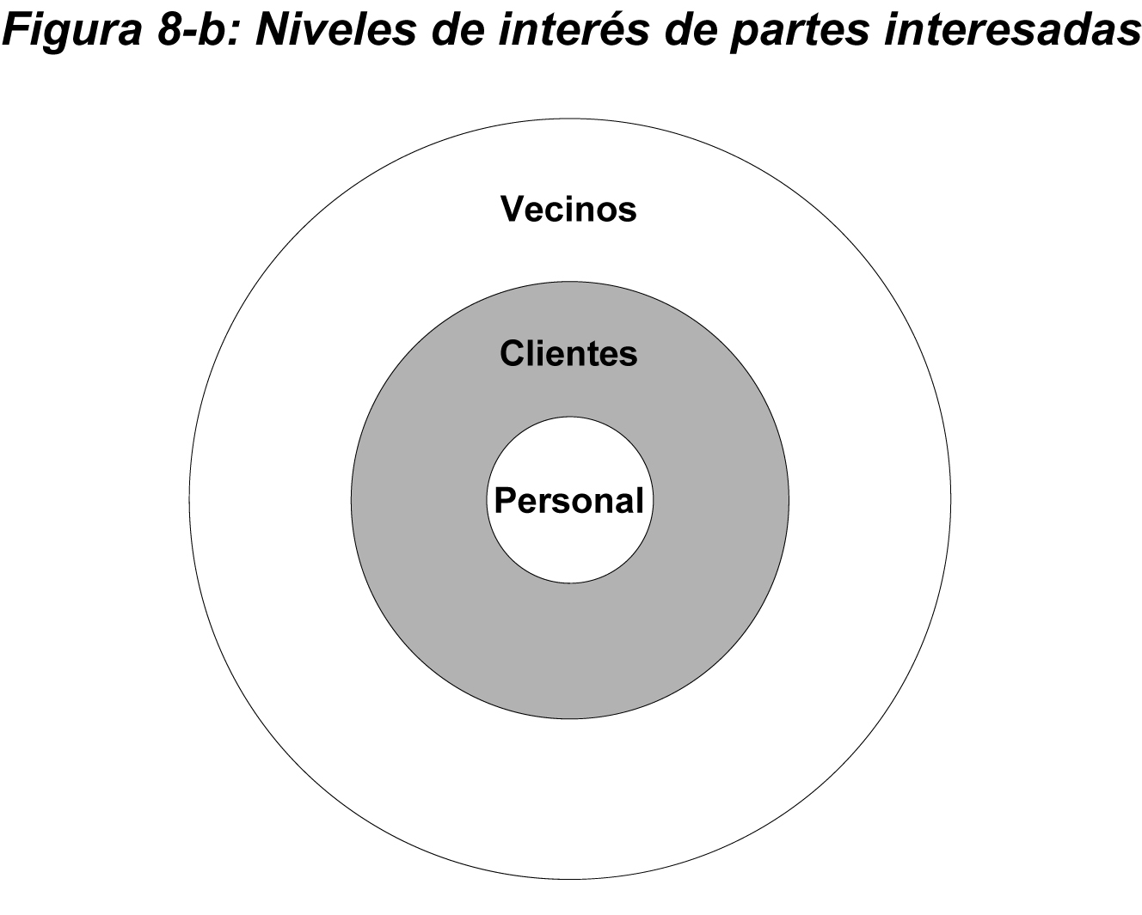

Comunicaciones

Cuando trabaje con partes interesadas internas o externas, incluyendo su equipo de SIAA, la comunicación efectiva le facilitará una implementación suave de su SIAA. Deseará seguir estas reglas efectivas de comunicación.

Consejo
Es importante volver a visitar el plan de comunicación en el transcurso de varias etapas del desarrollo de su SIAA y agregue necesidades de comunicación para cada pieza de su SIAA.

Comience temprano en el proceso
Haga saber a su gente lo que está haciendo. En la mayoría de los casos, necesitará la cooperación de varias personas dentro de su empresa para obtener información y desarrollar un SIAA que funcione. En organizaciones grandes y pequeñas por igual la comunicación temprana resulta en una mayor aceptación del sistema.

Establezca sus objetivos de comunicación
Decida qué desea lograr con su comunicación. Establecer esta meta le ayudará a enviar el mensaje correcto sin abrumar a la gente con demasiada información, perder mucho tiempo, o no darle al punto. Es de mucha ayuda el crear una política de comunicación de SIAA para su empresa. La política debe delinear los tipos de información que se comunicará a las partes interesadas externos y cómo documentará y responderá la empresa a comunicaciones de partes interesadas externos. Además, la política debe discutir como reportará la empresa incidentes ambientales de salud y seguridad (EH&S), tales como derrames, accidentes y “casi accidentes”. La política de incluir quién reporta qué, a quién y cuándo.

Consejo
Haga y mantenga una lista de las personas de las que pueda pensar que tengan interés en las actividades ambientales de su empresa. Incluya cómo puede localizarlos. Entonces puede decidir dónde comenzar. Puede comenzar con su personal, después añadir otras audiencias si eso cabe en sus capacidades y necesidades. Haga su listado de comunicación tan completa como sea posible pero manténgalo simple al iniciar. Comience con algo pequeño, para luego irla incrementando paulatinamente.

Comunique regularmente e integre la comunicación SIAA
Para obtener apoyo para su SIAA, intente la comunicación en una forma regular. Alguna forma simple de comunicación regular puede lograrse generalmente sin forzar recursos – por ejemplo, un tablero de avisos, mensajes por correo electrónico, o artículos en la revista de la organización. No olvide considerar la comunicación oral, particularmente en organizaciones pequeñas. Hablar directamente con los individuos clave a intervalos puede ser el mejor mecanismo para asegurar una buena comunicación. Utilice los canales de comunicación existentes para llevar su mensaje en sus actividades del SIAA.

Considere diversos métodos de comunicación para informar a sus responsables sobre su empresa y lo que está haciendo, o lo que planea hacer para proteger el ambiente. Los métodos pueden incluir:

- Discusión en las reuniones de empresa,
- Sitio web de la empresa,
- Programar recorridos de sus instalaciones
- Producir boletín de hechos sobre las actividades de su empresa, el programa AAS, y porqué a su empresa le interesa atender partes interesadas.
- Establecer una línea telefónica para contestar a preguntas, registre las preocupaciones, el etc.;
- Visitando a escuelas locales, colegios de la comunidad, universidades u organizaciones civiles, tales como los Rotarios, que pueden proveer un punto focal de interés sobre su empresa y
- Tener reuniones públicas cuando sienta que es apropiado.

Asegúrese de que él diálogo con partes interesadas se dé en ambas direcciones
Las partes interesadas desearán saber que sus comentarios y preocupaciones son escuchados y tomados en cuenta. Necesitará reflejar que su organización los incluye en forma genuina y activa.

La hoja de trabajo 8-4 le ayudará a desarrollar sus criterios.

Hojas de Trabajo 8-4:* Trabajando con Partes Interesadas
Sus Partes Interesadas | Interés Ambiental Potencial | Lo Que Quiere Decirles | Lo Que Quiere Que Ellos Le Digan A Usted | Cómo Comunicarse Con / Decirles A Ellos | Cuándo | Persona Responsable
(Ejemplo) Empleados |  | Política ambiental | Cómo realizarla | Memo, tablero de avisos, juntas, buzón de sugerencias, intranet
(Ejemplo) Vecinos |  | Política ambiental y planes de SIAA | Sus inquietudes ambientales | Juntas, visitas abiertas, volantes, buzón de sugerencias, sitio web
Clientes |  | Política ambiental y planes de SIAA | Sus inquietudes ambientales | Mismo que arriba, además insertos en correo dirigido, publicidad o facturación, sitio web
Persona a contactar: |  |  |  | Fecha de terminación
*Reporte resultados en CR-01 en la Plantilla del Manual de la Empresa

Consejo

Haga uso de la tecnología existente. Un sitio web de la empresa puede utilizarse para comunicar la política ambiental de la empresa y otros elementos importantes de su SIAA. También puede utilizarse para solicitar comentarios y sugerencias de las partes interesadas.

Para completar esta hoja de trabajo, piense en formas de cómo utilizar sus medios de comunicación actuales para iniciar su dialogo. Considere cuáles medios funcionarán para transmitir su mensaje a cada grupo, y cuál funcionará para obtener la información que usted desea obtener de cada grupo. El medio que usted escoja puede ser distinto para cada grupo de partes interesadas.

Además de comunicarse con sus partes interesadas, es importante llevar registro de su comunicación y la repuesta dada a esa comunicación. Debe establecer un procedimiento para documentar y responder a la comunicación con partes interesadas y nombrar a una persona para responsabilizarse de llevarla acabo. La hoja de trabajo 8-5 le ayudará a establecer y documentar cada comunicación.

El siguiente caso de estudio muestra como la “Compañía B” estableció un proceso para entrenar y luego utilizar sus partes interesadas internas para identificar aspectos ambientales y algunos de los beneficios logrados.

Hoja de Trabajo 8-5: Comparacion de Costos de Alternativas
 | Materia Prima | Mano de Obra | Disposición Final | Costo Total | Ahorros | Costo Neto
Limpiador | $590/55 fal | 5 ½ min | -
Limpiador Marca C | $735/55 gal | 4 min | Pérdida |  | $25,500/ año -MH  5,700/ año -M.O.
Limpiador Marca D | $920/55 gal | 4 min | Pérdida
 | 25,500/ año ahorros  Menor cantidad de toallas para limpiar | $5,700/año ahorros |  | $5,700/ año M.O

Hoja de Trabajo 8-6: Hoja de Trabajo para Evaluación de Productos Alternativos
Producto Qumico | Desempeño | Regulaciones | Costo | Calificación de Efectos | Calificación General
Marca A | - | - | - | -
Marca C | + | + | ++ | +
Marca D | + | + | + | ++
Fecha de Terminación Persona a Contactar

¹Tome la calificación de la Tabla de Comparación de Efectos Ambientales anterior (ultima columna).
²Califique en una escala de bajo ó alto para reflejar que tan deseables es cada productor. Es un juicio.

Caso De Estudio: Compañía B - Trabajando Con Las Partes Interesadas

La Compañía B es una empresa de 30 personas que produce sangría y salsa de chile. Con el fuerte respaldo de la alta gerencia y apoyo de un consultor local, la Compañía B se enfocó inicialmente en la conciencia ambiental entre sus empleados. La compañía ofreció entrenamiento general de conciencia ambiental a todos sus empleados y gerentes, así como entrenamiento más específico en comó identificar los aspectos ambientales específicos. Los empleados luego se dividieron en 10 equipos, cada uno con la tarea de identificar los aspectos ambientales asociados con una área específica de operación, desde la adquisición de materia prima hasta la entrega del producto. Con base en el trabajo de estos equipos, la Compañía B desarrolló una lista de sus aspectos más importantes y formuló objetivos concretos y planes para mejora.

La clave del éxito de la Compañía B está en el uso de equipos participativos para definir problemas ambientales nuevos y desarrollar soluciones. Por ejemplo, la compañía identificó el desperdicio de materia prima como un aspecto ambiental y los equipos de varias áreas encontraron formas de reducirlo. La Compañía B ahora requiere que sus proveedores utilicen contenedores más resistentes para evitar el desperdicio. Más significativo aún, el equipo del área de mezcla se dio cuenta que al utilizar una inyector de aerosol para limpiar el concentrado de jugo de naranja (un ingrediente clave de la sangría) de los contenedores grandes, puede recuperar 3000 libras de concentrado (6% de su consumo total, valuado en $4,200) por año. La Compañía B ganó aún más beneficio económico al revisar sus procesos para limpieza y sanitizar sus tanques de acero inoxidable, reduciendo el uso de su líquido de limpieza basado en yodo en 11,000 litros por año, o 90%, a un ahorro anual estimado en $7,000.

Otros beneficios que la compañía ha realizado incluyen la mejora en cumplimiento, un ambiente de trabajo más seguro y reducir emisiones de sus vehículos de transporte gracias a un mejor mantenimiento. La conciencia ambiental de todos los trabajadores se ha incrementado significativamente, con algunos trabajadores extendiendo su reciente conciencia ambiental a sus casas. La compañía también ha publicado en la comunidad local su participación en el proyecto SAA en un esfuerzo por mejorar sus relaciones con la comunidad y para mejorar la conciencia ambiental de la comunidad.

Módulo 9: Estableciendo la Mejora Continua

Ahora és tiempo de dar un paso atrás y ver todo. Su SIAA constituye un “Programa de Administración Ambiental” de gran alcance compuesto de todos los elementos que se han cubierto anteriormente y algunos elementos adicionales que se cubrirán en este módulo. El marco de trabajo de su programa de SIAA en este punto incluye:

- La política ambiental de la empresa
- Proceso de revisión de aspectos ambientales
- Objetivos, metas y programas de administración ambiental
- Medición de desempeño ambiental y tomar acción correctiva
- Controles operacionales
- Plan de documentación
- Estrategia con partes interesadas
- Plan de comunicación

Recurso
Para muestras de procedimientos y formatos que le ayuden a documentar componentes importantes de su SIAA, revise la plantilla de manual de la empresa.

Pasos finales en el desarrollo de su SIAA:

- Determinar criterios de medición del programa
- Establecer un proceso de evaluación interno y
- Establecer un proceso de revisión por la gerencia.

Se hace énfasis en la importancia de la mejora continua. La mejora ambiental requiere trabajar en pasos. No se logrará de la noche a la mañana, sino que debe verse como un proceso a largo plazo que evoluciona.

Paso 1: Determine los criterios de medición del programa

Determinar criterios de medición, también llamados indicadores de desempeño ambiental, le ayudarán a evaluar el éxito general de su programa de SIAA. El propósito de estos indicadores es diferente al de los criterios específicos de medición que usted desarrolló para evaluar el progreso hacia los objetivos individuales. Estos indicadores de desempeño se enfocan en qué tan bien el sistema de administración ambiental funciona en general. Seleccione indicadores de desempeño que le ayudarán a usted y sus empleados a decidir si el éxito se ha logrado o si necesitan aplicarse procedimientos de mejora. Es más fácil para la gerencia y personal entender cómo van las cosas si tienen “modelos referenciales” como guías.
Necesitará indicadores de desempeño que describan qué tan bien se está aplicando su política ambiental. Además, necesitará indicadores de desempeño para todos los componentes de su SIAA. Los criterios de medición seleccionados para cada componente de su SIAA probablemente serán diferentes. Por ejemplo: ¿Cómo medirá el éxito de la comunicación, documentación, acercamiento a partes interesadas, o programas de entrenamiento?

Un enfoque es medir las actividades, por ejemplo, el número de reuniones sostenidas con las partes interesadas, número de documentos creados, número de empleados entrenados, o número de horas de entrenamiento. Sin embargo, actividad no siempre significa resultados. Considere los objetivos de cada componente del SIAA y defina la forma de medir resultados para que se sienta satisfecho(a) de que los objetivos se alcanzan. Para medir resultados efectivamente, sus métodos deben ser:

- Simples
- Flexibles
- Consistentes
- Continuos
- Utilizables (por ejemplo: resultados comunicados)
- Precisos (por ejemplo: datos confiables generados)

La hoja de trabajo 9-1 le ayudará a organizar sus pensamientos.

Hoja de Trabajo 9-1: Programa de Criterio de Medición de SIAA

Nombre de Empresa __________________________________

Elementos de  medición  Componentes  del SIAA | Objetivos del componente | Medidas de actividad | Indicadores de resultados | Periodos de revisión
Política Ambiental

Plan de comunicación

Contribución de partes interesadas

Entrenamiento ambiental o del SIAA
Revisión de aspectos

Controles operacionales

Revisión ambiental de procesos y actividades nuevas
Establecimiento de objetivos y metas
Proyecto de administración ambiental 1
Proyecto de administración ambiental 2
Documentación

Cumplimiento legal

Prevención de contaminación

Otros

Persona a contactar: |  | Fecha de terminación:

Aquí se dan algunos ejemplos de medición de resultados de SIAA de varios componentes del programa que pueden irse registrando con el paso del tiempo:

- Número de aspectos ambientales significativos incluidos en el plan de proyectos ambientales
- Número de objetivos y metas ambientales alcanzados
- Libras de material peligroso generado por unidad de producción
- Ausencias por enfermedad de empleados relacionadas al ambiente laboral
- Porcentaje de los empleados que terminan el entrenamiento ambiental
- Tiempo promedio para resolver una acción correctiva
- Energía o agua utilizada por unidad de producción
- Porcentaje de residuos de materiales reciclados / vueltos a usar
- Número de quejas de la comunidad, número de respuestas a quejas
- Número de ideas de prevención de contaminación generadas por empleados
- Recursos utilizados por unidad de producto o servicio
- Contaminación (por tipo) generada por unidad de producto o servicio
- Porcentaje de productos para los cuales se ha efectuado la evaluación del ciclo de vida
- Número de productos que tienen un programa de reciclaje
- Número de instancias donde no se han cumplido las regulaciones.

Los resultados mostrados por estos indicadores de desempeño ambiental se convertirán en las bases para sus planes el año siguiente y para establecer una mejora continua.

Paso 2: Establecimiento de un proceso de evaluación interno

Para asegurarse de que su SIAA está logrando sus metas generales delineadas por su política ambiental, necesitará establecer procedimientos para un proceso de evaluación y asignar a personas responsables por lograr las evaluaciones en una forma regular. En general, las evaluaciones se conducen a través de entrevistas, examen de documentos, observación de actividades y revisión de resultados de mediciones. Deben conducirse evaluaciones periódicamente, por ejemplo, cada trimestre. El propósito de la evaluación es desarrollar información para la revisión de la gerencia y tomar acciones correctivas donde sea necesario. La evaluación de procedimientos debe describir:

- Las actividades y áreas a ser consideradas en evaluaciones
- Frecuencia de evaluaciones
- Responsabilidades asociadas a la administración y conducción de evaluaciones
- Los resultados de la evaluación de la comunicación
- Cómo se realizan las evaluaciones

Las evaluaciones pueden ser efectuadas por personal perteneciente a la organización o por personas externas seleccionadas por la organización. En cualquier caso, las personas que conduzcan la evaluación deben estar en la posición de hacerlo de una forma imparcial y objetiva. Utilice la hoja de trabajo 9-1 junto con la hoja de trabajo 9-2 y 9-3 para asistirle a establecer su proceso de evaluación. La hoja de trabajo 9-2 especifica algunos de los factores que se examinarán durante la evaluación y la hoja de trabajo 9-3 le ayudará a rastrear las correcciones a los no cumplimientos.

Estas formas por sí solas no son suficientes para realizar las evaluaciones. Primero, las categorías deben ser acordes con las de su empresa. Segundo, cada categoría probablemente requiere subtítulos para describir completamente lo que usted necesita revisar sobre cada categoría que se evaluará. Estas hojas de trabajo son más bien una bitácora que resume sugerencias de lo que usted puede desear incluir. Aún cuando cada parte de su programa SIAA puede ser evaluado regularmente, no es necesario evaluar todas las partes al mismo tiempo, ni en el mismo programa. Haga que su SIAA funcione y le permita a usted asegurarse de que cumple con el cometido que usted le ha establecido.

Hoja de Trabajo 9-2: Lista de Revisión Para Evaluación Interna
Equipo de Evaluación Interno:

Fecha de Evaluación Interna: Firma:
Procedimientos SIAA:
Revise cada articulo que se evaluará, incluyendo auditoría de registros, donde sea aplicable (los códigos en paréntesis se refieren al número de hoja de trabajo (“HT”) en esta guía, seguida del número de documento en la plantilla de manual de la empresa.

- Política ambiental (módulo 2)
- Objetivos ambientales (avance; implementación de planes de acción)
- Responsabilidades SIAA (HT 7-2, RESP-01)
- Identificación de aspectos ambientales (HT 1-5, P-AA)
- Identificación de requerimientos legales (HT 1-6, P-RL)
- Identificación de aspectos ambientales significativos (HT 3-3, HT3-6, P-AAS)
- Desarrollo de objetivos, metas y planes de acciones (HT 5-1, P-OMP)
- Conducción de evaluación de alternativas (HT 4-1 a 4-6, P-EA)
- Desarrollo de controles operacionales (HT 6-1 a 6-3, P-CO)
- Entrenamiento ambiental (Conciencia y especifico a tarea) (HT 8-1, P-EA)
- Preparación y respuesta a emergencias (HT 7-5, P-PE)
- Revisión de productos y procesos nuevos (HT 7-3, P-PPN)
- Documentación (HT 8-2, HT 8-3, P-D)
- Conducción de una evaluación de cumplimiento (HT 5-4, P-EC)
- Conducción de una evaluación interna (HT 9-2, HT 9-3, P-EI)
- Toma de acción correctiva (HT 5-3, P-TAC)
- Revisión gerencial (HT 9-4, PRG)
Desempeño de SIAA

- Objetivo logrado #1
- Objetivo logrado #2
- Objetivo logrado #3

Persona a contactar: | Fecha de terminación:
*Corresponde a EI-01 de la Plantilla del Manual de la Empresa

Hoja de Trabajo 9-3: Registro de Evaluación Interna
Equipo de Evaluación Interna:

Fecha de Evaluación Interna: Firma:
No comformidades mayores observadas
1.

2.

No comformidades menores observadas:

1.

2.

3.

¿Está progresando la empresa ABC en el logro de sus objetivos de SIAA?

¿Se está adheriendo la compañía ABC a los compromisos de su política ambiental?

Sugerencias para mejorar el SIAA:

Persona a contactar: | Fecha de terminación:
Corresponda a EI-02 de la plantilla de manual de la empresa.
Revise los aspectos y objetivos ambientales de su empresa

Consejo
Volver a tratar periódicamente con sus aspectos ambientales y objetivos es un paso esencial en el desarrollo de un SAA que logra obtener mejoras ambientales continuas.

Como parte de su evaluación interna, es crítico que revise periódicamente los aspectos ambientales y objetivos de su empresa. Con el paso de tiempo, probablemente agregará aspectos ambientales a la lista y puede necesitar volver a clasificar los aspectos conforme cambian sus actividades y al tener la información nueva a su disposición. Aquí hay algunas cosas a revisar:

- Revisión de procesos nuevos – ¿ha introducido algún cambio aspectos ambientales nuevos?
- Hojas de trabajo de la identificación de aspectos ambientales más reciente y ejercicios de clasificación – ¿hay información nueva acerca de efectos de sustancias químicas? En su caso, actualice sus hojas de trabajo.
- Comunicación recibida de las partes interesadas - ¿algún comentario sugiere una necesidad de reclasificación de sus aspectos?
- Objetivos y metas ambientales - ¿habrá nuevos durante este período?
- Programa de prevención de la contaminación - ¿hay nueva información disponible en esta actividad que agregaría aspectos u objetivos?
- Programa de evaluación - ¿han generado sus evaluaciones información donde pueda haber mejoras a sus SIAA y programas ambientales? ¿Sería útil esta información en el proceso de identificación o rediseño de sus objetivos?

La revisión regular de aspectos se puede utilizar para cambiar las prioridades que usted hubiese fijado la última vez, o puede ser utilizada para examinar una parte de las actividades de su empresa que usted no incluyó previamente. La revisión regular puede ser parte de una implantación paulatina, en donde diversas partes de las operaciones de su empresa se repasan hasta que todas sus actividades de su empresa se incluyen en el IEMS. La revisión regular de aspectos es el cimiento de la mejora continua de su empresa.

Paso 3: Establecer un proceso de revisión de alta gerencia

Para mantener la mejora continua, la adecuación y efectividad de su sistema de administración ambiental y por lo tanto su desempeño, la alta gerencia de su organización debe revisar y evaluar el sistema de administración ambiental a intervalos definidos, por ejemplo trimestralmente. El alcance de la revisión debe ser exhaustivo, aún cuando no todos los elementos de un sistema de administración ambiental necesitan ser revisados a la vez, y el proceso puede llevarse a cabo sobre un periodo determinado de tiempo. Las hojas de trabajo en los pasos 1 y 2 le dan información para la revisión de la gerencia. La revisión de la política, objetivos y procedimientos debe llevarse acabo al nivel de la gerencia que los definieron. A continuación encontrará una lista de verificación de algunas de las cosas que se deben incluir en la revisión de la gerencia:

- Resultados de evaluaciones
- Hasta qué grado se han cumplido los objetivos y metas
- Que el sistema de administración ambiental continúe siendo el adecuado en relación a las condiciones cambiantes e información y,
- Inquietudes de partes interesadas relevantes.

Preguntas que la gerencia debe considerar incluir:

- ¿Es relevante todavía la política ambiental para lo que hacemos?
- ¿Hay roles y responsabilidades claras y tienen sentido?
- ¿Estamos aplicando recursos adecuadamente?
- ¿Estamos cumpliendo nuestras obligaciones legales?
- ¿Son los procedimientos claros y adecuados? ¿Necesitamos otros? ¿Debemos eliminar algunos?
- ¿Qué efectos han tenido los cambios en materiales, productos o servicios sobre nuestro SIAA y su efectividad?
- ¿Qué tan efectivos son nuestros sistemas de medición y evaluación?
- ¿Podemos establecer objetivos de desempeño medibles?
- ¿Qué efectos han tenido cambios en materiales, productos o servicios en nuestro SIAA y su efectividad?
- ¿Requieren los cambios en leyes o reglamentos que modifiquemos nuestros enfoques?
- ¿Qué inquietudes de partes interesadas han surgido desde la última revisión?
- ¿Hay una mejor forma? ¿Qué más podemos hacer para mejorar?

Elabore un plan de mejora continua y revise el avance. Documente observaciones, conclusiones y recomendaciones para las acciones necesarias. Asigne artículos de acción para seguimiento y programe la siguiente revisión periódica. La hoja de trabajo 9-4 le dará un lugar para registrar la información de la revisión de la gerencia.

Hoja de Trabajo 9-4: Registro de Revisión de Gerencia
Fecha de reunión de revisión:

Personas asistentes:

Conclusiones:

Acciones a realizar / persona(s) responsables:

Firma:____________________ ________________________
Representante Gerencial Gerente de Planta

Hoja de trabajo 9-4 corresponde a RG-01 en la plantilla de manual de la empresa.

¡Felicidades!

Esto concluye su SIAA. ¡Esperamos que el sistema de administración acompañado del proceso anual de revisión y objetivos renovados conlleven sus propias recompensas reflejadas en una mayor productividad, reducción de costos y ambientes más sanos!

Apéndice A: Glosario

Acción correctiva – Una acción tomada para eliminar las causas de una no-conformidad, defecto u otra situación no deseable para prevenir que vuelva a ocurrir.

Ambiente – Alrededores en los cuales opera una organización, incluyendo aire, agua, suelo, recursos naturales, flora, fauna, humanos y su interrelación.

Aspecto ambiental – Elemento de las actividades, productos, y servicios de una organización que interactúa con el ambiente.

Caracterización de ciclo de vida – Elemento de la fase de evaluación del impacto del ciclo de vida en la cual se analizan los impactos potenciales asociados con datos de inventario en cada una de las categorías seleccionadas.

Causa raíz - Una deficiencia fundamental que resulta en una no comformidad y debe corregirse para prevenir la ocurrencia de la misma u otra similar.

Certificación - Procedimiento por el cual una tercer persona otorga garantía escrita de que un producto, proceso o servicio es acorde con requerimientos específicos.

Ciclo de vida – Etapas consecutivas y ligadas entre sí de un sistema de producto, desde la adquisición de materia prima o generación de recursos naturales hasta la disposición final.

Cumplimiento - Una indicación afirmativa o juicio de que un proveedor de un producto o servicio ha cumplido con los requerimientos de especificaciones relevantes, contratos o regulaciones; también el estado de cumplir con los requerimientos.

Desempeño ambiental – resultados medibles del sistema de administración ambiental, en relación al control de los aspectos ambientales de la organización con base en su política ambiental, objetivos, y metas.

Residuo – Cualquier salida del sistema de producto del cual se dispone.

Efectos – Se refiere a cambios, reales o potenciales, causados por una sustancia química, actividad o proceso al entrar en contacto con humanos o el ambiente.
Ejemplo – Materiales pueden incluir materia prima, productos, emisiones y residuos.

Entradas y salidas - Material o energía que cruza los límites de proceso de una unidad.

Evaluación – Un estimado o determinación del significado, importancia o valor de algo.

Evaluación ambiental – Una revisión sistemática, documentada, periódica y objetiva realizada por la gerencia de la empresa de las instalaciones y prácticas relacionadas con el cumplimiento de los requerimientos ambientales. La evaluación es un proceso de verificación sistemático y documentado de obtener y evaluar objetivamente evidencia para determinar si las actividades, eventos, condiciones, administración de sistemas o información sobre esta materia específica ambiental está de acuerdo a los criterios seleccionados y comunicación de los resultados del proceso a la alta gerencia.

Evaluación de alternativas – Una evaluación sistemática de formas alternativas para lograr una tarea que revisa el costo, desempeño y el impacto ambiental de cada una. Idealmente, el rango de evaluación incluiría sustancias químicas, productos, procesos, tecnología, procedimientos de trabajo y métodos de disposición final.

Evaluación de ciclo de vida (LCA) – Compilación y evaluación, de acuerdo a un conjunto sistemático de procedimientos, de las entradas y salidas de materiales y energía e impactos ambientales potenciales de un sistema de producto a través de su ciclo de vida.

Evaluación de desempeño ambiental – procesos para medir, analizar, evaluar, reportar, y comunicar el desempeño ambiental de la organización contra los criterios establecidos por la gerencia.

Función – Característica de desempeño.

Impacto ambiental – Cualquier cambio al ambiente, ya sea adverso o benefico, total o parcial resultante de las actividades, productos o servicios de una organización.

Indicador de desempeño ambiental - Un dato específico seleccionado, tal como el volumen de un químico utilizado, el cual proveerá información medible referente al progreso hacia el logro de una meta ambiental específica.

Material auxiliar – Material de entrada que es utilizado por la unidad de proceso produciendo el producto, pero que no es utilizado directamente en la formación del producto.

Medio – Los medios o sustancias a través de los cuales se transmite una cosa, por ejemplo, aire, agua, tierra.

Mejora continua – Proceso de robustecer el sistema de administración ambiental para lograr las mejoras en el desempeño ambiental en general, alineadamente a la política ambiental de la organización. Nota - No es necesario que el proceso se realice en todas las áreas de actividad simultáneamente.

Objetivo ambiental – Meta ambiental general, proveniente de la política ambiental, que una organización establece a sí misma, y que es cuantificable donde sea aplicable.

Meta ambiental – Requerimiento de desempeño detallado, cuantificado donde sea práctico, aplicable a la organización o partes de ella, que provienen de los objetivos ambientales que necesitan establecerse y lograr para poder alcanzar esos objetivos.

Peligro – Capacidad de causar daño.

Persona interesada – Individuo o grupo interesado en o afectado por el desempeño ambiental de una organización.

Política ambiental – Declaración de la organización de sus intenciones y principios con relación a su desempeño ambiental general, que provee un marco de trabajo para acción y el establecimiento de sus objetivos y metas ambientales.

Prevención de la contaminación (evitarla) – Prevención de la contaminación significa reducir la contaminación o residuos al inicio de un proceso. La teoría en que se basa este enfoque es que si no genera residuos en primera instancia, no hay nada de que tratar o confinar.

Prevención de contaminación (controlarla) – Uso de procesos, prácticas, materiales o productos a evitar, reducir o controlar la contaminación, que pueden incluir reciclado de materiales, cambios de proceso, mecanismos de control, uso eficiente de recursos y materiales sustitutos.

Procedimiento - Una forma especifica de desempeñar una actividad.

Proceso – Un conjunto de recursos y actividades interrelacionadas que transforman entradas en salidas.

Producto – Cualquier bien o servicio.

Partes interesadas – Aquellos grupos y organizaciones que tienen un interés en el programa de SIAA de la empresa (por ejemplo, dependencias de gobierno, accionistas, clientes, proveedores, grupos de interés especial, residentes, competidores, inversionistas, banqueros, medios de comunicación, abogados, compañías de seguros, grupos industriales, sindicatos, ecosistemas, herencia cultural y geología)

Riesgo – Es la probabilidad de que algo no deseable ocurra debido a su exposición a un peligro.

Sistema de administración ambiental (SAA) – estructura organizacional, responsabilidades, prácticas, procedimientos, procesos y recursos para desarrollar, implementar, lograr, revisar, y mantener la política ambiental.

Sustitutos – Una sustancia química, producto, proceso o tecnología que pueden ser sustituidas por otro para desarrollar la misma función o lograr el mismo resultado final.

Evaluación de riesgo – Proceso de recolectar datos y hacer suposiciones para estimar efectos dañinos a la salud humana o al ambiente a corto y largo plazo que resultan de exposición a daños asociados con el uso de un producto o tecnología particular.

Volátil - Capacidad para evaporarse fácilmente.

Apéndice B: Muestra De Preguntas Que Hacerle A Su Proveedor
(Tomado de Soluciones para impresores litográficos, pregunta 8)

Este apéndice contiene preguntas enfocadas a obtener información sobre sustancias químicas peligrosas de productos utilizados en la limpieza de una prensa. Modifique las preguntas para que sean adecuadas a los productos químicos que utiliza su empresa. El documento entero puede encontrarse en el sitio DfE bajo proyectos de industria.

¿Qué preguntas debo hacerle a mi proveedor de limpiador de mantas?

Su proveedor puede ser una fuente valiosa de información para evaluar tanto el limpiador que utiliza ahora como cualquier limpiador sustituto. Haga las siguientes preguntas a su proveedor para obtener información importante sobre salud y ambiente del limpiador de manta que usted está utilizando o un limpiador de manta sustituto que puede estar considerando probar.

- ¿Qué sustancias químicas están en limpiador de mantas?
- Envíeme una copia de los MSDS.
- ¿Qué sustancias químicas se encuentran en este limpiador que no están listadas en el MSDS?

- ¿ Qué regulaciones pueden aplicar al utilizar este producto?
  - ¿Hay algún HAP (Contaminantes Peligrosos del Aire, bajo el acta del aire limpio) en este limpiador?
  - ¿Cómo sugiere que cumpla con los reglamentos aplicables?

- ¿Cuál es el compuesto orgánico volátil (VOC) contenido y la presión de vapor del limpiador?

Consejo
Entre más bajo sea el contenido de COV, mejor. Entre más baja sea la presión de vapor, mejor.

- ¿ Qué riesgos a la salud están asociados con el uso del limpiador de mantas?
- ¿Qué tipos de síntomas a corto plazo, tal como mareos, dolores de cabeza o náusea puedo experimentar si uso el producto en forma diaria?
- ¿Contiene este producto sustancias químicas con efectos adversos a la salud a largo plazo?
- ¿Al usar este producto en forma diaria, qué tipo de ventilación voy a necesitar?

- ¿Necesito preocuparme si los trabajadores se manchan las manos o la piel con este producto?

- ¿Cuáles son las mejores formas de utilizar el limpiador para minimizar el riesgo a la salud y residuos generados?

- ¿Necesito cambiar la forma en que utilizo el limpiador de manta para que funcione este producto de la mejor manera?

- ¿Cuál es el método apropiado para deshacerse del limpiador de manta y limpiadores?
- ¿Se consideran mis trapos usados o mantas usadas residuos peligrosos bajo RCRA?
- ¿Una vez mezclado el limpiador con otras sustancias químicas, tales como tinta o soluciones para la fuente, cuál es el método de disposición apropiado?

- ¿Necesito tomar alguna precaución especial al limpiar los trapos usados?

- ¿Presentan algún riesgo a especies acuáticas estas sustancias químicas?

Apéndice C: Ejemplo De Hojas De Trabajo De Evaluación De Desempeño

Este apéndice contiene dos hojas de trabajo diseñadas para evaluar el desempeño del removedor de tinta y emulsión y removedor de manchas para la impresión por serigrafía. Estas hojas de trabajo pueden ser adaptadas para otras evaluaciones de desempeño. Estas hojas también se pueden encontrar en el sitio del DfE, en los apéndices I y J in la Evaluación de sustitutos de tecnología más limpia para el proyecto de impresión DfE.

HOJA DE EVALUACIÓN DE REMOVEDOR DE TINTA Evaluación #_________

Número de instalación y localización: ________________________________________________________________

Fecha: ___________ Hora: _________ Nombre de empleado que remueve la tinta: ________________________

 | Llene el espacio en blanco o circule la característica apropiada. Haga cualquier anotación o comentarios en el espacio a la derecha.

Condición de pantalla
Identificación e historial de la pantalla | •Anote la marca de código de identificación (registro) para la pantalla  • ¿Estime cuánta tinta queda en la pantalla?
Tamaño de pantalla | _________ pulgadas x _________ pulgadas
Condición de la pantalla y cantidad de hilos por pulgada | • La condición de la pantalla incluye roturas, agujeros, corrosión:  • Registre el número de malla: __________________ hilos / pulgada
Malla  (Registre tipo de material de malla y tipo de tratamiento de malla, (por ejemplo: raspado, “calandrado”, etc.) si tiene alguno | • Tipo de malla:  •Tratamiento de malla:
Número de impresiones de la última corrida de la pantalla
Tipo de tinta | •Circule uno  Base solvente, UV, Base agua  - Especifique fabricante y número de serie
Color de tinta | • Circule uno:  Azul, Negro, Otro (especifique):

HOJA DE EVALUACIÓN DE REMOVEDOR DE TINTA Evaluación #_________
Tipo de emulsión | • Circule uno:  Película Capilar, Foto Directa, Curado dual, Otro (especifique):  • Especifique fabricante y número de serie
% de cobertura de tinta | • Marque uno:  0 - 25%...□ 25 - 50%...□ 50 - 75%...□ 75 - 100%...□
Tiempo de secado | Tiempo entre final de corrida de impresión e inicio de remoción de tinta con el producto  _____________ (horas o minutos. ; especifique unidades)

Desempeño
Dilución de removedor de tinta | _______________ (registre proporción) o "ninguna"
Cantidad de removedor de tinta utilizado | _______________ oz.
Tiempo (registre tiempo desde la aplicación del removedor hasta que la pantalla está lista para el siguiente paso) | Nota: No incluya posicionamiento de la pantalla o tiempo de limpieza  _______________ mins.
Esfuerzo físico requerido  (circule clasificación y comentario) | Bajo, Moderado, Alto
¿Cuántos trapos utilizó?
¿Se utilizó agua a presión? | (marque una) Sí _______ No_______
Examine la pantalla después de remover la tinta. | Removió la tinta el removedor de tinta eficazmente y fácilmente?(También anote si hay efectos secundarios del producto en la pantalla)
Comentarios o sugerencias – Registre cualquier comentario y anote cualquier cosa inusual sobre la reclamación en una hoja de papel por separado (por ejemplo: ¿Tuvo que volver a aplicar el producto? ¿Por qué fue difícil limpiar la pantalla?

HOJA DE EVALUACIÓN DE REMOVEDOR DE TINTA Evaluación #_________

Número de instalación y localización: _______________________________________________________________

Fecha: ___________ Hora: _________ Nombre de empleado que recupera la pantalla: ________________________

 | Llene el espacio en blanco o circule la característica apropiada. Haga cualquier anotación o comentarios en el espacio a la derecha.
Rastreo de Pantalla
Identificación de Pantalla | • Anote la marca de código de identificación (registro) para la pantalla
Desempeño
Tiempo de secado  (Especifique unidades; horas o mins) | • Tiempo al que se terminó la remoción de la tinta hasta inicio la remoción de la emulsión: ________________  • Tiempo de que se termino la remoción de la emulsión al inicio la remoción de la “mancha”: _______________
Dilución | • Removedor de emulsión_____________ (relación) o ninguno  • Removedor de “Mancha” ________________ (relación) o ninguno
Cantidad de producto usado | Registre número de onzas usadas:  • Removedor de Emulsión _____________________________ onzas  Registre número de onzas usadas:  • Removedor de Mancha _____________________________ onzas
Tiempo de uso del producto (registre el tiempo de la aplicación del producto hasta que la pantalla está lista para el siguiente paso) | • Removedor de Emulsión _________________ mins.  • Removedor de Mancha __________________ mins.

HOJA DE EVALUACIÓN DE REMOVEDOR DE TINTA Evaluación #_________
¿Se utilizó agua a presión? | • ¿Para remoción de emulsión? (marque una) Si _______ No_______  • ¿Para remoción de Mancha? (marque una) Si _______ No_______
Esfuerzo físico requerido | • Removedor de emulsión:  Circule uno: Bajo, Medio, Alto; Describa si el esténcil se disolvió fácilmente o lentamente, y si se requirió cepillar mucho o poco.
• Removedor de Mancha:
Circule uno: Bajo, Medio, Alto; Describa el esfuerzo requerido para remover la mancha:

Examine la pantalla después de haber terminado de remover la emulsión: | • ¿Hay mancha de tinta o esténcil en la malla? Si la hay, describa:  • Si hay emulsión todavía, describa en detalle el residuo en la pantalla:
Examine la pantalla después de la terminada la reclamación | • ¿Puede utilizarse la pantalla en todos los trabajos? Marque uno: Si ______ No______  Si “no”, describa porqué la pantalla no se puede volver a utilizar (por ejemplo: ¿Hay una imagen fantasma? ¿Puede utilizarse la pantalla para imprimir por el reverso? ¿Puede utilizarse para trabajos de baja tolerancia? ¿Se pueden utilizar tintas transparentes con ella?
Examine la imagen del esténcil después de que la pantalla se usa de nuevo. Comente sobre la calidad de impresión de la imagen.
Comentarios o sugerencias – Registre cualquier comentario y anote cualquier cosa inusual sobre la recuperación en una hoja de papel por separado (por ejemplo: ¿Tuvo que volver a aplicar el producto? ¿Por qué fue difícil limpiar la pantalla?

Apéndice D: Hoja de Trabajo de Evaluación de Alternativas

Este estudio presenta una hoja de trabajo que puede ser adaptada para evaluar conjuntos de alternativas.

Tomando de “Una hoja de trabajo para ayudarlo a escoger un mejor limpiador” Caso de estudio #4 del Proyecto de impresión litográfica del DfE.

http://www.epa.gov/dfe/pubs/lithography/bulletins/bullet04/bul4_esp.pdf

INSERT FACT SHEET P1
INSERT FACT SHEET P2
INSERT FACT SHEET P3
INSERT FACT SHEET P4
INSERT FACT SHEET P5
INSERT FACT SHEET P6
Apéndice E: Muestra de Hojas de trabajo de evaluación de alternativas

Este apéndice presenta una evaluación de alternativas hecha por una pequeña empresa. El aspecto ambiental significativo (AAS) que ellos identificaron fue un riesgo a trabajadores causado por un solvente.
PLAN DE MEJORA DE COSTO DEL CUARTO DE PANTALLAS

Resumen: Una oportunidad de ahorro de costo significativo existe en nuestras operaciones del cuarto de pantallas al cambiar de método en que utilizamos sustancias químicas y también el proveedor. Los ahorros anuales se estiman en $40,000. Esto se logra al reemplazar el limpiador Marca A y el limpiador Marca B con el limpiador Marca C y reemplazar el removedor de esténcil marca B con el removedor de esténcil Marca C. El impacto más grande de $ es la diferencia y el rendimiento del removedor de esténcil Marca C. El precio es de $45/galón comparado a $85/galón y el rendimiento se estima en el doble. El incremento en rendimiento es un resultado directo de no utilizar el limpiador de Marca A.

El limpiador de Marca C no es peligroso. No contiene ciclohexanona, xileno o glicol. El punto de inflamación es de 122F. El limpiador Marca A es considerado químico peligroso. Contiene ciclohexanona y etilbenceno, que el estado de California ha determinado como causante de cáncer. El punto de inflamación es de 50F.

La eliminación de la necesidad del limpiador Marca A debido a preocupaciones de seguridad ha sido una meta permanente. Esta propuesta cumple esto y logra ahorros importantes en costos.

DETALLES DE AHORROS DE COSTOS – Operación de alimentación de hoja.

Hay varios pasos efectuados en el cuarto que utilizan las sustancias químicas antes mencionadas, así como otras. A continuación encontrará una comparación de métodos actuales con los métodos propuestos, resaltando uso, tiempo requerido en el proceso y anotando los ahorros potenciales en sustancias químicas y costos de mano de obra.
TODOS LOS AHORROS SE BASAN EN UN CICLO DE 50 PANTALLAS DIARIAS QUE PASAN POR EL CUARTO DE PANTALLAS

Limpieza inicial de la pantalla después de retirarla de la prensa de impresión:

Método presente

- Rocíe 2 oz. de limpiador Marca B en el lado de la tinta en la pantalla.
- Deslice un rasador para retirar la tinta y exprima a una cubeta pequeña debajo de la pantalla.
- Repita los pasos 1 y 2.
- Limpie con un trapo saturado con 3 oz. de limpiador de Marca A. Repita esta operación un promedio de 3 veces.
- Limpie con un trapo seco.
- Tiempo total: un promedio 5.5 minutos (esto depende de si se usó tinta UV o base solvente, o si se usó tinta negra).

Método Propuesto

- Rocíe una onza de Limpiador Marca C en el lado de la tinta de la pantalla.
- Deslice un rasador para retirar la tinta y exprima a una cubeta pequeña debajo de la pantalla.
- Repita los pasos 1 y 2
- Rocíe una onza de Limpiador Marca C con el trapo y limpie.
- Tiempo total: un promedio de 4 minutos.

Comparación de Costos

- Elementos de costos:
    - Limpiador Marca B $800/55 gals. o $0.014/oz.
    - Limpiador Marca A $590/55 gals. o $0.084/oz.
    - Limpiador Marca C $735/55 gals. o $0.104/oz.

- Método actual:
    - 4 oz. de Limpiador Marca B $0.456
    - 9 oz. de Limpiador Marca A $0.756
    - Total de costo de sustancias químicas $1.210

- Método propuesto
    - 3 oz. de Limpiador Marca C $0.315
Total de costo de sustancias químicas $0.315

- Ahorro anual en sustancias químicas:
    - 50 pantallas/dia X 250 días de trabajo / año X $0.895
ahorros / pantalla = $11,188

- Ahorros en mano de obra:
    - 50 pantallas/dia X 250 días de trabajo / año X 1.5 minutos ahorrados / pantalla / 60 min / hora X $10 / hora = $3,125

Proceso de recuperación de pantallas. De las 50 pantallas que pasan por el cuarto de pantallas, solo 30 (est.) pantallas pasan por este paso adicional para remover la emulsión.

Método presente

- Rocíe 5 oz. de Marca A Producto 1 en ambos lados.
- Enjuague a presión con agua – 1 lado
- Rocíe ambos lados con Marca B Producto 2 – 90 oz.
- Enjuague a presión con agua – 1 lado
- Cepille con Marca C Producto 3 -ambos lados-1.4 oz.
- 10 minutos de tiempo de espera para que #V funcione.
- Enjuague a presión con agua – 1 lado
- Mueva al tanque de enjuague.
- Tiempo total: un promedio 8 minutos.

Método propuesto

- Rocíe 5 oz. de Marca C Producto 1 en ambos lados
- Enjuague a presión con agua – 1 lado
- Rocíe con Marca C Producto 2 – 1 lado 45 oz.
- Enjuague a presión con agua – 1 lado
- A) 25% de las pantallas: Cepillar con Marca C Producto 3 ambos lados 1.4 oz.
B) 75% de las pantallas: Limpiar con trapo saturado con Marca C Producto 4 – 2 lados 2 oz.: ir al paso VIII***
- 25% de las pantallas: 10 minutos de tiempo de espera para que el #VA funcione.
- 25% de las pantallas: enjuague a presión con agua – un lado.
- Mover al tanque de enjuague.
- Tiempo total: un promedio de 6 minutos

** Esto es posible debido a la eliminación de Limpiador de Marca A que “pega” la imagen a la malla. Marca C Producto 3 sólo se requerirá en los colores obscuros, particularmente Negro.

Comparación de costos

- Elementos de costo:
    - Marca C Producto 1 - $1,045/55 gals. o $0.148/oz.
    - Marca B Producto 1 - $85/gal. (4 galones se mezclan con 51 galones de agua) o $0.012/oz. de mezcla
    - Marca C Producto 2 - $45/gal. (2 galones se mezclan con 53 galones de agua) o $0.006 oz. de mezcla
    - Marca C Producto 3 $175/gals. o $0.273/oz.
    - Marca C Producto 4 $42/5 gals/ 1 cuarto de galón se mezcla con 5 galones de agua) o $0.003/oz. de mezcla
- Método actual:
    - 5 oz. de Marca C Producto 1 $0.740
    - 90 oz. de Marca B Producto 1 $1.126
    - 1.4 oz. de Marca C Producto 3 $0.388
Total de costo de sustancia química $2.250

II Método propuesto
  - 5 oz. de Marca C Producto 1 $0.740
  - 45 oz. de Marca C Producto 2 $0.240
  - 25% de las pantallas: 1.4 oz de Marca C Producto 3 $0.388
75% de las pantallas: 2 oz. de Marca C Producto 4 $0.022
Total de sustancia química $1.40 a $1.03

- Ahorros anuales en sustancias químicas:
12.5 pantallas/dia (25% del total) X 250 días de trabajo / año x $0.85 ahorro / pantalla + 38.5 pantallas/dia (75% del total) x 250 días de trabajo / año x $1.22 ahorros / pantalla = $14,398

- Ahorros anuales en mano de obra:
30 pantallas/dia x 250 días de trabajo / año x 2 minutos ahorrados / pantalla/60 min./hora x $10/hora = $2,500

Ahorros anuales en operaciones de pantallas:

Ahorros en sustancias químicas = $25,586
Ahorros en mano de obra = 5,625
Total $31,211

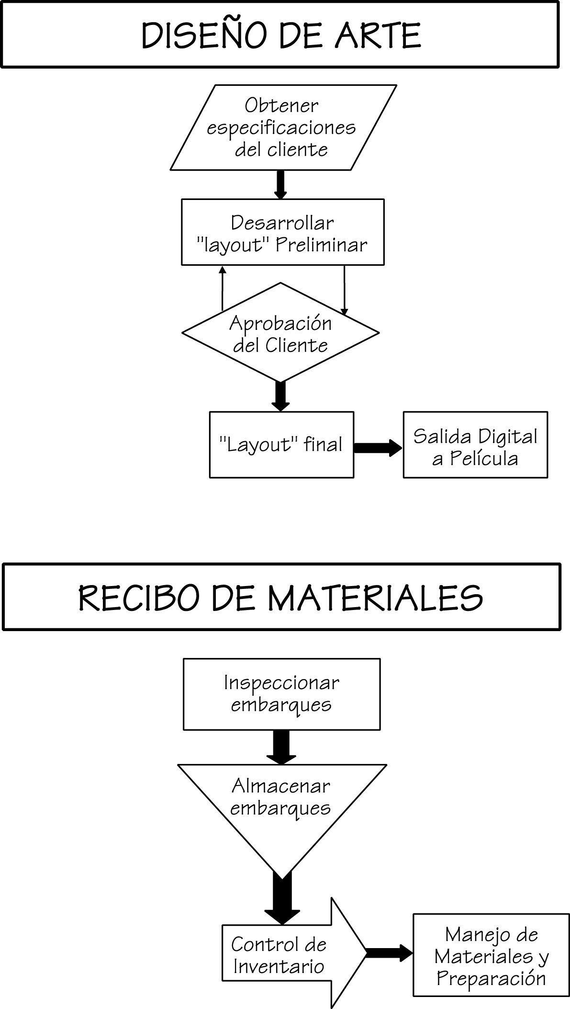
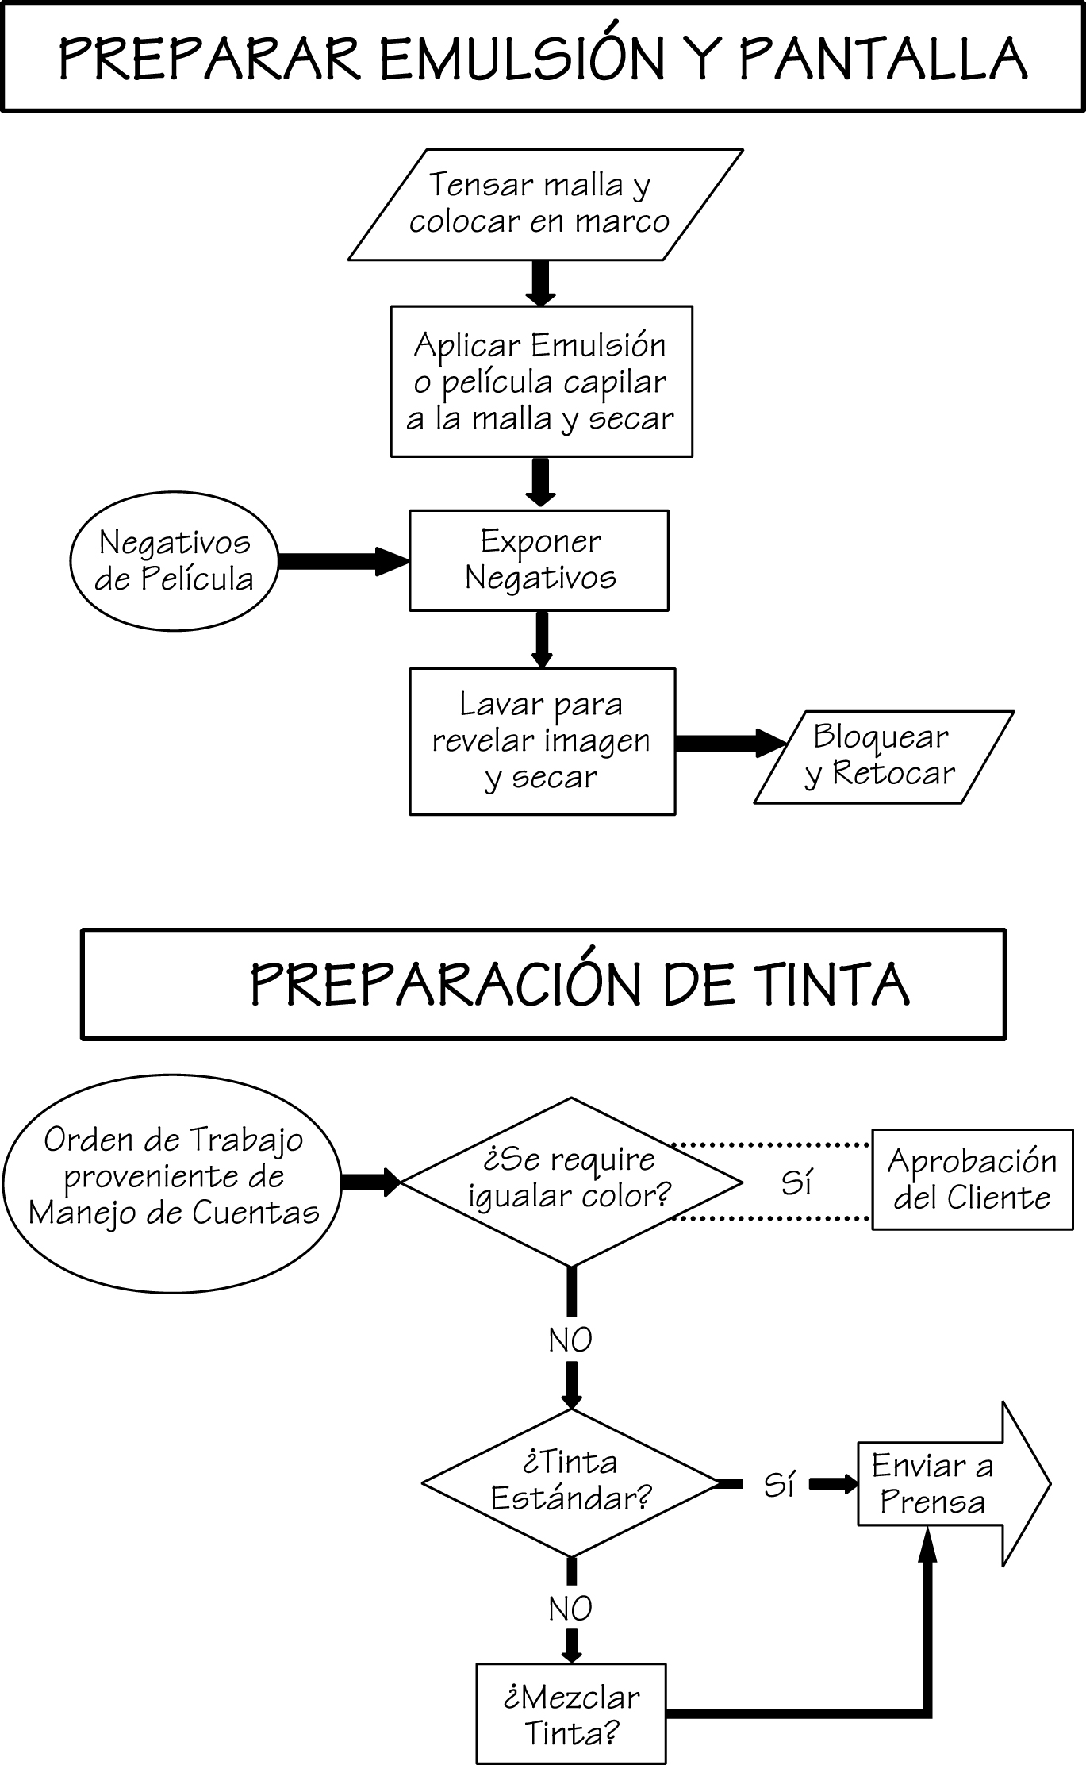

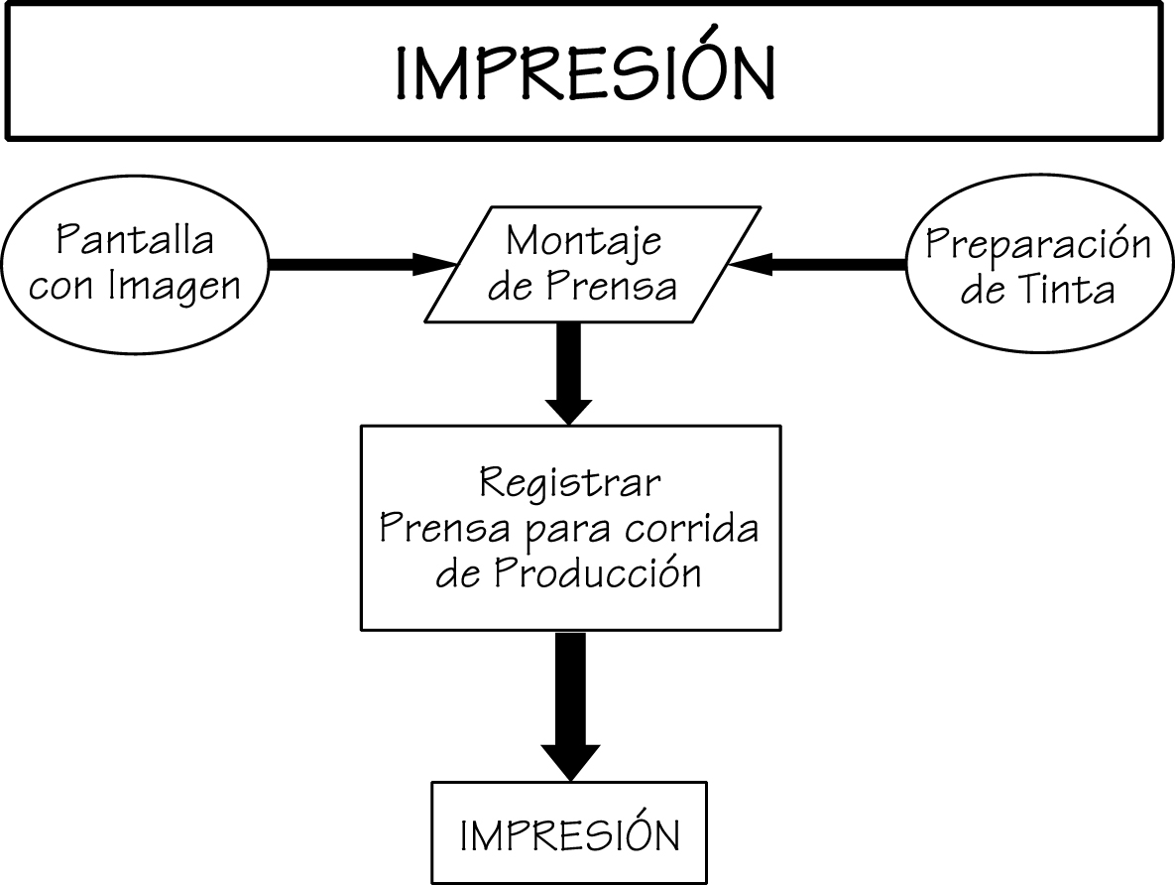

RESUMEN DE ENTRADAS / SALIDAS
MAPAS DE FLUJO DE PROCESO

RECIBO DE MATERIALES

I Almacena embarques
Entradas
- Energía
- Espacio para construir
- Almacenaje seguro
- Registros
Salidas
- Contenedores con fuga
- Productos de residuo
- Derrames (¿?)

II Control de inventario
Entradas
- Energía
- Registros
Salidas
- Productos caducos
- Materiales de residuo

III Manejo de materiales y preparación
Entradas
- Energía
- Registros
Salidas
- Contenedores vacíos

DISEÑO DE ARTE

I Obtener especificaciones de clientes
Entradas
- Energía
- Papelería
Salidas
- Arte no utilizable
- Desperdicio de materiales de empaque

II Desarrollar diseño preliminar
Entradas
- Energía
- Papelería
- Materiales para pruebas
Salidas
- Cartuchos de toner de impresora (usados)
- Papel
- Arte no utilizable
- Desperdicio de materiales de empaque

III Aprobación del cliente
Entradas
- Energía
- Papelería

IV Diseño final
Entradas
- Energía
- Papelería

V Salida Digital a Película
Entradas
- Energía
- Papelería
- Película
- Aparato de imágenes
- Material de imágenes
Salidas
- Materiales de imagen usados
- Residuo de película

PREPARAR EMULSIÓN Y PANTALLA

I Tensar malla y colocar marco
Entradas
- Marco
- Malla
- Adhesivo
- Energía
- Papelería
Salidas
- Emisiones de aire mínimas
- Residuo de adhesivo
- Residuo de malla
- Residuos de marcos (potencial)
- Navajas usadas

II Aplicar la emulsión o película capilar a malla y secar
Entradas
- Energía
- Papelería
- Activador
- Película o emulsión
- Agua
Salidas
- Emulsión caduca
- Residuo de emulsión
- Residuo de activador

III Exponer Negativo
Entradas
- Energía
- Papelería
- Película positiva (o negativa)
- Foco UV

Salidas
- Foco UV
- Película

IV Lavado para revelar imagen y secar
Entradas
- Energía
- Agua
- Focos
Salidas
- Agua residual
- Focos usados

V Bloquear y retocar
Entradas
- Energía
- Papelería
- Bloqueador
- Agua
- Cinta
Salidas
- Agua residual
- Residuo de bloqueador
- Residuo de aplicador de bloqueador
- Materiales caducos

PREPARACIÓN DE TINTA

I Aprobación de igualación de color
Entradas
- Energía
- Papelería
- Tinta
- Material base
- Contenedores
- Solventes
- Aditivos
- Malla
- Focos UV
Salidas
- Residuo de tinta
- Palillos de mezcla
- Contenedores vacíos
- Pruebas de color
- Material base
- Trapos de taller usados
- Residuo de malla (potencial)
- Residuos de marcos (potencial)

II Mezclado de tinta
Entradas
- Energía
- Papelería
- Contenedores
- Material base
- Solventes
- Tinta
- Aditivos de tinta
Salidas
- Residuo de tinta
- Residuos de aditivos de tinta
- Contenedores vacíos
- Material base
- Palillos de Mezcla
- Trapos de taller usados

IMPRESIÓN

I Montaje de la prensa
Entradas
- Energía
- Papelería
Salidas
- Trapos de taller usados

II Registrar de la prensa para corrida de producción
Entradas
- Trapos de taller
- Aditivos
- Solventes
- Papelería
- Energía
- Material base
- Tinta
Salidas
- Toallas de taller usados
- Cinta adhesiva
- Papel de inicio
- Residuo de material base
- Residuo de tinta

III Impresión
Entradas
- Energía
- Trapos de taller
- Papelería
- Solventes
- Aditivos
- Material base
- Tinta
- Recubrimientos
- Adhesivos
Salidas
- Trapos de taller usados
- Residuo de tintas
- Residuo de solvente
- Derrames (posibles)
- Contenedores de tinta usados
- Cinta adhesiva
RECUPERACIÓN DE PANTALLAS

I Aplicar remover de tinta
Entradas
- Solventes
- Trapos de taller
- Rasador
- Removedor de tinta
- Contenedor de almacenamiento
Salidas
- Trapos de taller usados
- Residuo de tinta
- Derrames (posibles)

II Enjuague
Entradas
- Energía
- Agua
Salidas
- Agua Residual

III Remover el emulsión o película capilar
Entradas
- Energía
- Trapos de taller
- Agua
- Removedor de Esténcil
- Cepillos
Salidas
- Agua residual
- Cinta adhesiva
- Trapos de taller usados
- Derrames (posibles)

IV Enjuague
Entradas
- Energía
- Agua
Salidas
- Agua residual
V Remover la mancha
Entradas
- Energía
- Agua
- Removedor de mancha
- Cepillos
- Trapos de taller
Salidas
- Agua residual
- Trapos de taller usados
- Derrames

VI Enjuague
Entradas
- Energía
- Agua
Salidas
- Agua residual

VII Secado
Entradas
- Energía

ACABADO, EMPAQUE Y EMBARQUE

I Actividades de acabado
Entradas
- Papelería
- Energía
- Material de acabado
- Herramientas de acabado
- Cinta adhesiva
Salidas
- Material residual
- Recortes
- Adhesivos
- Materiales de acabado usados
- Herramientas de acabado usados

II Actividades de empaque
Entradas
- Energía
- Papelería
- Tarimas
- Cajas
- Materiales de empaque
Salidas
- Contenedores rotos
- Desperdicio de empaque

III Actividades de embarque
Entradas
- Medio de transporte
- Energía
- Papelería
Salidas
- Producto rechazado
- Emisiones del medio de transporte

ASPECTOS AMBIENTALES SIGNIFICATIVOS

- Reducir los COV’s
- Contener contaminación por plomo (suministro de agua)
- Salud y seguridad de empleados
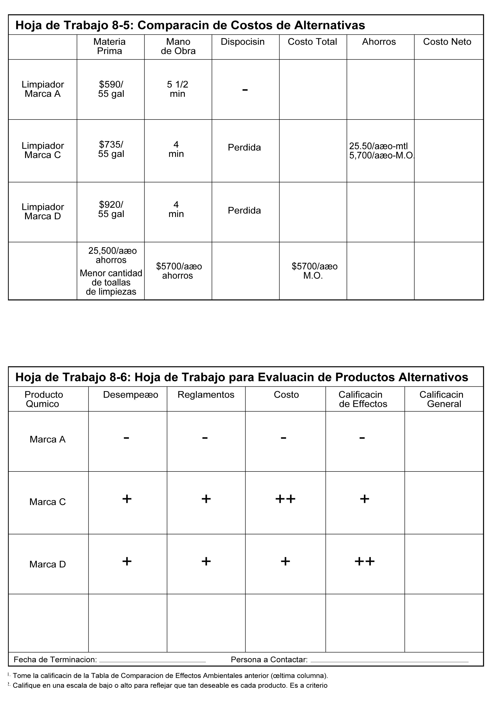
Apéndice F: Cómo evaluar costos y ahorros de alternativas

Este apéndice presenta una introducción rudimentaria al análisis financiero de proyectos – ¡libros de texto enteros se han escrito sobre este tema! Mientras usted probablemente no necesite ese nivel de detalle para evaluar su línea base y alternativas, una lista de otros recursos se encuentra en el apéndice G (referencias y recursos). Su contador puede ayudarlo en su análisis también.

Hay muchos factores a considerar cuando se evalúan alternativas. ¿Funcionarán igual de bien las alternativas? ¿Cuáles son los efectos ambientales de las alternativas? ¿Qué tanto costará cada alternativa? El módulo 4 describe las formas de evaluar las alternativas para aspectos ambientales que usted desea cambiar. Este apéndice describe aún más uno de estos pasos – paso 8: Evaluar el costo de la línea base y las alternativas – y muestra un ejemplo y guía en donde su negocio puede encontrar datos necesarios para evaluar este paso.

Muchos costos, especialmente costos ambientales (transporte de residuos o costos de disposición, por ejemplo) generalmente están ocultos en cuentas de gastos indirectos. Estos costos generalmente son omitidos, sin querer, de un análisis financiero. Por ejemplo, si una alternativa reduce la cantidad de residuo generado, reduciendo por lo tanto el costo de disposición de residuos, estos ahorros pueden ser omitidos en un análisis convencional. Otros costos y ahorros pueden no estar incluidos en un análisis financiero porque son ”menos tangibles” o difíciles de cuantificar. Tabla F.1 muestra ejemplos de algunos de esos costos. Al evaluar alternativas, es importante evaluar completamente costos y beneficios potenciales de la alternativa, así como sus costos de línea base para tener una idea completa de los costos relativos y los ahorros.

Tabla F.1: Ejemplos de costos potencialmente ocultos y menos tangibles.
Costos Potencialmente Ocultos | Costos Menos Tangibles
Al inicio: preparación de local, permisos, instalación | Responsabilidad Civil: Superfondo, daños personales, daños a la propiedad
Al final: cerrar el local, disposición de inventario, cuidado posterior al cierre | Costos de cumplimiento futuro
Regulatorios: entrenamiento, monitoreo, registros | Compensación de seguridad y salud de empleados
 | Imagen organizacional

Evaluar el costo de la línea base y alternativas requiere varios pasos como se describe abajo. Se presenta un ejemplo más adelante.

Paso 1: Mapear la línea base y alternativas. El módulo 1 describe cómo desarrollar un mapa de los procesos, productos y servicios de su empresa. Este mapa es importante para entender las actividades que le costarán dinero que ocurren en sus instalaciones. Para entender también los costos potenciales y ahorros de alternativas, es importante desarrollar un mapa de proceso para las alternativas, si la alternativa hace variar su proceso actual. Por ejemplo, la Figura F.1 muestra la línea base del proceso de limpieza del acabado de un metal utilizando un solvente que se recoge y se envía a otro lugar para disponer de él apropiadamente. Una alternativa examinada por la persona que realiza el acabado fue la instalación de un sistema de destilación que recuperaría 95% del solvente que se utiliza. La Figura F.2 muestra el mapa de proceso con el sistema de destilación, solvente utilizado que se recupera, reciclado en el mismo lugar y vuelto a utilizar en el proceso de limpieza. El mapa le ayuda a visualizar las diferencias entre la línea base y la alternativa, y que le puede guiar para obtener datos de costos.

Paso 2: Recolectar costos anuales de operación para línea base y alternativas. Usando los mapas de proceso del paso 1 puede comenzar a recolectar los costos anuales de operación para su línea base y alternativas. Utilice la hoja de trabajo 4-5 para recoger información de costos. La tabla F.2 lista ejemplos de algunos de estos costos que pueden ser relevantes para su línea base y alternativas. Los costos que son los mismos para la línea base y la alternativa pueden ser omitidos del análisis. En el ejemplo del solvente de limpieza, el tiempo de mano de obra y energía requeridos para limpiar son iguales para el proceso de la línea base y la alternativa de reciclado de solvente. Por lo tanto, estos costos se pueden excluir del análisis.
Nota: Recuerde incluir costos potencialmente escondidos y menos tangibles.

Sea tan cuidadoso como sea posible cuando esté considerando costos, pero no se preocupe de cómo clasificarlos. Por ejemplo, puede considerar el equipo de protección personal como un costo de cumplimiento con un requerimiento legal, especialmente si su uso es requerido por un reglamento. Alternativamente, puede desear clasificar todo el equipo de protección como “materiales”.
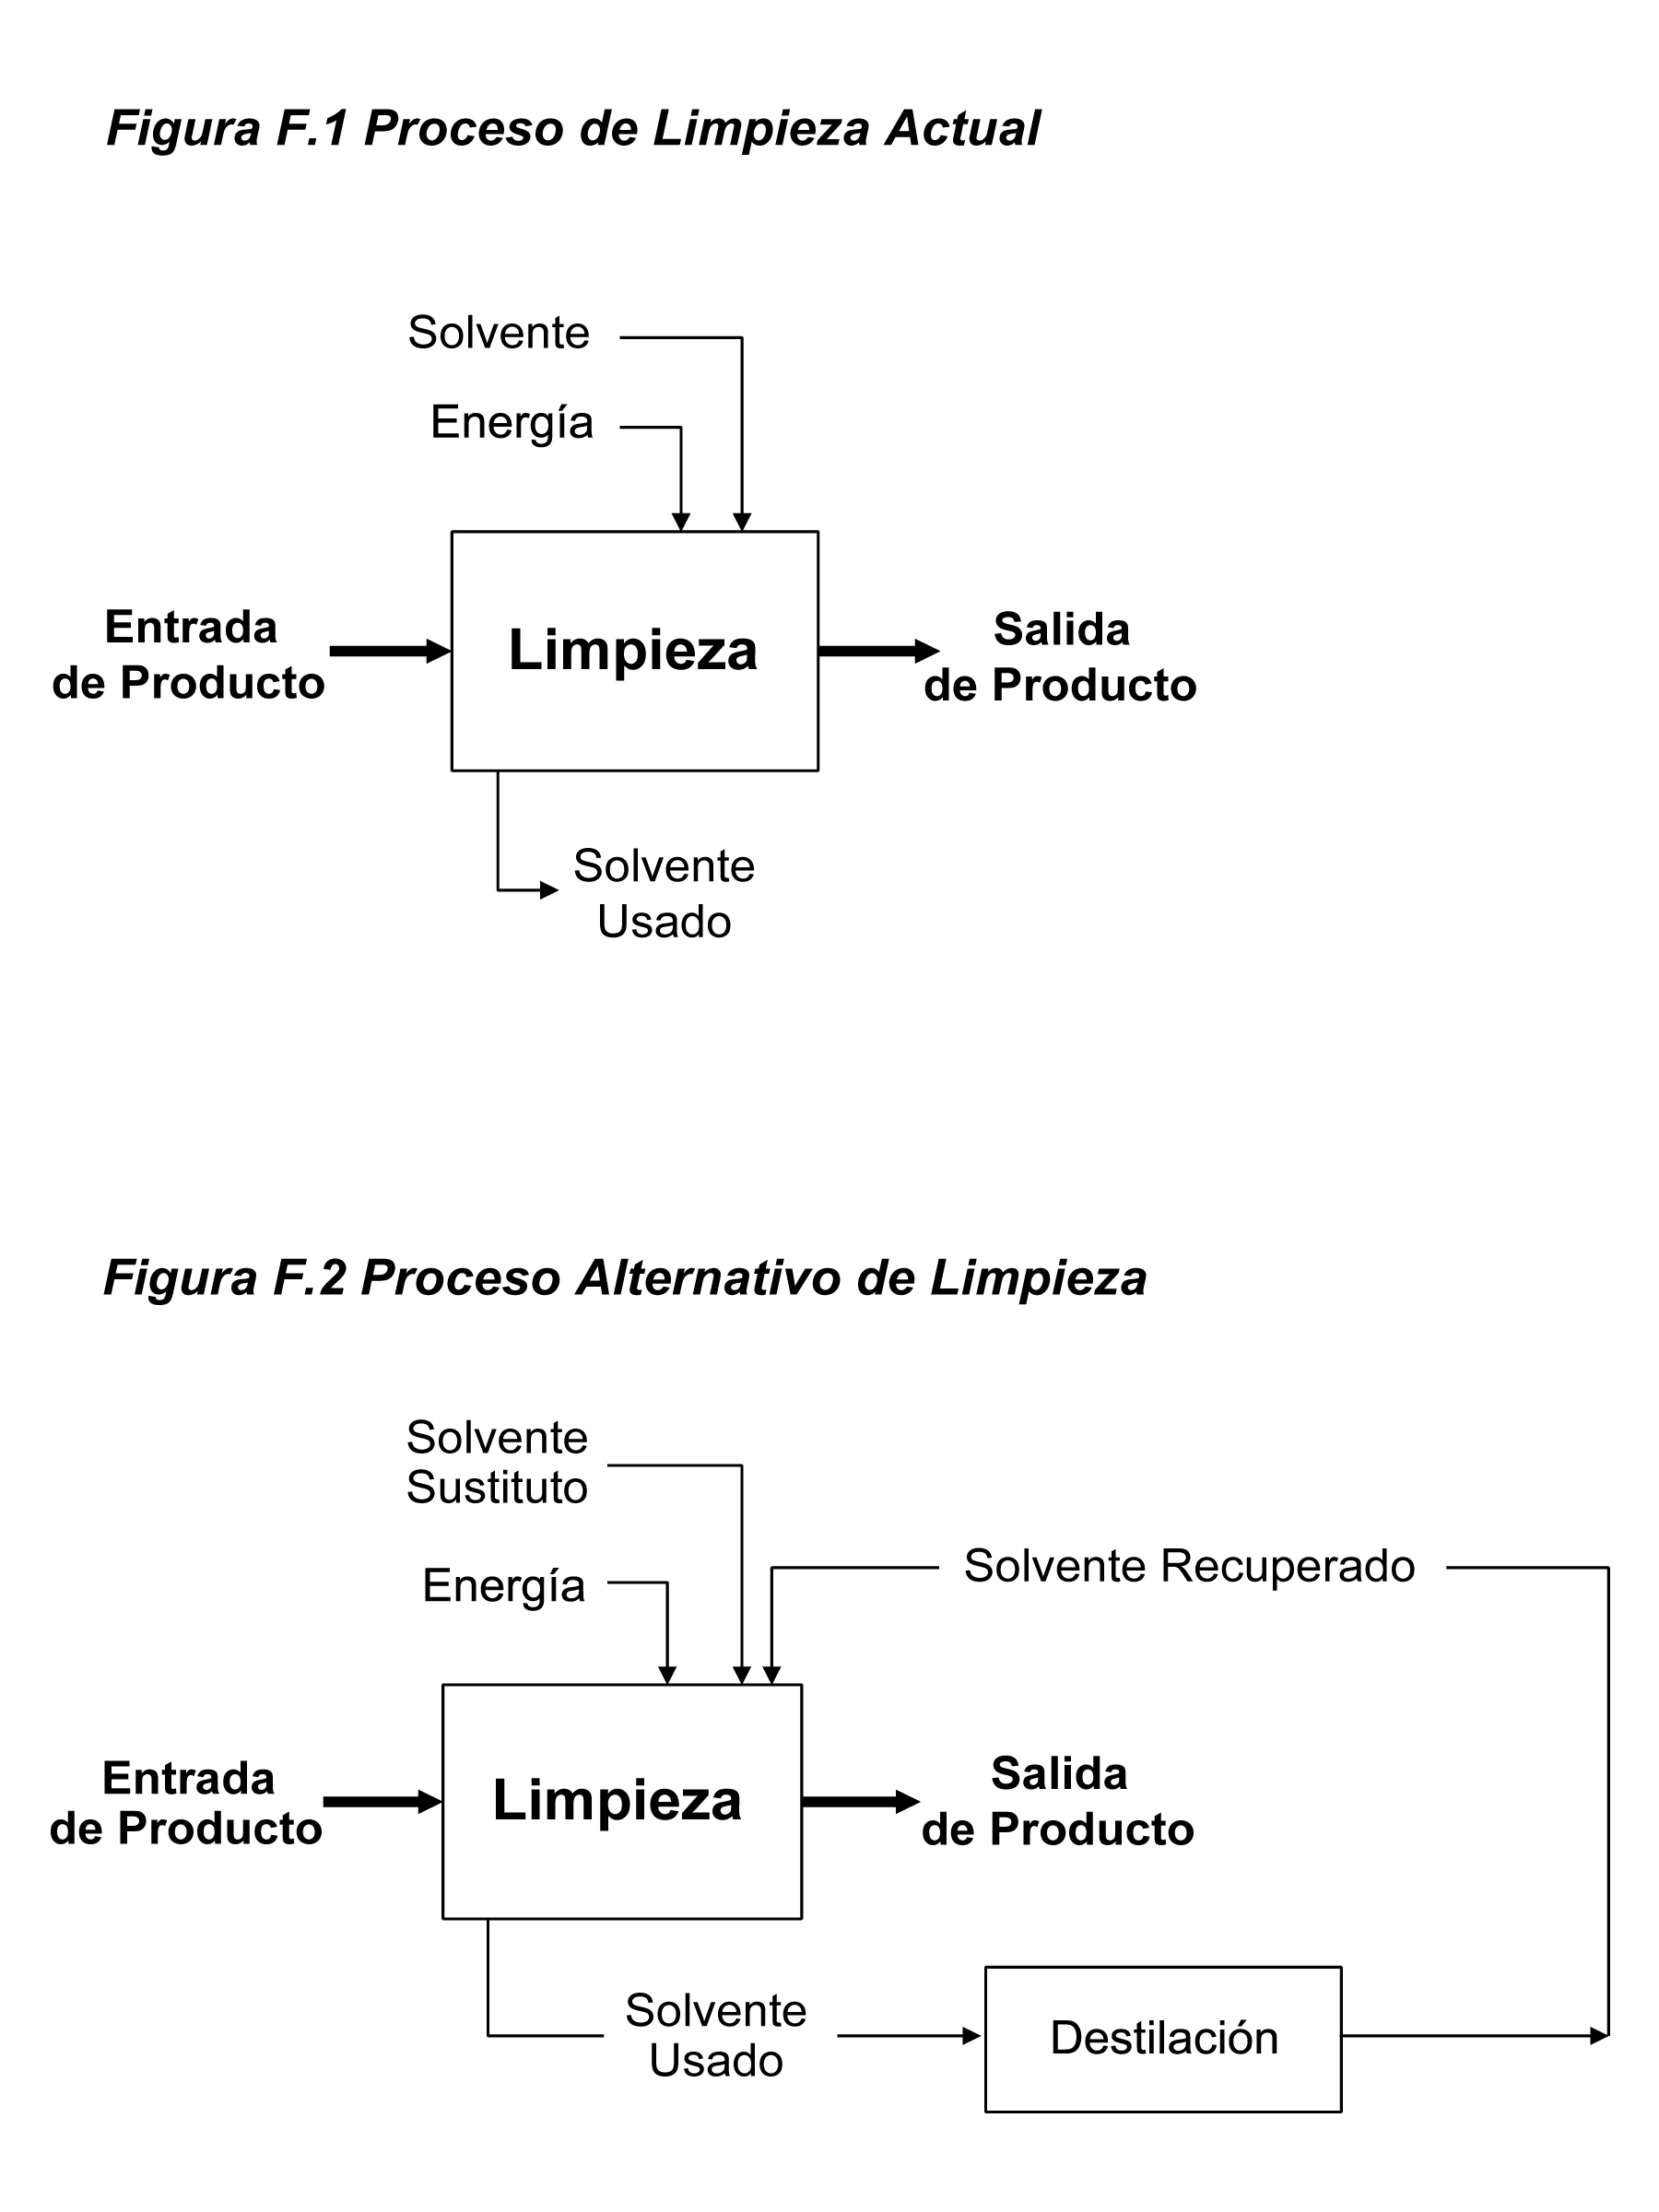

Los proyectos ambientales pueden ahorrarle dinero no sólo al reducir sus costos, pero también pueden generar ingresos. Por ejemplo, una alternativa puede incrementar su volumen debido a que la actividad toma menos tiempo para completar, la calidad de producto puede mejorar dándole la oportunidad de vender más de su producto. La alternativa puede darle la oportunidad de recuperar materiales que antes desechaba, y generar ingresos a través de ventas del material recuperado (como el metal de residuo que se puede vender a distribuidores). Estos efectos sobre ingresos anuales deben ser considerarse utilizando la hoja de trabajo 4-5b para asistirlo. Cuantifique si es posible estos efectos sobre el ingreso y agréguelos al total de costos de operación en la hoja de trabajo 4-5d. Si estos ingresos potenciales son difíciles de cuantificar, puede considerarlos cualitativamente en su evaluación y hacer una nota en la última columna de la hoja de trabajo 4-5d.
Nota: Recuerde que los cambios en un proceso pueden afectar los costos en otro proceso. Debe incluir estos costos también.

Por convención, los costos (o salidas) generalmente se denotan con un signo negativo (-) mientras que una entrada (o ingreso) se denota con un signo positivo (+). Asegúrese de mantener estos signos correctos al sumar ingresos y costos. Por ejemplo, si el costo anual de operación de su alternativa es -$20,000 pero la alternativa genera $10,000 adicionales en ingresos, el costo anual de operación se reportaría como -$10,000.

Tabla F.2 Costo anual de operaciones
Materiales (compra, entrega, almacenamiento) | Cumplimiento legal (mano de obra, materiales)
Materia prima | Etiquetado
Solventes | Manifiestos
Catalizadores | Mantenimiento de registros
Equipo de protección personal | Permisos
Suministros de mantenimiento | Reportes
Mano de obre directa (salarios, prestaciones) | Equipo de protección
Operación | Seguros
Supervisión | Responsabilidad civil general comercial
Inspección | Incapacidad laboral
Servicios | Seguro de salud
Electricidad | Responsabilidad civil por contaminación
Vapor | Responsabilidad Civil Futura
Agua | Multas / sanciones
Combustibles | Costos legales
Manejo de residuos (mano de obra, materiales) | Cierre de empresa
Manejo en el sitio | Daños personales
Tratamiento | Daños a propiedad / recursos naturales
Almacenaje | Remediación
Acarreo
Disposición

Paso 3: Obtenga los costos de inversión inicial para cada alternativa. Si alguna de sus alternativas requiere inversión en equipo nuevo, necesitará considerar estos costos. Estos no sólo incluye costos de capital, sino también otros costos únicos que acompañan su inversión, tales como los costos de instalación y entrenamiento sobre el equipo nuevo. Utilice la hoja de trabajo 4-5c para asistirlo a recopilar estos costos. La tabla F.3 lista ejemplos de estos costos que pueden ser relevantes a sus alternativas.

Paso 4: Calcule el valor presente neto para la línea base y alternativas. El siguiente paso lo capacita para comparar la línea base y las alternativas para determinar cuáles opciones parecen ser más atractivas financieramente. Debido a que un cambio en su proceso o actividades puede afectar sus costos y ahorros por muchos años, el análisis debe incluir costos y ahorros en el largo plazo. Por ejemplo, si está considerando instalar equipo nuevo que durará 10 años, sus análisis deben incluir los costos y ahorros que se acumularán durante el periodo de 10 años. Esto es especialmente importante en proyectos ambientales que casi siempre generan beneficios sobre el largo plazo.

Tabla F.3 Costo de inversión inicial

Compras de equipo (compra, impuestos, entrega) | Construcción / instalación
Equipo de proceso | Honorarios de Consultor / contratistas
Almacenamiento y equipo de manejo de materiales | Internas
Equipo de seguridad / protección | Renta de equipo
Equipo de monitoreo / control | Cuotas de vendedor
Equipo de laboratorio / analítico | Entrenamiento / Arranque (mano de obra, materiales)
Equipo de manejo / tratamiento de residuos | Honorarios de Consultor / contratistas
Refacciones iniciales | En casa
Sistemas de servicio / conexión | Entrenamiento de seguridad / ambiental
Electricidad | Variaciones in manufactura / pruebas
Agua | Cuotas de vendedores
Vapor | Permisos
Combustible | Honorarios de Consultor / contratistas
Aire acondicionado, calefacción, ventilación | Internos
Aire de planta | Cuotas de vendedor
Gas inerte | Cuotas por autorizaciones
Drenaje | Otros
Refrigeración | Edificios
Plomería | Terrenos
Planeación / ingeniería | Contingencias
Honorarios de Consultor / contratistas | Capital de trabajo (efectivo, inventario)
Planeación / ingeniería interna
Procuración
Cuotas de vendedores
Preparación de local (mano de obra, materiales)
Honorarios de Consultor / contratistas
Internos
Demolición y desalojó
Equipo de renta
Remoción de equipo / escombro
Disposición final
Jardinería
Cuotas de vendedores

Un componente crítico de la evaluación de proyecto donde pueden ocurrir costos y ahorros sobre varios años es la incorporación del concepto del cambio del valor del dinero en el tiempo, comúnmente llamado el “valor del dinero en el tiempo”. Muchas empresas prefieren tener el dinero antes que después. Por ejemplo, si tiene dinero ahora, tiene la oportunidad de utilizarlo ahora y hacer crecer su negocio. Puesto de otra manera, hay un costo si recibe el dinero mañana en lugar de hoy. Por ejemplo, si hoy recibe $1,000 y los pone en el banco recibiendo un interés de 10%, al final del primer año tendrá $1,100. Esto es preferible a recibir $1,000 dentro de un año. Por lo tanto, debido a que $1 hoy no es igual a $1 mañana, necesita ajustar el valor de los dólares futuros para reflejar su valor disminuido actual.

El mecanismo para hacer este ajuste se denomina tasa de descuento. Una tasa de descuento es un porcentaje que es aplicado a los costos futuros o ingresos para determinar su valor presente. Típicamente, para decisiones de negocios, la tasa de descuento que se escoge representa el costo de capital mas un nivel deseado de rendimiento de la inversión más un margen adicional para incluir la incertidumbre. Su contador puede asistirlo en la selección de una tasa de descuento apropiado para su análisis.

Para calcular el valor presente (VP) de un costo o ahorro en el futuro, utilice la siguiente ecuación:

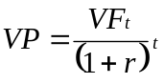

donde VF = el valor futuro del flujo de efectivo (por ejemplo: un costo, o salida de efectivo, o un ingreso o entrada de efectivo) recibido en el año t, y

r = la tasa de descuento

Por ejemplo, el valor presente de un ingreso de $1,000 que usted espera recibir sobre los próximos cuatro años sería:

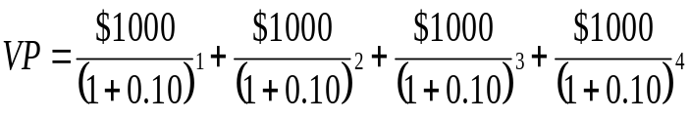 o bien

Año | Valor Futuro | Valor Presente
1 | $1000 | $ 909
2 | $1000 | $ 826
3 | $1000 | $ 751
4 | $1000 | $ 683
Total |  | $3169

El valor presente neto (VPN) puede entonces calcularse como sigue:

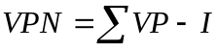

Donde ΣVP es la suma del valor presente de cada uno de los flujos positivos o negativos de efectivo e I = costo de inversión inicial.

En nuestro ejemplo anterior, si el costo inicial de inversión es $1,000 entonces el valor presente neto es igual a $2,169 ($3,169-$1,000). Por ejemplo si su alternativa no requiere inversión inicial, estará sustituyendo una sustancia química con un material químico menos peligroso, pero no hay cambios en su equipo, entonces el VPN es igual a la suma de los valores presentes ($3,169 en el ejemplo anterior).

Nota: En el análisis financiero, un costo (o salida) es generalmente indicada por un signo negativo (-) mientras una entrada (o ingreso) se indica con un signo positivo (+).

El VPN se puede calcular utilizando una calculadora financiera, un programa de hoja de cálculo como Excel, o programas de análisis de rentabilidad de proyectos tal como P2/Finance (ver la lista de recursos al final de este apéndice).

Paso 5: Evalué de costos y ahorros. El último paso es la evaluación de su línea base y alternativas desde la perspectiva de costos y ahorros. La diferencia entre la alternativa y línea base se incluye en la hoja de trabajo 4-6. Un número positivo indica que la alternativa es más costosa que la línea base. La alternativa con el VPN más grande es la más rentable.
Nota: Recuerde que su contador puede asistirlo en estos cálculos.

Ejemplo: Línea base vs. Procesos de limpieza alternativos

Como se describe antes, como parte de su SAA, un empresario en acabados metálicos estudió métodos para reducir el uso de solvente en la limpieza. La recuperación del solvente por destilación fue una alternativa identificada. El análisis de costos y ahorros de la línea base vs. la alternativa se encuentra a continuación.

Paso 1: Mapeo de la línea base y alternativas. Estos procesos se mapearon en las figuras F.1 y F.2.

Paso 2: Recopilación de costos de operación anual para la línea base y alternativas. Los costos anuales actuales para la línea base se muestran en la tabla F.4. Estos costos son fácilmente accesibles a partir de las ordenes de compra. Debido a que los costos de mano de obra y electricidad para la operación de limpieza se mantienen igual para la línea base y la alternativa, estos costos se omiten de su análisis.
Tabla F.4 Costo Anual de Operación – Línea base

Costo anual de operación | $/año
MATERIALES
Solvente | 11,631
MANEJO DE RESIDUOS
Disposición del Solvente | 19,041

El costo anual de operación de la alternativa se muestra en la tabla F.5. Los costos de material incluyen un solvente “fresco” (porque un 95% del solvente se recupera de la destilación, se debe agregar solamente fresco) así como aceite y filtros para el sistema de destilación. Los costos de electricidad sólo son para la operación del sistema de destilación (la electricidad utilizada para limpiar es la misma para la línea base y la alternativa). Estos costos están puestos a disposición por el vendedor del equipo.

Tabla F.5 Costo Anual de Operación – Limpieza con Recuperación de Solvente
Costo anual de operación | $/año
MATERIALES
Sustancias Químicas | 6692
Aceite | 375
Filtros | 2284
Manejo de residuos
Disposición | 439
SERVICIOS
Electricidad | 241

Estos costos de operación se incluyen en la hoja de trabajo 4-5a. Vea que no hay efectos potenciales sobre el ingreso anual para el proyecto alternativo por lo cual no se incluye la hoja de trabajo 4-5b.

Paso 3: Obtener los costos de inversión inicial para cada alternativa. Los costos de inversión inicial para el sistema de destilación, que fueron dados por el proveedor del equipo, aparecen en la tabla F.6. Estos costos luego se incluyen en la hoja de trabajo 4-5c

Tabla F.6 Costos de inversión inicial del sistema de destilación
Costo de inversión | Costo en $
EQUIPO COMPRADO
Sistema de destilación | 26,200
ARRANQUE Y ENTRENAMIENTO
Arranque y entrenamiento | 750

Hoja de trabajo 4-5a – Costos de operación anual
Alternativa | Materiales | Mano de obra directa | Servicios | Manejo de Residuos | Cumplimiento legal | Seguros | Responsabilidad Civil Futura | Costo total de operación
A (Línea base) | 11,631 |  | 0 | 19,041 |  |  |  | 30,672
B | 9,351 |  | 241 | 439 |  |  |  | 10,031

Hoja de trabajo 4-5b – Costo de inversión inicial
Alternativa | Equipo comprado | Sistemas de servicios / conexión | Planeación / Ingeniería | Preparación de local | Construcción/  Instalación |  | Arranque / Entrenamiento | Permisos | Otros costos | Costos de inversión total
A (Línea Base) | -- | -- | -- | -- |  | -- | -- | -- | -- | --
B | 26,200 |  |  |  |  |  | 750 |  |  | 26,950

Hoja de trabajo 4-5d – Comparación de costo de alternativas
Alternativas | Costo total de operación (Valor Presente) | Costo total de inversión (Valor Presente) | VPN | Efecto sobre ingresos anuales (cualitativo)
A (Línea base) | -233,293 | N/A | -233,293
B | -76,296 | -26,950 | -49,346

Hoja de trabajo 4-6 Evaluación de alternativas
Alternativa | Efectos ambientales | Desempeño | Consideraciones legales | VPN (Alternativa – Línea base) | Evaluación General
A (Línea Base) |  |  |  | --
B |  |  |  | $183,947

Paso 4. Calcule el valor presente neto para la línea base y alternativas. Siguiente, el valor presente neto para la línea base y la alternativa se calcula utilizando la tasa de descuento de la empresa de 10%. Debido a que la vida útil del sistema de destilación es de 15 años, los costos de operación se aplicarán durante 15 años. Estos costos se incluyen en la hoja de trabajo 4-5d. Recuerde que las salidas de efectivo (tal como inversiones o costos de operación) son incluidas utilizando un signo negativo (-) mientras que las entradas (ingresos) de señalan con un signo positivo (+).

Paso 5. Valuaciones de costos y ahorros. La hoja de trabajo 4-5d muestra que el VPN para la línea base es -$233,293 mientras que el VPN de la alternativa es -$49,346. La diferencia entre la alternativa y la línea base (alternativa menos línea base) se incluye en la hoja de trabajo 4-6. Un número positivo indica que la alternativa ahorra dinero, mientras que un número negativo indica que la alternativa es más costosa que la línea base. La hoja de trabajo 4-6 muestra que el sistema de destilación ahorrará $183,947 al empresario de acabados metalicos.

Comenzando – Dónde encontrar datos de costos.

Ahora tiene las herramientas para evaluar los costos y ahorros de sus alternativas. Sin embargo, puede no estar seguro de dónde encontrar los datos necesarios para conducir este análisis. Para asistirlo, la Tabla F.7 lista costos y fuentes de esta información en su negocio. Tenga en cuenta que cuando obtiene datos de costos similares para sus alternativas, los proveedores y los vendedores frecuentemente son buenas fuentes de información.

Las evaluaciones futuras pueden aprovechar la mejora del sistema de registro de costos actual de su empresa. Mientras a primera vista esto puede parecer intimidante, puede comenzar a incorporar estos costos a su contabilidad paso a paso. Comience por llevar unos cuantos costos de forma rutinaria, seleccionando los costos más significativos al principio. Puede iniciar por examinar los costos asociados con los aspectos ambientales para obtener una mejor conciencia de como afectan el resultado final de su empresa. Utilice esta conciencia para enfocar sus esfuerzos en áreas especificas de costos que parecen tener la mayor importancia en su empresa. Al incrementar su nivel de conocimiento, puede hacer extensivo su sistema de registro de costos para que incluya otros datos de costos. Eventualmente tendrá un sistema que cumple con sus necesidades y provee extensa información crucial para su empresa.

Tabla F.7 Donde encontrar costos
Categoría de costo | Elementos de datos | Dónde encontrarlos | A quien preguntar
Procesos químicos | Tasas de consumo  Costos unitarios | Registros de producción  Ordenes de compra | Encargado  Depto. de facturación
Químicos Auxiliares | Tasas de consumo  Costos unitarios | Especificaciones de producción  Ordenes de compra | Ingeniería del Producto  Depto. de facturación
Espacio de almacenaje | Total de pies cuadrados  Costo / pie cuadrado | Medición actual  Contrato de arrendamiento | Mantenimiento o Ingeniería  Depto. de facturación
Tratamiento de desperdicio | Tasas de flujos  Total de costos químicos | Bitácoras de la PTA  Ordenes de compra | Operador PTA  Dept. de compras
Pruebas | Número de pruebas / año  Costo por prueba | Archivos ambientales  Facturas | Gerente Ambiental  Cuentas por pagar
Disposición | Tipo y cantidad de la que se dispuso, costos unitarios | Manifiestos Facturas | Gerente Ambiental  Cuentas por pagar
Entrenamiento | Número de personas  Número de entrenamientos  Duración de entrenamientos  Tasa de mano de obra por hora | Registro de entrenamiento  Nóminas | Gerente ambiental o contratista  Depto. de personal
Equipo de protección personal | Tipo y cantidad utilizada  Costo por articulo | Almacén o inventario | Gerente Ambiental  Depto. de compras
Seguros | Tipo y cobertura de primas | Presupuesto de capital  Facturas | Director de Finanzas, contador, cuentas por pagar
Producción | Tiempo que dura la máquina detenida  Velocidad de máquinas  Tasas de mano de obra | Registros de producción  Presupuesto de operación  Registros de personal | Gerente de Producción  Depto. de Finanzas  Depto. de Pe  rsonal
Impuestos / cuotas | Impuesto por uso de drenaje  Impuesto por uso de sustancias químicas  Impuesto por uso de agua  Volumen o peso de cada articulo que causa impuestos | Facturas de agua  Registros ambientales  Registros de consumo de agua y sustancias químicas | Cuentas por pagar  Gerente ambiental  Planta local de tratamiento  Gerente de producción, compras
Cumplimiento ambiental | Horas de mano de obra para realizar las tareas de cumplimiento | Estimaciones, salarios o registros de administración ambiental | Gerente ambiental
Mano de obra de mantenimiento | Horas de mano de obra  Tareas realizadas | Bitácora de mantenimiento | Depto. Mantenimiento  Encargado del taller
Materiales de mantenimiento | Cantidad de materiales  Costos de materiales | Bitácora de mantenimiento  Ordenes de compra | Depto. Mantenimiento  Depto. de compras
Uso de agua | Tasa anual de consumo  Costo/gal. o pie cuadrado | Medidores flujo o bitácoras  Facturas de agua | Gerente de Producción  Cuentas por pagar
Uso de electricidad | Tasa anual de consumo  Costo/kWh | Especificaciones de equipo  Facturas de servicios | Gerente de Producción  Cuentas por pagar
Uso de vapor | Costo de producción  Fracción del total utilizado por el proceso | Factura de combustible, bitácora de mantenimiento de caldera, número de procesos que utilizan vapor | Cuentas por pagar  Depto. de mantenimiento  Recorrido por la planta
Fuente: Apéndice C del Total Cost Assessment for Environmental Engineers and Managers (John Wiley & Sons, 1998).
Apéndice G: Referencias y recursos

Recursos Generales

The ISO 14000 Handbook, edited by Joseph Cascio, Chairman, US Technical Advisory Group to ISO/TC 207, CEEM Information Services, Fairfax, Virginia, 1996.

Environmental Management Systems: An Implementation Guide for Small and Medium-Sized Organizations, NSF International, Ann Arbor, Michigan, November 1996.
Desarrollado con fondos de un acuerdo cooperación con the U. S. EPA, Office of Wastewater Management and Office of Enforcement and Compliance Assurance.

EPA Position Statement on Environmental Management. Federal Register: March 12, 1998 (Volume 63, Number 48), pp. 12094-12097.

Design for the Environment, Building Partnerships for Environmental Improvement, Design for the Environment, U. S. EPA, EPA/600/K-95/002, September 1995.

Federal Environmental Regulations Potentially Affecting the Commercial Printing Industry, Design for the Environment, U. S. EPA, EPA744B-94-001, March 1994.

“Compliance-Focused Environmental Management System — Enforcement Agreement Guidance,” EPA-330/9-97-002R, U. S. EPA, Office of Criminal Enforcement, Forensics and Training, August 1997, Revised January 2000.

“Improving Environmental Performance and Compliance: Ten Elements of Effective Compliance Systems.” Enforcement Cooperative Program of the Commission for Environmental Cooperation, June 2000. (www.cec.org)

Government Printing Office (GPO)
El sitio web GPO tiene ligas al texto completo del Código de Reglamentos Federales (Code of Federal Regulations (CFR)), notificaciones del Registro Federal de los últimos años y otros recursos.
Website: www.gpoaccess.gov/nara/index.html

The Clean Air Technology Center (CATC)
Una fuente de información general sobre emisiones al aire y tecnología relacionada.
Teléfono: 919-541-0800
Website: www.epa.gov/tnn/catc

La RCRA, Superfund & EPCRA Hotline ofrece información y publicaciones que son relevantes a RCRA.
Teléfono: 800-424-9346
Website: www.epa.gov/epaoswer/hotline
Email: epacallcenter@bah.com

The Office of Water
The Office of Water, especialmente la oficina de Administración de Agua Residuales, puede ser contactada para información sobre las provisiones del Acta del Agua Limpia relacionadas con la industria de la impresión.

Teléfono: 202-564-0748
Website: www/epa/gov/OW
Email: ow-general@epa.gov

La Safe Drinking Water Hotline puede proveer información sobre aspectos relacionados con el Acta de Agua Potable.
Teléfono: 800-426-4791
Website: www.epa.gov/safewater/hotline/index.html
Email: hotline-sdwa@epa.gov

El sitio web Superfund Website proporciona información acerca de CERCLA.
Website: www/epa.gov/superfund
Email: superfundinfo@epa.gov

El sitio web Chemical Emergency Preparedness and Prevention Office ofrece información sobre aspectos de respuesta a emergencias de EPCRA, que son administrados bajo la Chemical Emergency Preparedness and Prevention Office.
Teléfono: 800-424-9346
Website: www/epa.gov/swercepp/
Email: homepage.ceppo@epa.gov

El sitio web Toxics Release Inventory provee información sobre los requerimientos de reportes del Inventario de Emisiones Tóxicas, que son implementados por la Office of Pollution Prevention and Toxics.
Teléfono: 202-566-0250
Website: www.epa.gov/opptintr/tri
Email: tri.us@epa.gov

El sitio Occupational Safety and Health Administration (OSHA) provee información sobre el Acta de Seguridad y Salud Ocupacional (Occupational Safety and Health Act, OSHA) regulaciones, estándares, interpretacionesy demás información.
Website: www.osha.gov/

Recursos Técnicos

Cleaner Technologies Substitutes Assessment, A Methodology & Resource Guide, Design for the Environment, U. S. EPA, EPA744-R 95-002, December 1996.

Cleaner Technologies Substitutes Assessment, Industry: Screen Printing; Use Cluster: Screen Reclamation, Design for the Environment, U. S. EPA, EPA744-R-94-005, September 1994.

Información sobre el desarrollo de un Diagrama de Causa y Efecto (Esqueleto de pescado) esta disponible en: www.sytsma.com/tqmtools/cause.html

Recursos para Costos

Artículos de Periodicos/Publicaciones

Aldrich, James. R., 2000. “P2 and the Bottom Line – Choosing Variables: What Factors Should You Include when Analyzing the Value of a P2 Project?” Pollution Prevention Review. John Wiley & Sons, Inc. Summer.

Aldrich, James. R., 1999. “P2 and the Bottom Line – Net Present Value,” Pollution Prevention Review. John Wiley & Sons, Inc. Summer.

Aldrich, James. R., 1999. “P2 and the Bottom Line – Internal Rate of Return,” Pollution Prevention Review. John Wiley & Sons, Inc. Spring.

Aldrich, James. R., 1998. “P2 and the Bottom Line – Depicting Financial Impacts Over Time,” Pollution Prevention Review. John Wiley & Sons, Inc. Autumn.

Aldrich, James. R., 1998. “P2 and the Bottom Line – The Time Value of Money,” Pollution Prevention Review. John Wiley & Sons, Inc. Summer.

Kennedy, Mitchel, 1998. "Critical Issues of Total Cost Assessment: Gathering Environmental Cost Data for P2," Pollution Prevention Review. John Wiley & Sons, Inc. Spring.

Pojasek, Robert B., 1998. “Practical Pollution Prevention – Activity-Based Costing for EHS Improvement,” Pollution Prevention Review. John Wiley & Sons, Inc. Winter.

Pojasek, Robert B., 1997. “Understanding a Process with Process Mapping," Pollution Prevention Review. John Wiley & Sons, Inc. Summer.

U.S. EPA, 1995. An Introduction to Environmental Accounting as a Business Management Tool: Key Concepts and Terms (EPA 742-R-95-001).
White, Allen L., Becker, M., and Savage, D., 1993. "Environmentally Smart Accounting: Using Total Cost Assessment to Advance Pollution Prevention," Pollution Prevention Review. John Wiley & Sons, Inc. Summer.

Herramientas de Software

P2/FINANCE (Pollution Prevention/Financial Analysis Cost Evaluation System) Este programa provee de hojas de trabajo (Microsoft Excel) para evaluar la rentabilidad de la prevención de la contaminación y otros tipos de proyectos. Se puede bajar sin costo del sitio de web del EPA: www.epa.gov/opptintr/acctg

E2/FINANCE (Energy and Environment /Financial Analysis Cost Evaluation System) Esta hoja de trabajo es útil para evaluar la rentabilidad de eficiencia de energía, prevención de la contaminación y otros tipos de proyectos. Se puede bajar sin costo del sitio de web del Tellus Institute: www.tellus.org

Sitios Web

El sitio web Proyecto de contabilidad ambiental del EPA (The US EPA Environmental Accounting Project), (www.epa.gov/opptintr/acctg) contiene casos de estudio y otros documentos.

Otros Recursos

Design for the Environment Printing Project, Lithography Case Study 1, Managing Solvents and Wipes. U. S. EPA, EPA 744-K-93/001, October 1995.

Designing Solutions for Screen Printers, An Evaluation of Screen Reclamation Systems, Design for the Environment, U. S. EPA, EPA744-F-96-010, September 1996.

Solutions for Lithographic Printers, An Evaluation of Substitute Blanket Washes, Design for the Environment, U. S. EPA, EPA744-F-96-009, September 1997.

EMS Gap Analysis, The Lexington Group, Environmental Management Consultants, Inc., ©1997.

Para una lista completa de las publicaciones del programa DfE, contacte al Pollution Prevention Information Center, 1200 Pennsylvania Ave., N.W. (7409), Washington, DC 20460.
Teléfono: 202/260-1023; Fax: 202-564-0799
E-mail: ppic@epa.gov
http://www.epa.gov/opptintr/library/ppicindex.htm
Sitio web DfE: http://www.epa.gov/dfe

The John Roberts Company
9687 East River Road
Minneapolis, MN 55433
(612) 755-0394
Modelo de evaluación de beneficios ecológicos (EBAM)
¿Qué hace el EBAM?
Estima los beneficios ecológicos de la administración de alternativas de riesgo en términos económicos.
- Estima el valor en dólares de los beneficios ecológicos de las alternativas en la administración de riesgo en la pesca recreativa.
- Estima el valor en dólares de daños ambientales.

Contacto Técnico:
Lynne Blake-Hedges
U.S. Environmental Protection Agency Headquarters
1200 Pennsulvania Avenue, NW (7406)
Washington, D.C. 20460
Teléfono: 202-564-7241
E-mail: blake-hedges.lynne@epa.gov

Herramienta para examinar químicos para exposición y liberación ambiental
¿Qué hace ChemSTEER?
- Estima la inhalación y exposición cutánea ocupacionales durante las acitividades de manufactura, procesamiento y uso de sustancias químicas.
- Estima emisiones químicas al aire, agua y suelo asociadas a actividades de manufactura, procesamiento y uso de sustancias químicas.

Para mayor información sobre la herramienta, contacte:
Scott Prothero
U.S. Environmental Protection Agency Headquarters
1200 Pennsulvania Avenue, NW (7406)
Washington, D.C. 20460
Teléfono: 202-564-8514
E-mail: prothero.scott@epa.gov

Sistema de Puntuación de Clusters de Uso
¿Qué hace el UCSS?
- El Use Cluster Scoring System (UCSS) es un sistema basado en computadora, para evaluar el riesgo con información de casi 3,200 sustancias químicas en 380 clusters, o familias, en las cuales se agrupan estas sustancias químicas. Por ejemplo, en lugar de considerar una sola sustancia química que es un removedor de pintura, el cluster de sustancias químicas que se desempeña como removedores de pintura es el que se aplica.
- El UCSS accesa datos de peligros y exposición que son extraídos del Inventario de Emisiones Tóxicas (TRI), el sistema Integrado de Información de Riesgo, y otras bases de datos de evaluación de riesgo fácilmente accesibles.
- El UCSS luego utiliza un sistema simple para calificar y clasificar sustancias químicas y sus clusters respectivos. El programa fue desarrollado para identificar clusters de sustancias químicas de potencial interés de la EPA.

Para información adicional sobre el Use Cluster Scoring System, contacte:
Franklyn Hall
U.S. Environmental Protection Agency Headquarters
1200 Pennsylvania Avenue NW (7406)
Washington, D.C. 20460
Teléfono: 202-564-8522
E-mail: hall.franklyn@epa.gov

Sistema de Modelos Gráficos de Exposición
¿Qué hace el GEMS?
- El GEMS relaciona modelos para aire externo, agua superficial, suelo, agua subterránea y multimedios con algunos datos ambientales y poblacionales necesarios para correr los modelos.
- El GEMS estimará concentraciones ambientales en una variedad de medios ambientales.
- El GEMS tendrá capacidad de gráficas para mostrar datos y resultados de modelos ambientales.

Para mas información sobre el módelo contactar:
Lynn Delpire
U.S. Environmental Protection Agency Headquarters
1200 Pennsylvania Avenue NW
Washington, D.C. 20460
Teléfono: 202-260-3928
E-mail: delpire.lynn@epa.gov

Herramienta de Rastreo de Exposicion y Evaluacion de Consecuencias (E-FAST)
¿Qué hace E-FAST?
- Provee de estimaciones a niveles de rastreo de concentracions de sustancias químicas libreadas al aire, agua superficial, confinamientos, y de productos de consumidor.
- Estima tasas de potenciales de inhalación e ingestión resultantes de estas liberaciones.
- Los resultados, estimaciones de concentración y dosis aportadas por el módelo están diseñados para ser conservadores.

Para más información acerca del módelo contacte a:
Conrad Flessner (7406)
U.S. Environmental Protection Agency Headquarters
1200 Pennsylvania Avenue NW
Washington, D.C. 20460
Teléfono: 202-564-8541
E-mail: flessner.conrad@epa.gov

Apendice H: Hojas de trabajo en blanco

Este apéndice contiene copias en blanco de todas las hojas presentadas en la Guía de Implementación para su uso. Las hojas de trabajo se identifican por los mismos números usados en la guía. Por ejemplo, la hoja de trabajo 6-1 sería la primer hoja de trabajo encontrada en el módulo 6.

Hoja de Trabajo 1-1: Costos y Beneficios de Desarrollar e Implementar un SIAA
Costos | Beneficios
Persona a contactar | Fecha de terminación

Hoja de Trabajo 1-2: Responsabilidades del SIAA
Función del SIAA | Persona | Puesto o función regular
Representante Gerencial

Coordinador del SIAA

Comité del SIAA

Persona a contactar |  | Fecha de terminación
Corresponde a RESP-01 en Plantilla del Manual de la Empresa

Hoja De Trabajo 1-3: Agenda y Recursos para el Desarrollo de un SIAA
Módulo | Participantes | Presupuesto | Fecha de terminación
Estableciendo las bases de trabajo: Identificación de aspectos ambientales.

Pasos intermedios (si se considera apropiado)
Hacer el compromiso: Creación de la declaración de la política ambiental y establecimiento del alcance.
Pasos intermedios (si se considera apropiado)
Determinación de aspectos ambientales significativos y establecimiento de objetivos.
Pasos intermedios (si se considera apropiado)
Establecimiento de metas y medición del éxito.
Pasos intermedios (si se considera apropiado)
Desarrollo de controles operacionales

Pasos intermedios (si se considera apropiado)
Evaluación de alternativas

Pasos intermedios (si se considera apropiado)
Implantación y operación de su SIAA

Pasos intermedios (si se considera apropiado)
Establecimiento de proyectos de administración ambiental.
Pasos intermedios (si se considera apropiado)
Establecimiento de la mejora continua

Pasos intermedios (si se considera apropiado)
Persona a contactar | Fecha de terminación

Hoja de Trabajo 1-4: Personas Responsables del Desarrollo del SIAA
Rol | Responsabilidad(es) Individual(es) | % de tiempo designado | Presupuesto
Representante de la gerencia: tiene la responsabilidad de implementar el SIAA (en una pequeña empresa, este puede ser el dueño)
Coordinador del SIAA

Participantes del equipo del SIAA

Identificación y determinación de aspectos ambientales significativos.
Identificación y determinación de requerimientos legales y otros aplicables.
Entrenamiento basado en nivel de competencia.
Controles operacionales.

Preparación y respuesta a emergencias.

Monitoreo y medición de características clave de operaciones y actividades que tienen impactos ambientales significativos (es decir, los aspectos ambientales significativos).
Evaluaciones periódicas de cumplimiento de requerimientos legales y regulatorios.
Manejo e investigación de no-cumplimiento de requerimientos legales con el SAA.
Mantenimiento de registros.

Auditorías internas el SAA.

Persona a contactar: |  | Fecha de terminación
Nota: La mayoría de estos bloques se deberán llenar al avanzar en el desarrollo del SIAA. Esta hoja de trabajo le ayudará a registrar el avance y recordar al equipo y gerencia sus asignaciones.
Hoja de Trabajo 1-5: Identificación de Aspectos Ambientales

Entrada / salida | Aspecto Ambiental (Cuantificar si es posible) | Impacto Ambiental
Actividades de oficina
Proceso de manufactura
Productos y servicios
Persona a contactar: |  | Fecha de terminación:
*Utilice la forma en blanco en el apéndice H para sus datos, luego utilice la información para llenar la forma EA-02 en la Plantilla del Manual de la Empresa. ** Para información sobre substancias químicas vea el Módulo 3.

Hoja de Trabajo 1-6: Regulaciones

Dependencia Gubernamental | Regulaciones que pueden aplicarse a mi sector de negocio | Operaciones de negocio que potencialmente pueden verse afectadas | ¿Aplica a mi empresa?
Persona a contactar |  | Fecha de terminación
*Corresponde a la tabla RL-01 en la Plantilla del Manual de la Empresa

Hoja De Trabajo 3-1ª Información de Efectos Potenciales de Salud, Seguridad y Ambientales
Operación |  | Aspecto Ambiental |  | Fuentes de  información ^{b} |  | Datos regulatorios: ^{b} ¿Carcinógeno?  ¿Nivel permisible de exposición por OSHA? ¿Compuesto Orgánico Volátil (VOC)?¿Inventario de Emisiones Tóxicas (TRI)? |  | Efectos agudos y crónicos en la salud humana por las trayectorias ^{c} |  |  |  |  |  | Efectos en vida silvestre y otros efectos ambientales ^{d} |  |  |  |  |  | Seguridad de  trabajadores |  | Clasificación
 |  |  |  |  |  |  |  | Inhalación |  | Cutánea |  | Oral |  | Aire |  | Agua |  | Suelo |  |  |  | Humana |  | Ambiental
Persona a contactar |  |  |  |  |  |  | Fecha de terminación
^{a.} Corresponde a la tabla EA-03 en la Plantilla del Manual de la Empresa.
^{b.} La mayoría de la información se puede encontrar en el MSDS
^{c.} Información parcial para estas columnas puede estar en MSDS, pero se pueden requerir otros recursos. En particular, los efectos agudos generalmente son reportados en las hojas MSDS. Efectos crónicos a veces se encuentran en las hojas MSDS, pero hay veces que se tienen que encontrar en algún otro lado. LC se refiere a concentración letal. Inhalación LC50 es la concentración de un químico en el aire que causa la muerte en el 50% de los organismos de prueba al final de un periodo de exposición específico. LD se refiere a una dosis letal. LD50 es la dosis de una sustancia química tomada oralmente, absorbida por la piel, o inyectada que se estima que causa la muerte en el 50% de los animales de prueba. Los datos de dosis letal se expresan en la cantidad del químico dividido por el peso del cuerpo, mg/kg.
^{d.} Las MSDS generalmente no incluyen efectos ambientales.
Nota: Esta hoja de trabajo provee un ejemplo de información encontrada en un MSDS, pero no es parte del ejemplo de la limpieza de una máquina de imprenta. Para mayor información sobre datos relacionados al riesgo, incluyendo métodos de interpretación de valores tóxicos cuantitativos, refiérase a la guía de riesgo que se encuentra en el sitio del programa DfE.
Hoja de trabajo 3-2: Exposición a sustancias químicas y materiales
Operación |  | Aspecto |  | Cantidad utilizada por periodo de tiempo* |  | Tiempo de exposición** |  |  |  | Equipo de protección personal (PPE) |  | Trayectoria |  |  |  | Clasificación de grupo expuestos
 |  |  |  |  |  | Duración** |  | Frecuencia |  |  |  | Humana: Inhalación cutánea oral |  | Ambiental aire, agua, suelo |  | Trabajadores |  | Communidad |  | Ambiente
Persona a contactar |  |  |  |  | Fecha de terminación
* Se trata de un ingrediente en un producto químico, utilícese la cantidad de ingrediente, no del producto. En otras palabras, aplique el porcentaje que forma el ingrediente del producto.
** ¿Cuántos minutos u horas por día se utiliza el químico o material?
Nota: Refiérase a la sección de exposición de la guía de riesgo en el sitio de programa DfE para mayor información

Hoja de trabajo 3-3: Aspectos de la comunidad
Operación | Aspecto | Asuntos con la Comunidad (lista) | Clasificación
Persona a contactar: |  | Fecha:

Hoja De Trabajo 3-4: Uso de Recursos Naturales
Operación | Aspecto | Recursos naturales usados | Clasificación
Persona a contactar: |  | Fecha:

Hoja De Trabajo 3-5a:ª Criterios Para Determinar Aspectos Significativos: Ejemplo del Cartucho de Toner ^{b}
Operación | Aspecto^{b} | Inquietudes regulatorias | Riesgo por químico y material |  |  | Seguridad de trabajadores | Otros intereses de la comunidad^{d} | Recursos Naturales^{e} | Clasificación general | Significativo? S/N
Operación | Aspecto^{b} | Inquietudes regulatorias | Efectos/exp^{c} al Trabajador | Efectos/exp^{c} a la comunidad | Efectos/exp^{c} ambiente
Persona a contactar |  |  |  |  |  | Fecha de terminación
- Corresponde a AAS-01 en la plantilla de Manual de la Empresa
- Incluye cada entrada y salida de un paso del proceso
- Efectos / exposición
- Incluye ruido, trafico, luz, olores
- Incluye artículos tales como recursos utilizados, residuos sólidos, energía utilizada

Hoja De Trabajo 3-5b:ª Criterios para Determinar Aspectos Significativos: Ejemplos de Uso de Químicos y Residuos
Operación | Aspecto^{b} | Inquietudes regulatorias | Riesgo por Quimicos y Materiales |  |  | Seguridad  de trabajadores | Otros asuntos de la comunidad:^{d} | Recursos Naturales^{e} | Clasificación general | Significativo  S/N
Operación | Aspecto^{b} | Inquietudes regulatorias | Efe/Exp^{c} Trabajador | Efe/Exp^{c} Comunidad | Efe/Exp^{c} Ambiente
Persona a contactar: |  |  |  |  | Fecha de terminación:
- Corresponde a AAS-01 en la plantilla de Manual de la Empresa
- Incluye cada entrada y salida de un paso de proceso
- Efectos / exposición
- Incluye ruido, tráfico, luz, olores,
- Incluye artículos tales como utilización de recursos, residuos sólidos, uso de energía.

Notas de clasificación
Inquietudes Regulatorias: revise las listas de reglamentos y estándares para ver si aplican a algunas de las sustancias químicas que usted ha identificado como entradas. Para salidas de su proceso de manufactura, busque si los reglamentos para residuos sólidos y peligrosos hacen mención de estas sustancias químicas. Considere si se forman productos químicos y se convierten en residuos durante el primer paso del proceso. En caso de ocurrir, no olvide revisar si se encuentran en la lista estos químicos, así como los de entrada. Riesgo por Químicos y Materiales: Asigne clasificaciones a sus hojas de trabajo de efectos y exposiciones. Seguridad: puede incluir referencia a sustancias químicas inflamables. De ahí la clasificación de M-B. El uso de Recursos Naturales: puede ser importante tanto para las sustancias de entrada como las de salida. También considere la cantidad de agua utilizada como entrada o para tratar los residuos.

Hoja de trabajo 3-6: Criterios para seleccionar proyectos ambientales
Proyecto para atacar un aspecto | Marco de tiempo | Costo | Factibilidad técnica | Factibilidad  Total
Persona a contactar: |  |  | Fecha de terminación:

Hoja de trabajo 3-7: Mejoras potenciales
Aspecto | Salud Humana¹ | Ambiente | Ahorro de costos | Relaciones con la comunidad | Moral de empleados | Mejoras esperadas
Persona a contactar |  |  |  | Fecha de terminación
1 Trabajadores, comunidad, global

Hoja de Trabajo 3-8: Resume de Clasificación General
Pasos del proceso del aspecto | Aspecto Total | Total factibilidad | Total Beneficios | Significativo S/N
Persona a contactar: |  |  | Fecha de terminación:

Hoja de Trabajo 4-1:* Alternativas Potenciales

Aspecto Ambiental Significativo: _____________________________________

Línea base: _______________________________________________________

Función: _________________________________________________________

 | Prácticas Actuales | Alternativas Potenciales
Productos

Tecnologías
Prácticas de trabajo
Reciclaje / Volver a usar
Tratamiento
Disposición
*Documente estos resultados en la sección AE de la Plantilla del Manual de la Empresa.

Hoja de Trabajo 4-2:a Evaluación de Alternativas: Información de Efectos Potenciales de Salud, Seguridad y Ambientales.

Línea base:

Aspecto ambiental significativo:
Alternativa | Fuentes de información | Datos legales ^{b}  ¿Carcinógeno? ¿Nivel permisible de exposición por OSHA? ¿Compuesto Orgánico Volátil (VOC)? ¿Inventario de Emisiones Tóxicas (TRI)? | Efectos en salud humana debido a la trayectoria  Aguda o crónica |  |  | Comentarios | Efectos sobre fauna y otros efectos ambientales^{d} |  |  | Seguridad de trabajadores^{e} | Clasificación
Alternativa | Fuentes de información |  | Inhalación | Cutánea | Oral | Comentarios | Aire | Agua | Tierra | Seguridad de trabajadores^{e} | Humana^{f} | Amb.
a Ver sección AE de la Plantilla del Manual de la Empresa
^{b} La mayoría de la información en esta columna puede encontrarse en el MSDS
^{c} Información parcial de estas columnas puede venir del MSDS, pero otros recursos pueden ser requeridos. En particular, generalmente se reportan efectos agudos en las hojas de MSDS. Efectos crónicos a veces se reportan en las hojas MSDS, pero frecuentemente necesitan encontrarse en otros lados.
^{d} MSDS generalmente no incluyen efectos ambientales.
^{e} Puede haber información en la hoja MSDS que puede ser útil para desarrollar su plan de preparación ante emergencias.
^{f} Esta clasificación esta basada en los efectos potenciales de la sustancia química y no en la dosis requerida para obtener esos efectos. Por ejemplo, una persona puede tomar cierta cantidad de whiskey escocés. Tomar una gran cantidad de whiskey escocés puede ser letal. Por lo tanto la dosis sí hace la diferencia finalmente al aplicar su criterio. Sin embargo, se puede realizar una clasificación cualitativa de los impactos positivos o negativos del escocés, refresco de cola, agua, leche o jugo. Para una discusión adicional del papel de la dosis, vea la Guía de Peligros (Hazard Guide) en el sitio del DfE.
Nota: para más información sobre datos relacionados al riesgo, incluyendo métodos de interpretación cuantitativa de los valores tóxicos, se puede referir a la guía de riesgo en el sitio del programa DfE. Los datos en esta tabla se construyeron para propósitos de ilustración y no representan datos reales.

Hoja de Trabajo 4-3:a Evaluación de Alternativas: Información de Efectos Potenciales de Salud, Seguridad y Ambientales.
Línea base:

Aspectos ambiental significativo:
Productos Alternativos | Cantidad utilizada por periodo de tiempo | Tiempo de exposición |  | Equipo de protección personal (EPP) | Trayectoria |  | Clasificación de Grupos Expuestos
Productos Alternativos | Cantidad utilizada por periodo de tiempo | Duración** | Frecuencia | Equipo de protección personal (EPP) | Humana: Inhalación, cutánea, oral | Ambiental: Aire, Agua, Suelo | Trabajadores | Comunidad | Ambiente
Persona a contactar: |  |  |  |  | Fecha:
*Si es ingrediente en un producto, utilice cantidad de ingrediente, no producto, i.e., aplique el porcentaje que el ingrediente tiene del producto.
** Cuántos minutos u horas por día se utiliza la sustancia química o material utilizado.
Nota: Todos los datos son para propósitos de ilustración y no representan datos reales.

Hoja de Trabajo: 4-4: Evaluación de Alternativas: Asuntos de La Comunidad

Aspectos Ambientales Significativos:

Alternativa | Asuntos de Comunidad (lista) | Clasificación
Persona a contactar: |  | Fecha:

Hoja de Trabajo: 4-5: Evaluación: Uso de Recursos Naturales

Aspectos Ambientales Significativos:

Alternativa | Asuntos de Comunidad (lista) | Clasificación
Persona a contactar: |  | Fecha:

Hoja de Trabajo 4-6:A Evaluación de Alternativas: Criterios para Determinar Impacto Ambiental.
Línea base:

Aspectos ambiental significativo:
Alternativas | Inquietudes regulatorias | Riesgo por Químicos y Materiales |  |  | Seguridad De Trabajador | Otros Aspectos De Comunidad | Recursos Naturales | Clasificación | Alternativa Preferida?  S/N
Alternativas | Inquietudes regulatorias | Efe/Exp Trabajador^{b} | Efe/Exp Comunidad^{b} | Efe/Exp Ambiente^{b}
Persona a contactar |  |  |  | Fecha de Terminación:

ªCorresponde a AAS-01 en la plantilla de manual de la Empresa
^{b}efectos / exposición
^{c}Ruido, tráfico, luz, olor.
^{d}Incluye ciertos puntos como utilización de recursos, residuos sólidos, uso de energía.

Hoja de Trabajo 4-7:*Comparación de Desempeño de Alternativas
Línea base:

Aspectos ambiental significativo:
Alternativas | ¿Qué Tan Bien Trabaja? | Tiempo | Facilidad De Uso | Evaluación General De Desempeño
Persona a contactar: |  |  | Fecha de terminación:
*Documente estos resultados en la sección AA de la plantilla de Manual de la empresa.

Hoja De Trabajo 4-8:* Comparación de Regulaciones Aplicables a las Distintas Alternativas
Alternativa A | Regulación Aplicable | Controles Requeridos | Conceptos de Costo Regulatorío1 | Evaluación General De Inquietudes Legales
Persona a contactar |  |  | Fecha de terminación
*Documente los resultados en la sección AA de la platilla manual de la empresa.
¹ Incluya: el papeleo relacionada, los requisitos de divulgación, costo de controles, equipo de protección personal y cualquier otro costo que se pueda atribuir a las regulaciones asociado a usar ese producto o proceso. No es necesario cuantificar en esta tabla. Vea el paso 8 y apéndice F para más ideas.

Hoja de Trabajo 4-9a: Costos de Operación Anual
Línea base:

Aspectos ambiental significativo:
Alternativa | Materiales | Mano de Obra Directa | Servicios | Manejo de residuos | Cumplimiento de regulatorio | Seguros | Responsabilidad futura | Costos operacionales totales
Persona a contactar |  |  |  |  | Fecha de terminación

Hoja De Trabajo 4-9b: Efectos Potenciales Sobre Ingresos Anuales.
Línea base:

Aspectos ambiental significativo:
Alternativa | Salida De Producto | Calidad De Producto | Uso De Material Materiales Recuperados | Efecto Total Sobre Ingresos
Persona a contactar: |  |  | Fecha:

Hoja de Trabajo 4-9c: Costos de Inversión Inicial*
Línea base:

Aspectos ambiental significativo:
Alternativa | Compra De Equipo | Sistemas De Servicios /  Conexión | Planeación / Ingeniería | Preparación De  Sitio | Construcción / Instalación | Arranque / Entrenamiento | Permisos | Otros | Costo Total De Inversión
Persona a contactar: |  |  |  |  |  | Fecha:

* Típicamente no hay costos de inversión para su “negocio diario” línea base.
**”Otros” costos potenciales incluye la compra de terrenos o edificios, contingencia para cubrir gastos no previstos e inversión inicial en inventario (también conocido como capital de trabajo). Para una descripción mas detallada de estos costos vea el apéndice F.

Hoja de Trabajo 4-9d: Comparación de Costos de Alternativas*
Línea base:

Aspectos ambiental significativo:
Alternativa | Total de costos de operación | Total de costos de inversión | Efecto anual sobre ingreso | Clasificación
Persona a contactar: |  |  | Fecha de terminación:
Documente los resultados en la sección AA de la plantilla de templete de la empresa.

Hoja de Trabajo 4-10: Evaluación de Alternativas
Línea base:

Aspectos ambiental significativo:
Alternativa | Clasificación de desempeño1 | Clasificación de consideraciones legales2 | Clasificación de costo3 | Efectos ambientales4 | Evaluación general5
Persona a contactar |  |  | Fecha de terminación
1 Información tomada de la hoja de trabajo 4-7, Comparación de desempeño de alternativas
2 Información tomada de la hoja de trabajo 4-8, Comparación de requerimientos ambientales aplicables a distintas alternativas.
3 Información tomada de la hoja de trabajo 4-9d, Comparación de costos de alternativas.
4 Información tomada de la hoja de trabajo 4-4, Criterios para determinar impacto ambiental.
5 Clasificación de qué tan deseable es cada alternativa, esta es una cuestión de criterio.
Nota: Para mayor información sobre la metodología para comparar alternativas, refiérase al sitio del DfE y the Cleaner Technologies Substitutes Assessment, A Methodology Resource Guide, DfE, U.S. EPA 744-R 95-002, Dec. 1996. (Valuación de tecnologías sustitutas más limpias, una guía de recursos de metodologías).

Hoja de Trabajo 5-1: Indicadores de Medición de Desempeño Ambiental
Aspecto | Objetivo | Indicador | Fecha De Revisión | Quien Revisó | Resultado | Acción Correctiva
Persona a contactar |  |  |  | Fecha de terminación

Hoja de Trabajo 5-2: Bitácora de Calibración
Indicador | Método de Medición | Equipo Utilizado | Equipo Calibrado: Fecha / Método
Persona a contactar: |  | Fecha de terminación:

Hoja de Trabajo 5-3:* Notificación de Acción Correctiva
Fecha de Emisión: | Fecha de Entrega de la Solución:
Requerida por:
Emitida por:

Descripción del problema:

Causas más probables:

Soluciones sugeridas:

Acción tomada:

Medición de resultados:

Acción correctiva se debe cerrar antes de: |  | Fecha:
Contacto para notificación: Fecha de terminación:

Hoja de Trabajo 6-1:* Procedimientos de Control Operacional
Aspecto Ambiental Significativo | Indicador(Es) | Funciones De Trabajo Asociadas | Procedimientos De Control De Operación Existentes | Desarrollo De Procedimiento Control De Operación / Requiere Modificación | Responsable De Desarrollarlo | Responsable De Revisarlo | Localización
Persona a contactar: |  |  |  | Fecha de terminación
*Corresponde al CO-01 en la Plantilla de Manual de la Empresa.

Hoja de Trabajo 6-2: Responsabilidades de Control Operacional
Aspecto Significativo | Procedimiento (Lista) | Responsable De Mantener Los Controles
Persona a contactar: |  | Fecha de terminación:

Hoja de Trabajo 6-3: Plan de Entrenamiento para Controles Operacionales
Aspecto | Procedimientos | Persona Responsable De Realizarlo | Necesidades De Entrenamiento | Cómo Entrenar | Cuanto / Duración | Presupuesto | Fecha De Terminación | Persona Responsable
Persona a contactar: |  |  |  | Fecha de terminación

Hoja de Trabajo 7-1: Revisión Ambiental de Procesos, Productos y Actividades Nuevos
Area de la empresa | Proceso, producto o actividad nueva | Revisión ambiental por el gerente/fecha | Efectos ambientales | Oportunidades de prevención de contaminación
Contactar por la forma: |  |  | Fecha de terminación:

Hoja de Trabajo 7-2:* Bitácora de Cumplimiento Legal
Persona Responsable | Reglamento | Fecha de Revisión de Cumplimiento | Resultado Y Causa Raíz | Acción Correctiva / Fecha | Cumplimiento Verificado / Fecha
Persona a contactar: |  |  | Fecha de terminación:
*Documente los resultados en VC – 01 en la Plantilla de Manual de la Empresa

Hoja de Trabajo 7-3: Bitácora para Rastrear la Prevención de Contaminación
Area de la Empresa | Actividad de Prevención de Contaminación | Fecha de Inicio | Resultados | Método de Medición | Persona Responsable
Persona a contactar: |  |  |  | Fecha de terminación

Hoja de Trabajo 8-1: Plan de Entrenamiento
Posiciones que Afectan al Ambiente | Necesidades de Entrenamiento | Cómo Entrenar | Cuándo / Duración | Presupuesto | Fecha de Terminación | Quién es Responsable
Persona a contactar: |  |  |  | Fecha de terminación:

Hoja de Trabajo 8-2: Documentación
Lista de Documentos Existentes | Determine el Formato: Quién / Fecha de Terminación | Desarrollo de Prototipo (Contenido): Quién / Fecha de Terminación | Escritura Asignada Quién / Fecha | Revisión de Escritura / Compare al Prototipo Quién / Fecha | Agregar al Documento Lista / Fecha | Quién Tiene Acceso | Donde Está Localizado
 | / | / | / | / | /
 | / | / | / | / | /
 | / | / | / | / | /
 | / | / | / | / | /
Lista de documentos creados
 | / | / | / | / | /
 | / | / | / | / | /
 | / | / | / | / | /
 | / | / | / | / | /
Persona a contactar |  |  |  |  | Fecha de terminación
Corresponde a CR-02 de la Plantilla de Manual de la Empresa

Hoja de Trabajo 8-3: Control de Documentos
Documento | Quién lo Utilizará | Localización Permanente | Revisión Periódica Calendario / Quién | Cuándo Puede Ser Destruido
 |  |  | /
 |  |  | /
 |  |  | /
 |  |  | /
Persona a contactar |  |  | Fecha de terminación

Hojas de Trabajo 8-4:* Trabajando con Partes Interesadas
Sus Partes Interesadas | Interés Ambiental Potencial | Lo Que Quiere Decirles | Lo Que Quiere Que Ellos Le Digan A Usted | Cómo Comunicarse Con / Decirles A Ellos | Cuándo | Persona Responsable
Persona a contactar: |  |  |  | Fecha de terminación

Hoja de Trabajo 8-5: Comparacion de Costos de Alternativas
 | Materia Prima | Mano de Obra | Disposición Final | Costo Total | Ahorros | Costo Neto

Hoja de Trabajo 8-6: Hoja de Trabajo para Evaluación de Productos Alternativos
Producto Qumico | Desempeño | Regulaciones | Costo | Calificación de Efectos | Calificación General
Fecha de Terminación Persona a Contactar

Hoja de Trabajo 9-1: Programa de Criterio de Medición de SIAA

Nombre de Empresa __________________________________

Elementos de  medición  Componentes  del SIAA | Objetivos del componente | Medidas de actividad | Indicadores de resultados | Periodos de revisión
Política Ambiental

Plan de comunicación

Contribución de partes interesadas

Entrenamiento ambiental o del SIAA
Revisión de aspectos

Controles operacionales

Revisión ambiental de procesos y actividades nuevas
Establecimiento de objetivos y metas
Proyecto de administración ambiental 1
Proyecto de administración ambiental 2
Documentación

Cumplimiento legal

Prevención de contaminación

Otros

Persona a contactar: |  | Fecha de terminación:

Hoja de Trabajo 9-2: Lista de Revisión Para Evaluación Interna
Equipo de Evaluación Interno:

Fecha de Evaluación Interna: Firma:
Procedimientos SIAA:
Revise cada articulo que se evaluará, incluyendo auditoría de registros, donde sea aplicable (los códigos en paréntesis se refieren al número de hoja de trabajo (“HT”) en esta guía, seguida del número de documento en la Plantilla de Manual de la Empresa.

- Política ambiental (módulo 2)
- Objetivos ambientales (avance; implementación de planes de acción)
- Responsabilidades SIAA (HT 7-2, RESP-01)
- Identificación de aspectos ambientales (HT 1-5, P-AA)
- Identificación de requerimientos legales (HT 1-6, P-RL)
- Identificación de aspectos ambientales significativos (HT 3-3, HT3-6, P-AAS)
- Desarrollo de objetivos, metas y planes de acciones (HT 5-1, P-OMP)
- Conducción de evaluación de alternativas (HT 4-1 a 4-6, P-EA)
- Desarrollo de controles operacionales (HT 6-1 a 6-3, P-CO)
- Entrenamiento ambiental (Conciencia y especifico a tarea) (HT 8-1, P-EA)
- Preparación y respuesta a emergencias (HT 7-5, P-PE)
- Revisión de productos y procesos nuevos (HT 7-3, P-PPN)
- Documentación (HT 8-2, HT 8-3, P-D)
- Conducción de una evaluación de cumplimiento (HT 5-4, P-EC)
- Conducción de una evaluación interna (HT 9-2, HT 9-3, P-EI)
- Toma de acción correctiva (HT 5-3, P-TAC)
- Revisión gerencial (HT 9-4, PRG)
Desempeño de SIAA

- Objetivo logrado #1
- Objetivo logrado #2
- Objetivo logrado #3

Persona a contactar: | Fecha de terminación:
*Corresponde a EI-01 de la Plantilla del Manual de la Empresa

Hoja de Trabajo 9-3: Registro de Evaluación Interna
Equipo de Evaluación Interna:

Fecha de Evaluación Interna: Firma:
No comformidades mayores observadas
1.

2.

No comformidades menores observadas:

1.

2.

3.

¿Está progresando la empresa ABC en el logro de sus objetivos de SIAA?

¿Se está adheriendo la compañía ABC a los compromisos de su política ambiental?

Sugerencias para mejorar el SIAA:

Persona a contactar: | Fecha de terminación:
Corresponda a EI-02 de la Plantilla de Manual de la Empresa.

Hoja de Trabajo 9-4: Registro de Revisión de Gerencia
Fecha de reunión de revisión:

Personas asistentes:

Conclusiones:

Acciones a realizar / persona(s) responsables:

Firma:____________________ ________________________
Representante Gerencial Gerente de Planta

Hoja de trabajo 9-4 corresponde a RG-01 en la Plantilla de Manual de la Empresa.

Adaptada de: Environmental Management Systems: An Implementation Guide for Small and Medium-Sized Organizations. Ann Arbor, MI: NSF International, Noviembre 1996, p.3.
Ibid, p. 5.
3 “Volatil” significa que la sustancia se evapora facilmente.
1
2
3
4
5
5 Environmental Management System: An Implementation Guide for Small and Medium-Sized Organizations, NSF International, Ann Arbor, Michigan, November 1996, p.49
N. del T.: Para él case de México, la pregunta se enfocaría a la Ley General del Equilibrio Ecológico y la Protección del Ambiente, Reglamento en Materia de Contaminación Atmosférica, y los Listados de Actividades Altamente Riesgosas.
N. del T.: Para el caso de México, la regulación aplicable es la Ley mencionada en la N. del T.¹, el Reglamento en Materia de Residuos Peligrosos y norma oficial mexicana NOM-052-ECOL.
1
2
3
4
5

